Spring security : <http://www.blogjava.net/youxia/archive/2008/12/07/244883.html>

<https://blog.csdn.net/liushangzaibeijing/article/details/81220610>

<https://www.cnblogs.com/ealenxie/p/9293768.html>

字符流和字节流的区别：<https://blog.csdn.net/lwang_it/article/details/78886186>

字符流read方法将从磁盘中读出一系列字节，将这些字节根据码表转化为字符或者字符串read将读到的字符放到字符数组中返回读到的字符的个数，write将字符串根据码表转化为对应的字节，然后写到磁盘中。

字节流读写的都是字节数组。

Enum 类和其他类一样，可以往类体中添加普通方法，构造方法，抽象方法，还可以重写toString方法（由于enum类中其他方法都被final修饰）。还可以实现接口。

Enum类，被编译之后会生成一个类。我们定义的enum体继承自抽象类enum。

Switch的时候一般使用int char型，也可以使用枚举类型

静态内部类实现的单例模式，序列化反序列化、反射都可以再次创建该对象，破坏单例。

Enum类实现的单例模式，可以避免这两个缺点，因为序列化反序列化和反射都没法创建枚举实例。枚举对象实例只有在编译器编译的时候产生。

Jdk1.7之后才switch才支持字符串

Arp:地址解析协议，将ip地址解析为mac地址

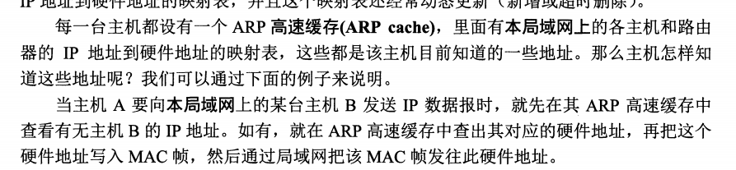

Icmp：网际控制报文协议

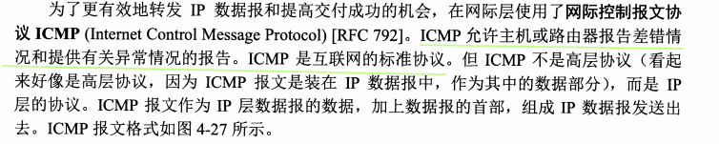

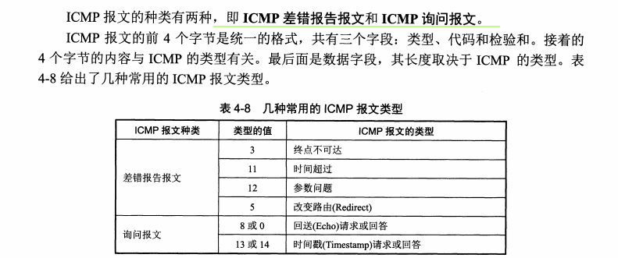

主从分离：

秒杀系统：

<https://www.cnblogs.com/andy-zhou/p/5364136.html>

说一说在浏览器中输入一个url后，直到浏览器显示页面的过程中发生了什么

<http://www.cnblogs.com/kongxy/p/4615226.html>

域名解析

Tcp3次握手，建立连接后，将数据一层层封装沿着osi模型层往下传，然后服务端接受到分组后，再一层层去掉头或尾传给应用层，服务端进行处理完之后，发送响应给客户端。

客户端接受到响应，一般是html，解析html，再发送请求获取其中的css、图片等资源。

手机解锁方式有多少种

车辆故障的概率，货车：客车=2：1，货车故障率0.02，客车故障率0.01，路上有一辆车故障，请问是货车的概率是多少？0.8

将124.20.0.0分成5端，子网掩码应该是多少。

域名查找过程：

先检查本机缓存，在本机缓存找不到去查找本地域名服务器，

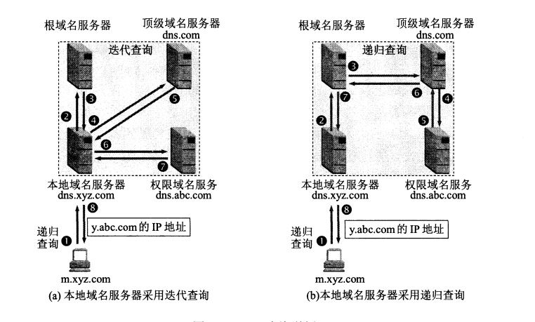

linkedhashmap

https://www.cnblogs.com/xiaoxi/p/6170590.html

保证数据的插入先后顺序。

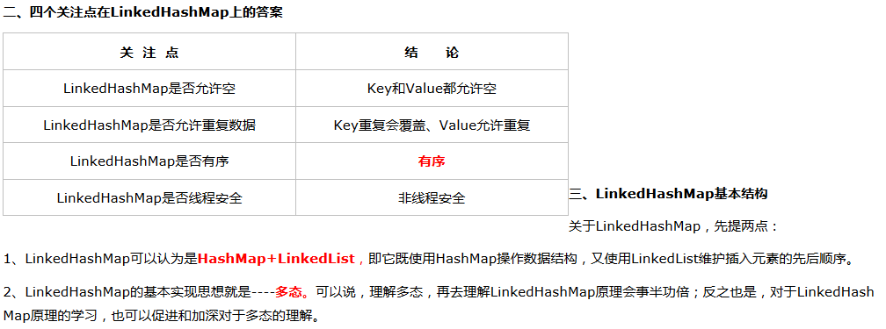

默认情况下AccessOrder=false，插入的先后顺序。

AccessOrder=true时，最近最少使用lru。

LinkedHashMap里的Entry继承了hashmap里的entry。

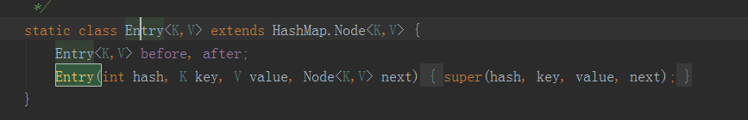

Put函数和get、remove函数中都有调整链表的顺序的方法。

注意该循环双向链表的头部存放的是最久访问的节点或最先插入的节点，尾部为最近访问的或最近插入的节点，迭代器遍历方向是从链表的头部开始到链表尾部结束，在链表尾部有一个空的header节点，该节点不存放key-value内容，为LinkedHashMap类的成员属性，循环双向链表的入口

Hashmap中null值放到tab【0】处。

nio: https://blog.csdn.net/u011381576/article/details/79876754

<https://mp.weixin.qq.com/s?__biz=MzU0MzQ5MDA0Mw==&mid=2247483907&idx=1&sn=3d5e1384a36bd59f5fd14135067af1c2&chksm=fb0be897cc7c61815a6a1c3181f3ba3507b199fd7a8c9025e9d8f67b5e9783bc0f0fe1c73903&scene=21#wechat_redirect>

非阻塞I/O，I/O读写不再阻塞，而是返回0

一个线程注册多个io，数据读写都要经过缓冲区,系统调用select poll epoll的区别 ，

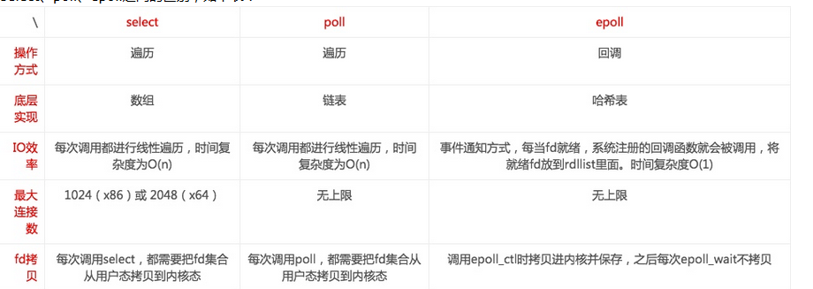

nio实战（selector channel buffer）

Bio（block io）: socket的read write函数会一直等到读写完成才返回，不能进行有效的中断。所以一个线程不能处理多个io，如果要同时处理多个io请求，需要使用多线程处理。

阻塞io的原理、

想要充分利用cpu，只有使用多线程（因为当前线程调用read write会阻塞）。

Nio: 如果一个连接不能读写（socket.read()返回0或者socket.write()返回0），我们可以把这件事记下来，记录的方式通常是在Selector上注册标记位，然后切换到其它就绪的连接（channel）继续进行读写。

阻塞io、非阻塞io、同步io、异步io：<https://www.cnblogs.com/diegodu/p/6823855.html>

一个IO操作可以分为两个步骤：1.等待数据就绪（内核和外设之间的通信）和2. 内核和应用缓冲区的复制

阻塞IO和非阻塞IO的区别在于第一步，发起IO请求是否会被阻塞，如果阻塞直到完成那么就是传统的阻塞IO，如果不阻塞，那么就是非阻塞IO。

同步IO和异步IO的区别就在于第二个步骤是否阻塞，如果实际的IO读写（在内核和应用之间复制）阻塞请求进程，那么就是同步IO，因此阻塞IO、非阻塞IO、IO复用、信号驱动IO都是同步IO，如果不阻塞，而是操作系统做完IO两个阶段的操作再将结果返回，那么就是异步IO。

nio实战：

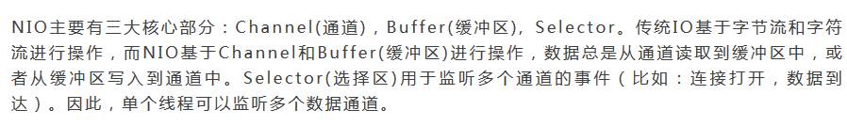

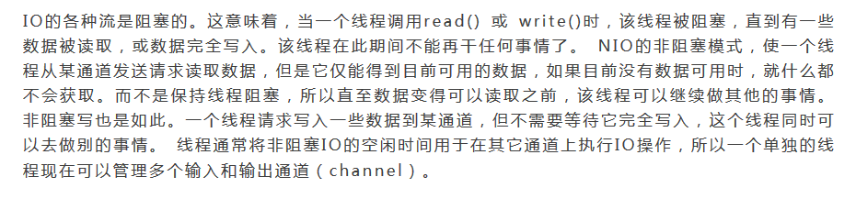

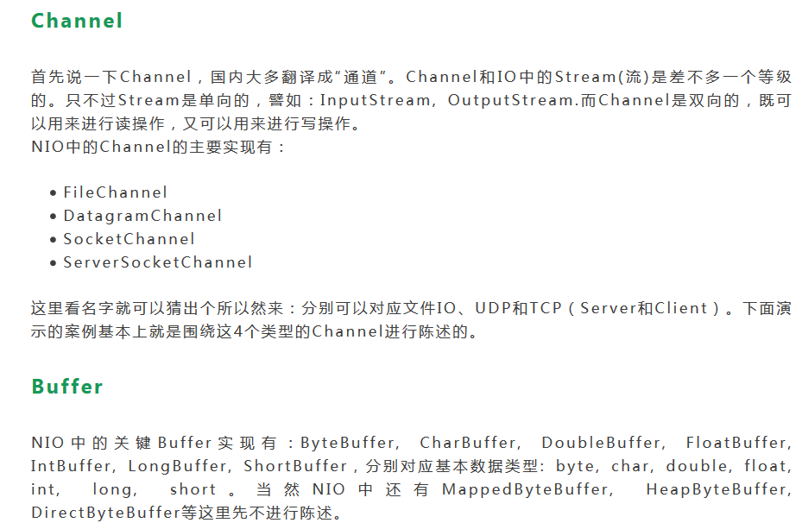

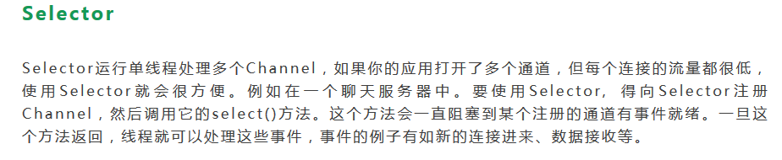

Buffer的方法：flip():将position和limit放到有效数据的两端。接下来读有效数据 。compact()：将position和limit放到空闲空间的两端，接下来写空闲空间。

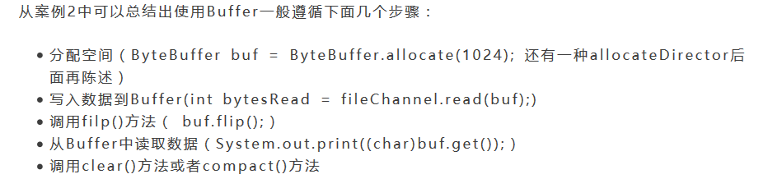

Channel:

Channel利用register（）方法可以注册到selector上，同时传入通道的监听就绪类型。

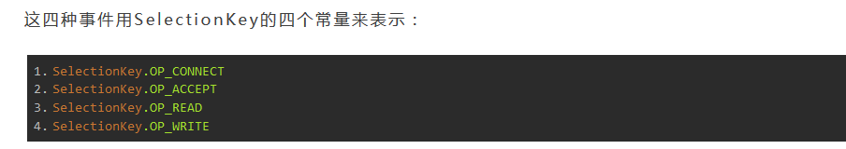

Selector:一个selector上可以注册多个channel，

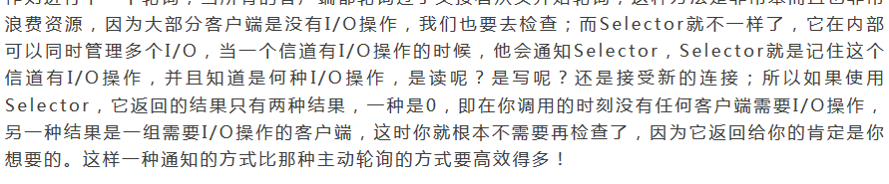

Selector的select方法

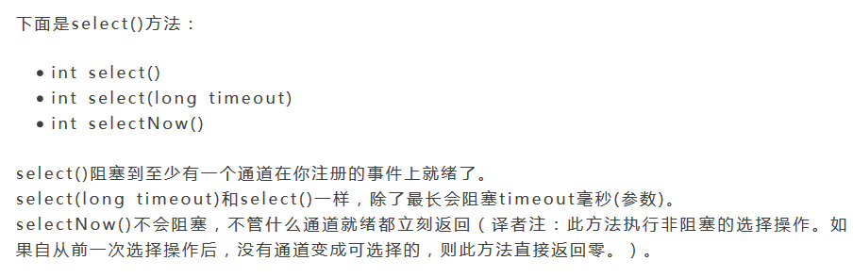

io:

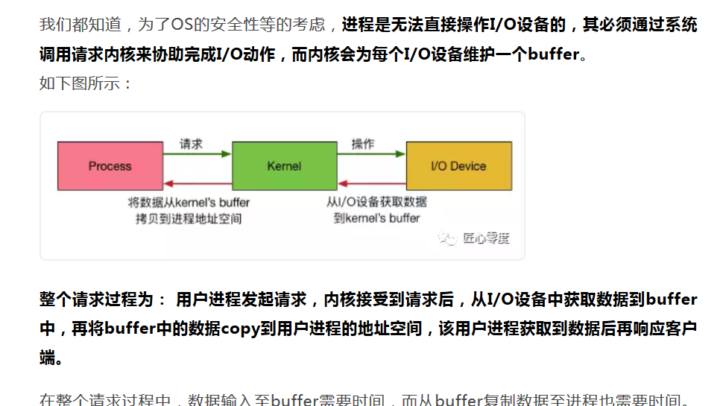

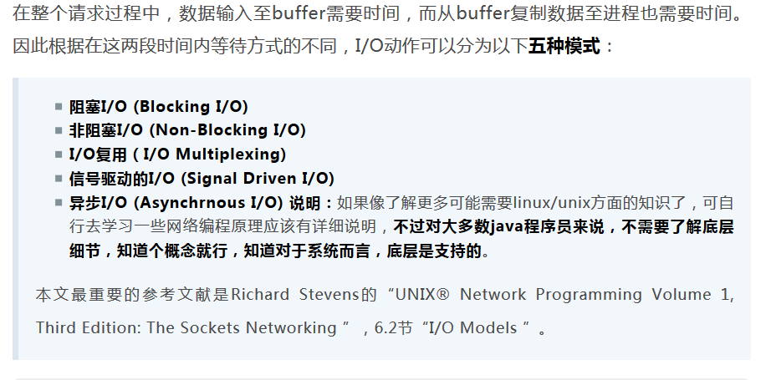

Io通信消耗时间的步骤：1. Io设备将数据复制到内核缓冲区2 将数据从内核缓冲区复制到应用缓冲区。

阻塞io：应用程序调用系统调用recvfrom，一直等待知道上边两个过程都完成，在这个过程中应用一直都阻塞。

非阻塞io

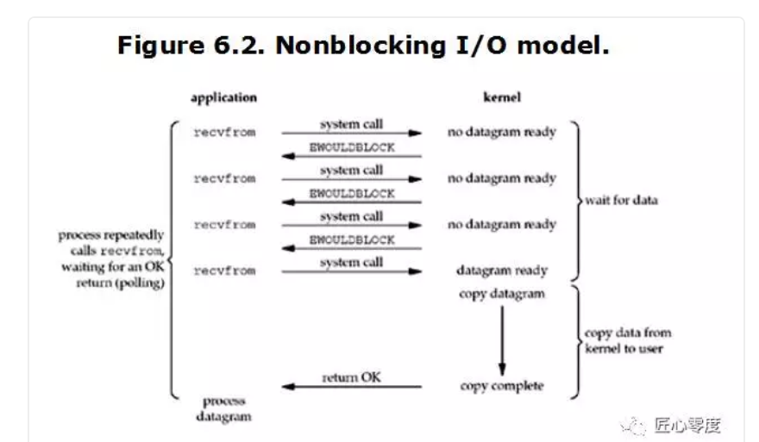

这样一直询问会浪费cpu

文件描述符fd:linux系统将外设当做文件看待，对外设的读写可以看做对文件的读写。当应用程序要访问外设时，内核给我们返回外设的文件描述符，fd就是一个数字，指向内核中的一个结构体（路径、数据区）。那么我们的应用程序对文件的读写就通过对描述符的读写完成。

Io复用（nio）：

一个进程可以监控多个io。

Select系统调用

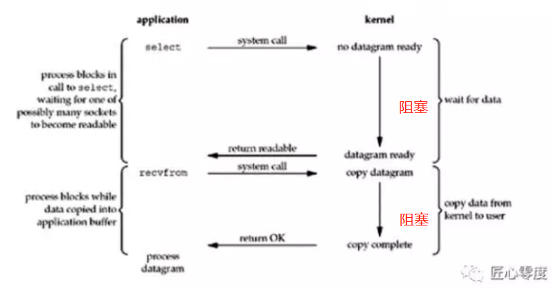

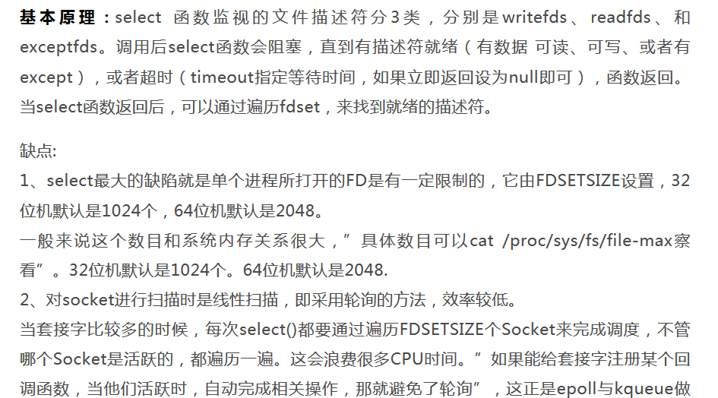

Poll

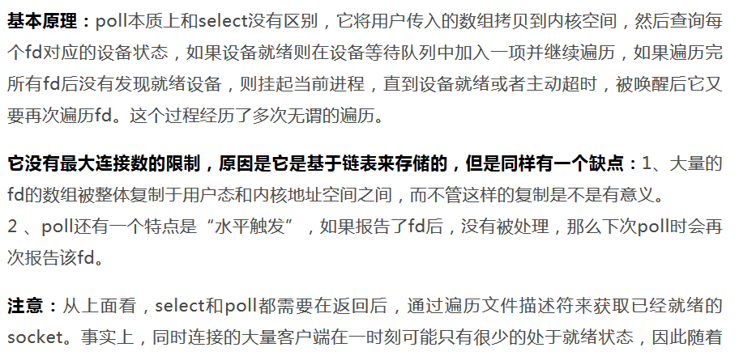

Epoll

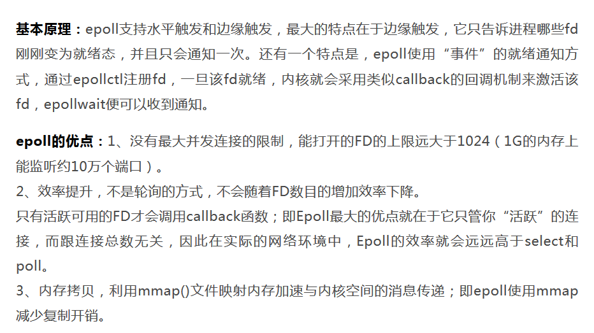

信号驱动io

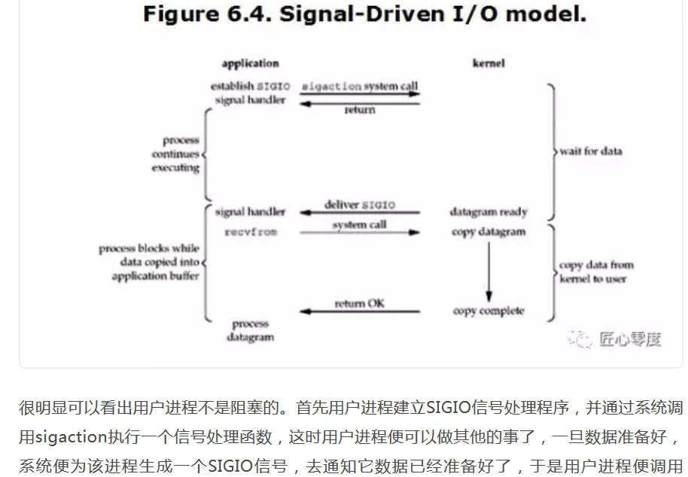

Aio：

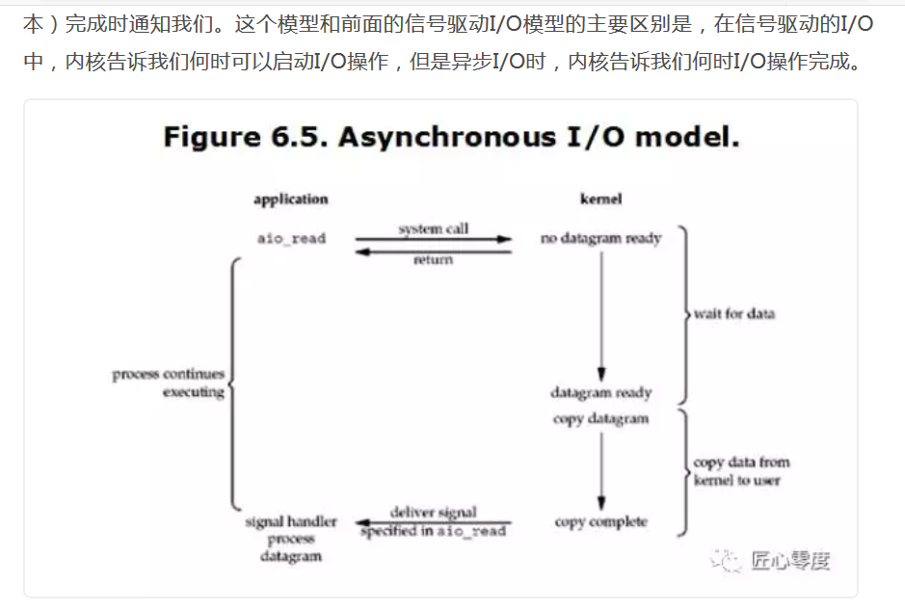

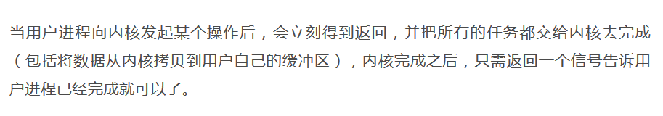

零复制：

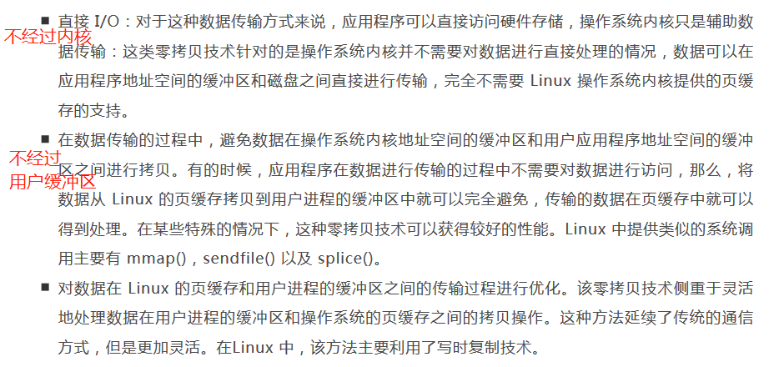

上边的第二种不经过用户缓冲区

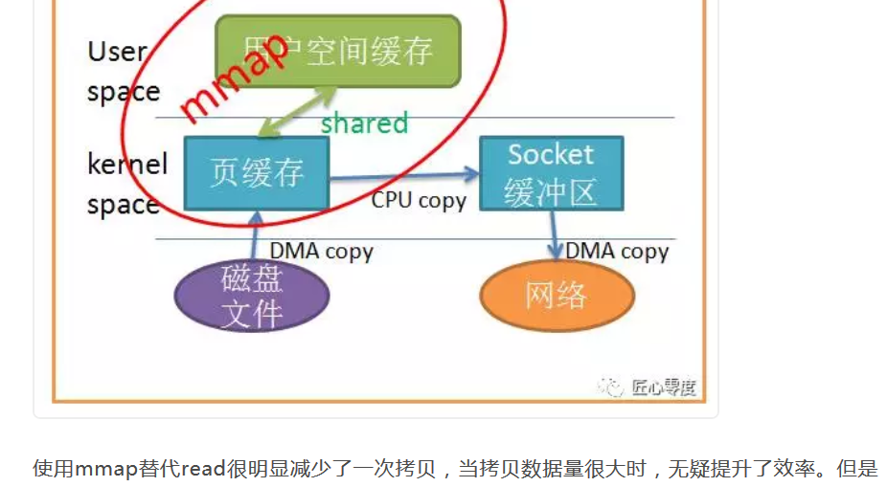

数据库连接池：<https://www.cnblogs.com/xdp-gacl/p/4002804.html>

 数据库连接池在初始化时将创建一定数量的数据库连接放到连接池中, 这些数据库连接的数量是由最小数据库连接数来设定的.无论这些数据库连接是否被使用,连接池都将一直保证至少拥有这么多的连接数量.连接池的最大数据库连接数量限定了这个连接池能占有的最大连接数,当应用程序向连接池请求的连接数超过最大连接数量时,这些请求将被加入到等待队列中.

       数据库连接池的最小连接数和最大连接数的设置要考虑到以下几个因素:

1. 最小连接数:是连接池一直保持的数据库连接,所以如果应用程序对数据库连接的使用量不大,将会有大量的数据库连接资源被浪费.
2. 最大连接数:是连接池能申请的最大连接数,如果数据库连接请求超过次数,后面的数据库连接请求将被加入到等待队列中,这会影响以后的数据库操作
3. 如果最小连接数与最大连接数相差很大:那么最先连接请求将会获利,之后超过最小连接数量的连接请求等价于建立一个新的数据库连接.不过,这些大于最小连接数的数据库连接在使用完不会马上被释放,他将被放到连接池中等待重复使用或是空间超时后被释放.

　用户每次请求都向数据库获得链接，而数据库创建连接通常需要消耗相对较大的资源，创建时间也较长。

数据库连接池的参数：

最小空闲连接数：

最大空闲连接数：

初始化连接数：

空闲超时时间：

常用的连接池有dbcp c3p0

Dbcp:

Tomcat 的连接池正是采用该连接池来实现的。该数据库连接池既可以与应用服务器整合使用，也可由应用程序独立使用

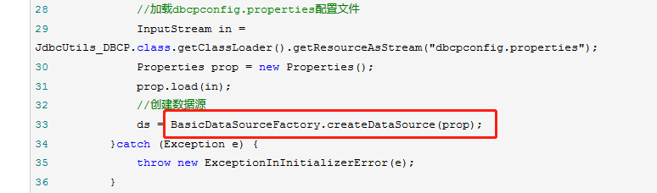

C3p0:

C3P0是一个开源的JDBC连接池，它实现了数据源和JNDI绑定，支持JDBC3规范和JDBC2的标准扩展。目前使用它的开源项目有***Hibernate，Spring***等。C3P0数据源在项目开发中使用得比较多.

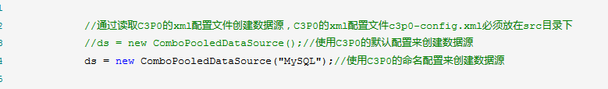

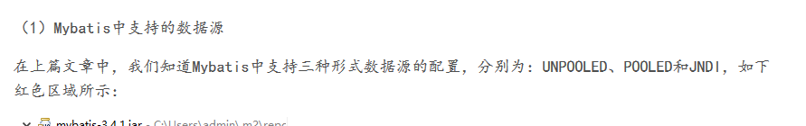

String类：final 修饰了class和class内的除了hashcode的所有字段。

String类的内容存储在final修饰的byte[]数组中。

Java集合

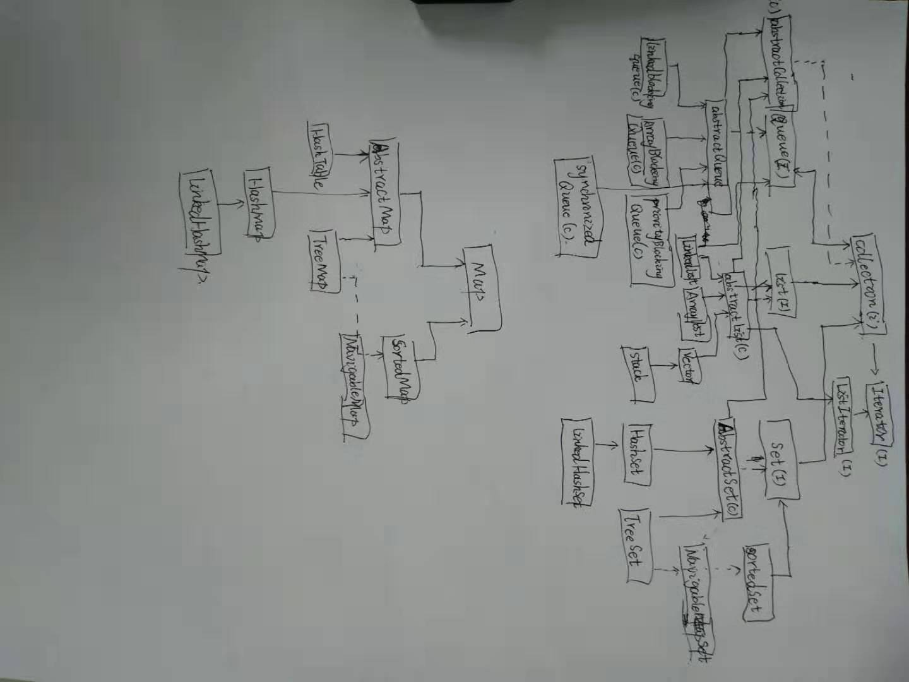

红黑树：<https://blog.csdn.net/qq_34173549/article/details/79636764>

红黑树是带有红黑节点，黑平衡的二叉查找树

性质：根节点是黑的、叶子的nil节点是黑的、黑平衡、

红色节点都是左节点、不能有两个红色节点直接相连。

添加的元素是红色的（为了保证黑平衡）添加元素后不满足红黑树的规定时，依次从底向上进行左旋或者右旋使整棵树恢复红黑树的结构、

节点内容（6个）。左旋、右旋方法。

插入一个元素后，需要旋转的三种情况。

创建线程的三种方法

<https://www.cnblogs.com/3s540/p/7172146.html>

实现callable接口的方式：

因为runnable接口里边的run方法没有返回值，所以我们可以新建另一个接口callable，callable里边的call方法有返回值。

Callable接口的实现类里边的call方法提供了线程实际的运行逻辑。

Futuretask类里边有callable接口字段（通过构造函数传入callable的具体实现类），实现了runnable和future接口。在run方法里边调用了call方法，将call方法的返回值保存到一个字段outcoming中，future里边的get()方法返回outcoming字段。所以我们调用future接口的get()方法可以获取线程执行的返回值。

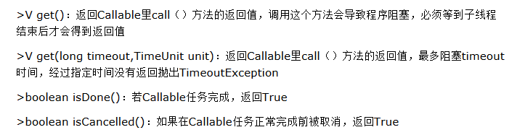

count和sum对表单是null值有啥区别吗

https://blog.csdn.net/jarniyy/article/details/80805274

Jvm运行过程：

开发人员编写Java代码(.java文件)，然后将之编译成字节码(.class文件)，再然后字节码被装入内存，一旦字节码进入虚拟机，它就会被解释器解释执行，或者是被即时代码发生器有选择的转换成机器码执行。

这其中包含类的加载过程，说一下类的加载过程和类的加载方法。

Cap原理和为什么只能满足两个

https://blog.csdn.net/yeyazhishang/article/details/80758354

spring如何解决循环依赖

<https://blog.csdn.net/u010853261/article/details/77940767>

如何检测循环依赖：

检测循环依赖相对比较容易，Bean在创建的时候可以给该Bean打标，如果递归调用回来发现正在创建中的话，即说明了循环依赖了。

解决办法:使用setter注入，不使用构造器注入

1． 对象创建的3个步骤

2. 3级缓存分别是什么，从一级获取不到，再从二级获取，从二级获取不到再从三级获取。当一个对象被构造器构造出来之后，还没有进行属性填充和初始化，spring会将该对象放入三级缓存中提前曝光。

3. 解释A b循环依赖，先创建A，再创建B的过程。

创建A的时候，先用构造完成第一步，然后如果有循环依赖的话，并且一级缓存中没有该bean，则将bean 放到3级缓存中，然后进行第二部属性填充，属性填充会去获取B对象，然后B进行第一步用构造实例化对象，然后填充属性去一级缓存中获取A对象，获取不到去二级缓存中获取，获取不到去3级缓存中获取到A对象，将A对象移入二级缓存中，因为A已经提前暴露在3级缓存中，然后B完成初始化，放入一级缓存中，返回A中，A从一级缓存中获取B对象，完成初始化。

这就是为什么循环依赖能通过setter注入，不能通过构造器注入。因为将没有进行属性填充和初始化的对象曝光在三级对象中是在构造之后进行的。

Spring中用到的设计模式

<http://www.cnblogs.com/hwaggLee/p/4510687.html>

简单工厂、工厂方法，单例，策略、装饰者、适配器、观察者、代理、模板

简单工厂：

Spring中的BeanFactory就是简单工厂模式的体现，根据传入一个唯一的标识来获得Bean对象，

工厂方法：spring中的factoryBean

一个工厂接口、多个不同的工厂实现类，如果想要生成某一类的对量，用该类的对应工厂实现类去生产。

单例：一个类只有一个对象。

Spring默认的bean都是单例的

装饰者：对原来的类进行功能增强。Spring中的带decorator的类

代理模式：进行动态功能增强，spring aop的实现方式：jdk cglib

策略：定义一系列的算法，把它们一个个封装起来，并且使它们可相互替换。此模式让算法的变化不会影响到使用算法的客户端。

Spring： 策略接口：instantiationStrategy 具体策略类：simpleInstantiationStrategy CglibSubclassingInstantiationStrategy

模板：定义一个操作中的算法的骨架，而将一些步骤延迟到子类中。Template Method使得子类可以不改变一个算法的结构即可重定义该算法的某些特定步骤。

Spring中jdbctemplate restTemplate

设计模式：简单工厂、工厂方法，抽象工厂，单例（线程安全），策略、装饰者、生产者消费者、适配器

单例：<https://blog.csdn.net/a303549861/article/details/53028349>

推荐使用静态内部类的设计模式

工厂方法模式：对象的使用者无需知道对象的创建过程，只需要告诉工厂自己需要什么样的对象，工厂就创造对应的对象。

策略模式：<http://baijiahao.baidu.com/s?id=1601547440739500969&wfr=spider&for=pc>

策略模式在collections.sort(new comparator)或者new treeSet(new comparator)使用的就是策略模式。Comparator接口是策略框架。具体的策略我们自己实现。环境是collections或者TreeSet这些策略使用者。

装饰者模式：new BufferedInputStream(new FileInputStream("FilePath")); bufferedInputstream 可以将多次读到的字节先存放到内存中，等积攒够了，再一次性写到目标文件中。这样减少磁盘io次数。

角色：sourceImpl类、decorator类、source接口

<https://www.cnblogs.com/V1haoge/p/6479118.html>

角色：源接口,源实现类（有我们想要的功能）、目标接口、适配器

Spring框架中methodInterceptor是目标接口，advisor是源接口，advisorAdaptor是适配器接口（具体的适配器类有methodBeforeAdvisorAdaptor），

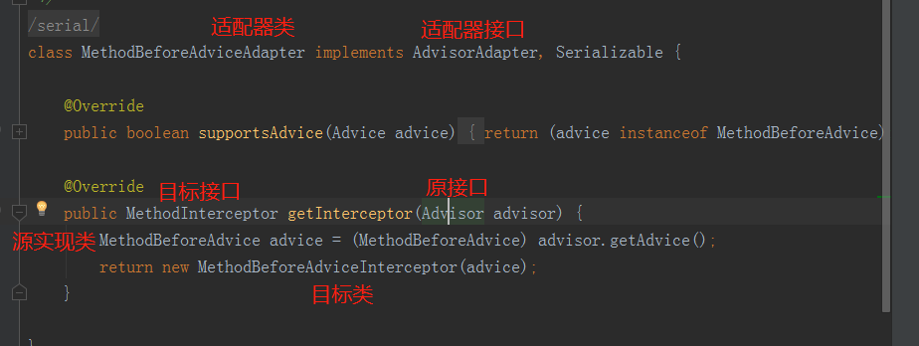

Dubbo :

https://blog.csdn.net/qq_33101675/article/details/78701305

<http://baijiahao.baidu.com/s?id=1600174787011483381&wfr=spider&for=pc>

Osi模型（tcp/ip模型）

物理层：物理层主要考虑如何在相连的不同网络设备之间传输比特流。由于现在硬件设备和传输媒体多种多样，所以物理层要屏蔽掉这些设备的差别，使数据链路层感受不到这些差异。主要定义了物理协议、电气协议、功能协议等。

数据链路层：考虑怎样在一个局域网内将分组从一个主机发送到另一个主机，不通过路由器的转发。

点到点通信的过程：

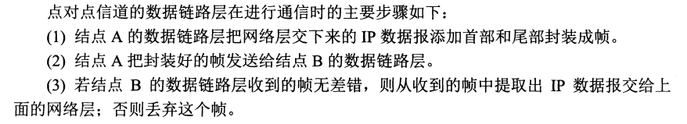

封装成帧、透明传输、差错检测

注意ppp协议

网络（ip）层：





提供网络寻址功能，将一个ip地址处的分组发送到另一个ip地址处。（icmp arp）

传输层：



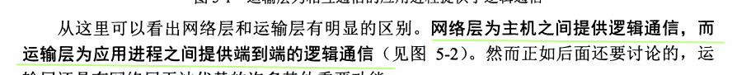

根据应用层的不同的要求，提供不同通信质量的服务

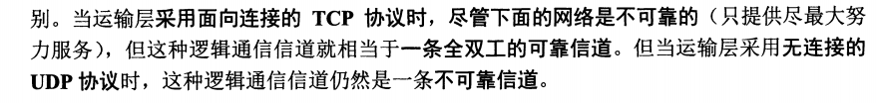

应用层：

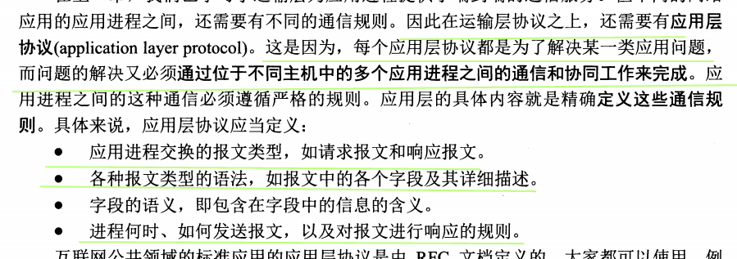

例如http ftp smtp

页面置换算法

https://www.cnblogs.com/fkissx/p/4712959.html

<https://blog.csdn.net/qq_39290490/article/details/82251421>

进程和线程的区别，以及应用场景:

<https://blog.csdn.net/baidu_37964044/article/details/81406866>

线程是cpu调度的最小单元，是执行程序流的最小单元。

进程是能独立运行的基本单元，系统分配资源的基本单元。

一个线程只属于一个进程，一个进程可以包含多个线程，多个线程共享进程的资源（数据段（全局变量和静态变量）、代码段（代码和常量）、打开的文件描述符），每个线程也有自己独立的栈和线程上下文。

区别：

1. 线程的创建 销毁要比进程的创建销毁容易，耗费资源少。（具体原因进程的创建需要：创建pcb，开辟虚拟地址空间、创建页表、维护映射、加载硬盘数据到内存、创建文件描述符）
2. 线程的上下文切换也比进程容易多
3. 线程间的通信要比进程间的通信更容易、方便。（因为线程共享进程的资源、两个不同的进程想看到同一块资源，还是比较困难的）

线程适用场景：

等待慢速IO,适用一个线程等待，其他的线程接着做其他的事。

程序流之间的通信比较频繁

进程的使用场景：

安全稳定时用进程。因为一个进程出错，不会影响其他的进程，而一个线程出错，会终止掉整个进程，从而导致其他的线程也终止。

进程通信方式：

https://blog.csdn.net/violet_echo_0908/article/details/51201278

<https://blog.csdn.net/u014673901/article/details/51089449>

<https://blog.csdn.net/yufaw/article/details/7409596>

分布式锁

<https://blog.csdn.net/xlgen157387/article/details/79036337>

分布式锁要求：

1. 高可用地获取和释放锁
2. 高性能地获取和释放锁
3. 可重入
4. 锁失效机制，避免死锁
5. 非阻塞锁，获取不到锁不会阻塞返回失败。

三种实现方式：

1. 基于数据库，在数据库中唯一列

存储过程的优缺点

https://blog.csdn.net/fujaja/article/details/81865288

优点：

1. 存储过程被编译之后存储在数据库中，1个存储过程只需要编译一次，不用多次编译。
2. 减少了应用程序和数据库之间的流量，不用每次传递冗长的sql语句，只需要传递存储过程的名字和参数。
3. 数据库管理员可以为应用程序设定访问存储过程的适当权限。

缺点：

1. 大量使用存储过程，耗费大量内存。
2. 存储过程的规范使开发具有复杂逻辑要求的存储过程变得困难复杂。
3. Mysql数据库不支持存储过程的调试
4. 开发和维护存储过程不容易。需要专业人员维护存储过程，不是每个应用程序开发人员都能维护的。

reentrantlock相对于synchronized的优势：5点

可重试轮询、定时、可中断、公平锁、多个condition（可指定唤醒某一个线程）。



图；图是由有限非空个点和它们之间的边组成的。

有向图，无向图，有向完全图，无向完全图，无向图的度，有向图的入度和出度。网，连通图，连通分量，有向连通图，强连通分量。（无向图）生成树，（有向图中）有向树。

邻接矩阵：用两个数组来表示图，一个一维数组存储所有顶点的信息。一个二维数组存储所有边或者弧的信息。

二维数组中的每一个数据arc[i][j]代表了i顶点和j顶点之间有没有边。

要求无向图中某一顶点的度：以该顶点编号为行、列索引的那一行那一列中非0的值的个数。

有向图中某一顶点的出度：以该顶点编号为行索引的那一行中非0值的数量。

入度：以该顶点编号为列索引的那一列中非0值的数量。

邻接表：适合稀疏图

用数组和链表结合的方式表示图。

数组存储所有顶点的信息。数组中每个顶点的后边有一个链表表示以该顶点为起点的所有边或者弧。

有向图还有逆邻接表，逆邻接表的数组中每个顶点的后边有一个链表表示以该顶点为终点的所有弧。

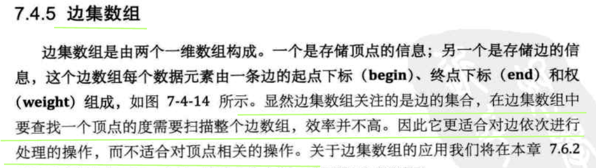

关键路径和关键活动

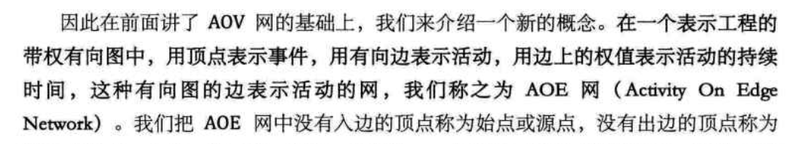

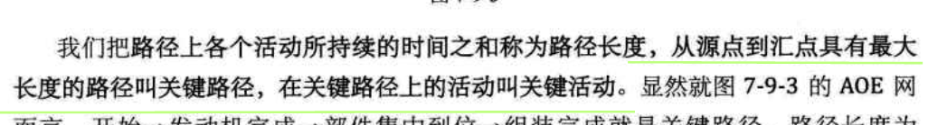

Spring cloud总结：

Ribbon：请求超时和负载均衡

Zuul也使用了ribbon的负载均衡机制转发请求。

负载均衡的实例实现步骤

介绍一下restTemplate，restTemplate的几个方法 getfor* postfor* put delete

负载均衡策略：

1. Roundrobin（默认策略）优先调用同一个zone中的服务，如果同一个zone没有对应的服务，再去其他的zone中调用，因为夸zone调用效率要低。

如果一次取不到，也会取多次，超过10次就会结束尝试，打印异常。

1. RandomRule
2. retryRule 也是使用roundrobin，如果第一次获取不到，重试，直到在限定时间内取不到服务，返回null.
3. WeightedResponseTimeRule
4. BestAvailableRule 可以用的实例中，选择并发量最小的。

负载均衡的默认策略：

LoadBalancer采用zoneAwareLoadBalancer，iRule采用zoneAvoidance,

zoneAwareloadBalnacer的作用

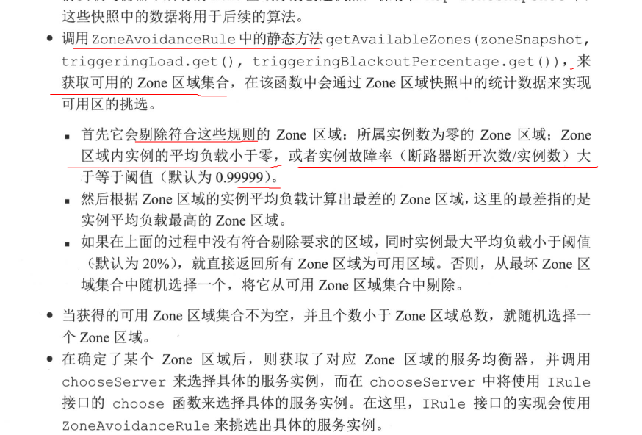

去掉不可用的zone之后，在可用的zone中首先选择调用者所在的zone，如果不存在该zone，再用其他的可用的zone。

然后选择zone中的实例的时候使用zoneAvoidanceRule来选择。

ZoneAvoidanceRule先使用组合条件过滤实例，然后再在过滤后的实例中roundRobin，

zoneAvoidance采用zoneAvoidancePredicate作为主过滤条件，用AvailabilityPredicate作为次过滤条件。

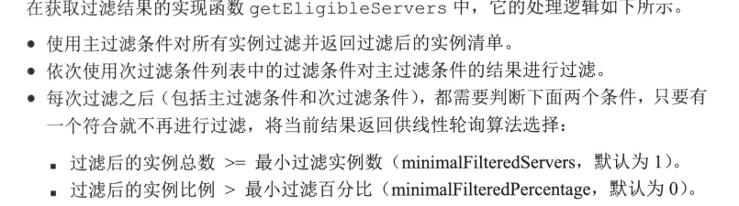

如何修改ribbon的负载均衡策略

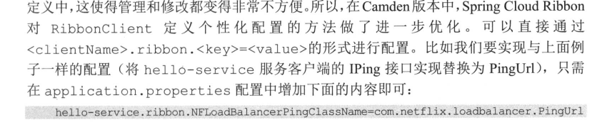

可以使用全局配置ribbon.key=value，或者具体某一被调用服务的配置serviceName.ribbon.key=value，

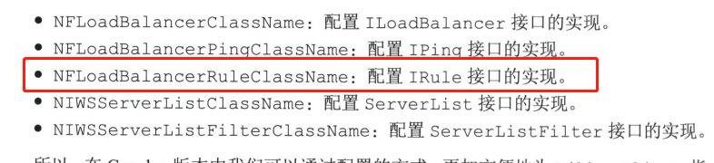

比如修改irule为retryRule的全局操作是：在配置文件中添加ribbon.NFLoadBalancerRuleClassName=RetryRule

请求重试：

请求重试默认关闭，使用如下配置打开

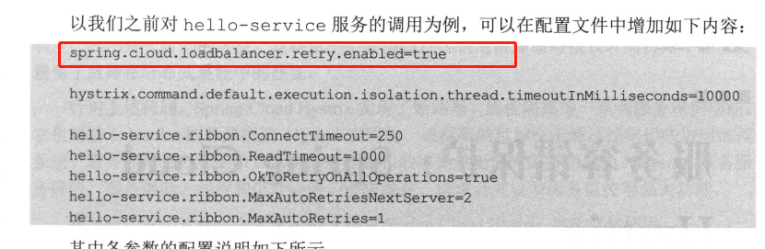

Hystrix总结：

为什么使用hystrix？

因为当被调用的服务出现故障或者延迟的时候，有可能使调用方一直得不到响应而处于长时间的等待状态，这样会导致故障的蔓延，在高并发的时候有可能造成调用者的崩溃。

功能：

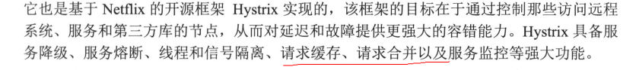

Hystrix的工作流程：8步

依赖隔离：用单独的线程池调用每一个依赖服务。

好处：1. 使各个依赖服务的调用隔离，一个服务的阻塞延迟不会影响其他服务的运行

1. 我们可以通过线程池监控依赖服务的运行情况（失败、阻塞、延迟、拒绝等），进而发现依赖服务的一些问题，比如配置错误（可以通过动态配置刷新修改配置）、性能变化

服务降级实现：

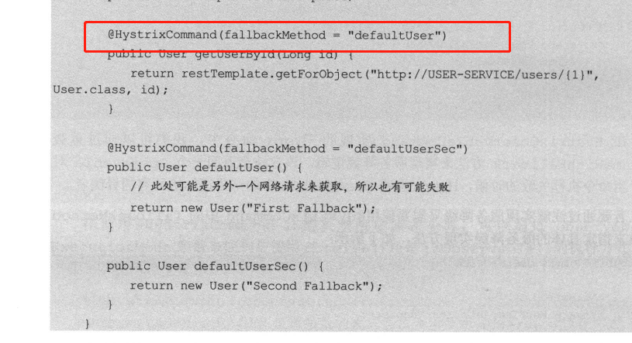

异常处理：

1. 在服务降级逻辑中捕获异常

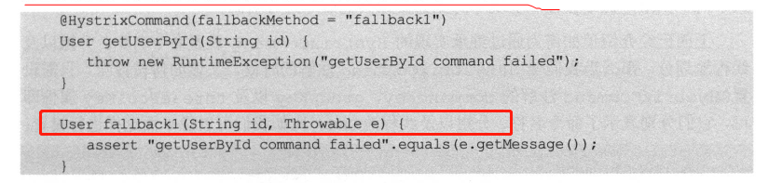

1. 如何在命令执行过程中，抛出不触发服务降级的异常

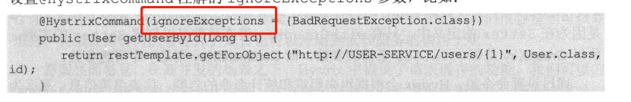

命令名、组名、线程池名：

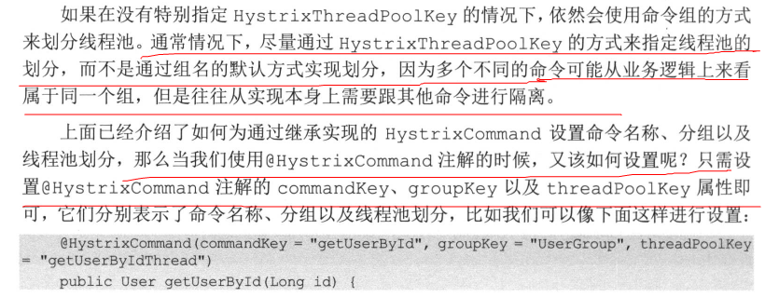

请求缓存：

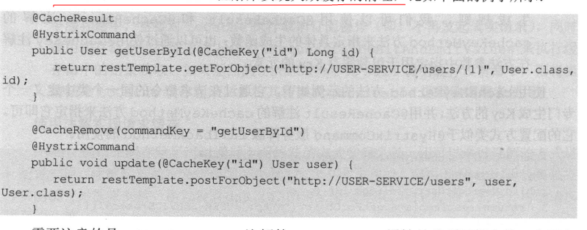

@CacheResult必须和@hystrixCommand一起使用，表示缓存命令的返回结果。

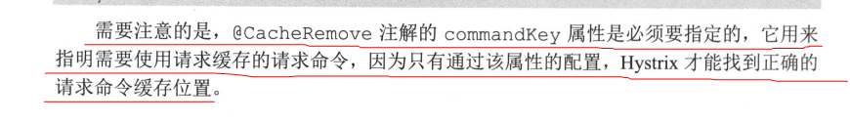

请求合并：

为什么用请求合并？

当高并发的时候，用请求合并可以降低通信消耗，降低线程池的压力和通信连接数的压力。

如何做：

将处于一个时间窗里的同一服务的请求合并为同一请求，

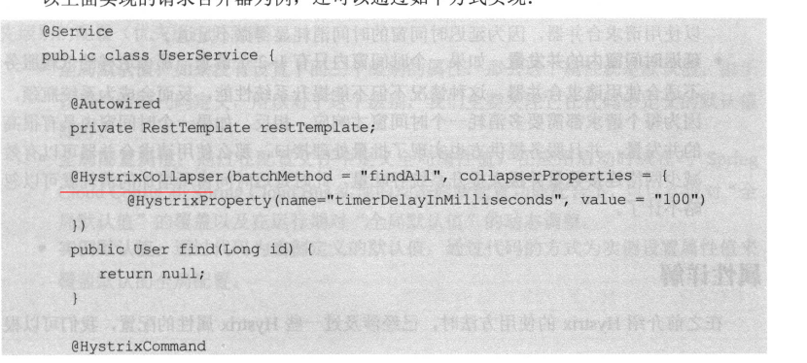

服务的提供方也需要实现对应的批处理方法。

使用场景：

由于使用请求合并需要消耗时间、还有时间窗的延迟，如果是低并发的时候，不需要使用请求合并。

Hystrix dashboard

单个服务实例监控需要监控/hystrix.stream端口，所以需要使用spring-boot-starter-actuator提供的该端口，

Feign总结：

声明式服务Feign 整合了ribbon和hystrix，提供了声明式的web服务调用方式。

为一个服务定义一个接口，然后再接口上添加@feignClient（”服务名”），接口里边定义各种访问服务资源的方法。确定路径用@requestmapping 传输参数用@requestheader @requestParam @requestBody

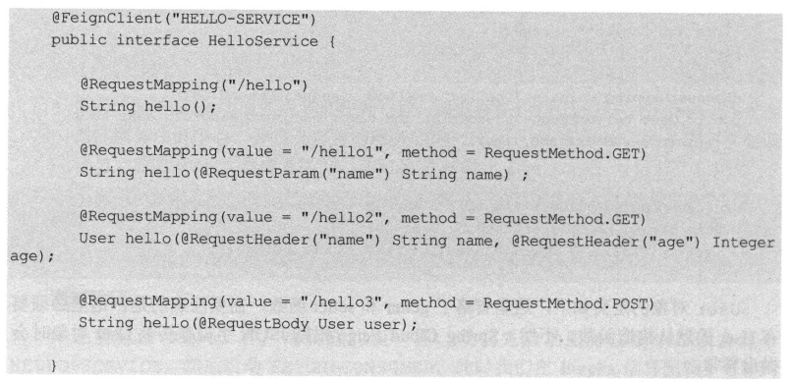

请求重试：feign默认实现了请求重试功能

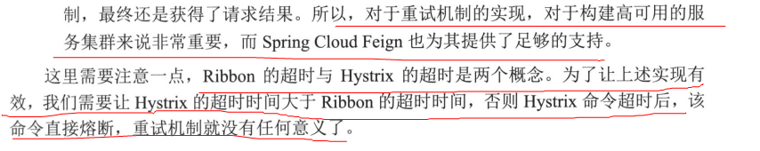

服务降级

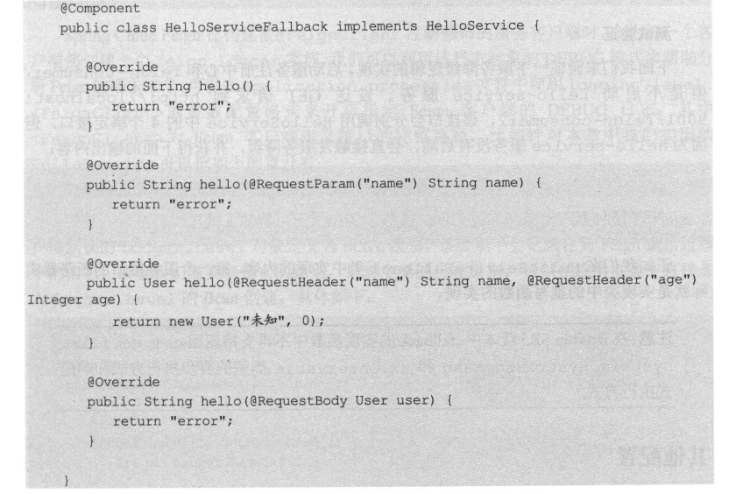

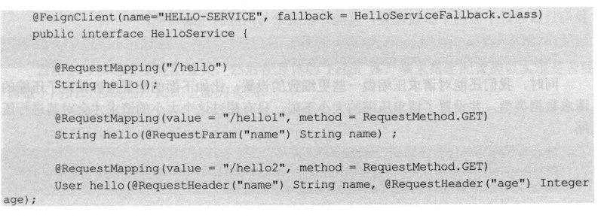

Zuul总结：

为什么要用网关？

1. 减少运维人员的工作量，运维人员需要维护路由映射和服务实例，由于微服务特别多，所以这些工作很多。
2. 减少开发人员的工作量，如果没有网关的话，每一个微服务中都要有权限校验、签名验证，而这些东西和业务逻辑没什么关系，因此，如果可以将这些东西放到网关中的话，可以减少开发人员开发和修改检验逻辑的工作量也可以让业务微服务专注于业务逻辑。

Zuul如何实现路由映射和权限校验？

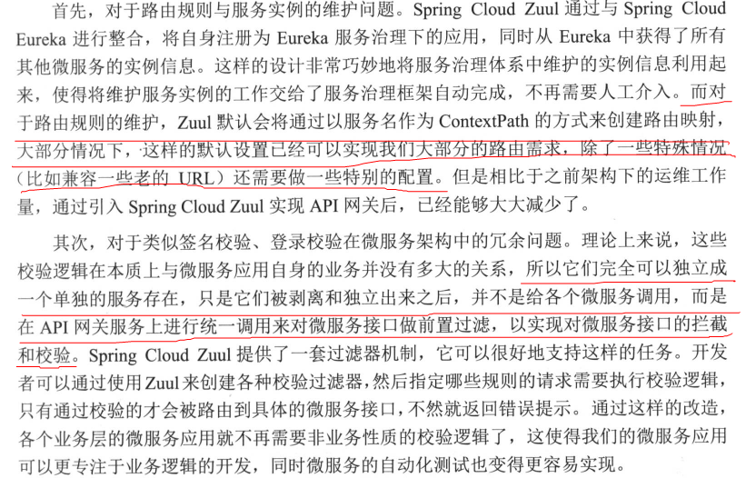

注意添加@enableZuulProxy

Starter-Zuul包含了以下重要的依赖

1. Hystrix 2. Ribbon 3. Actuator (还提供了专门用于返回路由映射的/rources端点)

请求路由：

面向服务的路由：主要由配置设置，不再是具体的ip,而是服务名

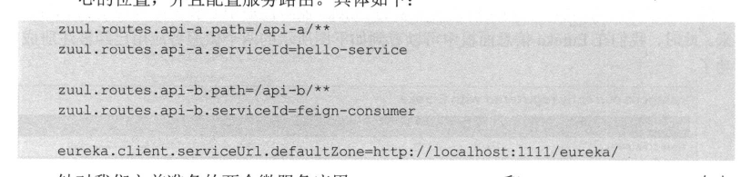

这就是面向服务的路由

服务路由的默认规则：

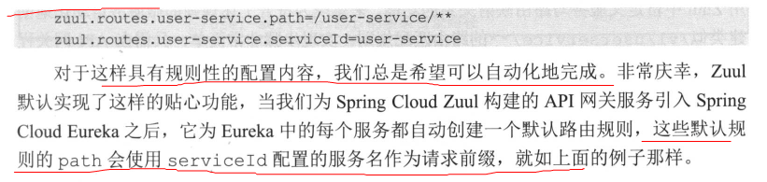

Cookie和头信息

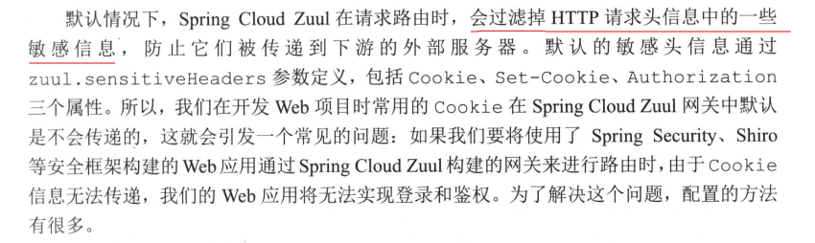

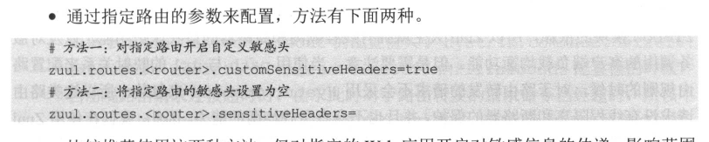

请求重定向问题

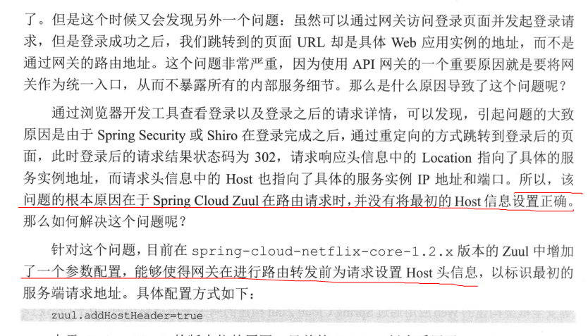

使用path url映射是不能使用ribbon和hystrix的功能的，使用path serviceid可以使用这些功能。

请求过滤：

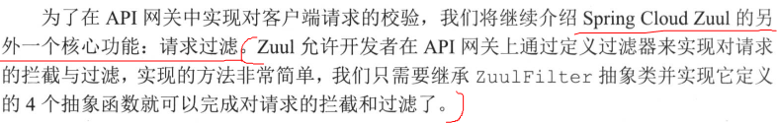

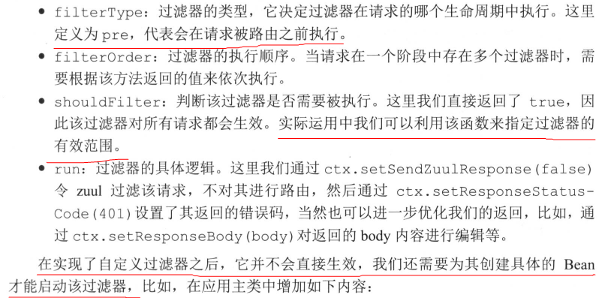

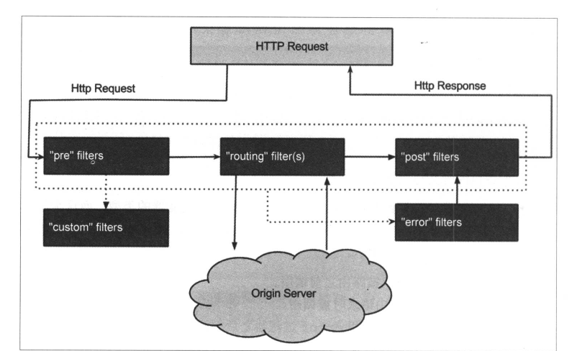

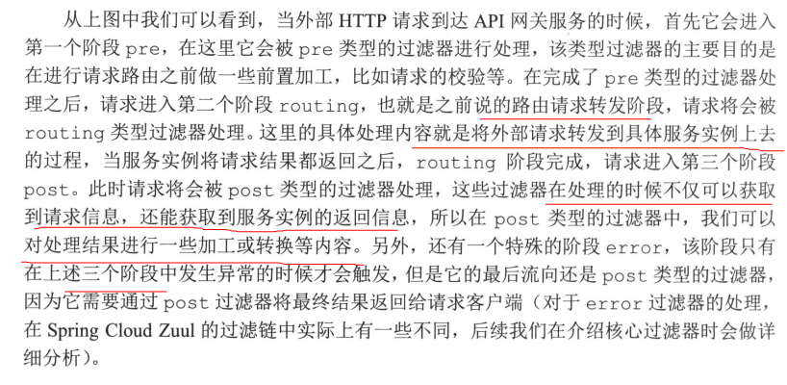

动态加载：

为什么要动态修改路由和动态增加删除过滤器？

Api网关是访问微服务的统一入口，如果api网关关闭，那么所有的微服务都不能访问。所以需要动态地修改zuul的两大功能。

1. 动态修改路由

利用动态配置刷新机制修改路由。在api网关的bootstrap.properties中配置配置中心的uri。添加zuulProperties Bean使网关配置动态化。如下所示

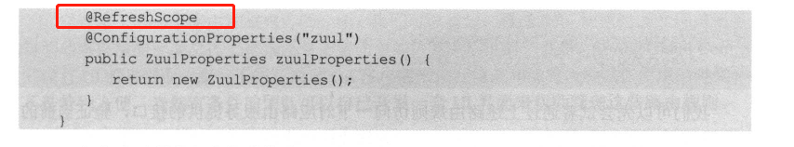

如果git仓库中修改了api网关的配置，需要访问api网关的/refresh端点刷新api网关的配置。

动态刷新过滤器

使用java的动态语言groovy实现，用groovy编写过滤器，然后动态加载这些过滤器。

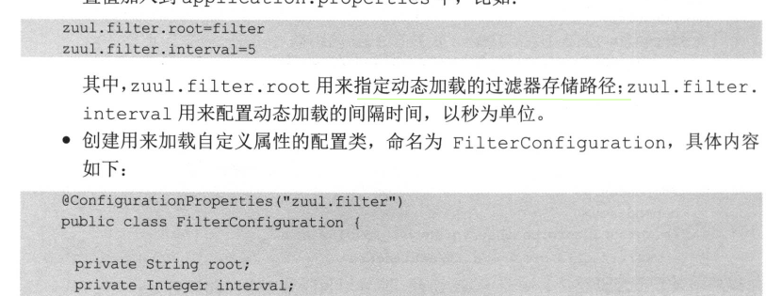

Config总结：

Config作用：为微服务提供中心化的外部配置支持。

快速构建：

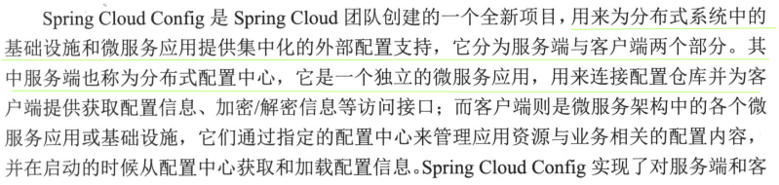

服务端配置：

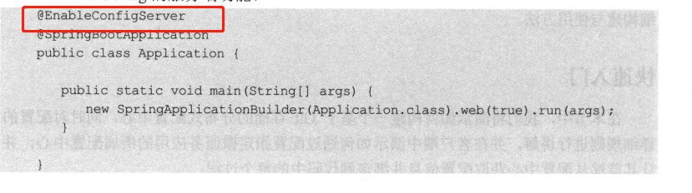

Application.properties

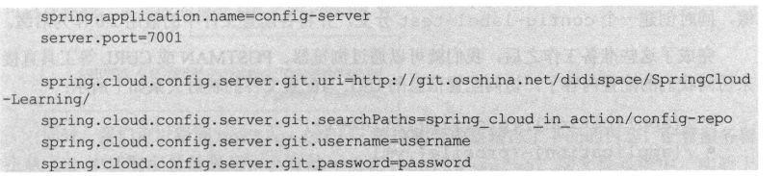

客户端配置：

Bootstrap.properties

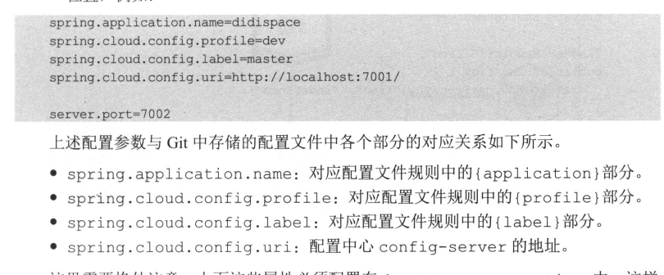

工作过程：客户端启动先加载bootstrap.properties，再从配置中心取配置的过程。

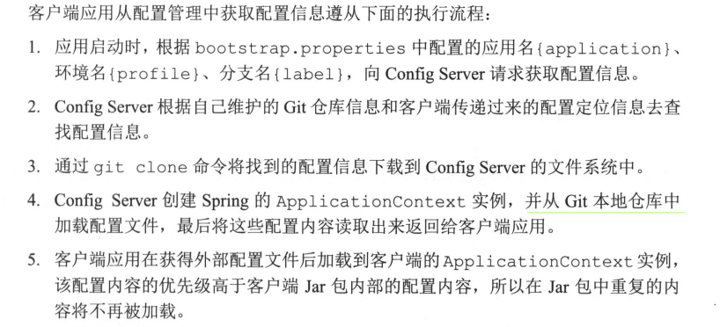

可以使用占位符配置服务中心的uri，

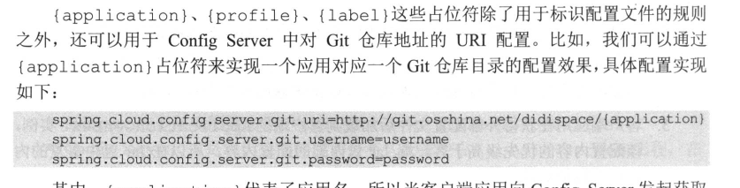

配置多个仓库

高可用的配置中心：建立多个配置中心

方式1 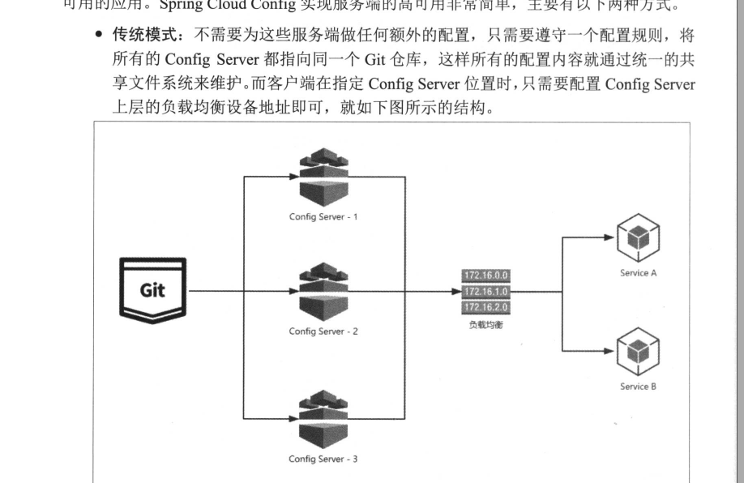

方式2

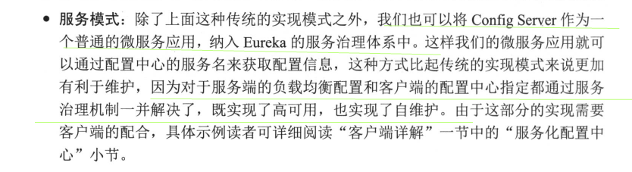

这种方式可以使用ribbon的负载均衡选择配置中心实例，配置中心实例的维护也交给了eureka服务注册中心。这就是服务化配置中心

服务化配置中心

客户端配置：

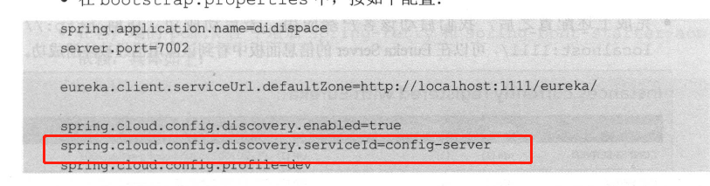

可以看到使用了serviceId调用配置中心。

连接配置中心失败快速响应和重试

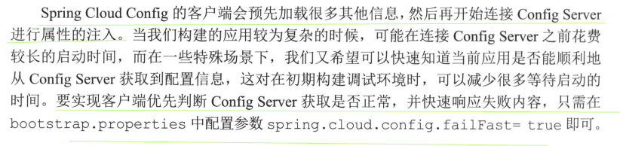

动态刷新配置：

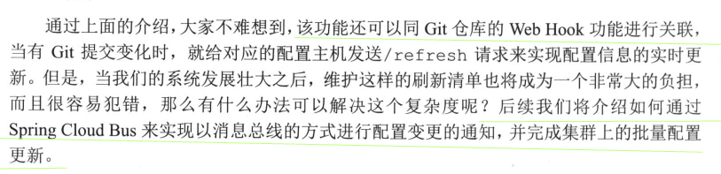

Bus总结：

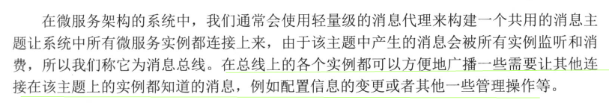

Rabbitmq：消息中间件，实现消息的异步转发通信，解耦消息的生产者和消费者之间的通信。

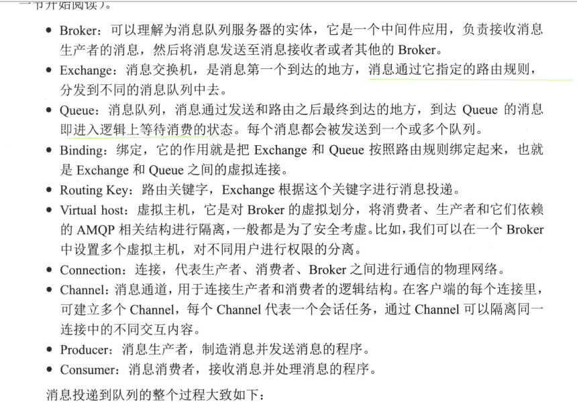

快速开始：

消息生产者：

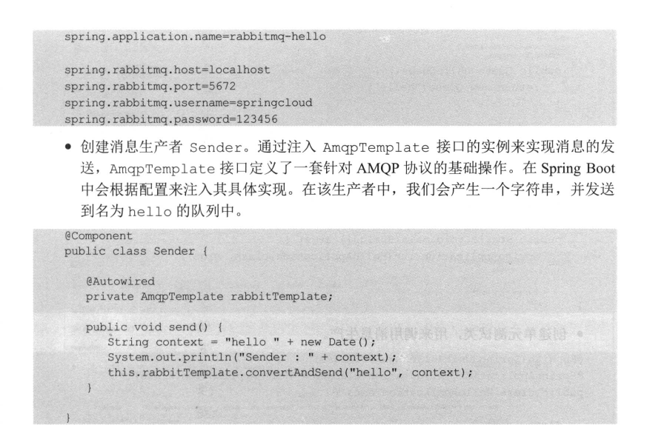

然后利用rabbitConfig设定路由、交换器、队列

消息消费者：

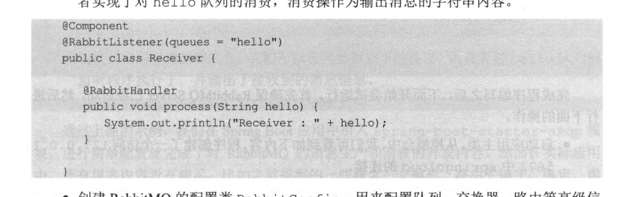

同样需要使用rabbitConfig设定路由、交换器、队列

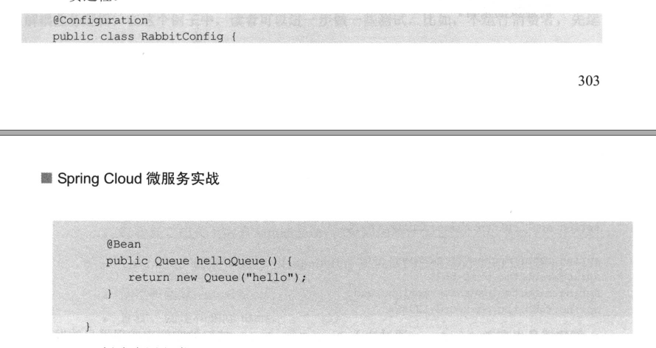

整合spring cloud bus

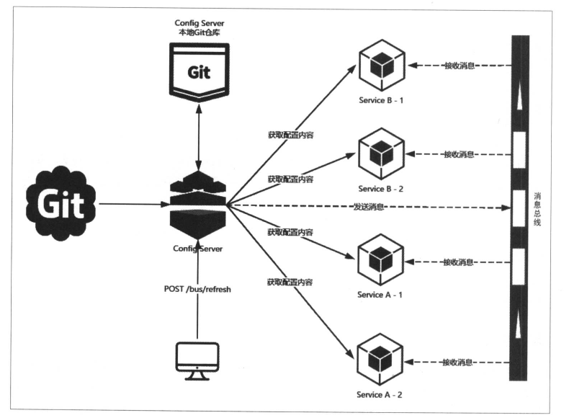

具体操作步骤只需要在前边的基础下进行如下扩展。个人认为增加的bus-amqp提供了消息的收发功能。Rabbitmq服务器作为消息总线。

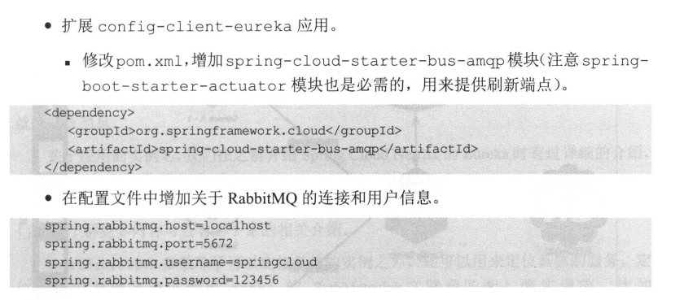

这样的设计较之前用git的web hook向所有的服务发送/refresh更新配置的优点是：

之前需要webhook给每一个微服务发送/refresh进行配置更新。现在只需要给config server发送/refresh即可，config server会将这个消息发送到rabbitmq消息总线上，然后异步发送给每一个微服务。

指定刷新范围：

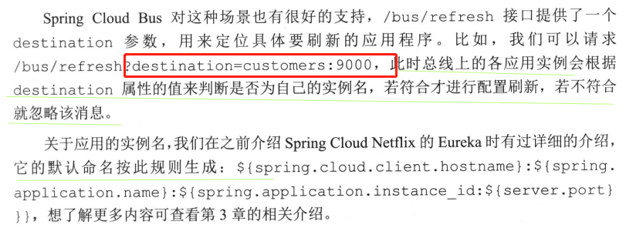

第一章

什么是微服务架构

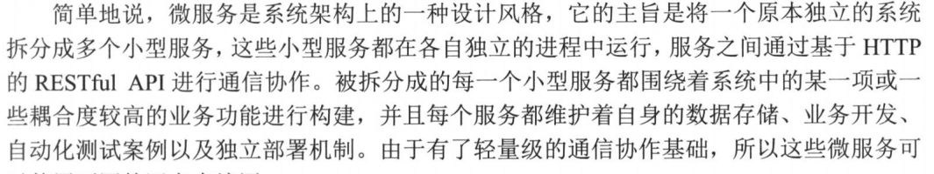

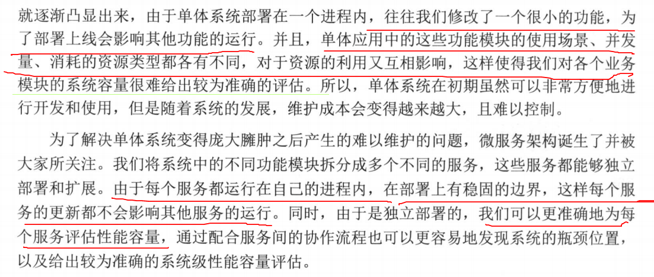

微服务架构的9大特性

服务组件化

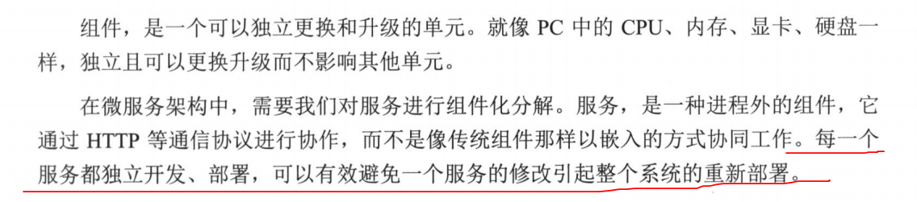

按业务组织团队

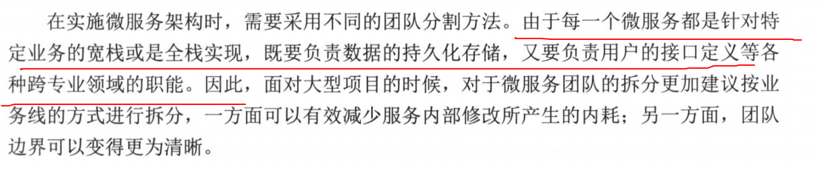

做产品的态度

智能端点与哑管道

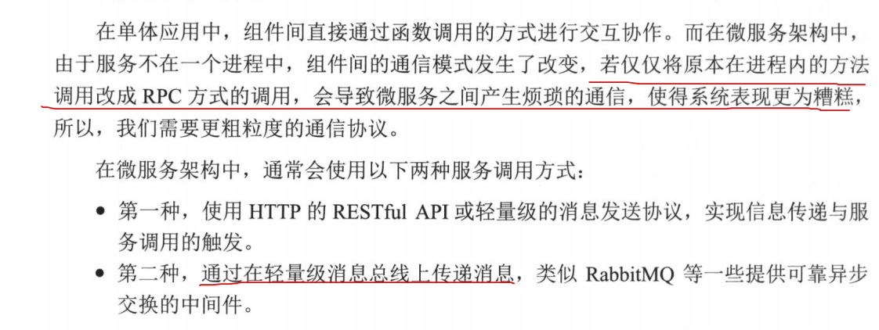

去中心化治理

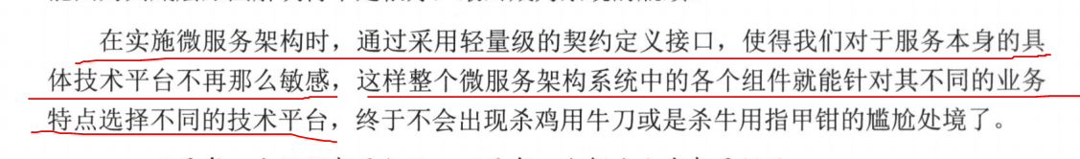

不同的微服务可以选择不同的技术，不会像单体应用中受平台技术栈的限制。

去中心化管理数据

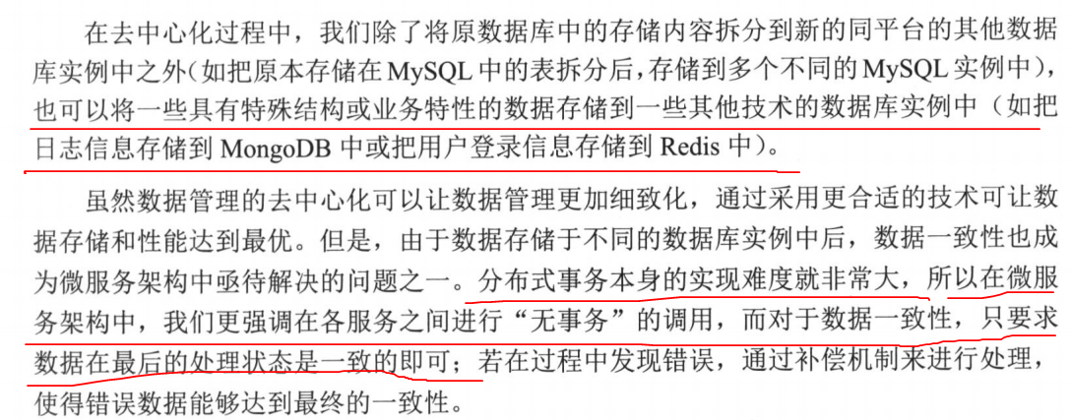

容错设计



Spring cloud 简介

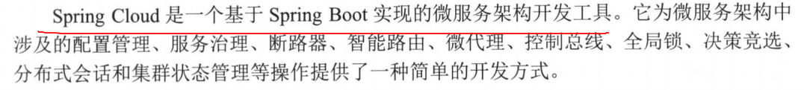

Spring boot 自动化配置，自动化配置了各个框架的默认配置，不用开发人员去设置这些模板化的复杂配置。

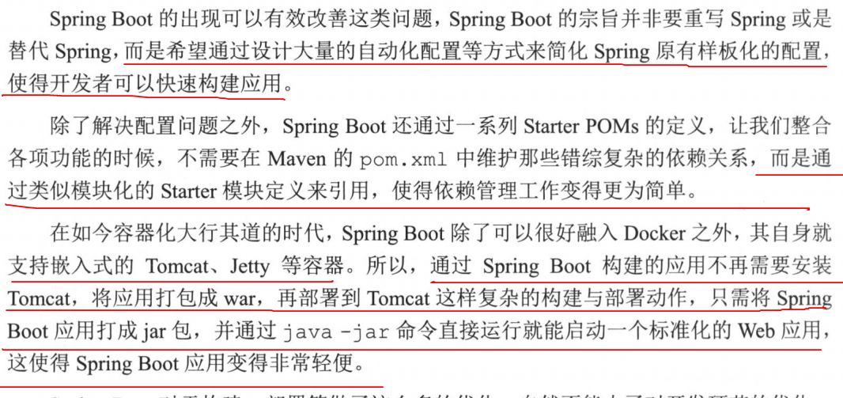

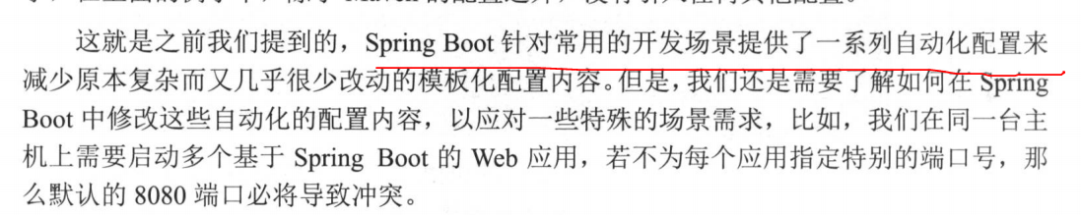

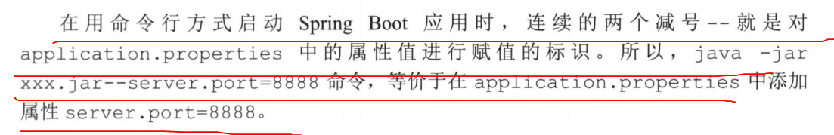

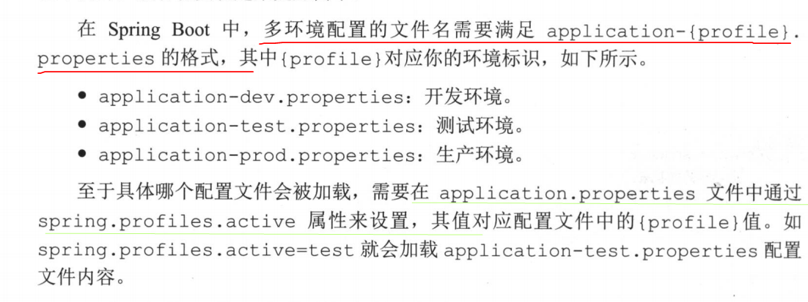

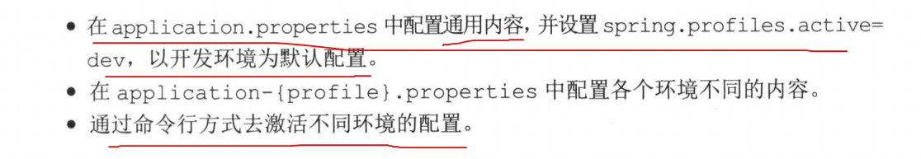

加载顺序

Java –jar –参数,

命令行中参数>

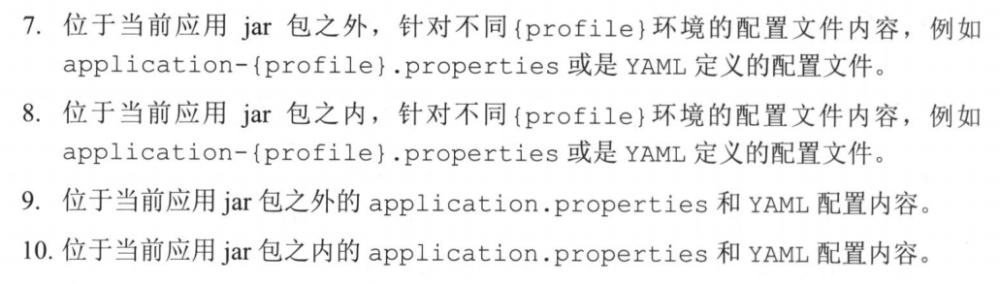



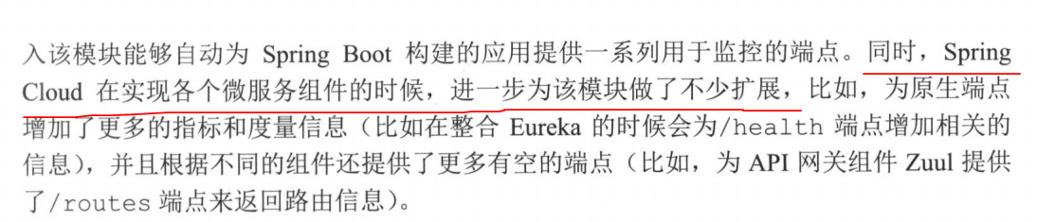

第三章 spring eureka

1. Eureka server

如何实现？ 1. Pom spring-cloud-starter-eureka-server 2 注解@enableEurekaServer 3. 配置 eureka.client.fetch-registry=false eureka.client.registry-with-eureka=false

服务的治理：

1. Eureka client

如何实现？

服务的注册与发现：

服务的注册：将元数据注册到，服务续约 ，服务注册中心用双层map存储服务元数据，第一层key是服务名,第二层key是服务实例id，value是对应服务的元数据（服务名、实例名、ip address 、port、通信协议）。

服务的发现：拉取服务实例清单，默认30s更新一次清单，利用ribbon的负载均衡策略调用服务实例。

高可用的服务注册中心：

Region 和zone

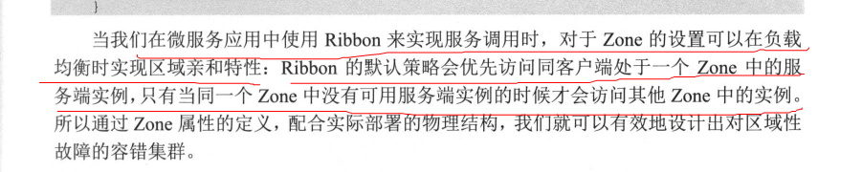

感觉zone就是一个物理区域的名称，处于同一物理区域的微服务要用同一zone。

有服务治理、服务注册发现

健康监测：

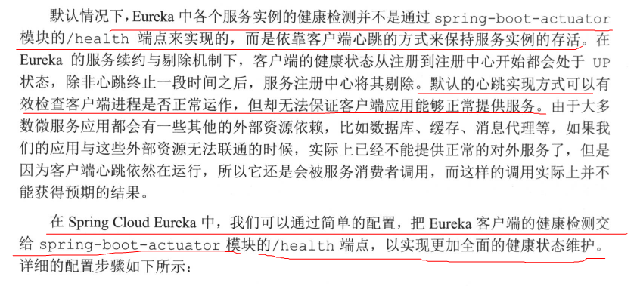

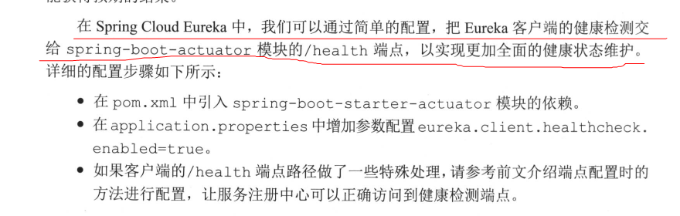

Eureka使用json作为服务之间的通信协议

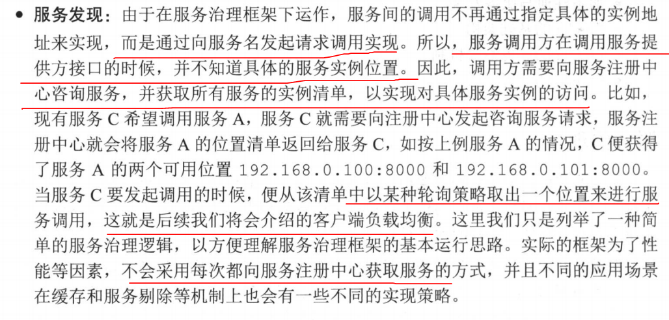

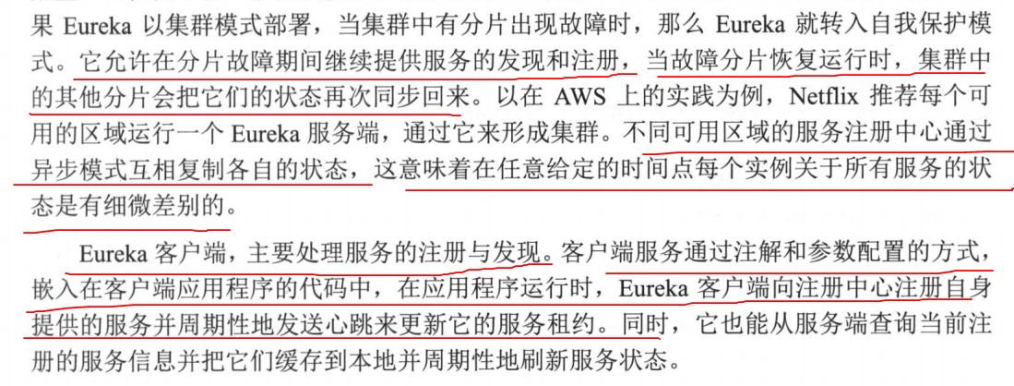

生成服务注册中心

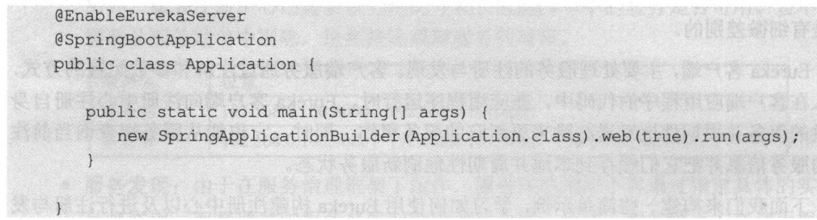

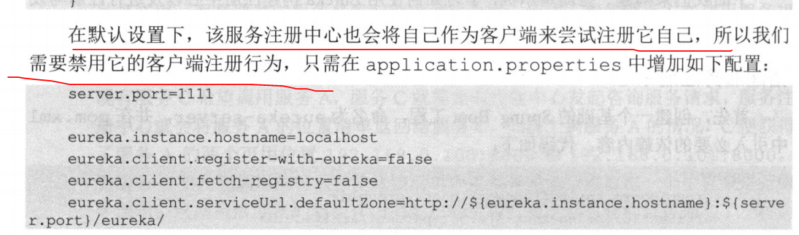

生成服务提供者

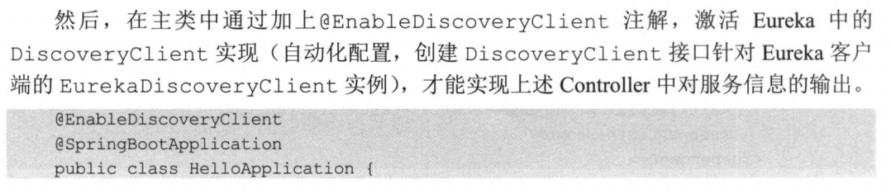

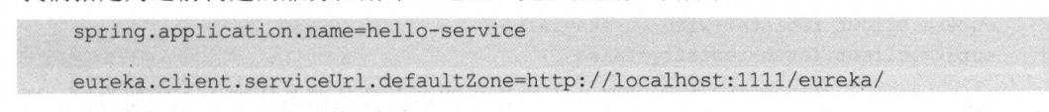

高可用的注册中心

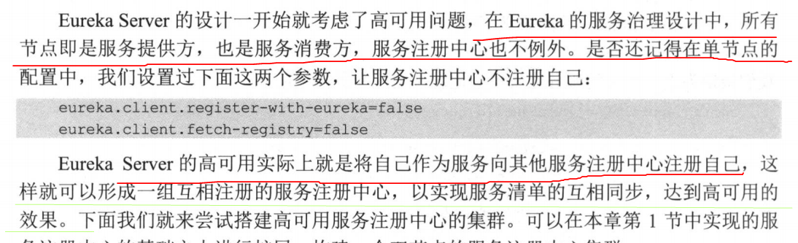

让每一个服务注册中心都从其他的它注册的服务注册中心获取服务，也将自己注册到其他的服务注册中心。

服务消费者

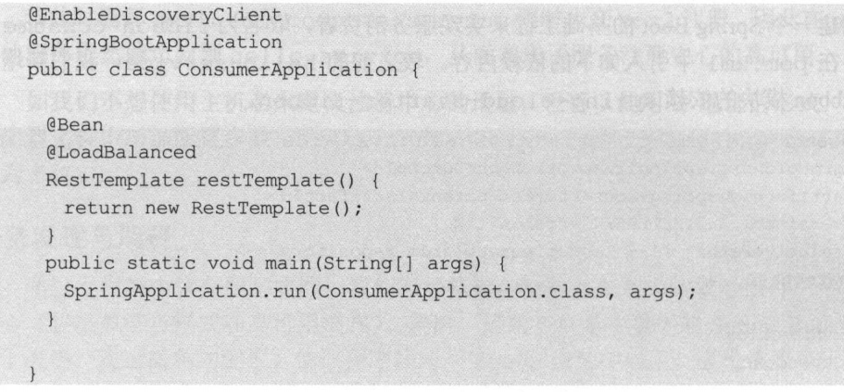

服务同步

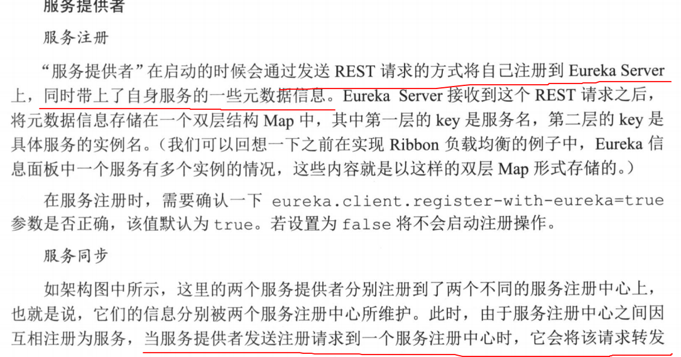

服务续约

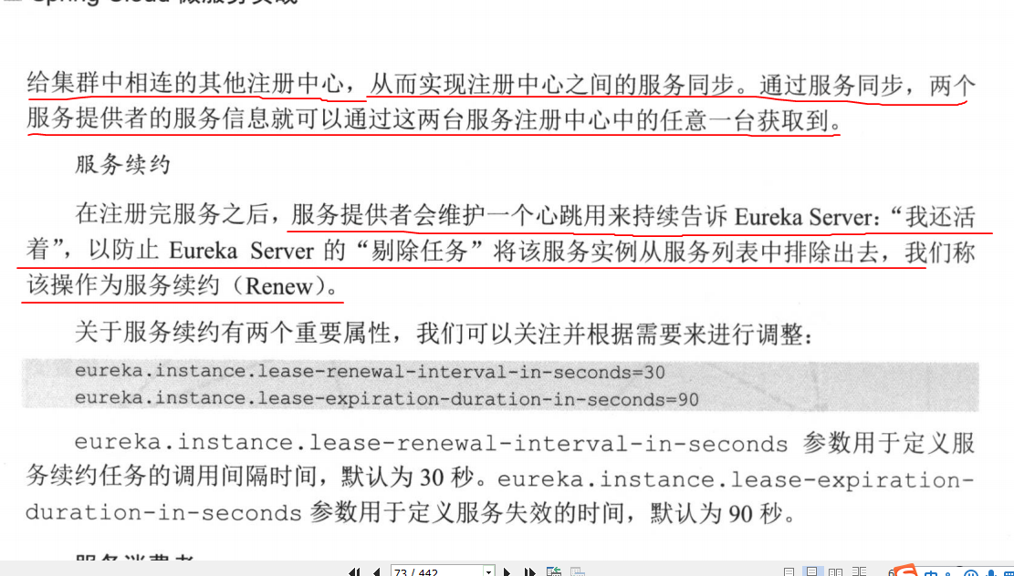

获取服务

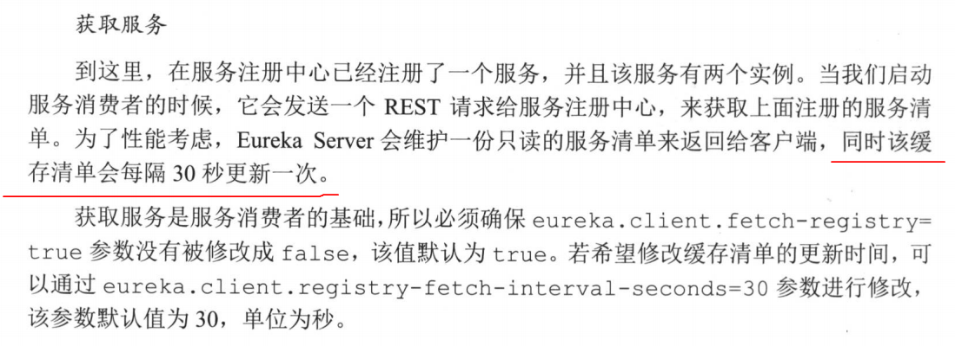

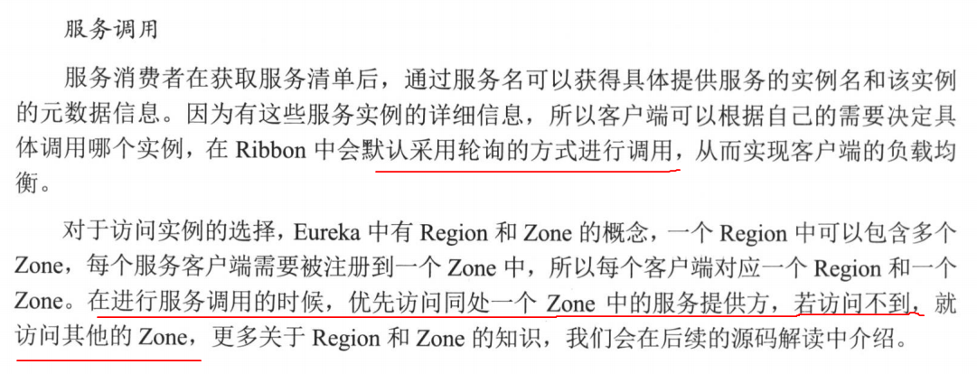

服务注册中心

失效剔除

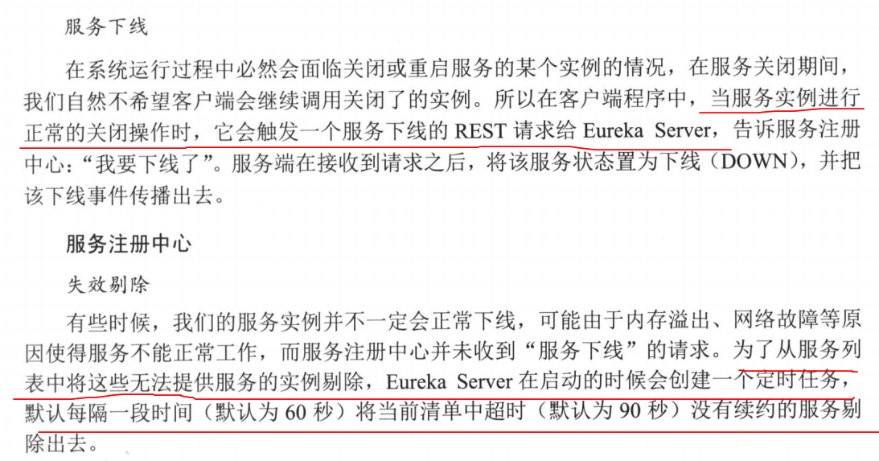

自我保护

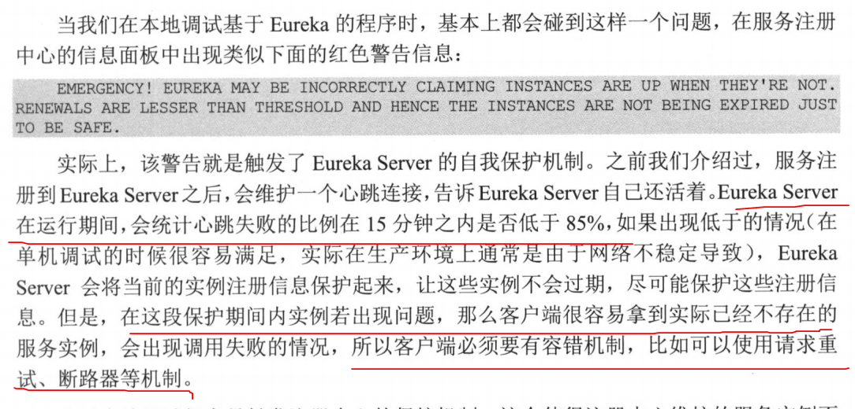

原码分析

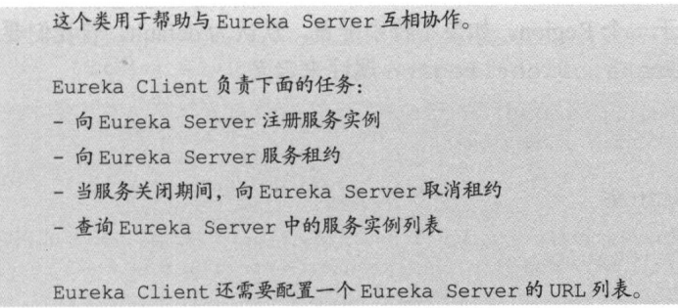

Spring cloud是什么

微服务是什么

Eureka：服务注册 续约（心跳） 下线 发现 服务同步 高可用的服务注册中心集群 region zone

服务提供者

1. 服务注册
2. 服务同步
3. 服务续约

服务消费者

1. 获取服务
2. 服务调用
3. 服务下线

服务注册中心

1. 失效剔除
2. 自我保护

Ribbon 客户端负载均衡 请求重试

@Bean

@LoadBalanced

RestTemplate

getForEntity postForEntity put() delete()

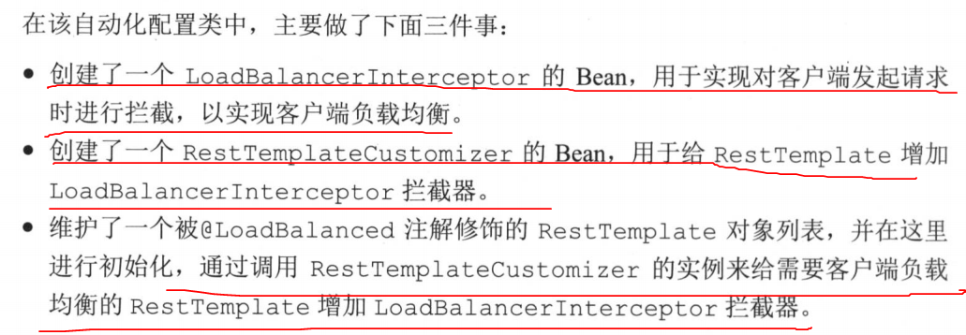

客户端负载均衡策略

1. RandomRule
2. RoundRobinRule
3. RetryRule
4. WeightedResponseTime
5. BestAvailableRule
6. ZoneAvoidanceRule

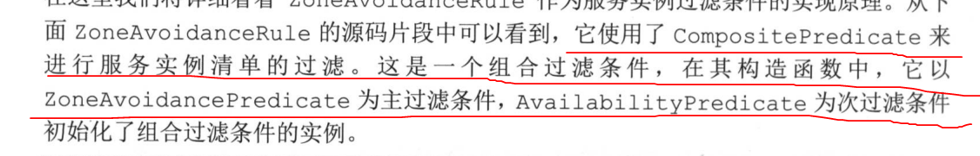

先剔除一个最糟糕（没有可用的实例或者平均并发量太高）的zone区域，然后在可用的zone中随机选择一个，然后再在这里边过滤掉故障的或者并发请求量超过某一阈值的实例。然后用roundrobin进行实例的挑选。

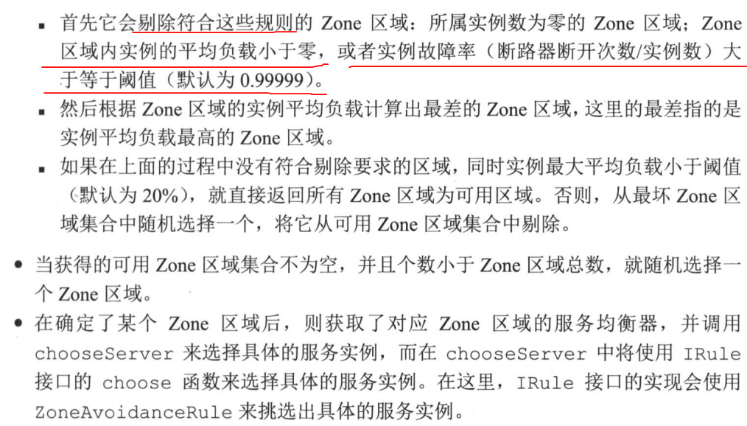

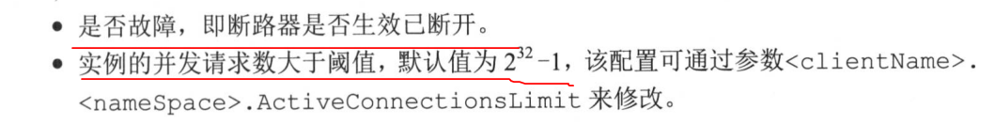

Ribbon的自动化配置

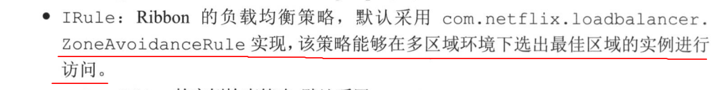

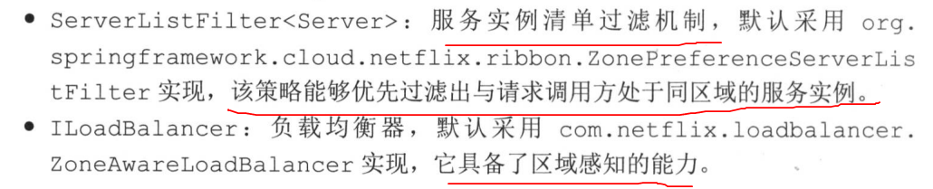

请求重试

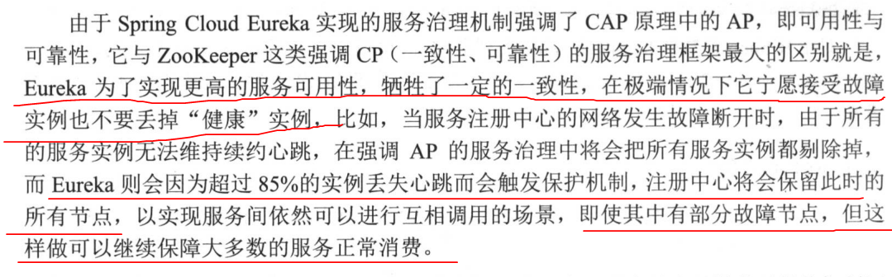

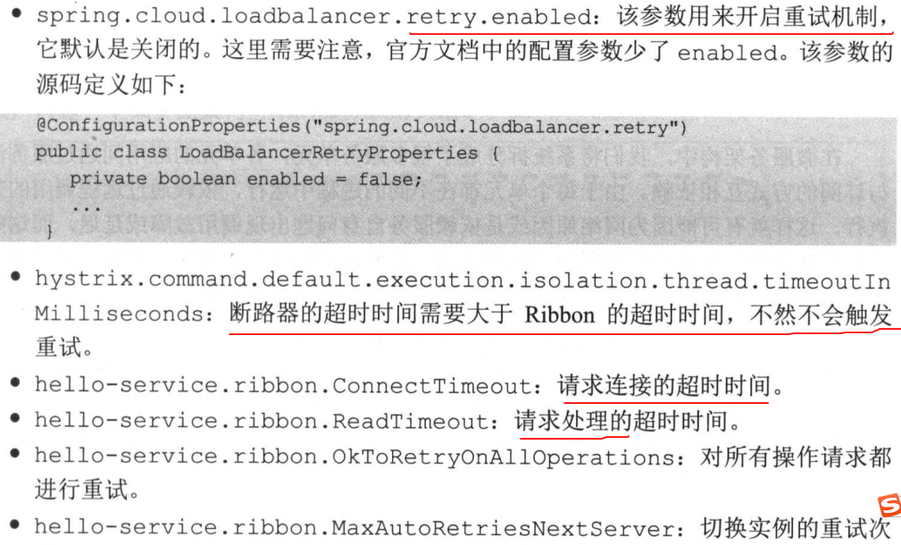

第五章 服务容错保护：spring cloud hystrix

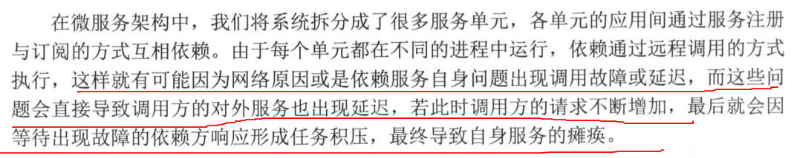

Hystrix 工作流程

1. 构建hystrixCommand或者 HystrixObservableCommand
2. 命令执行
3. 是否请求缓存命中
4. 断路器是否开启
5. 线程池和请求队列或者信号量是否满
6. 进行服务的调用
7. 记录服务调用的结果 ：成功 失败 超时 异常
8. Fallback

断路器的工作原理

如果断路器处于关闭状态，每次调用服务的时候要判断过去记录中该请求的访问成功情况，如果失败率少于50%，允许继续调用服务，否则将断路器设置为打开状态。不允许请求调用服务。

当断路器处于打开状态，每过5（默认值，可以修改）秒，有调用服务的请求时，允许这次请求，断路器此时处于半开状态，如果此次请求成功，断路器关闭。如果这次请求失败，断路器再次处于打开状态，等待下一个5秒之后，请求服务的时候再判断。

依赖隔离：

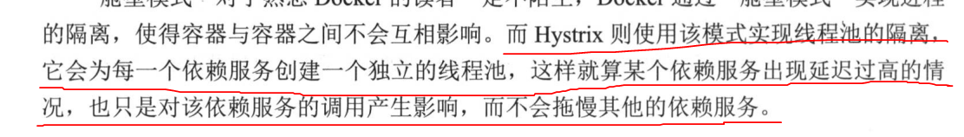

依赖隔离的优势：

一个服务调用的好坏不会影响到其他的服务调用。

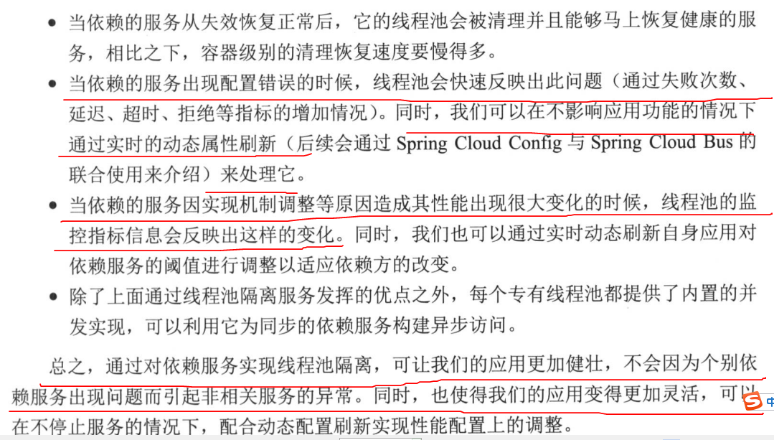

信号量:

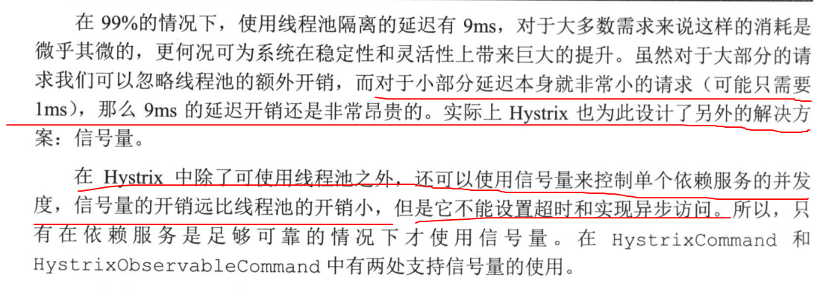

异常处理

如何设置不触发fallback的异常

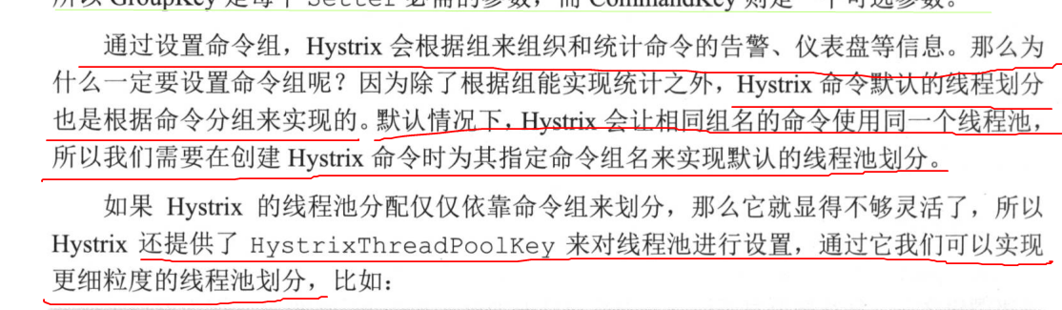

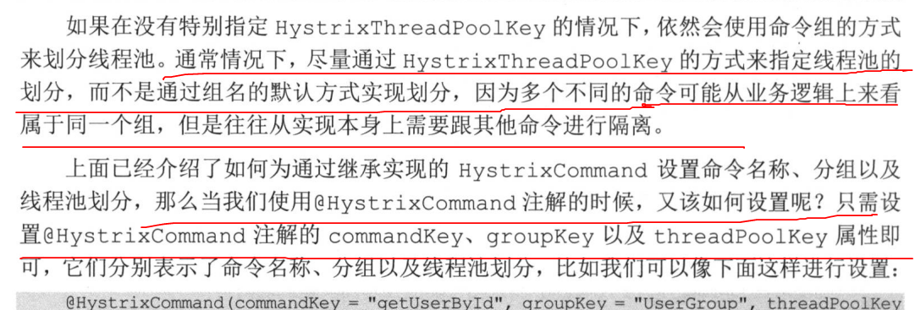

请求缓存:

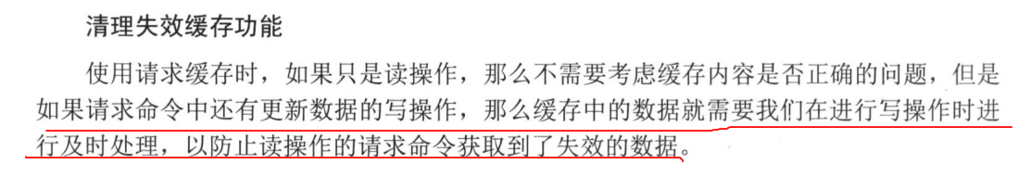

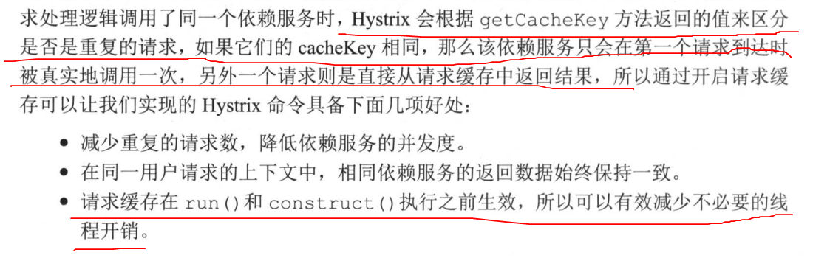

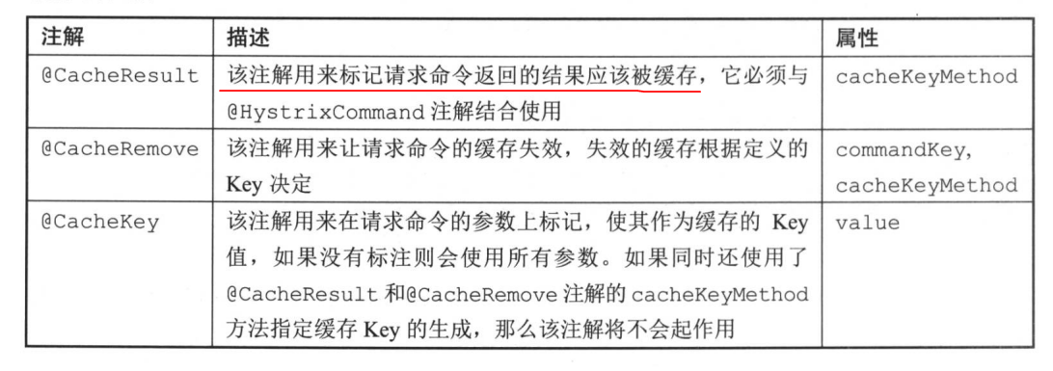

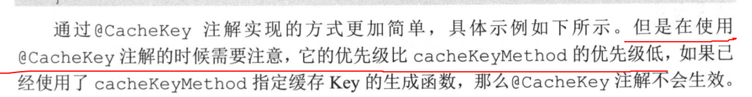

@CacheKeyMethod

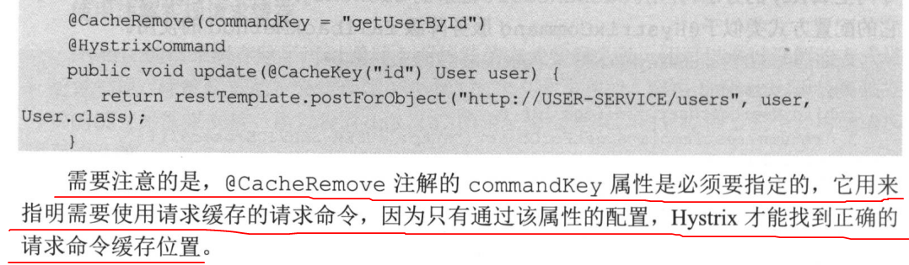

Hystrix具备的功能：服务降级 服务熔断 线程和信号隔离 请求缓存 请求合并

请求合并：

请求合并器的使用在hystrixCommand之前

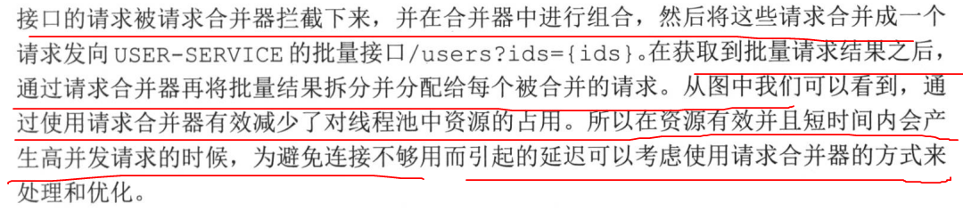

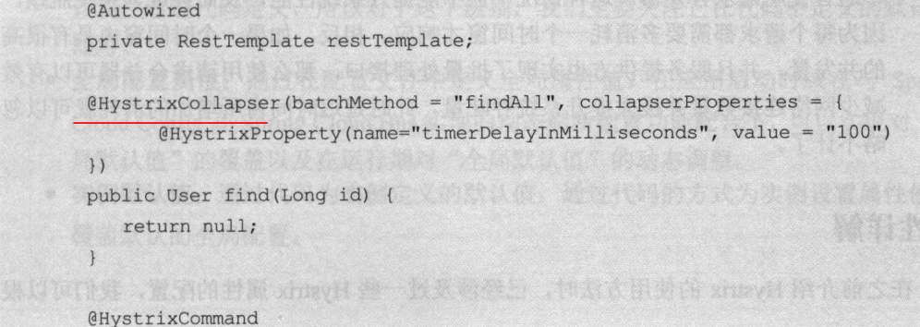

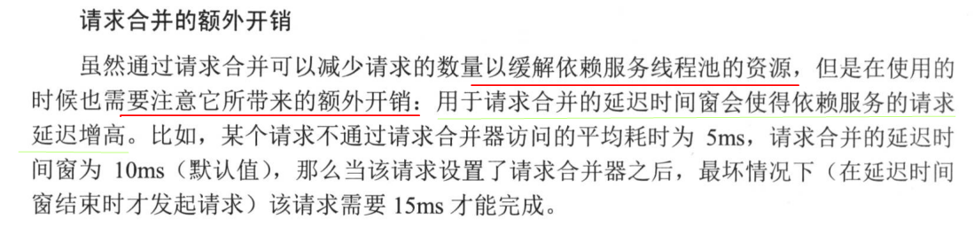

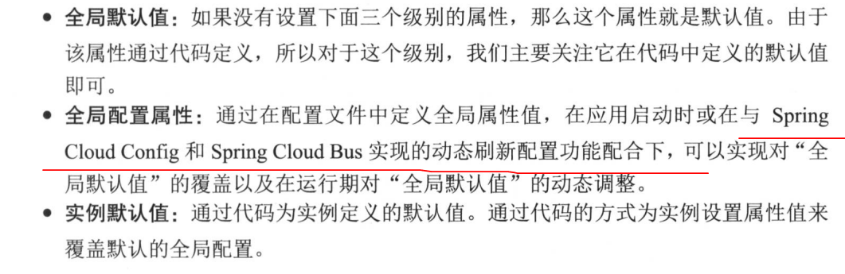

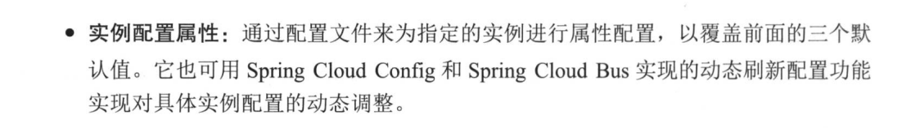

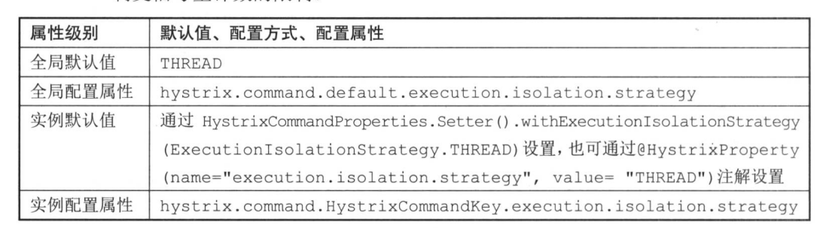

Hystrix 仪表盘

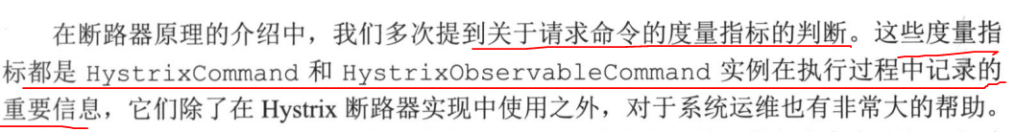

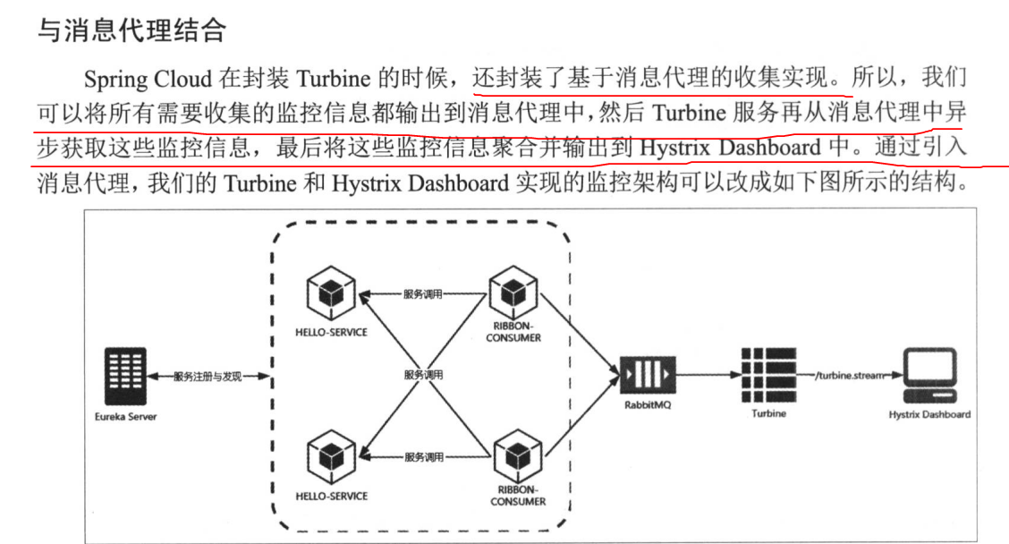

第六章 声明式服务调用：spring cloud feign

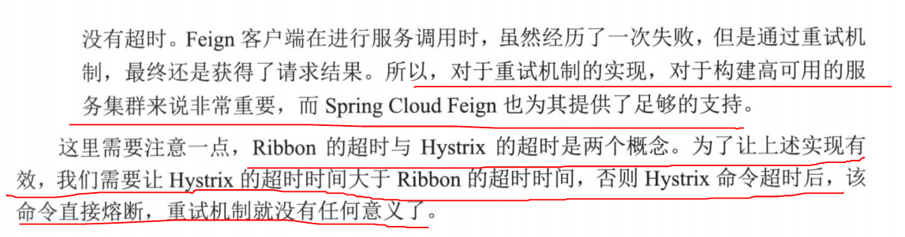

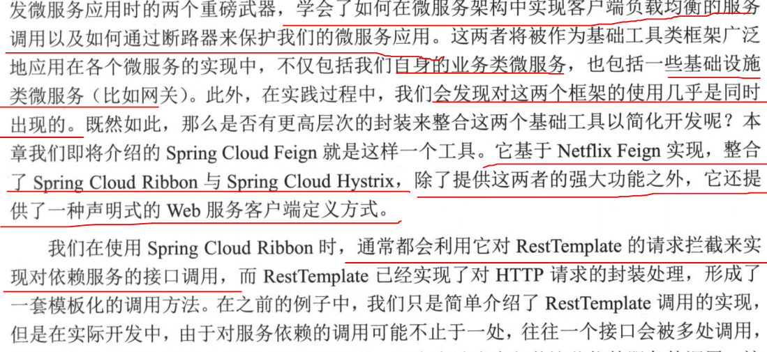

第七章 API网关服务：Spring Cloud Zuul

为什么用zuul，解决了什么问题

Zuul的功能：利用eureka进行服务实例的维护，请求路由的维护，请求过滤（权限校验）

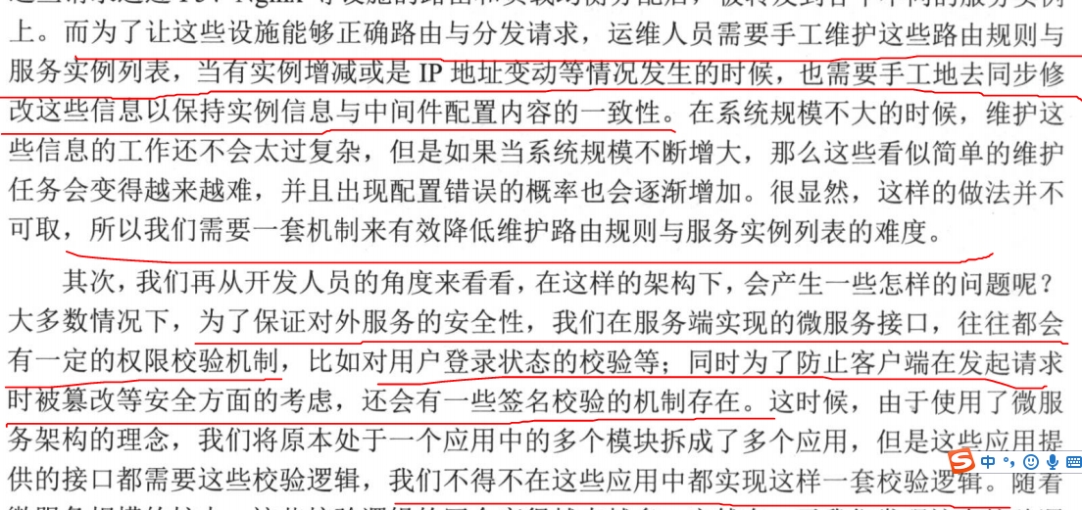

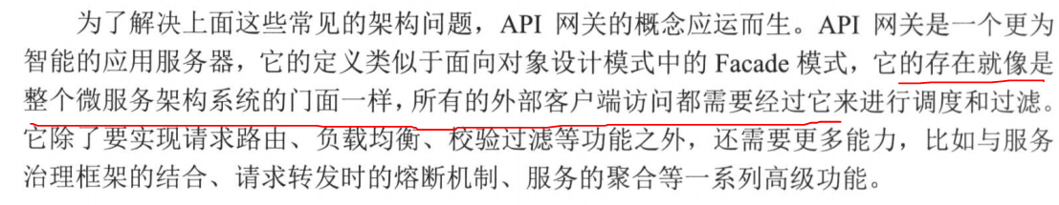

所以spring-cloud-starter-zuul中不仅包含了核心依赖zuul-core，还包含了hystrix ribbon actuator

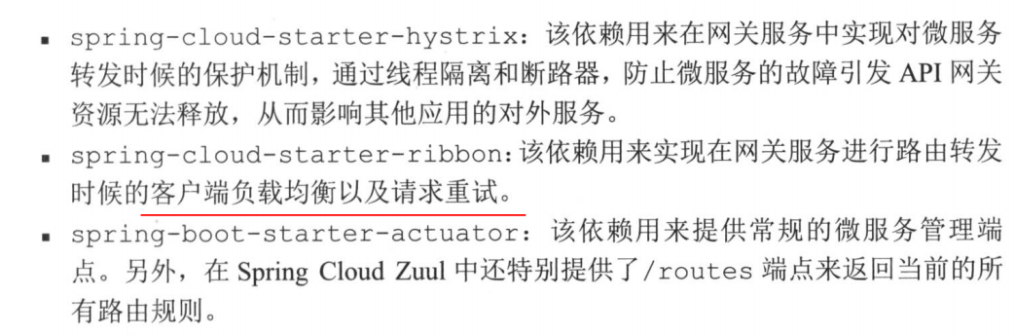

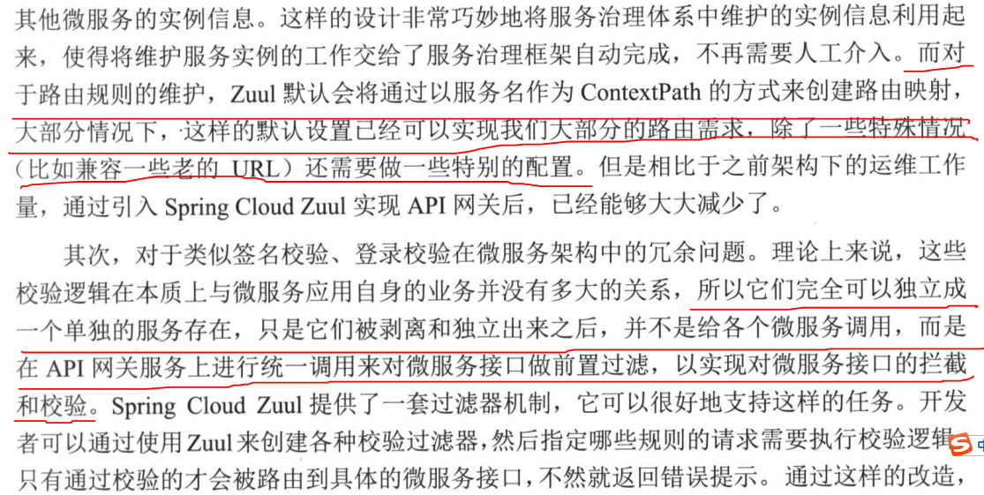

请求路由

面向服务的路由

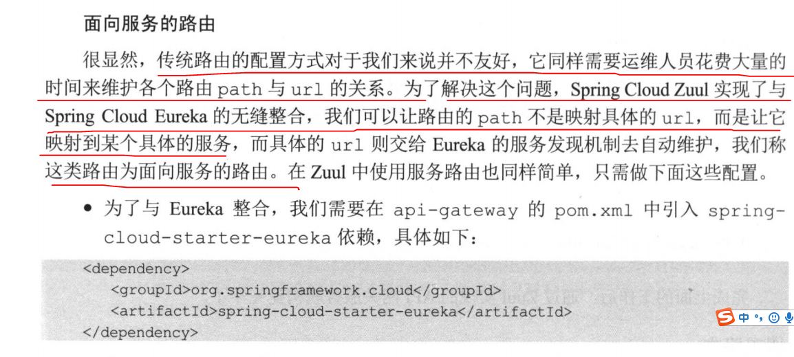

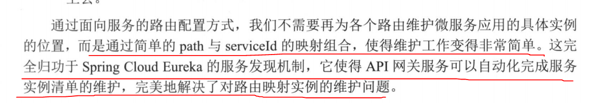

请求过滤：

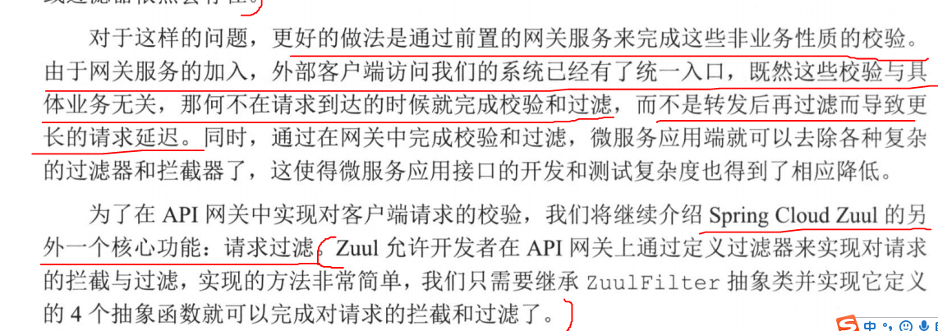

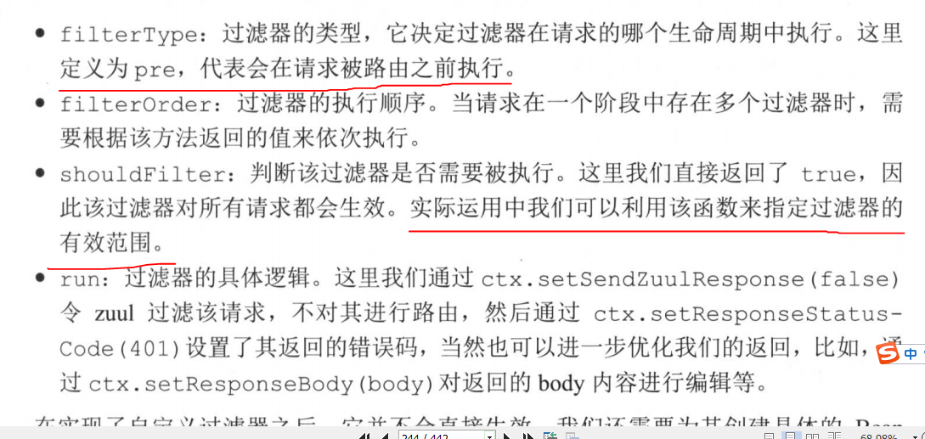

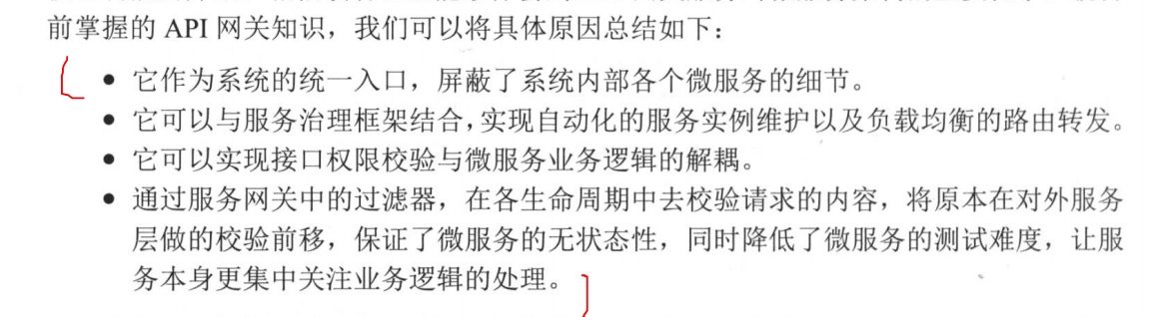

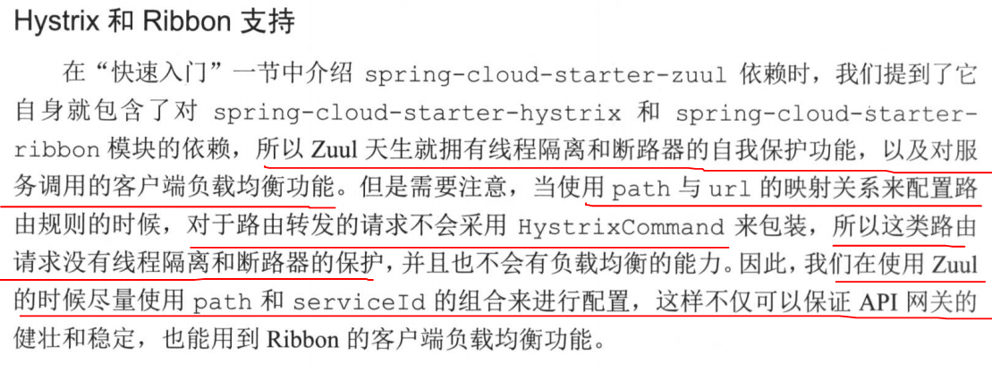

过滤器详解

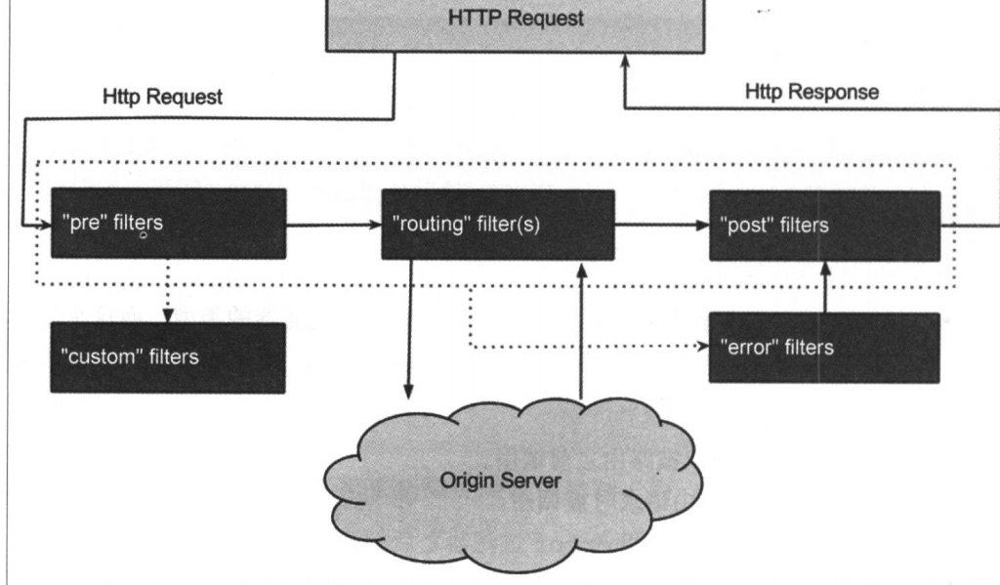

Pre filter : 路由配置和权限校验

Routing filter : 将请求转发到对应的服务实例上进行处理，得到处理的结果。

PostFilter: 对请求内容和服务处理返回的内容进行处理。

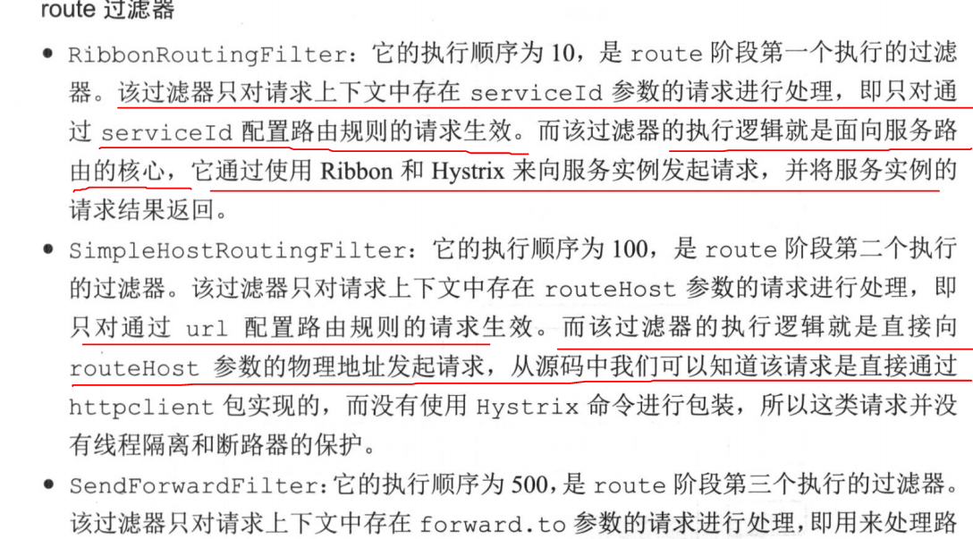

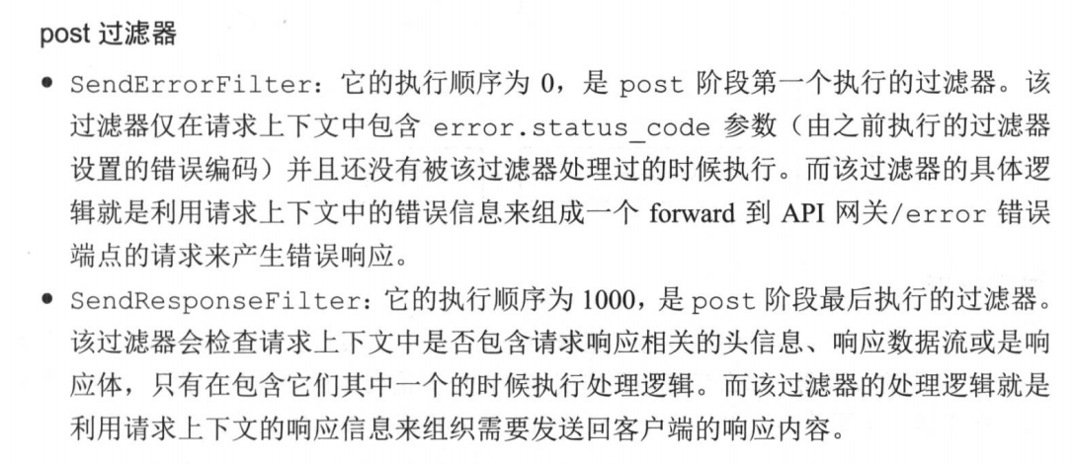

异常处理

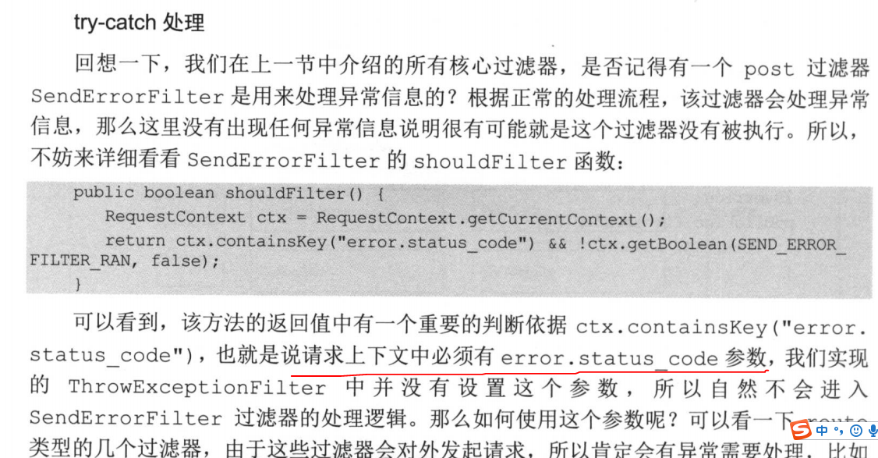

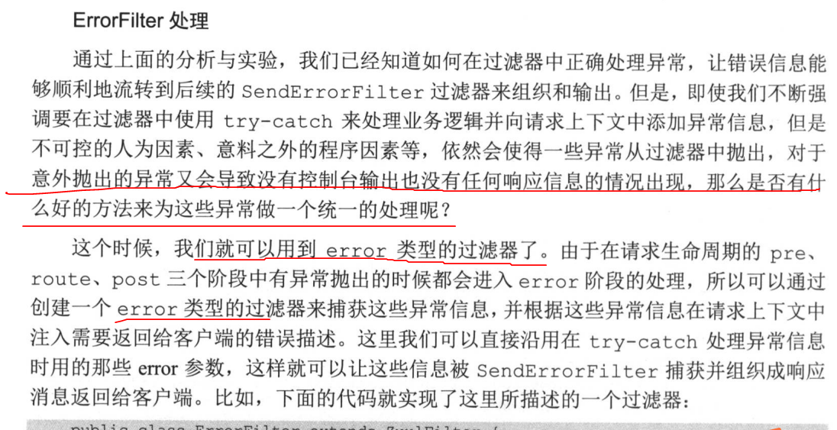

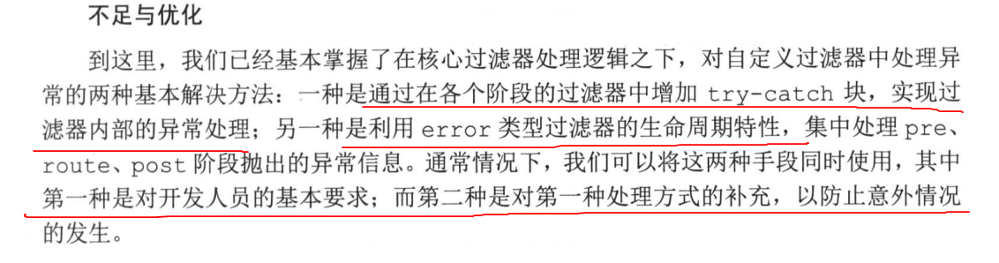

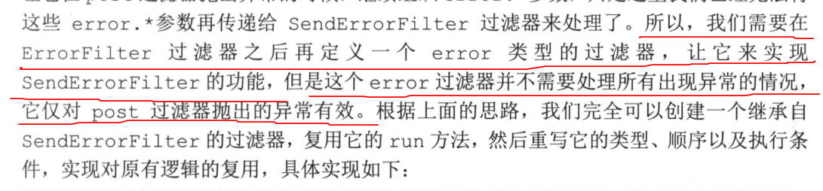

动态加载：

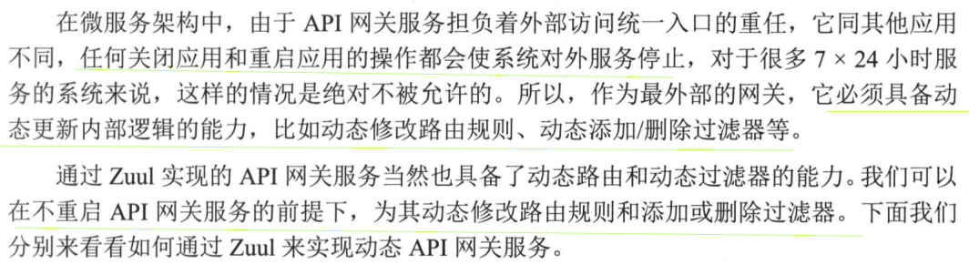

动态路由：用spring cloud config 加spring cloud bus 的动态刷新配置机制设置路由

动态过滤器：使用govvy技术

第八章 分布式配置中心 ：spring cloud config

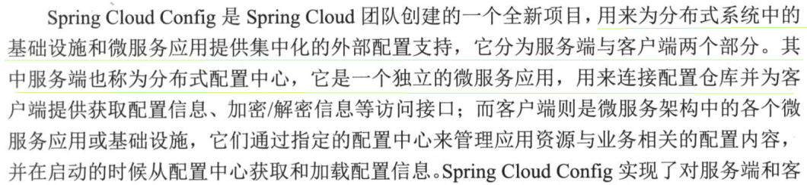

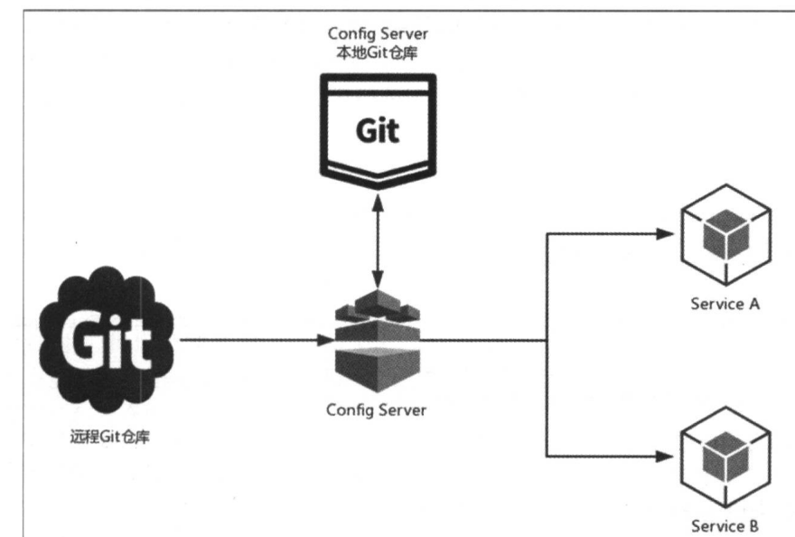

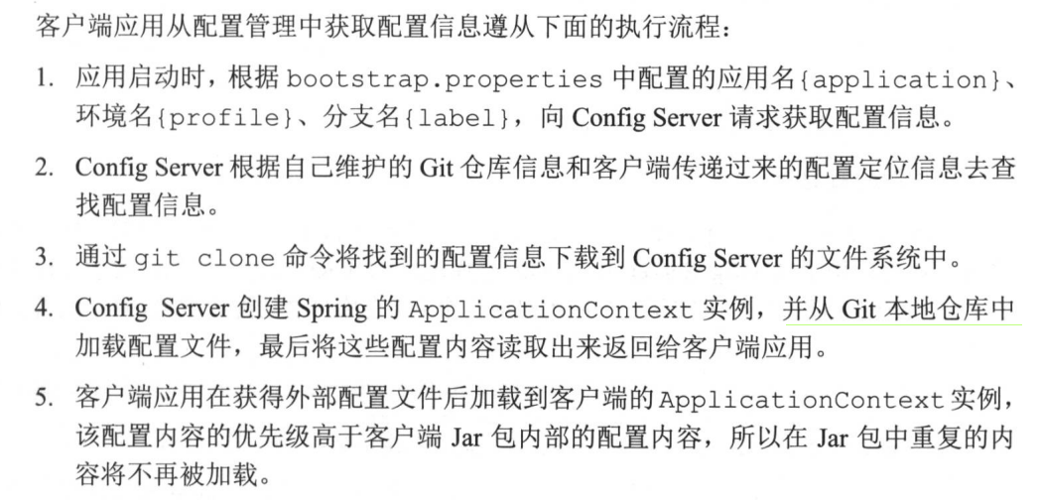

安全保护:

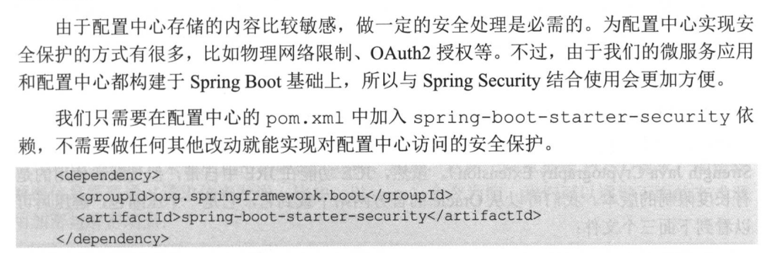

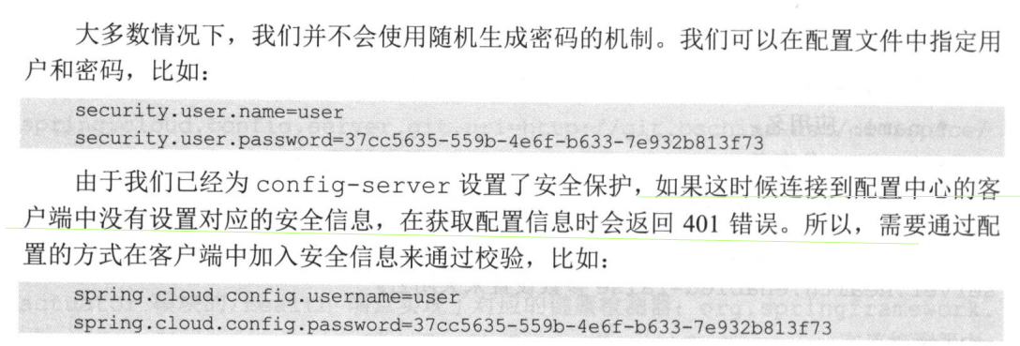

加密解密

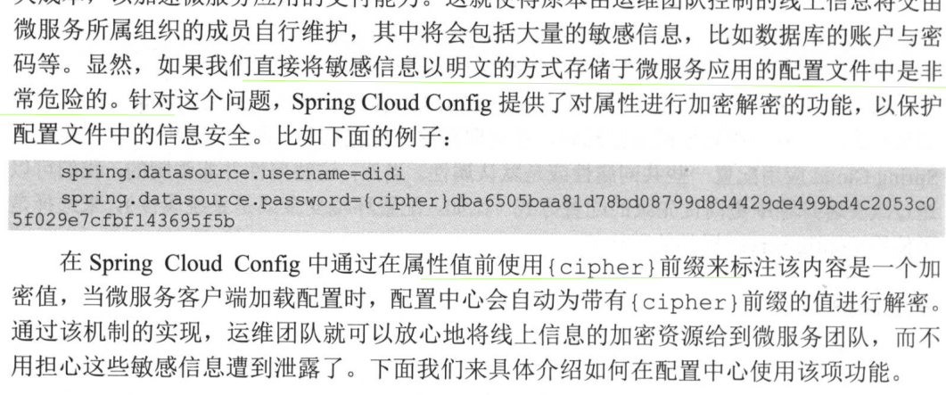

对称加密

1. 安装不限长度的jce

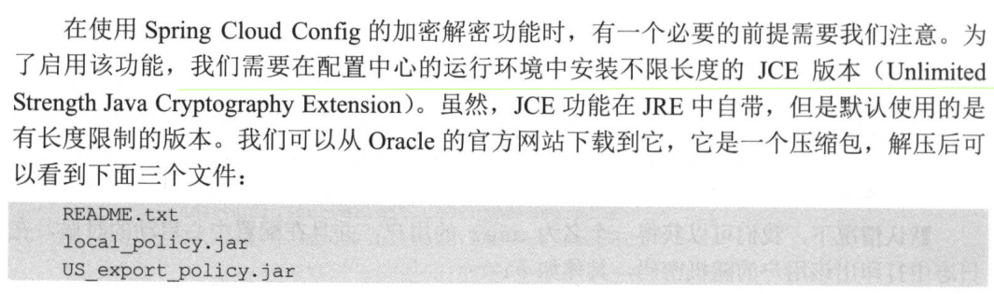

1. 配置密钥

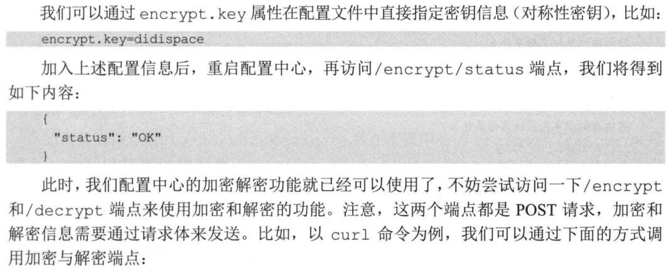

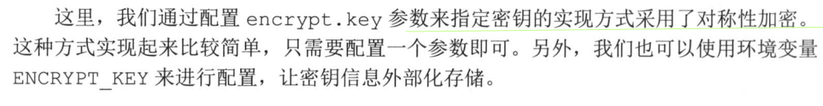

非对称加密

使用keytool工具生成密钥对

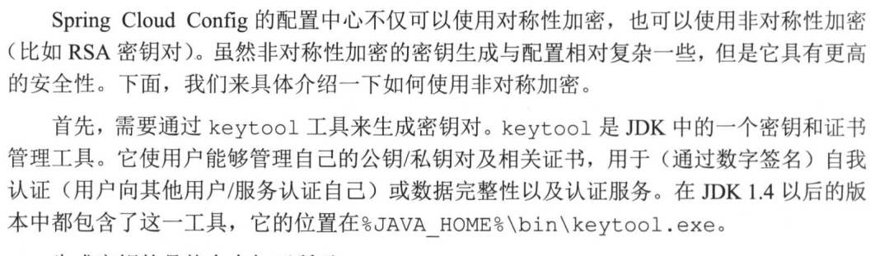

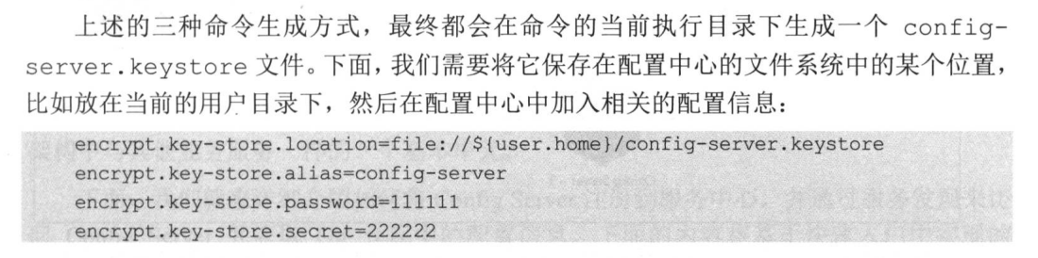

高可用配置

配置多个配置服务中心

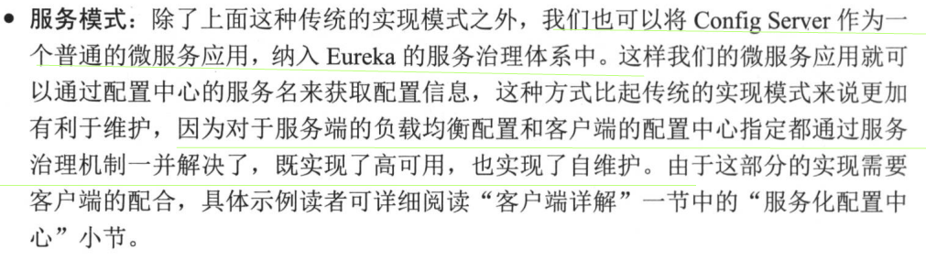

客户端配置

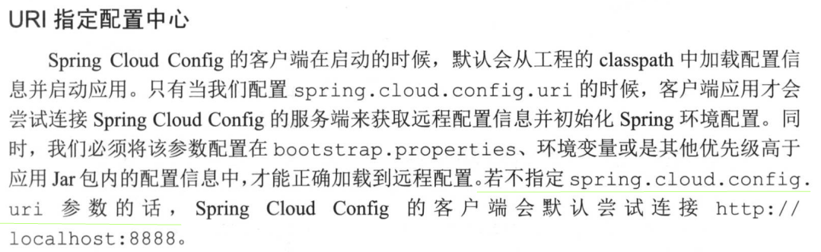

服务化配置中心

将配置中心注册到eureka注册中心

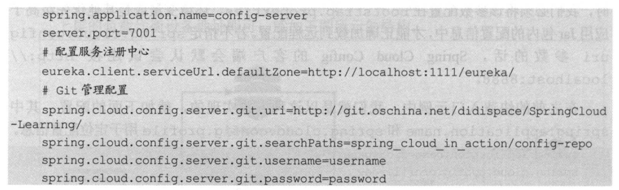

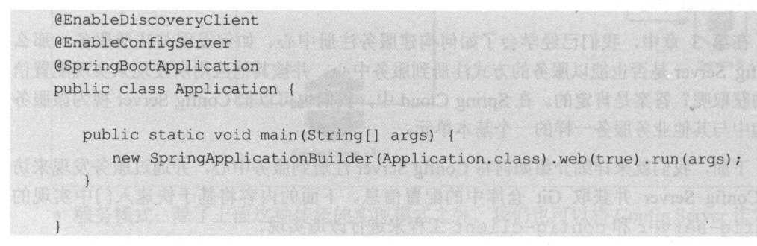

客户端配置

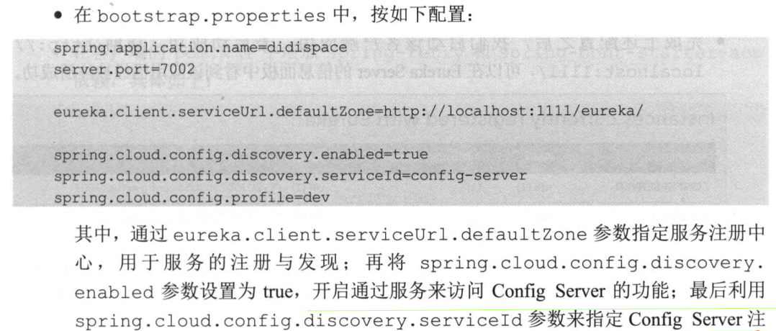

动态刷新配置

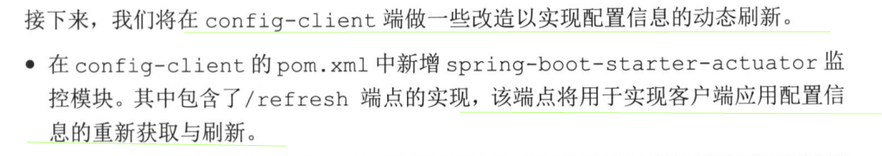

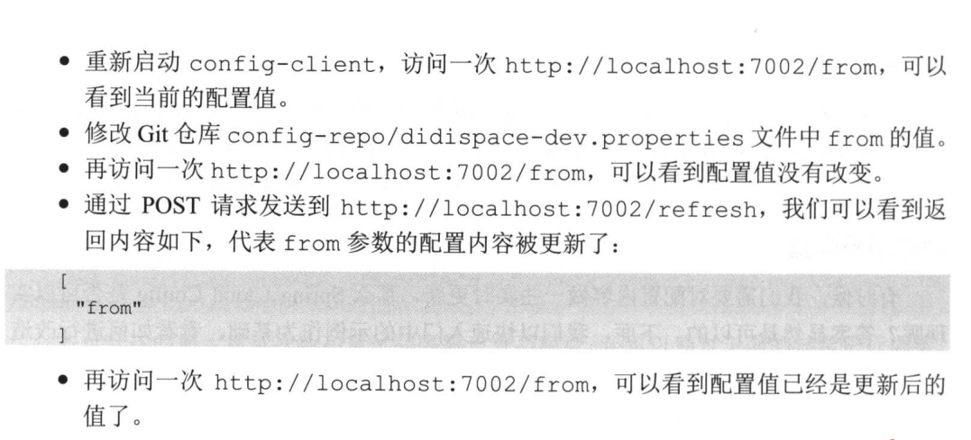

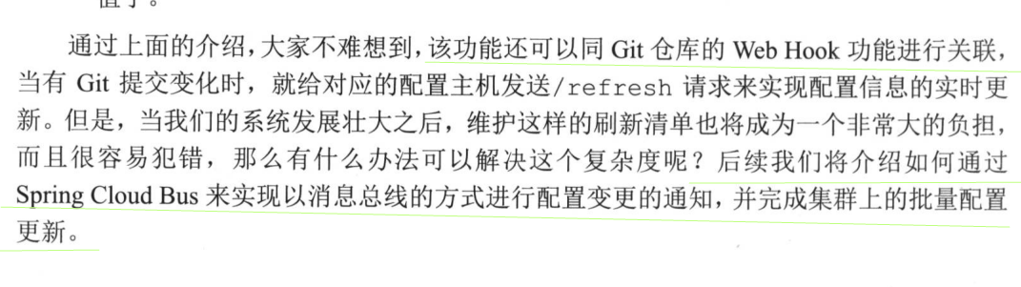

第九章 消息总线：spring cloud bus

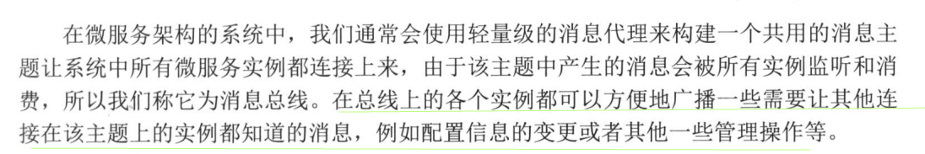

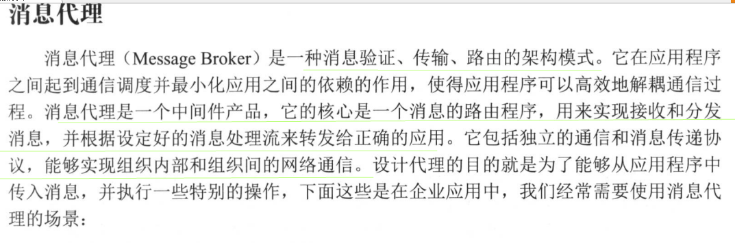

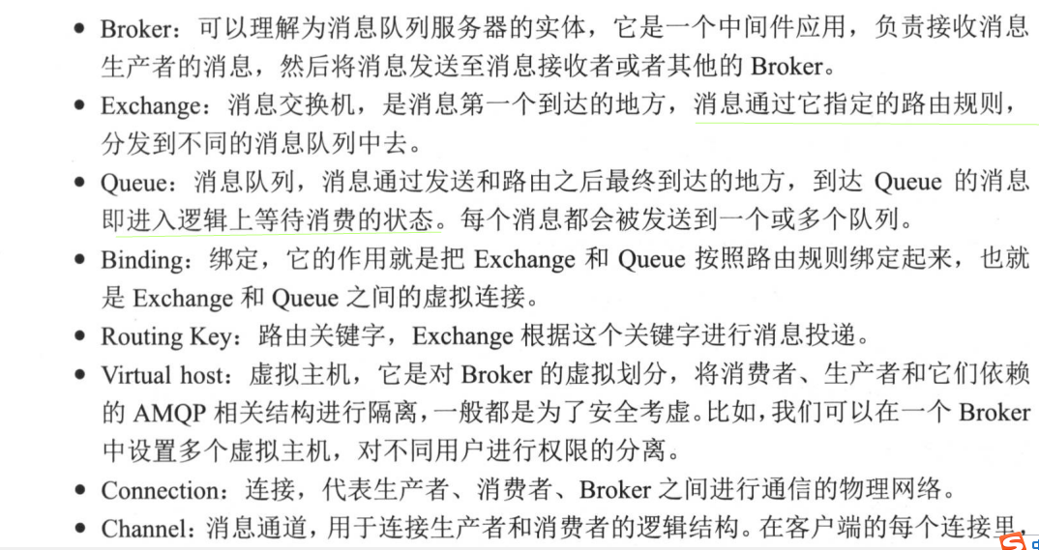

Mysql 技术内幕Innodb存储引擎

第一章mysql体系结构和存储引擎

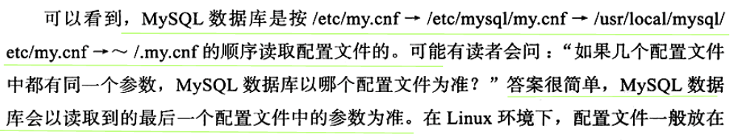

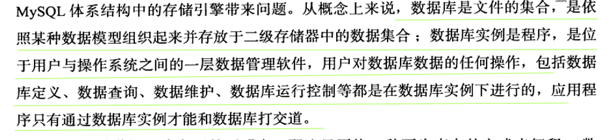

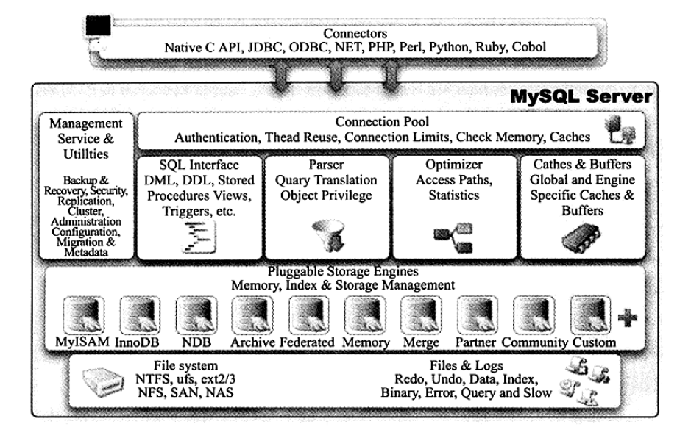

**Innodb的特点：**

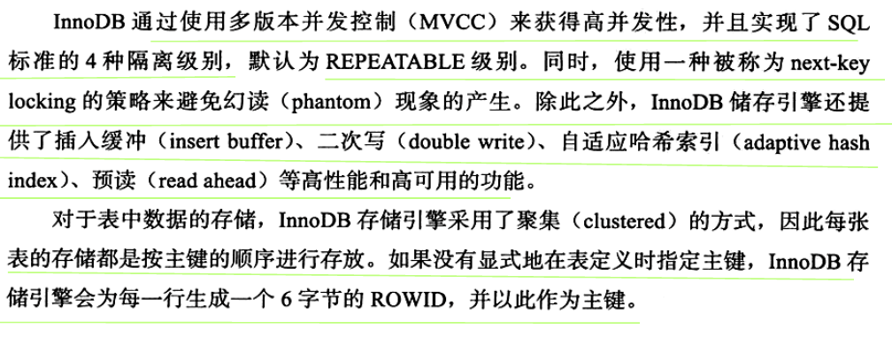

支持MVCC，一致性非锁定读。

Myisam存储引擎特点：

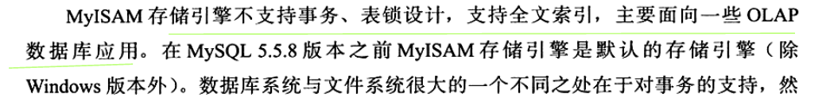

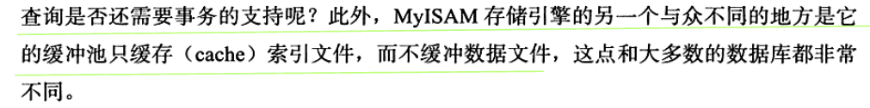

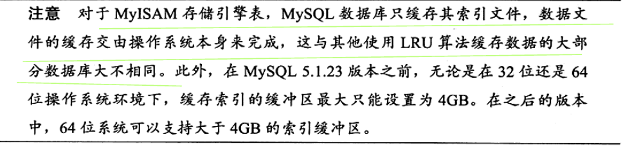

Memory存储引擎：

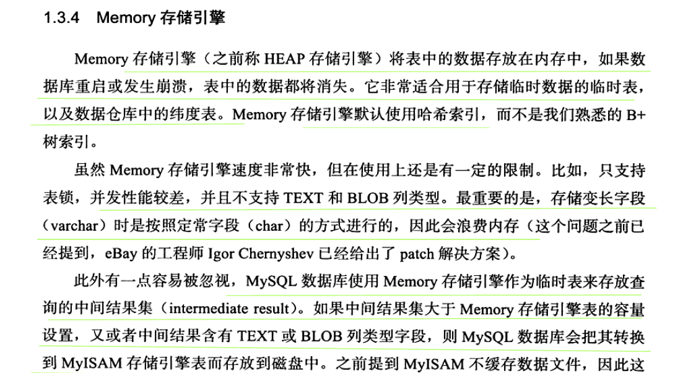

时产生的临时表的性能对于查询会有损失。

1.4各个存储引擎的区别：

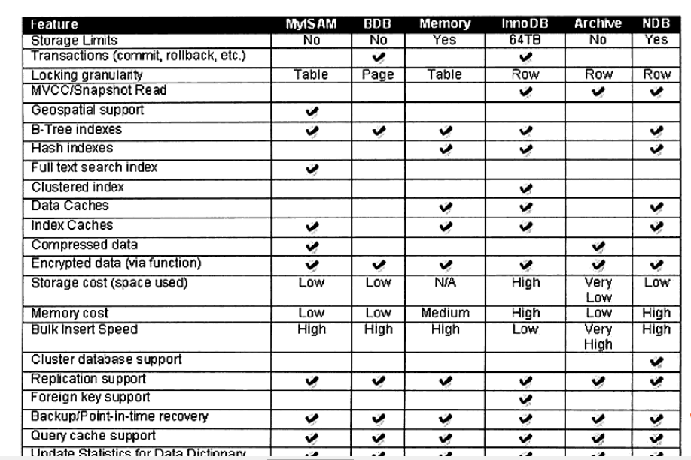

2.3innodb体系结构

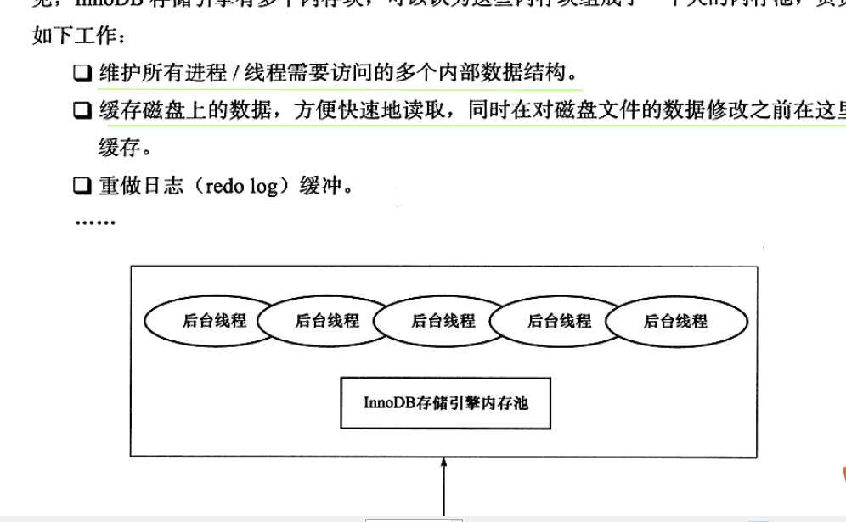

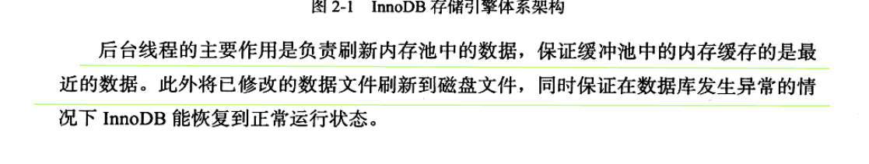

2.3.1 后台线程

1. master thread

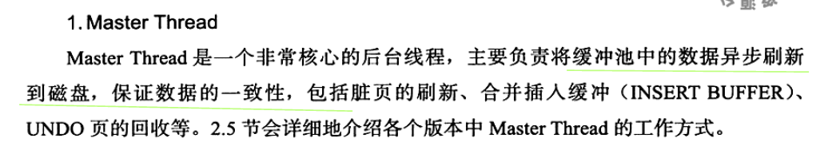

2 . io thread

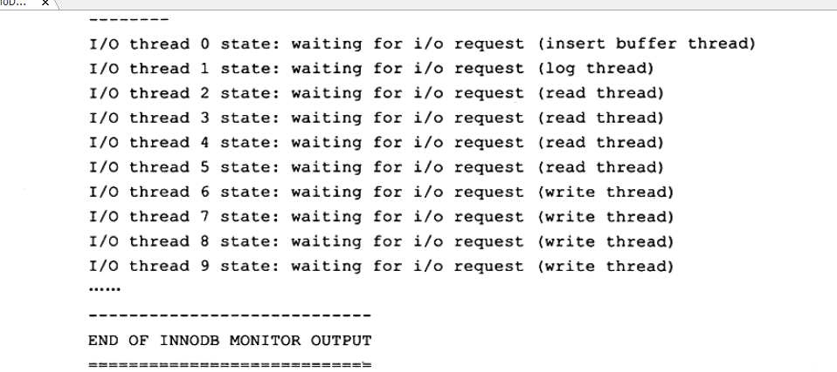

3. purge thread



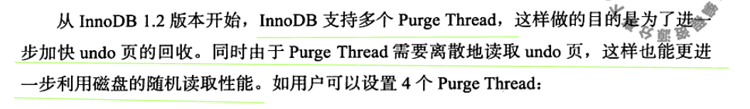

4. page cleaner thread

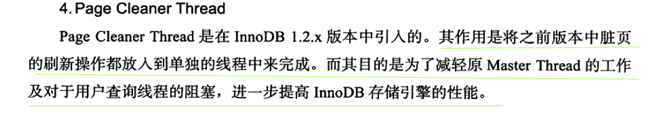

2.3.2 innodb 缓冲池

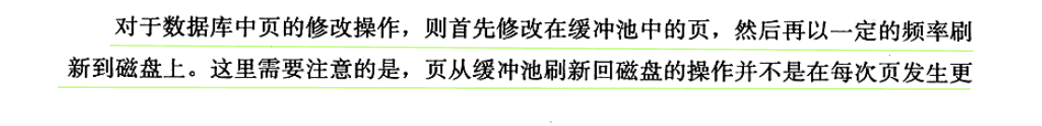

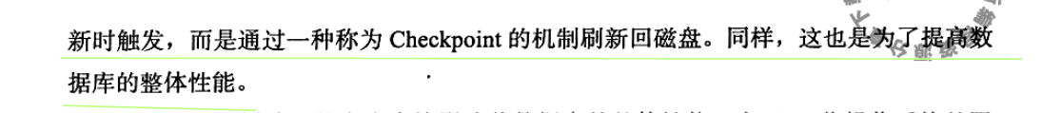

Innodb内存结构

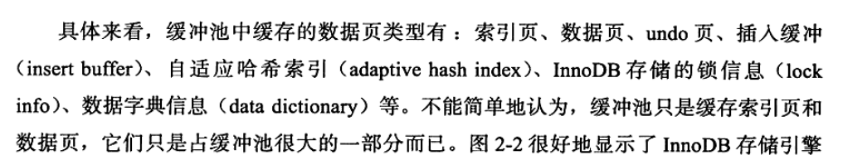

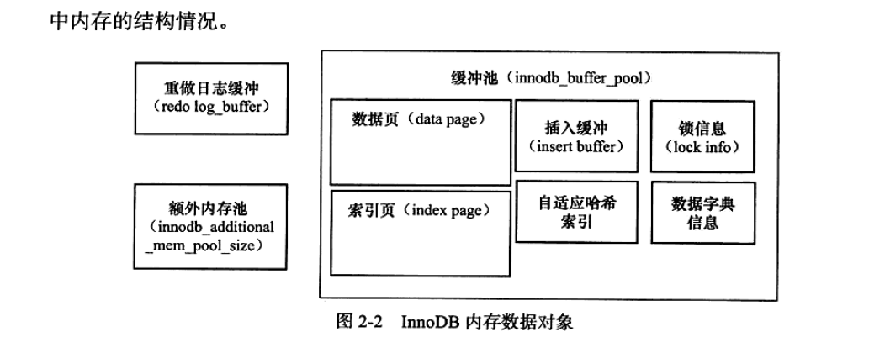

2. lrulist freelist flushlist

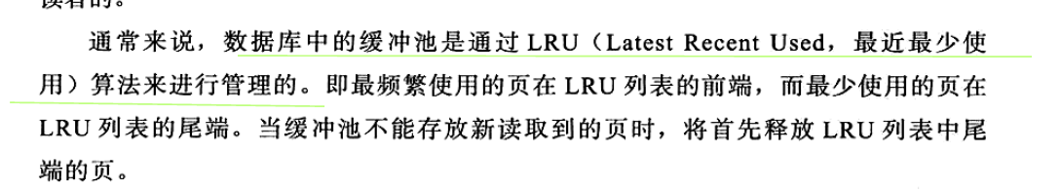

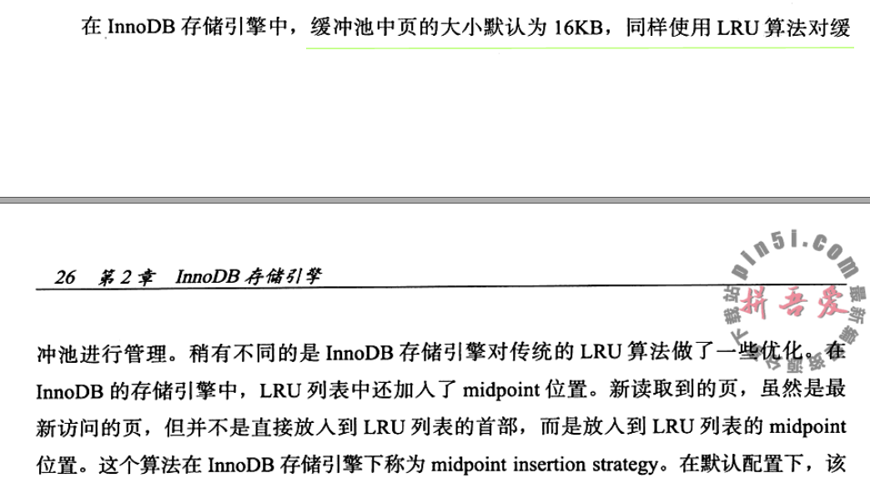

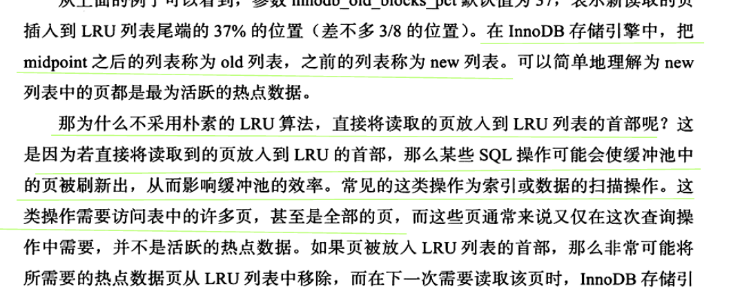

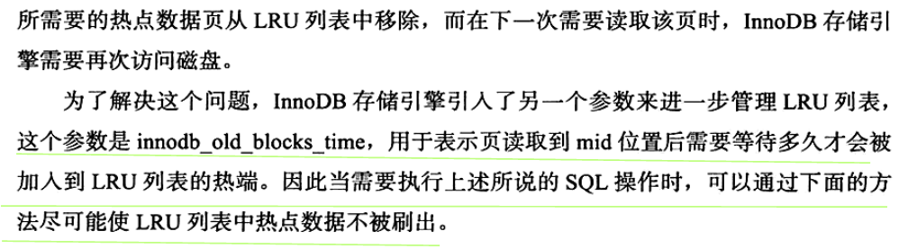

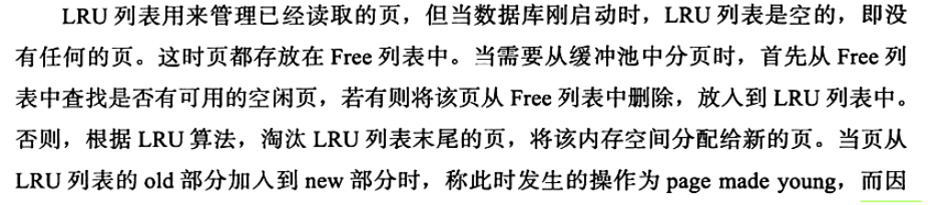

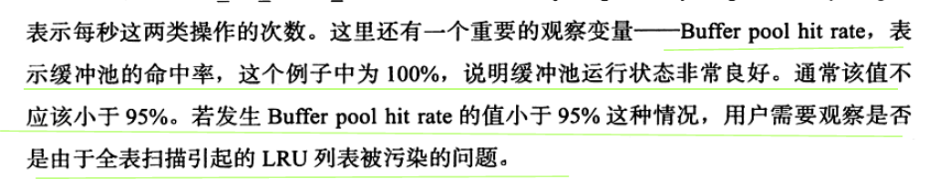

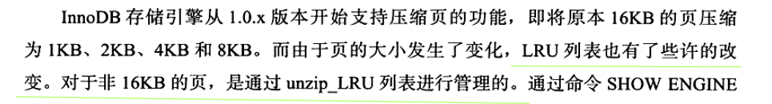

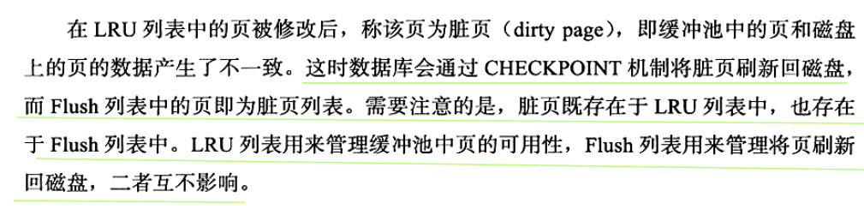

重做日志缓冲刷新到磁盘

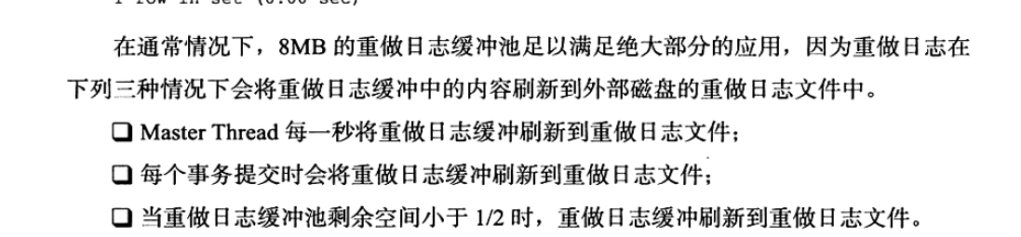

Checkpoint技术

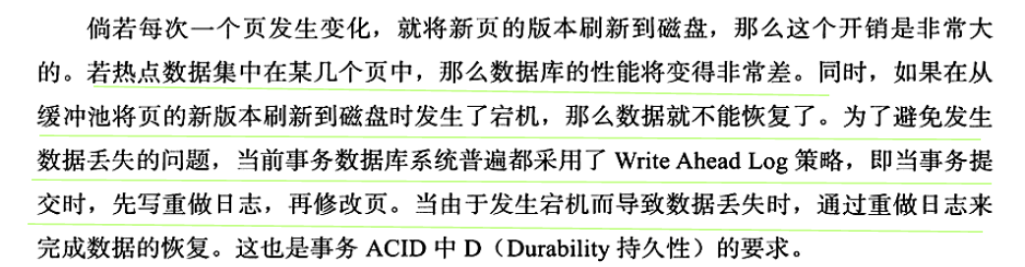

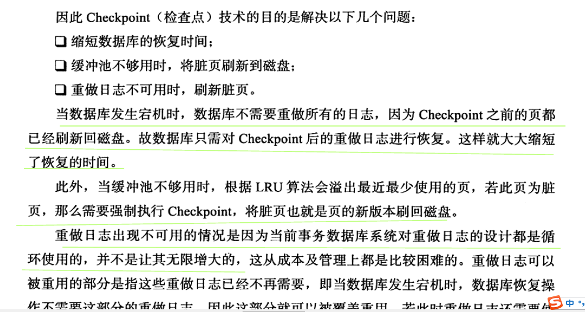

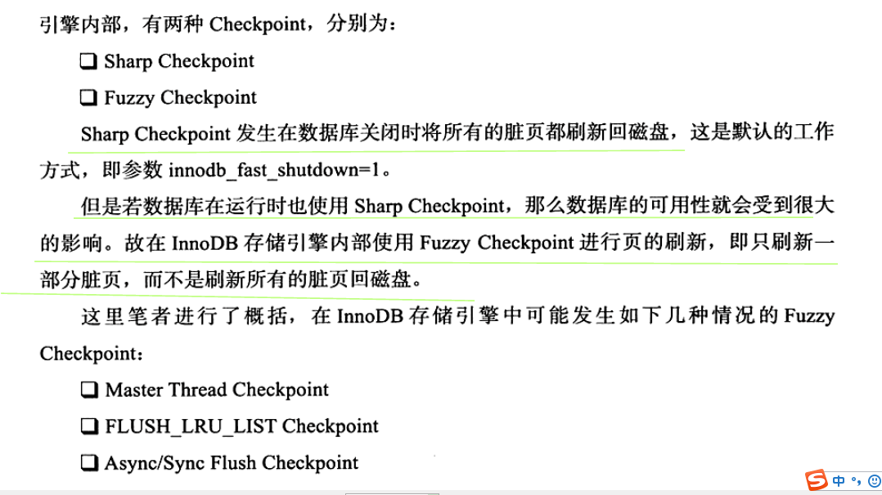

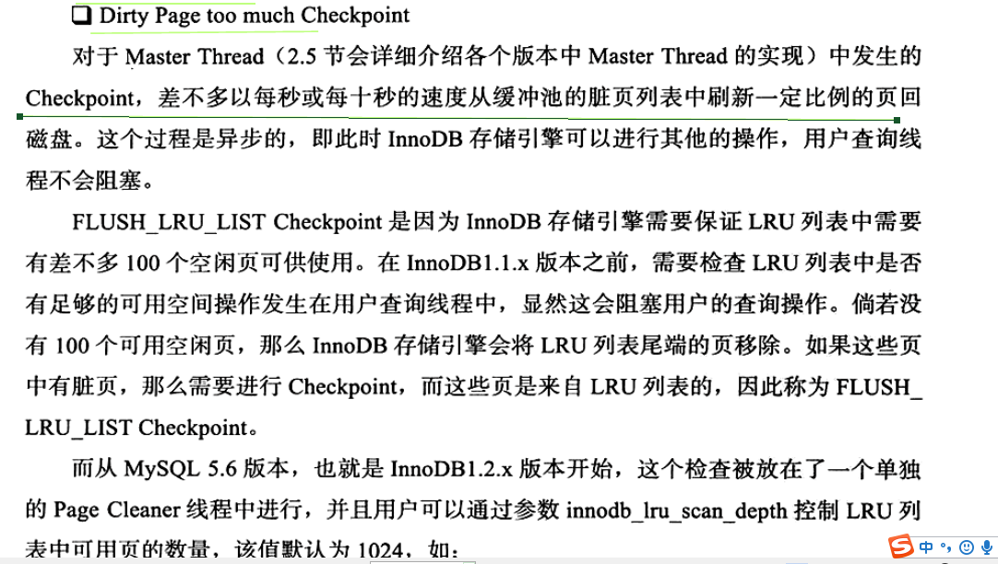

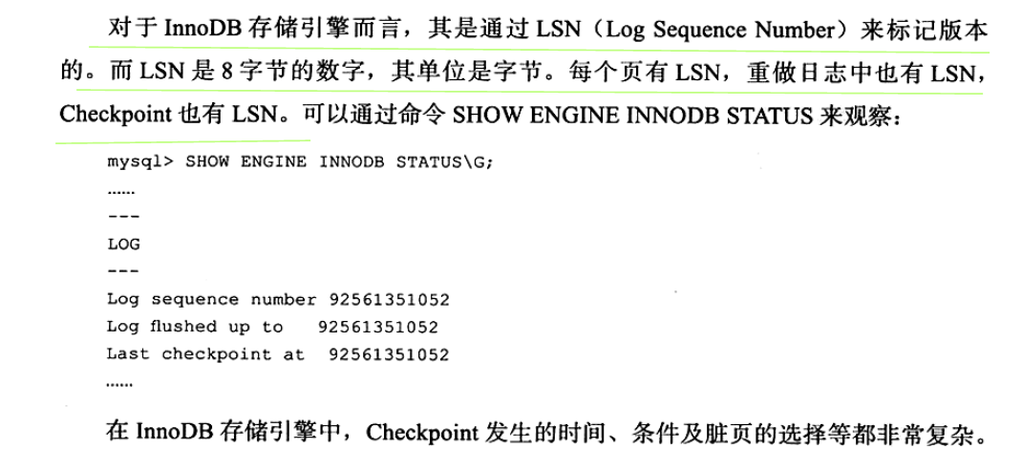

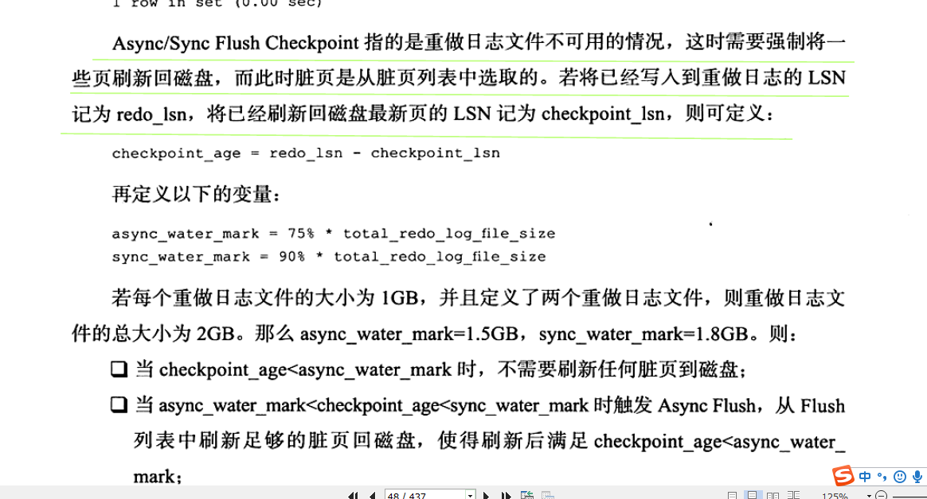

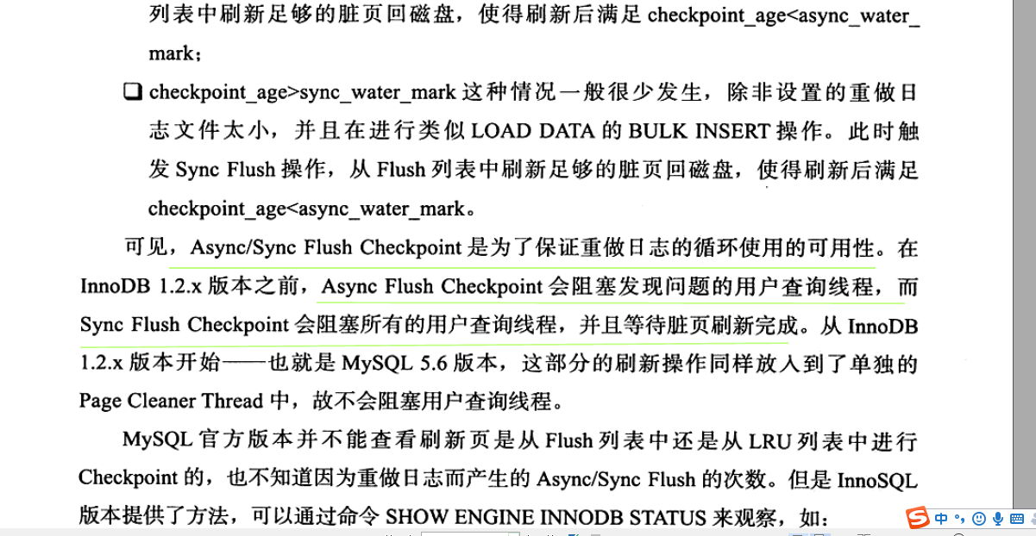

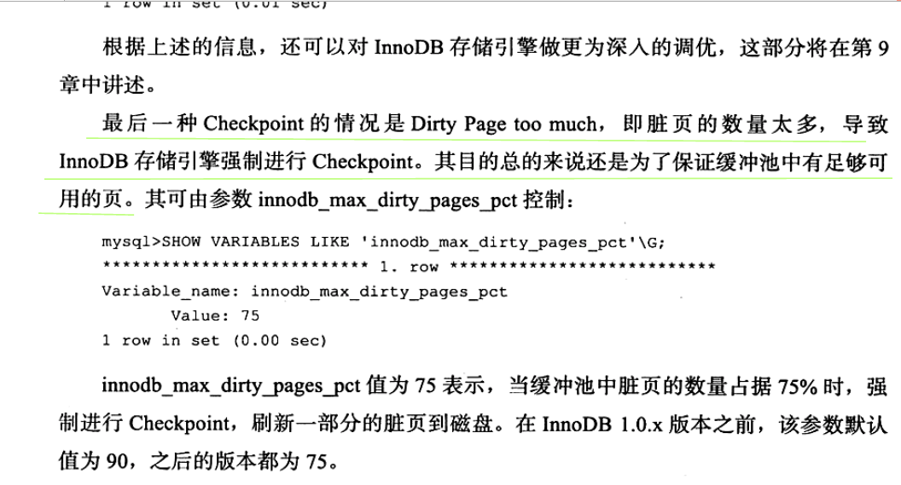

Master thread 做两件事：1. 刷新重做日志缓冲到重做日志文件2. 合并插入缓冲

2.6 innodb关键特性

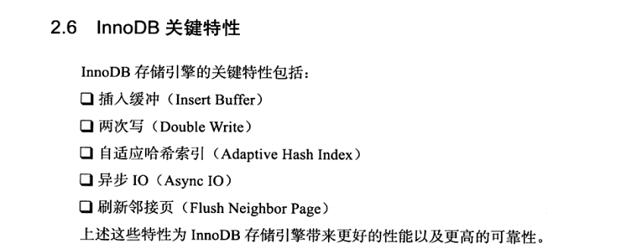

2.6.1 插入缓冲

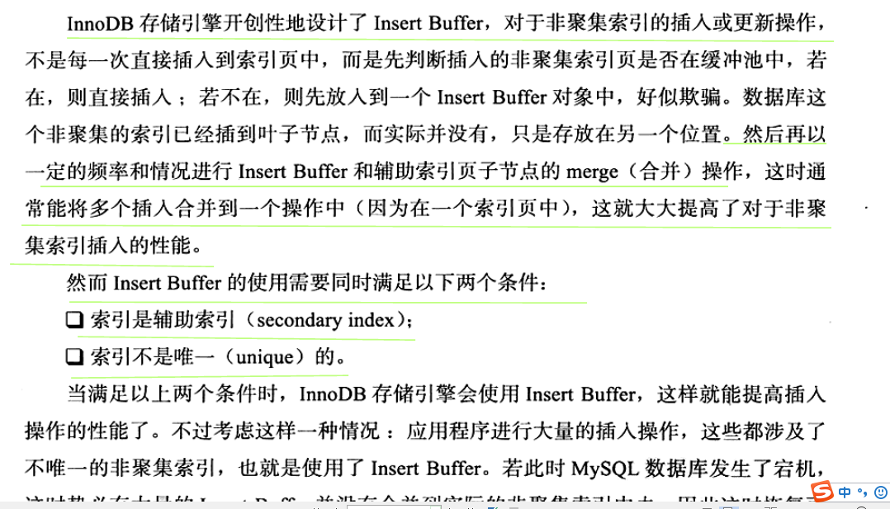

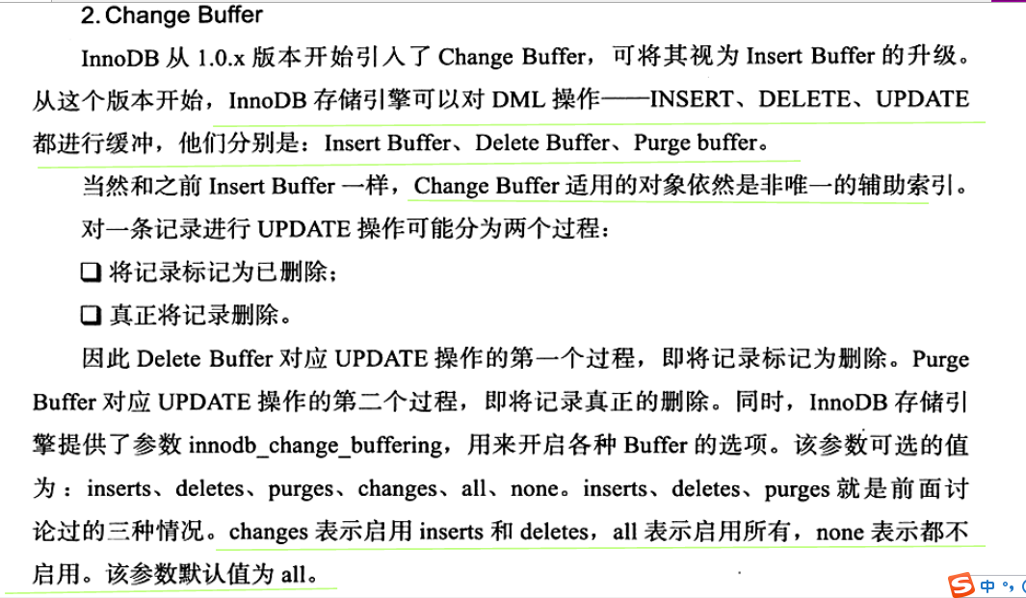

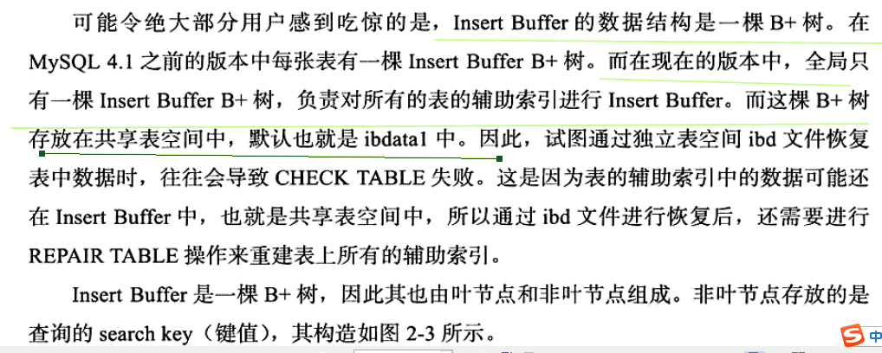

Merge insert buffer into support index page

何时合并插入缓存

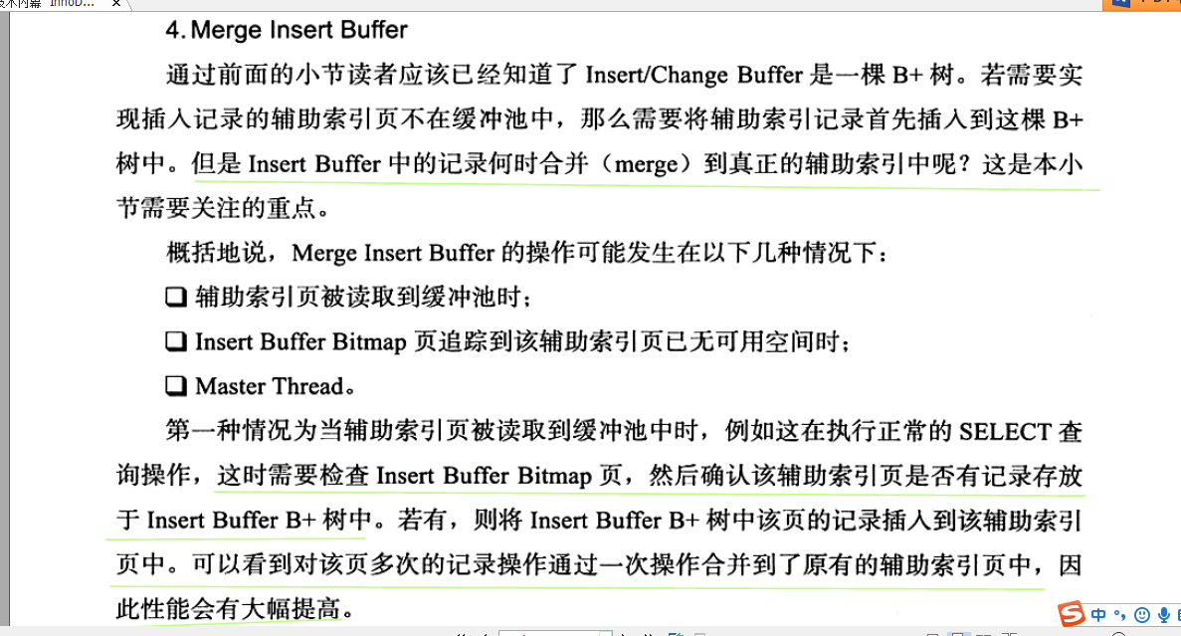

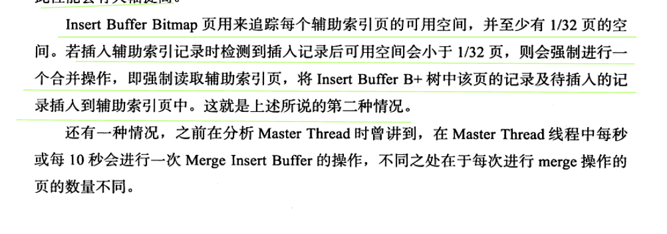

两次写：

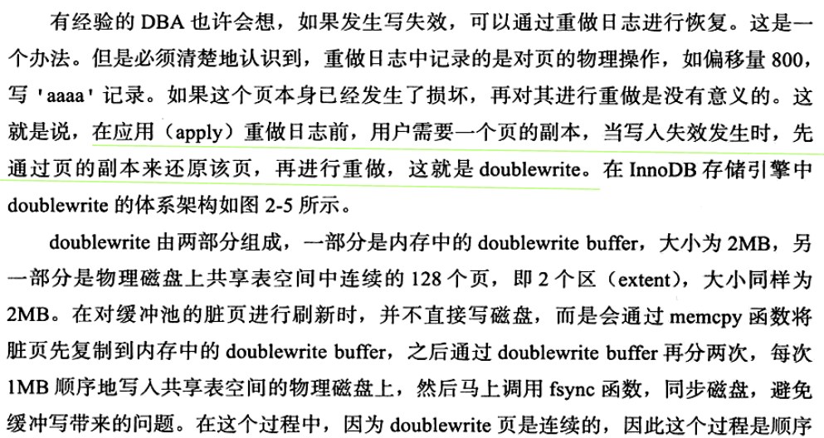

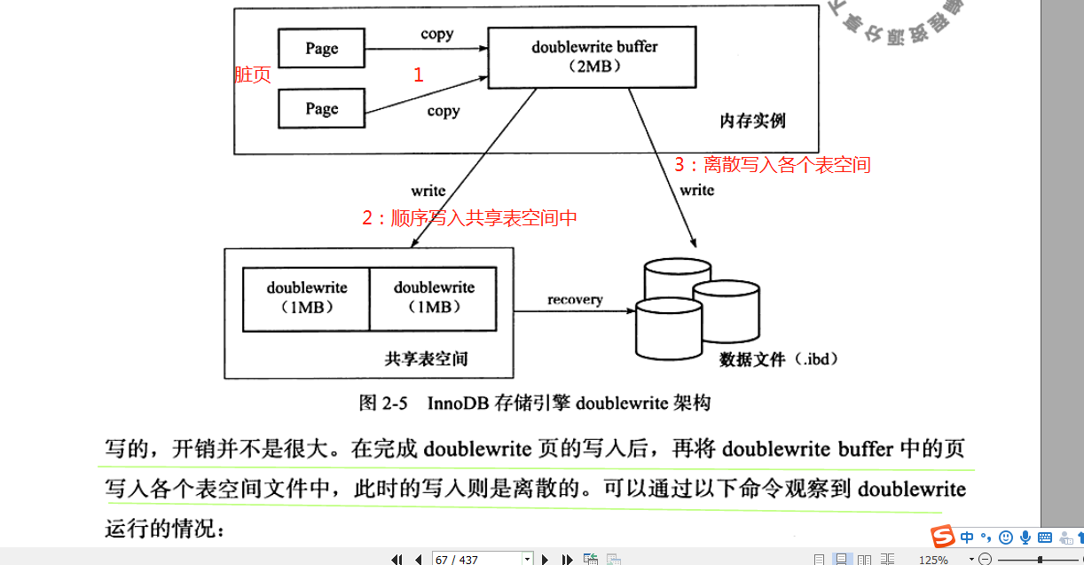

2.6.3自适应hash索引

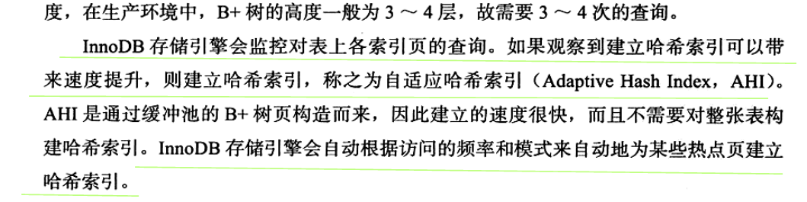

对索引页建立AHI的一个条件是对索引页进行多次的相同查询条件的查询。

Hash索引的特点：最少4点。

2.6.4 异步io

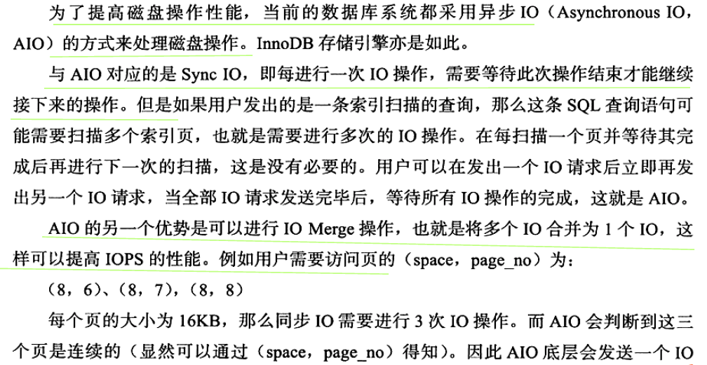

2.7启动关闭恢复

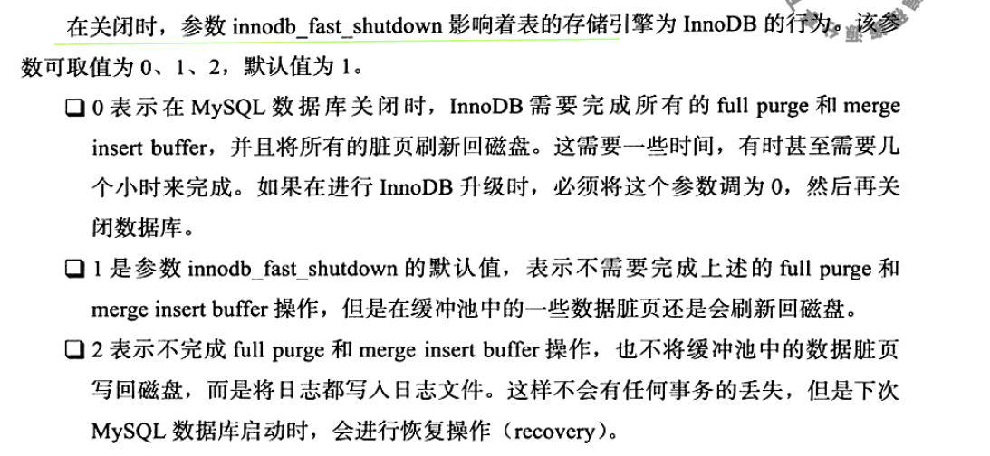

第3章 文件

3.1 参数文件

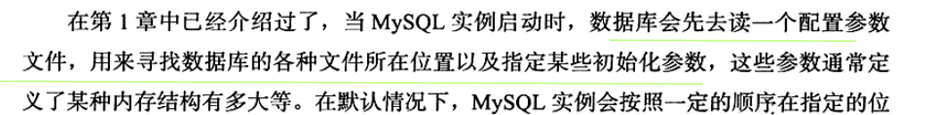

3.1.1 什么是参数

参数是键值对形式的。有动态参数和静态参数 局部参数和全局参数

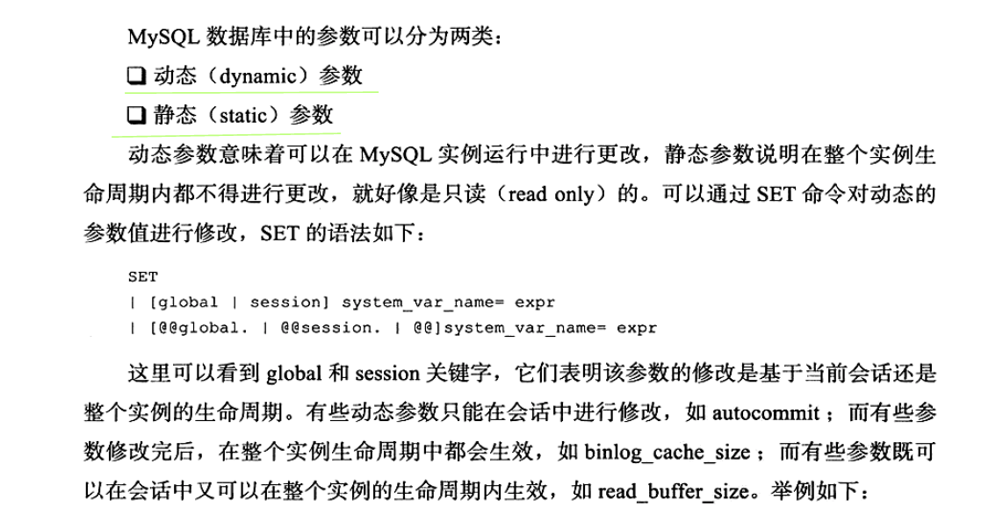

3.2 日志文件

3.2.1 错误日志

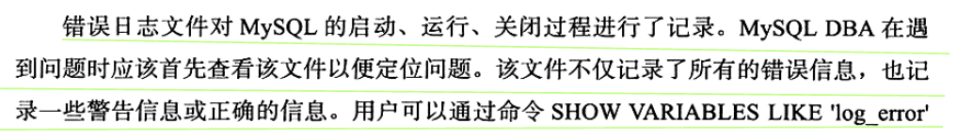

慢查询日志

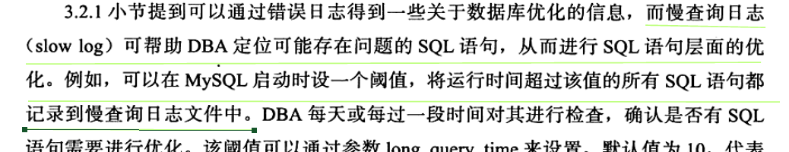

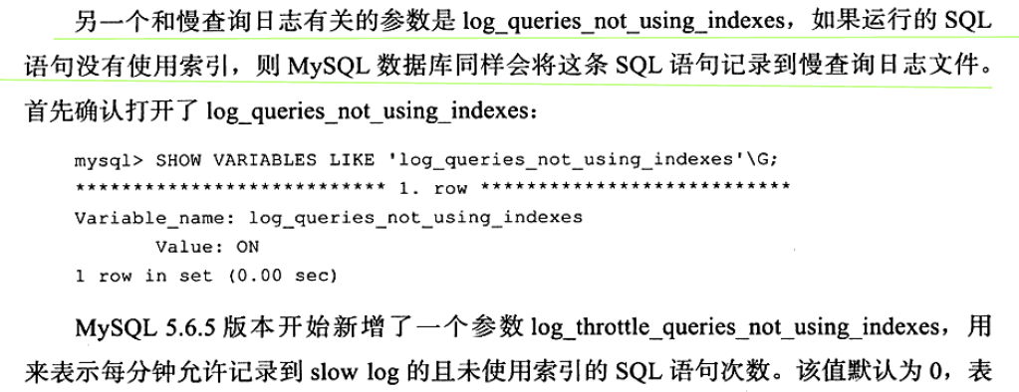

查询日志：

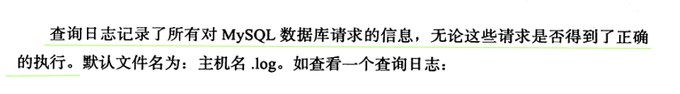

二进制日志：

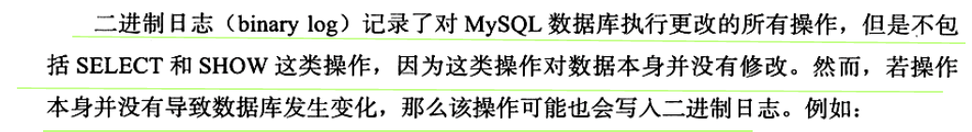

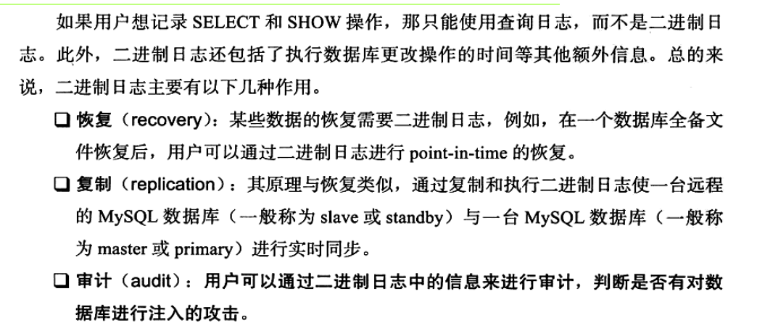

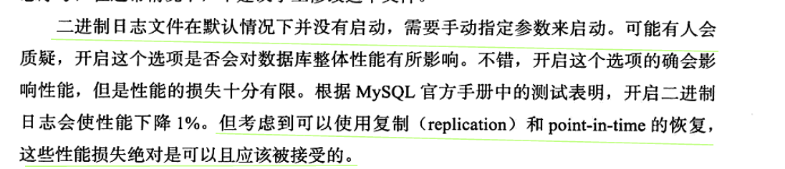

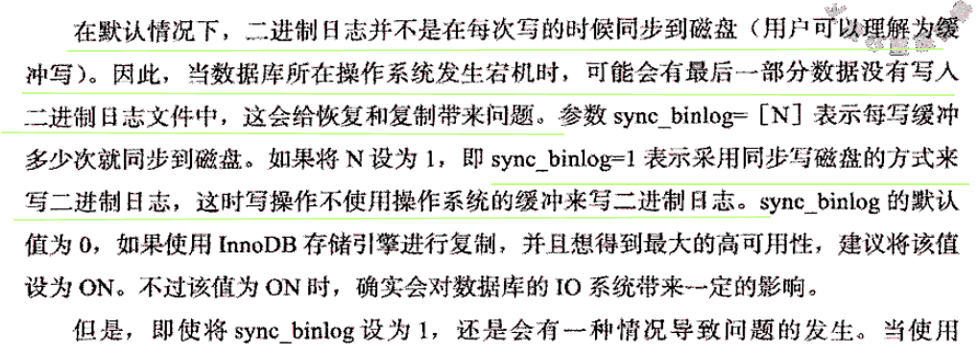

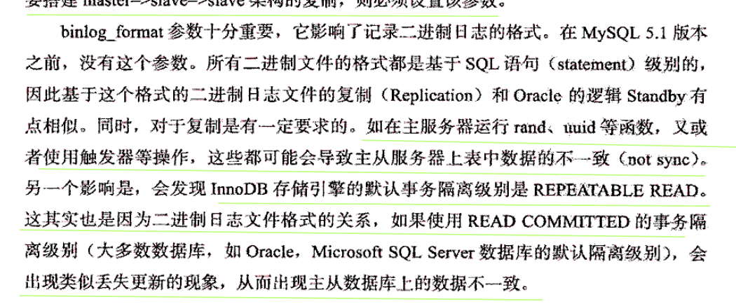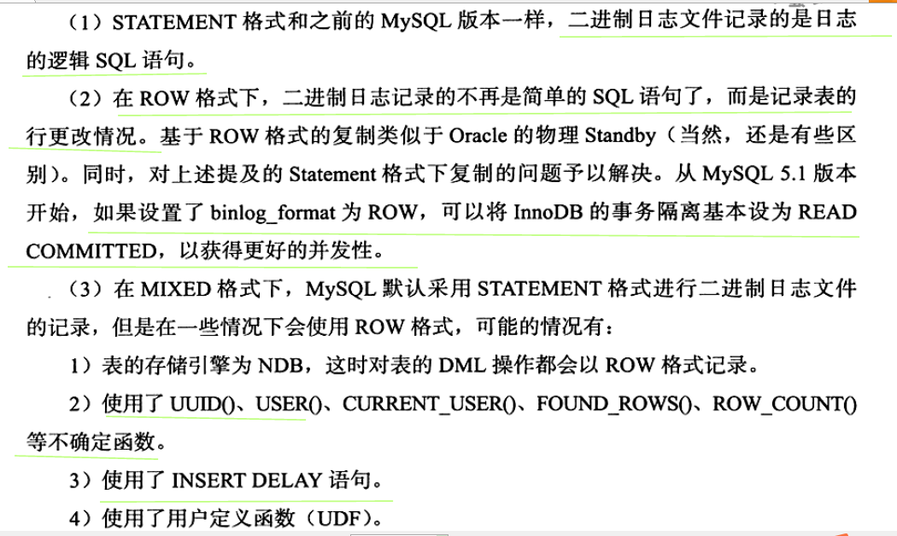

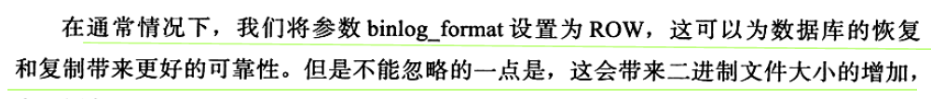

使用row二进制日志格式网络开销也会增大。使用statement格式，人可以读懂sql，使用row格式，记录的对行记录的更改，可读性太差。

3.6 innodb存储引擎文件

表空间文件

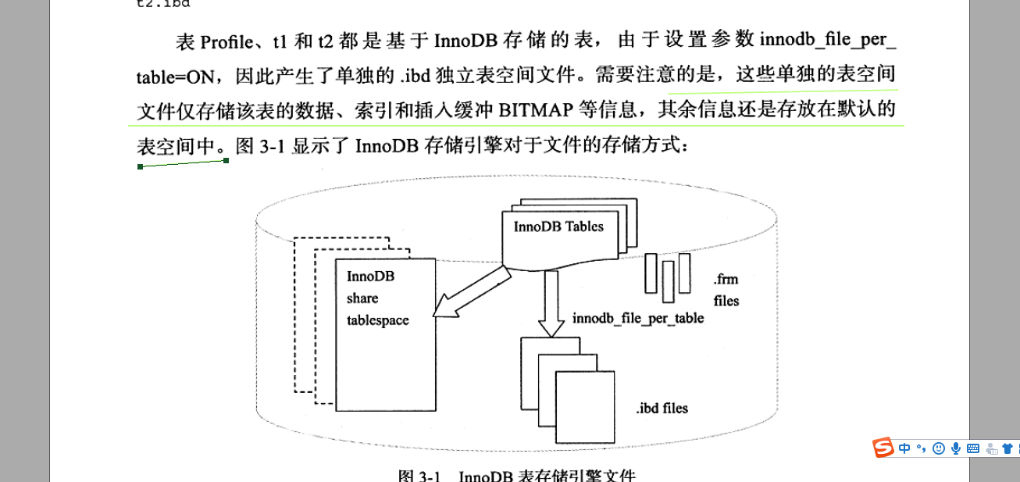

重做日志文件

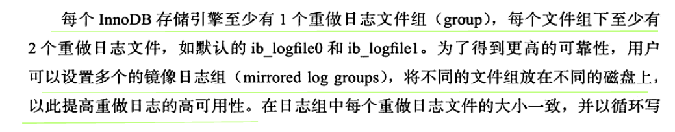

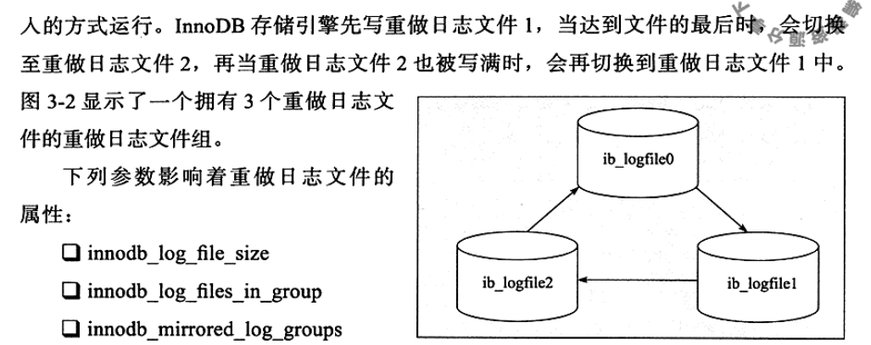

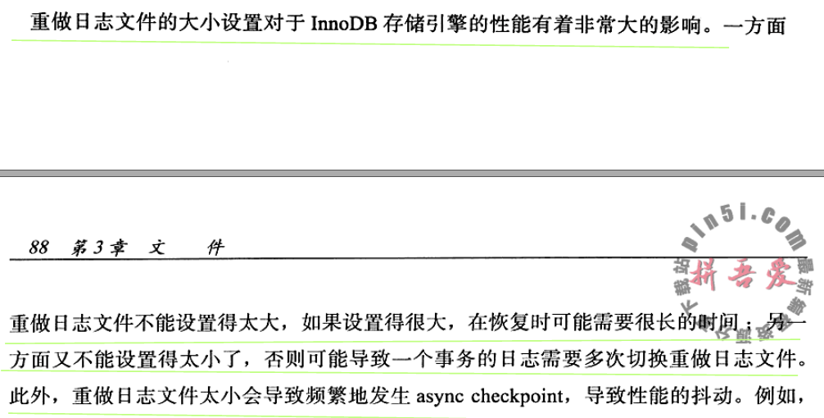

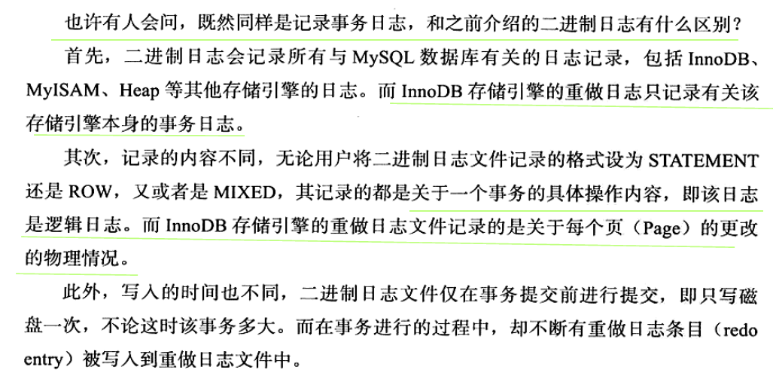

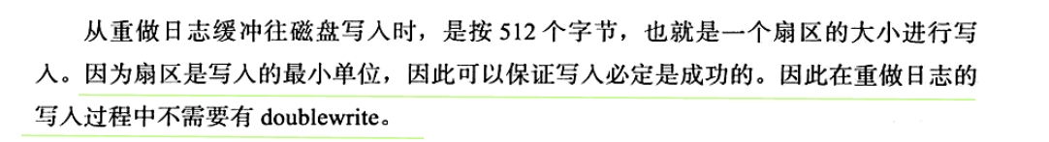

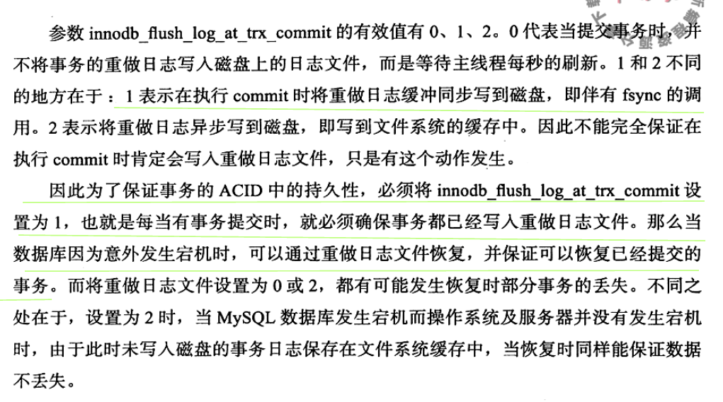

第四章 表

4.1 索引组织表

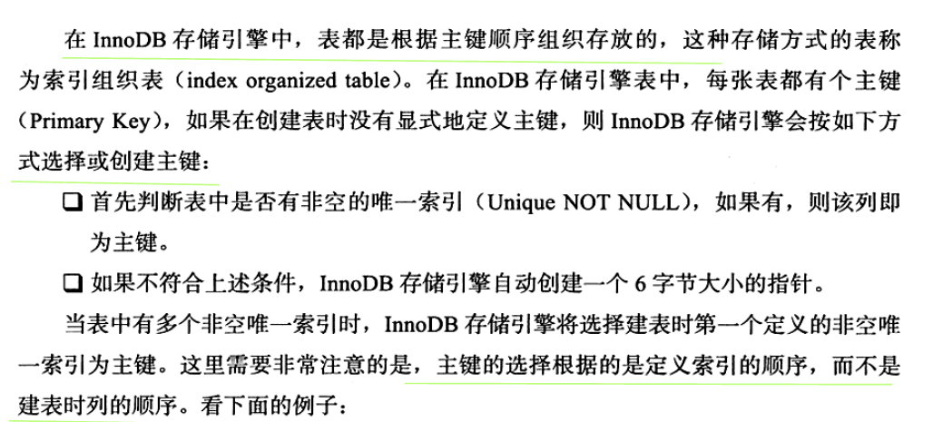

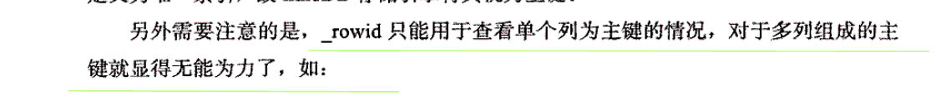

4.2 innodb逻辑存储结构

表空间

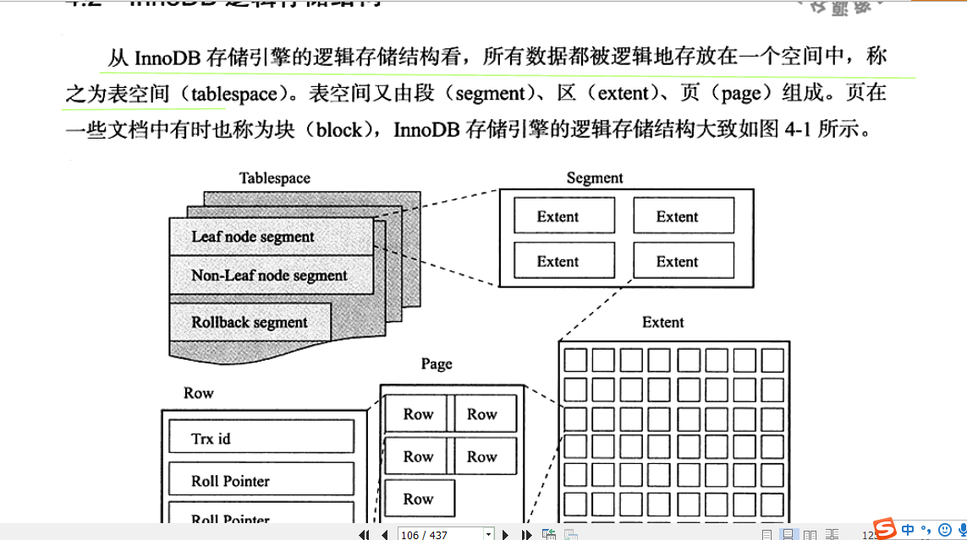

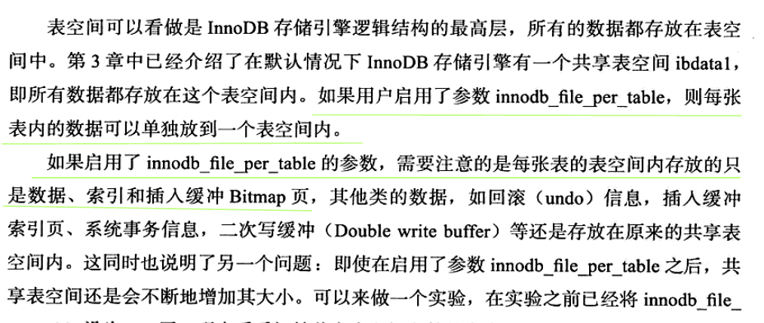

段

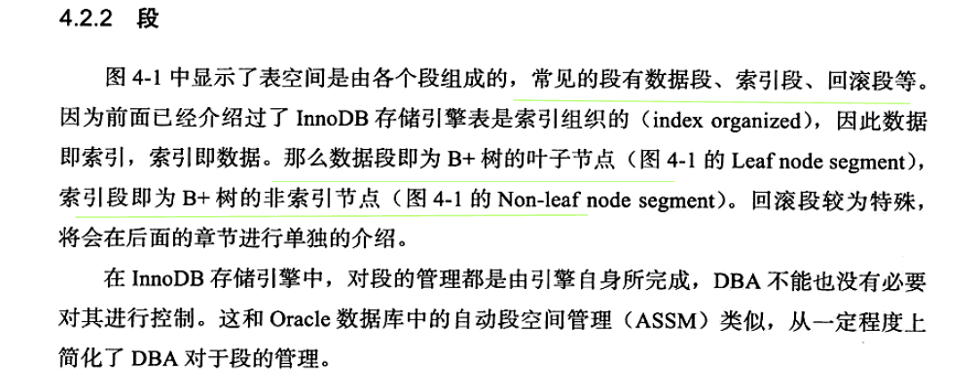

区

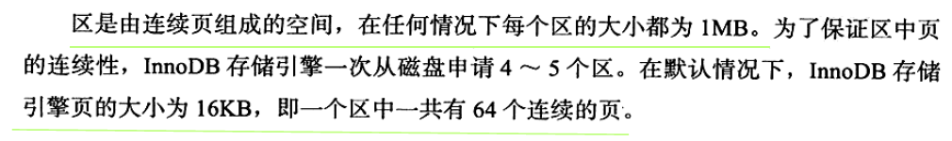

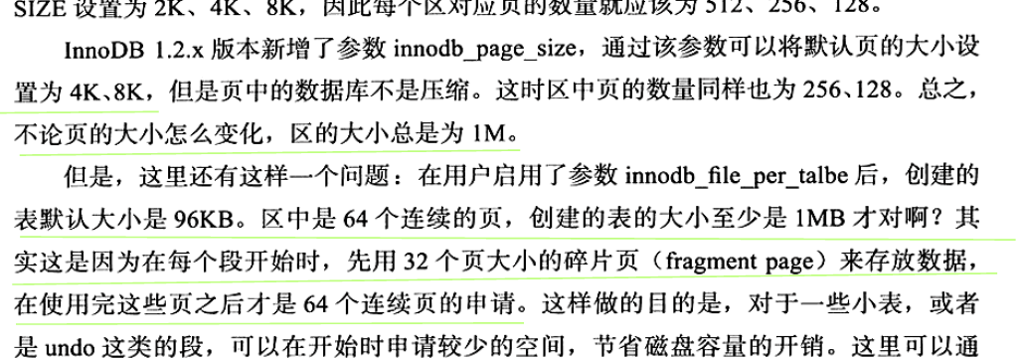

页

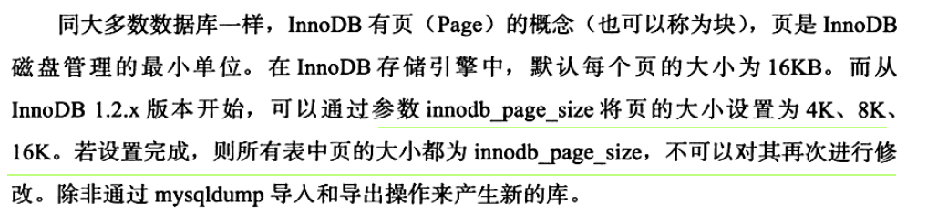

第5章索引和算法

5.1 innodb存储引擎索引概述

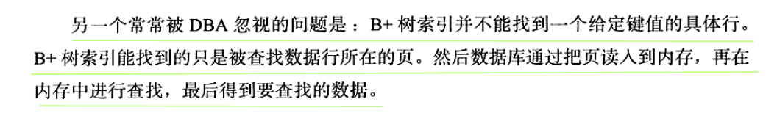

B+树

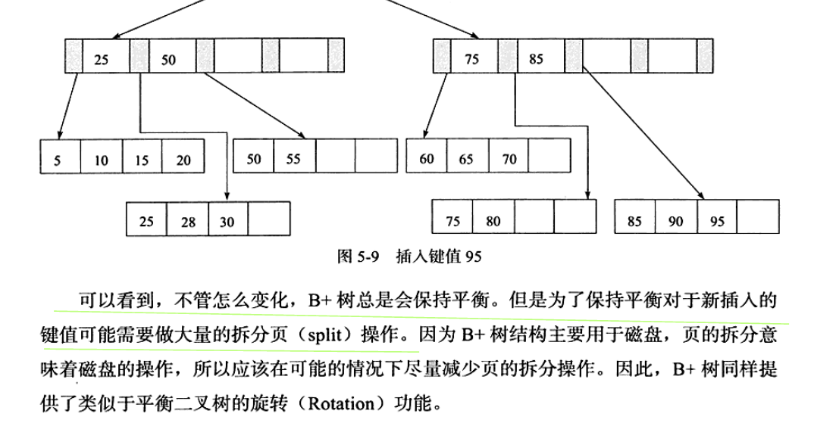

删除索引之后要合并页。

B+索引在数据库中的一个特点是高扇出性。

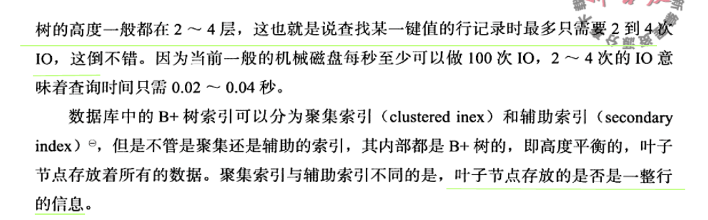

聚集索引

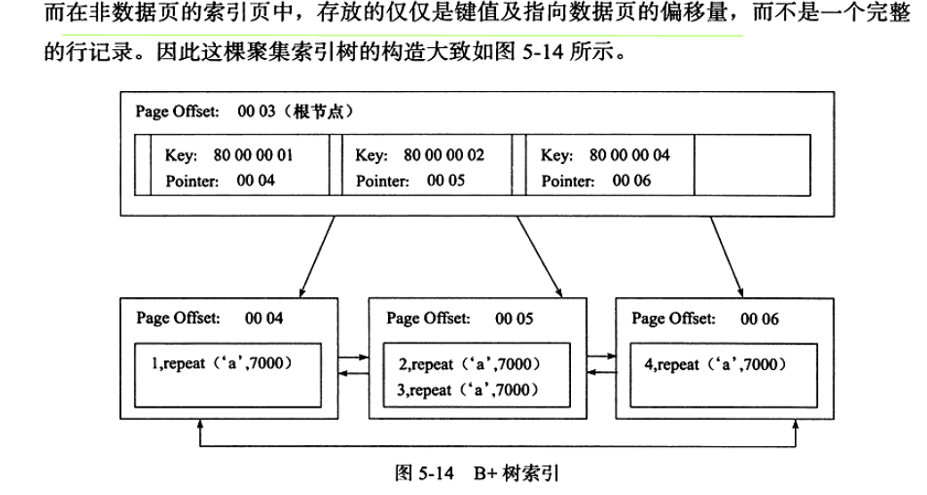

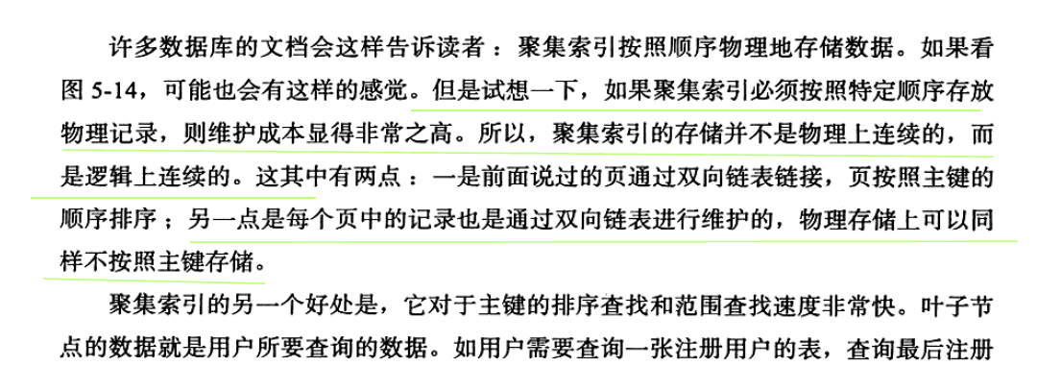

辅助索引

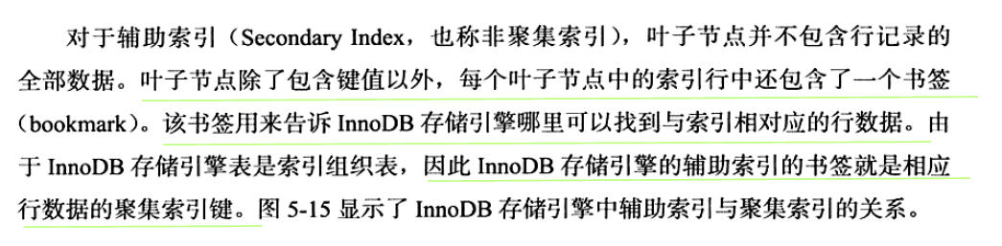

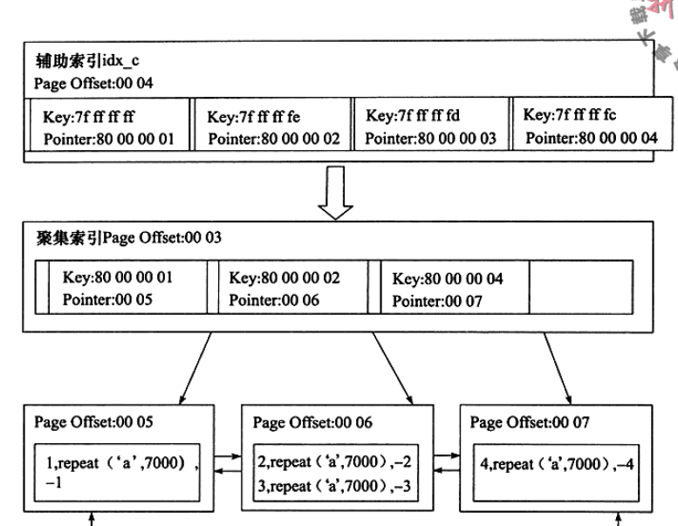

B+树的索引添加 索引删除

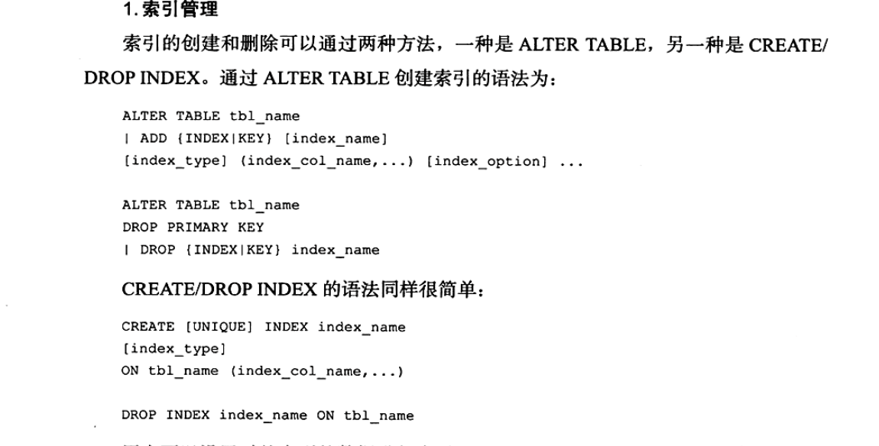

列的选择性：

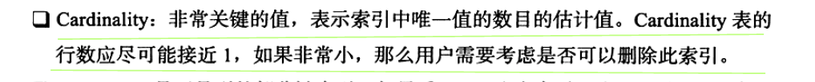



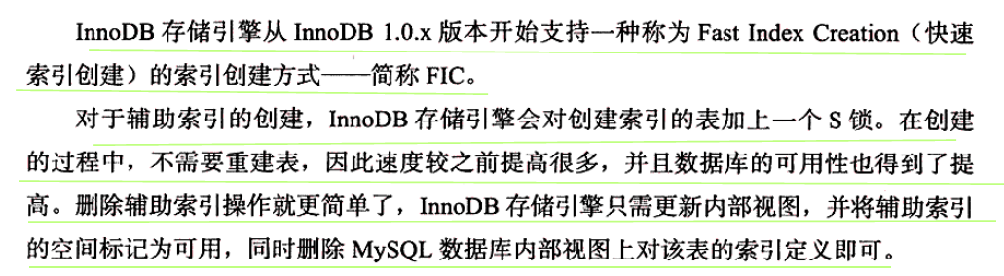

5.5 cardinality 选择性



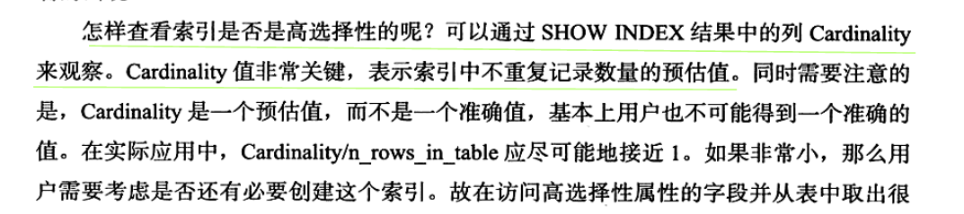

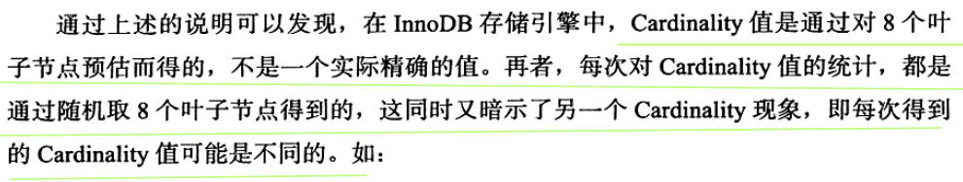

5.6 b+树索引的使用

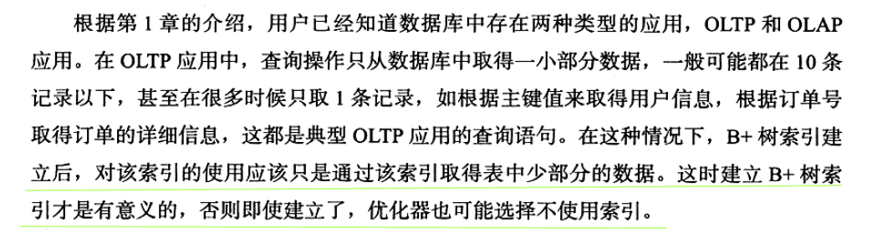

5.6.2 联合索引

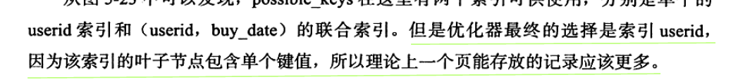

5.6.3 覆盖索引

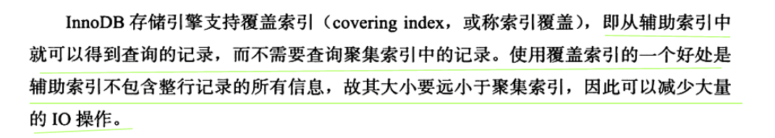

优化器选择不使用索引的情况

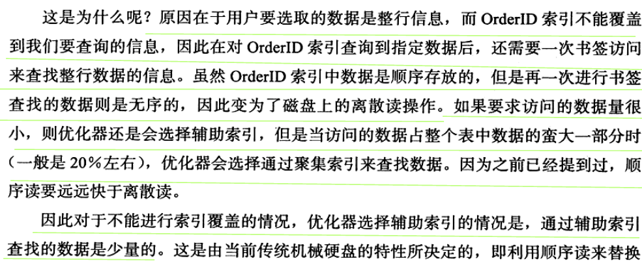

5.6.6 multi-range read优化

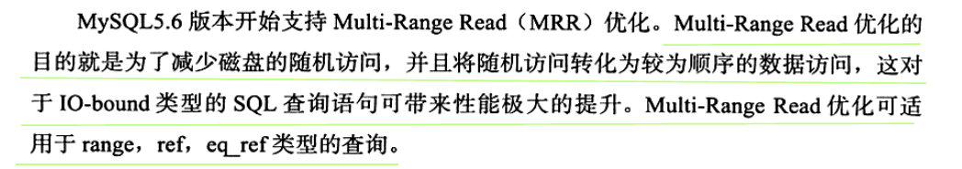

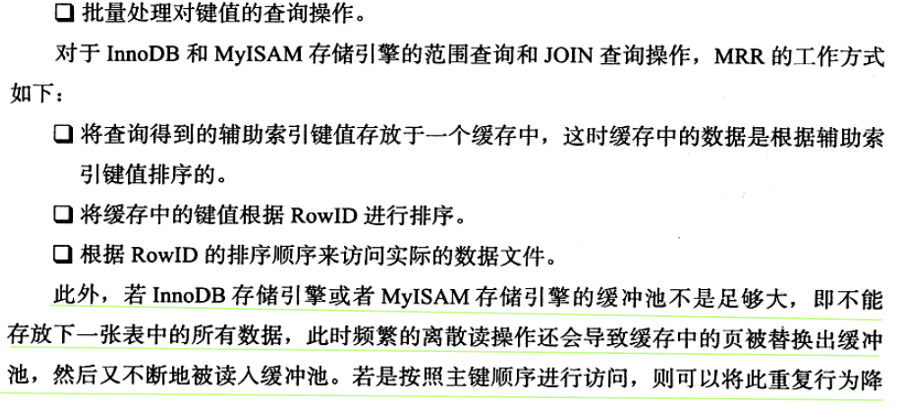

5.6.7 index condition pushdown 将索引条件向下推送到innodb存储引擎。

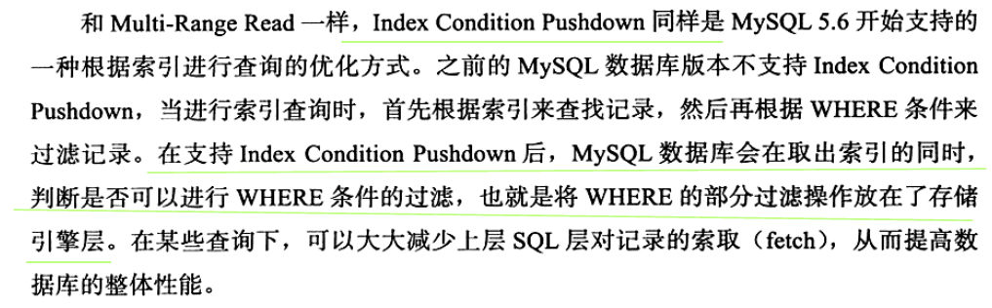

索引条件下推就是使用辅助索引查询出所有符合该索引条件的主键的时候，用where条件过滤一些主键，用剩下的主键去查找主键b+树取到记录返回给mysql的服务层。

如果不使用索引条件下推是将根据主键查询到的行记录返回给mysql的服务层后，在服务层进行where条件的过滤。

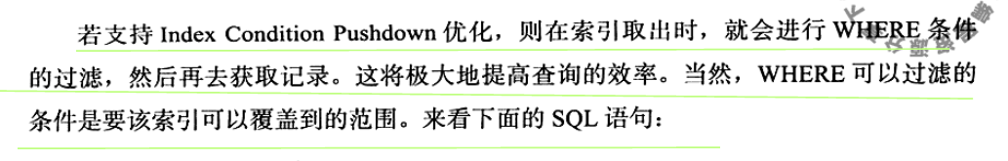

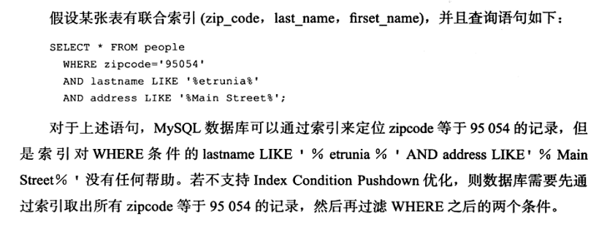

Hash索引

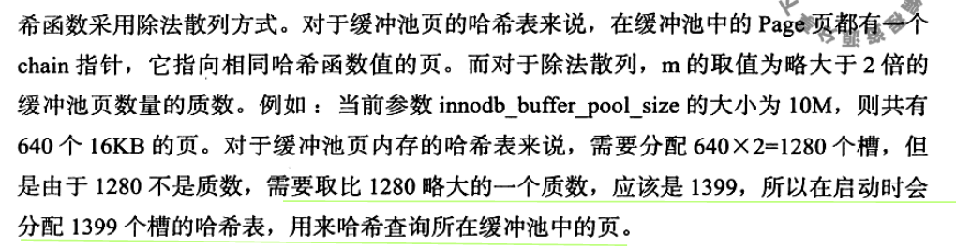

5.8 全文检索

查找单词出现在哪些文章或者描述中。

倒排索引

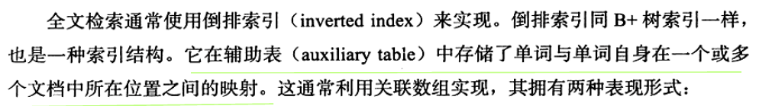

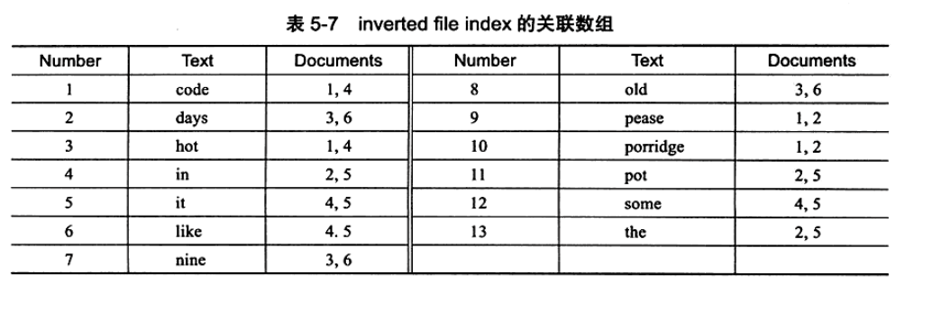

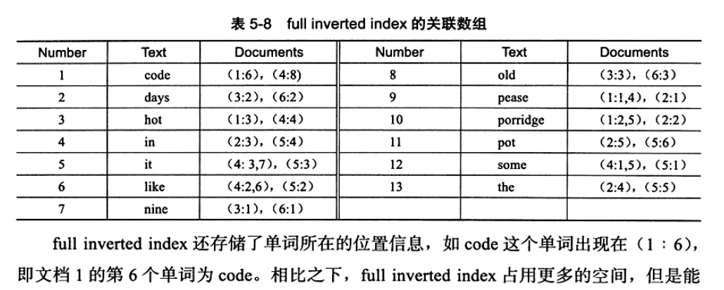

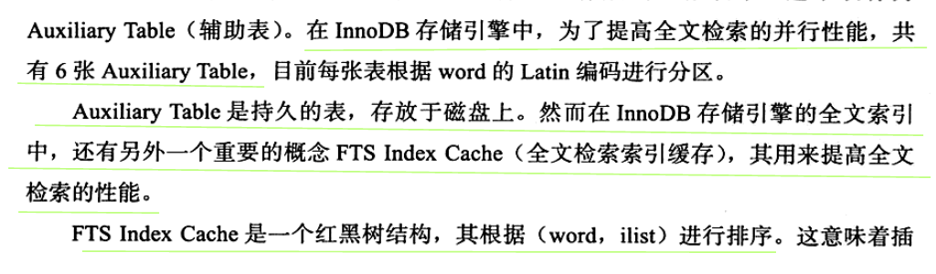

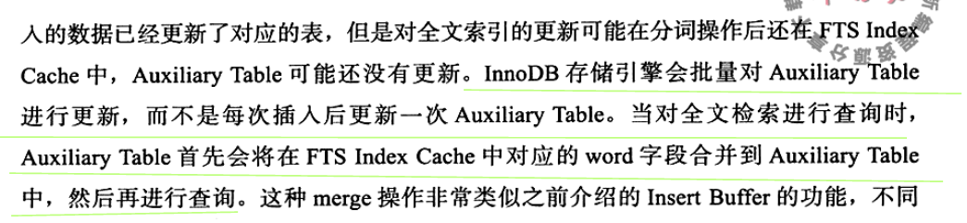

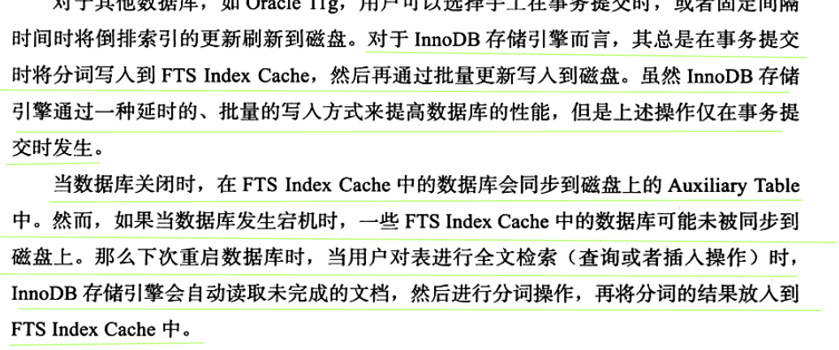

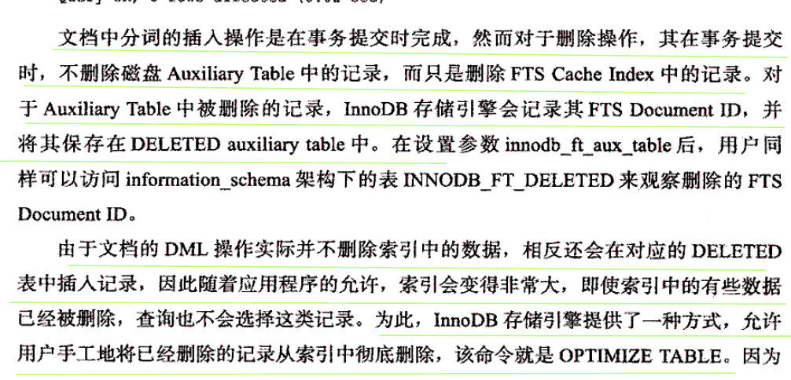

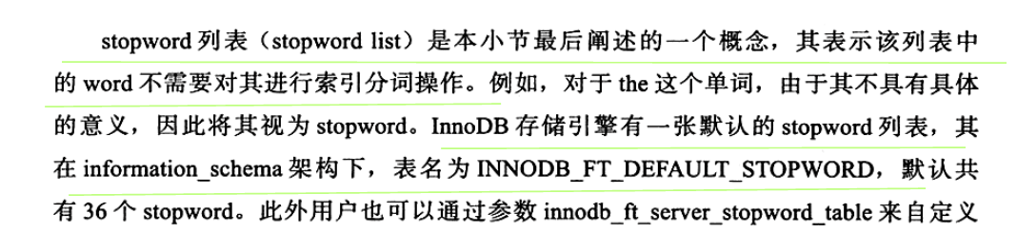

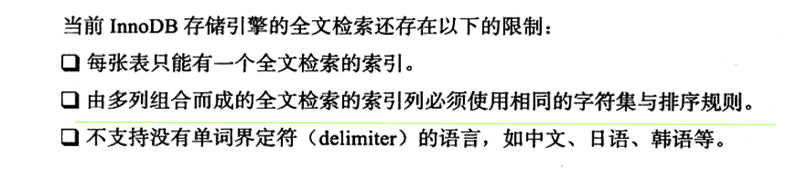

5.8.4全文检索

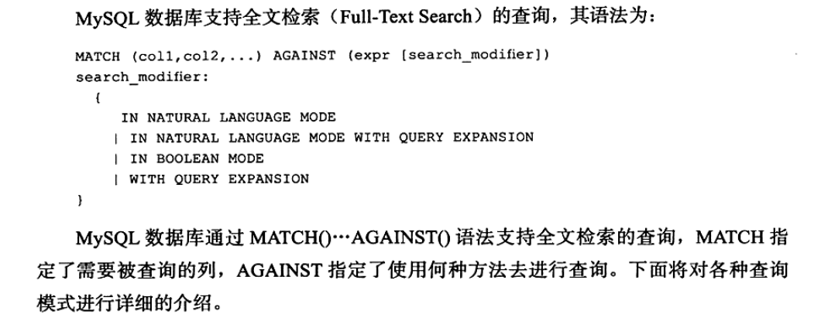

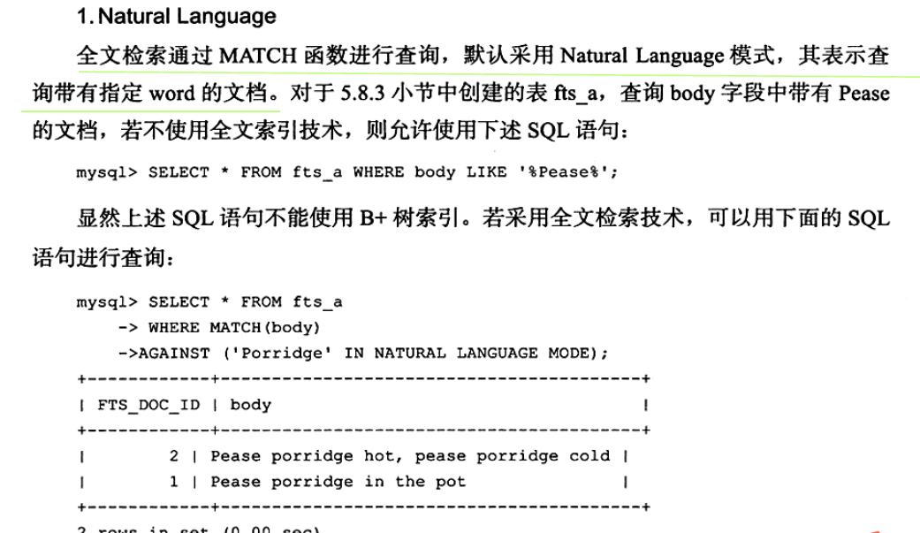

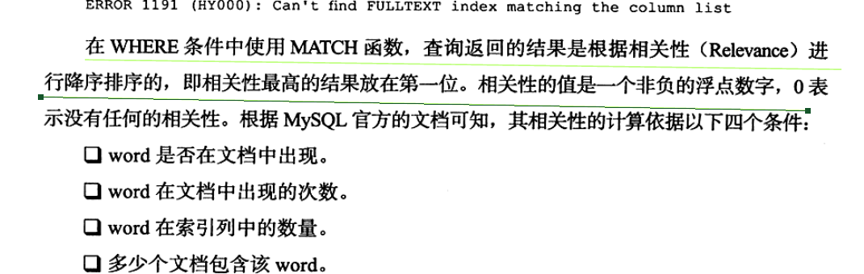

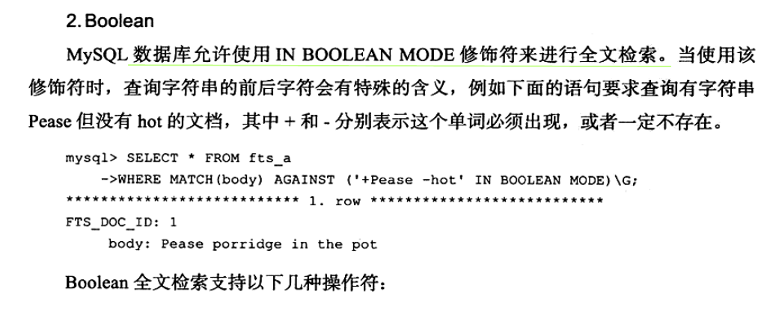

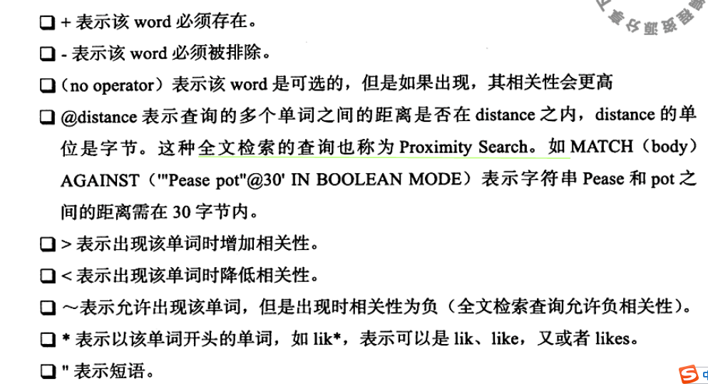

第6章 锁

6.1 什么是锁

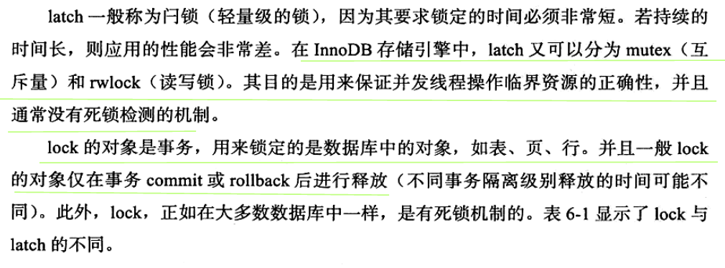

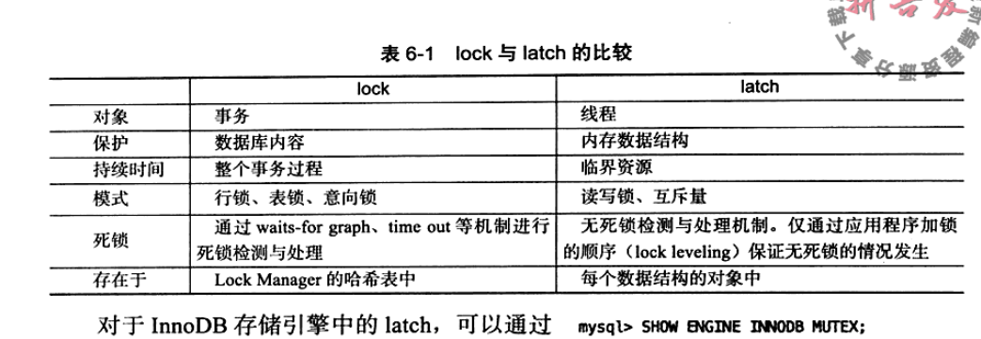

Mysql数据库innodb中锁的类型

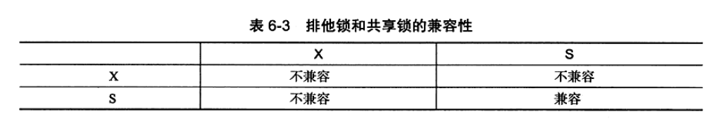

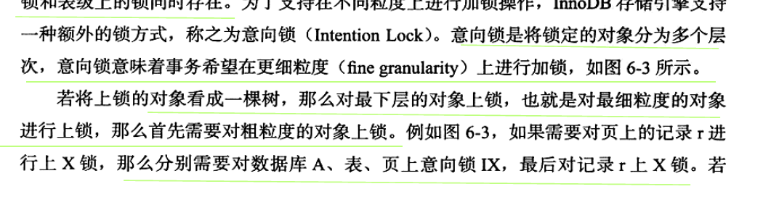

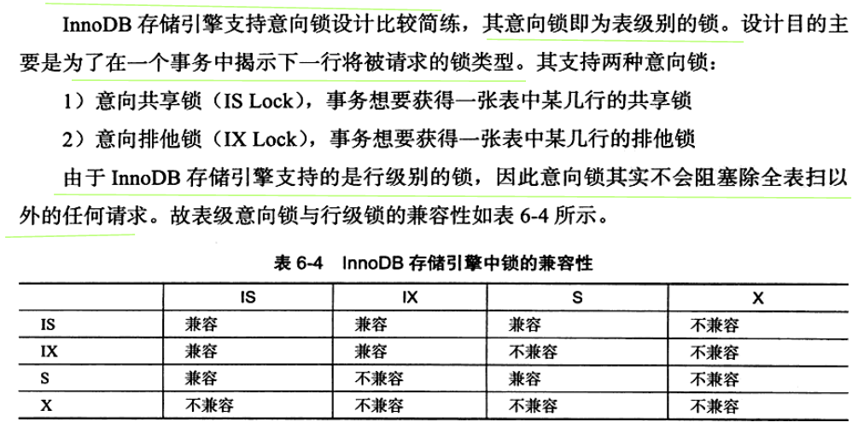

一致性非锁定读

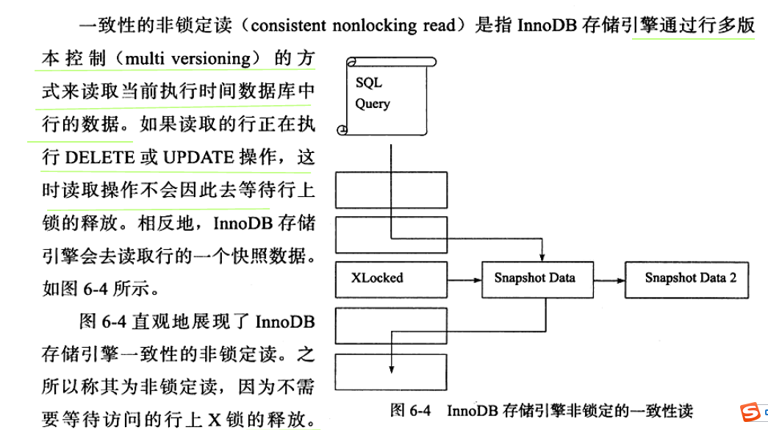

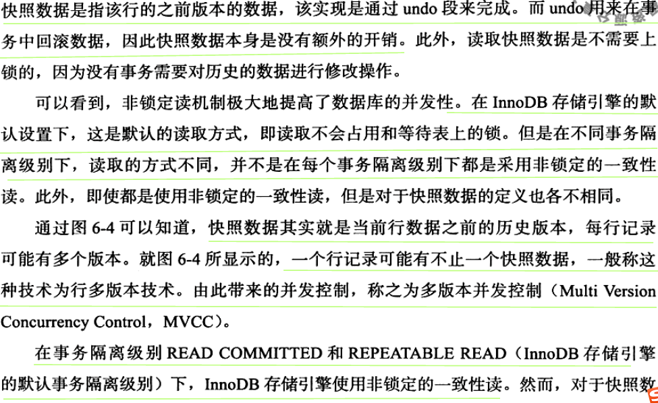

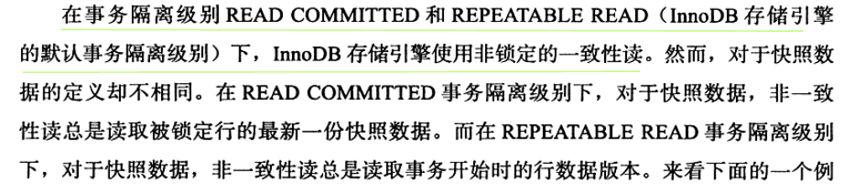

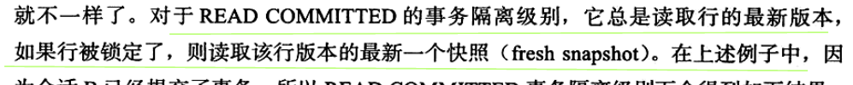



Read committed不能保证虚读、不可重复读。

一致性锁定读

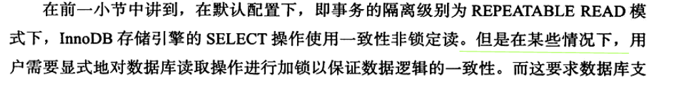

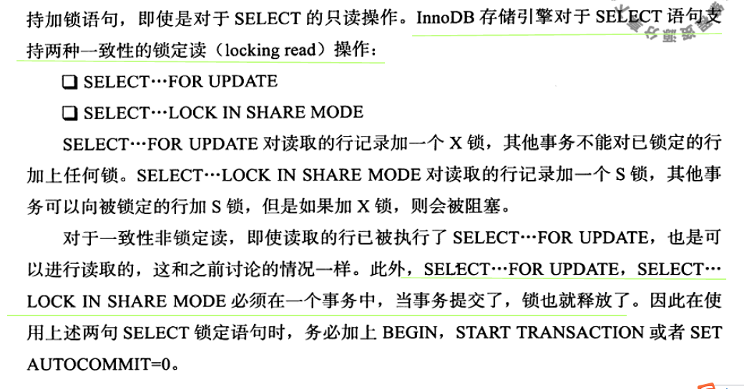

外键和锁

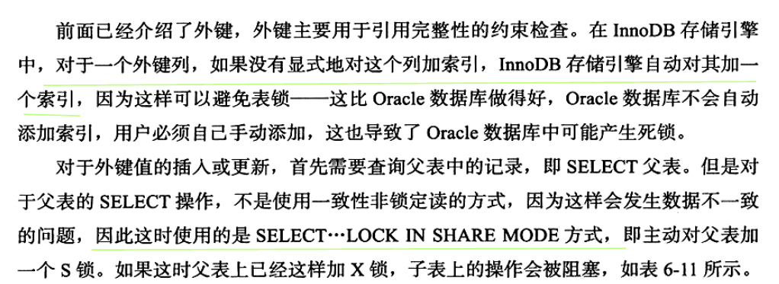

对于在子表中插入一行数据，如果这行数据中有外键，那么会首先去父表用select lock in share mode查询该外键值在不在，如果在的话，就可以正常给子表插入数据。用一致性锁定读是为了避免数据不一致。如果不加S锁，在子表想要插入一行数据的时候，需要去父表查看和要插入的外键值对应的值存不存在，正好父表也在删除数据，这时候子表使用一致性非锁定读读取到有对应的值，但是随后父表把该数据删除了，子表也不知道，就这样把数据插入，然后提交了。这只是我的一种猜想，不一定对。

* 1. 锁的算法

锁算法锁定的只有索引列，如果是唯一列，那么next-key lock可以优化为record lock。

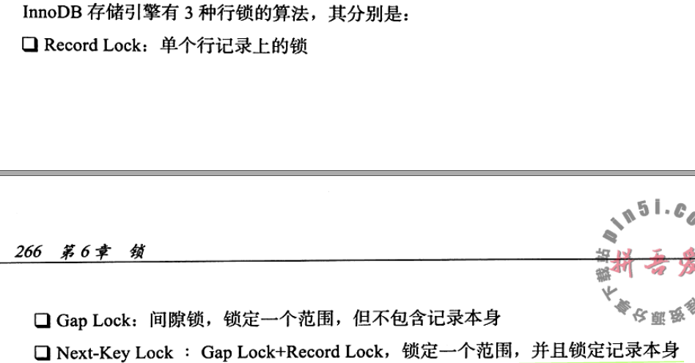

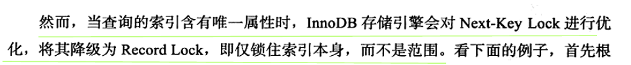

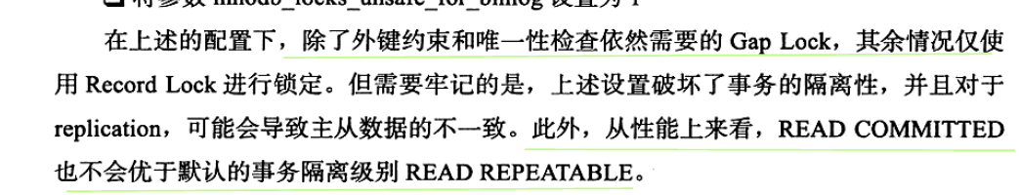

前提a 是int型的。

一致性锁定读等值查询的话（隔离级别是repeatable read），锁定的范围是该值周围的范围。 列a数据有1 2 5 ，等值查询2，锁定的范围就是（1,5）。

如果是范围查询的话，锁定的就是这个范围

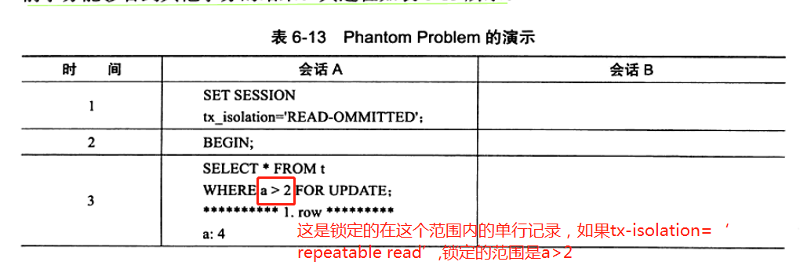

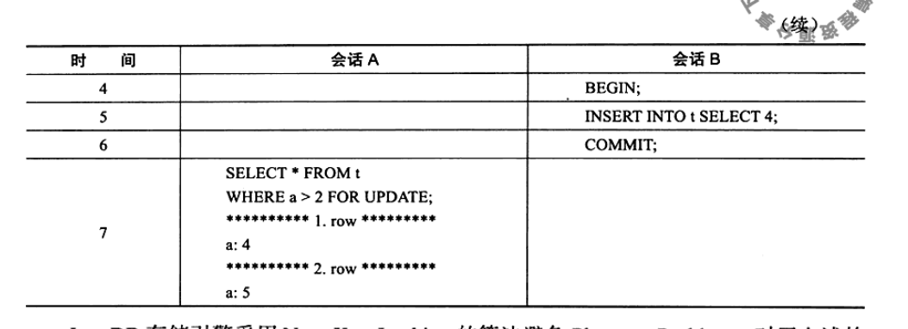

如果使用的是record lock,那么锁定a>2，只锁定在这个范围内的各个值。

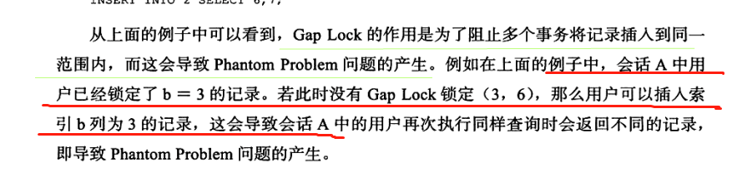

解决脏读问题：

当使用一致性非锁定读的时候，在isolation=‘read-committed’，读取到的是最新的内容（如果内容被加了X锁，就读最新版本的快照）。

当使用一致性锁定读的时候，

第一步：打开第一个session，执行下边的语句。

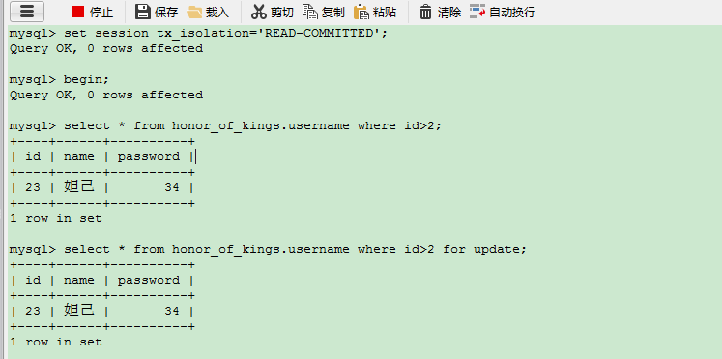

第二步：打开第二个session，执行下边的sql语句。

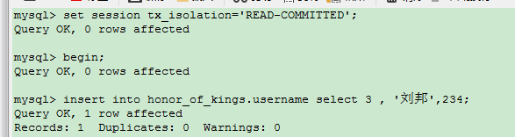

第三步：在第一个session中，执行下边的红框中，会阻塞。猜想原因是：第二个session将id为3的行加了X锁，没有提交，当第一个session中，执行下边红框中的查询语句的时候，想要给id为3和ID为23的两行加锁，当时id为3的这一行已经被另一个session锁定，因此session1加不上锁，所以一直阻塞。

因此在该隔离级别下不会出现脏读。

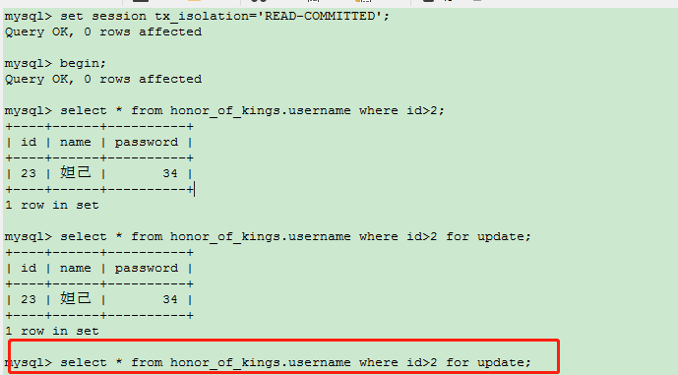

6.4.2解决幻读问题（phantom read）

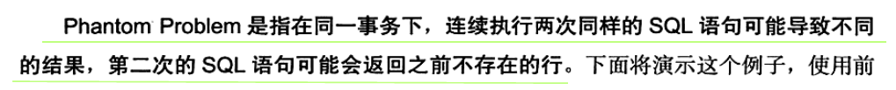

上边的例子

6.5 锁的问题

脏读 ，一个事务读取了另一个事务还没有提交的数据。

幻读（虚读，不可重复读）

丢失更新：



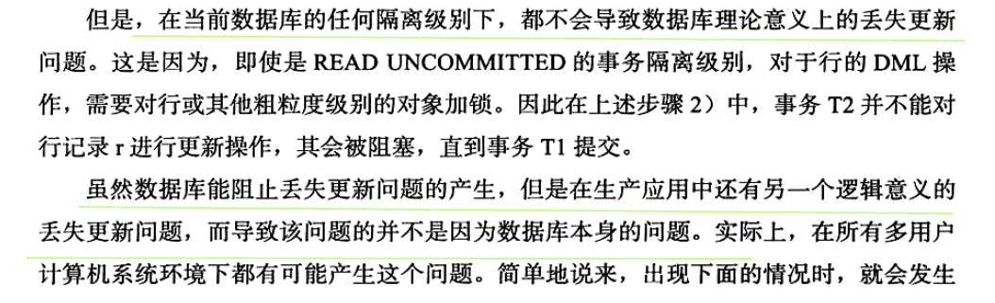

如果下图中的查询的时候都没有

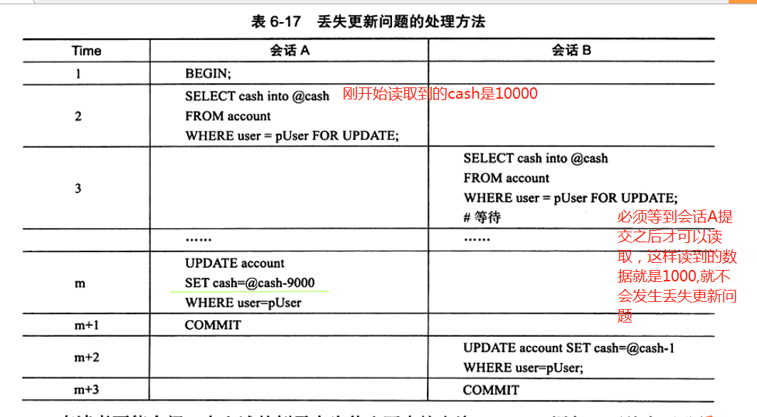

6.6阻塞

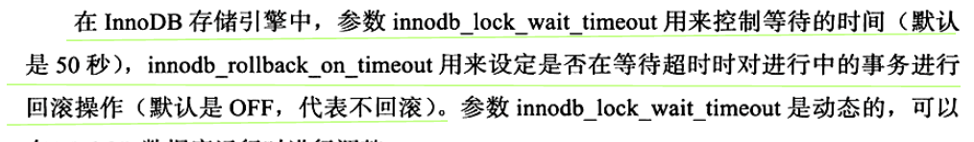

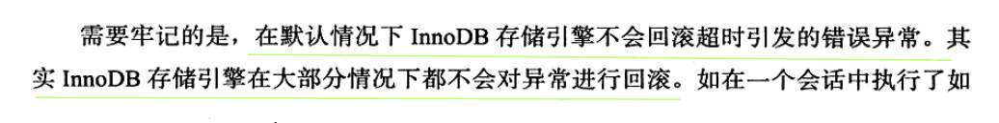

除了发生死锁的时候会回滚代价最小的事务。

6.7死锁



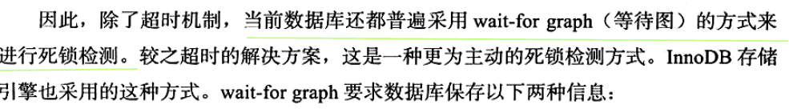

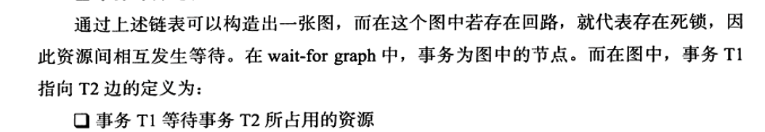

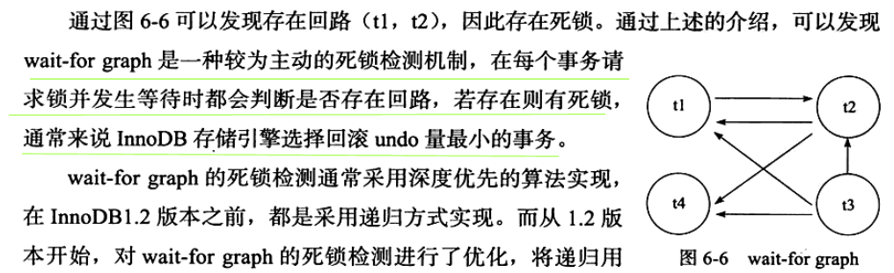

死锁的概率

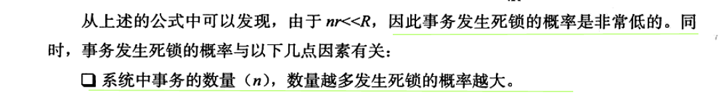

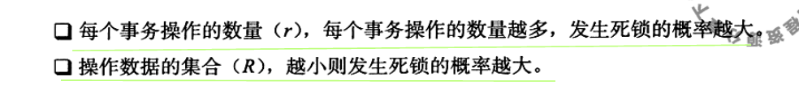

死锁实例

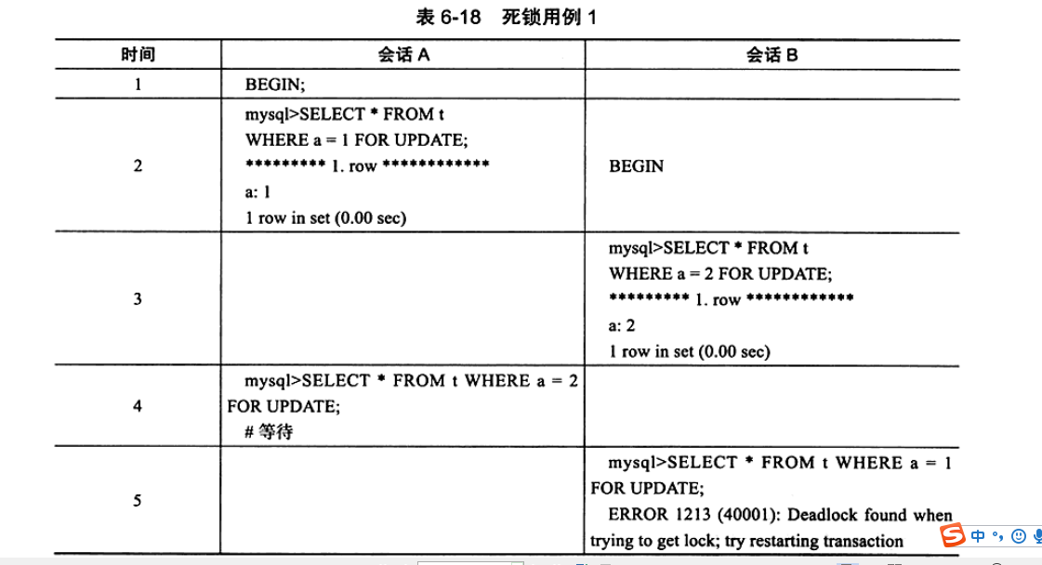

会话A持有行1的排他锁请求行2的排他锁，会话B持有行2的排他锁请求行1的排他锁，形成一种相互等待的状态。

第七章 事务

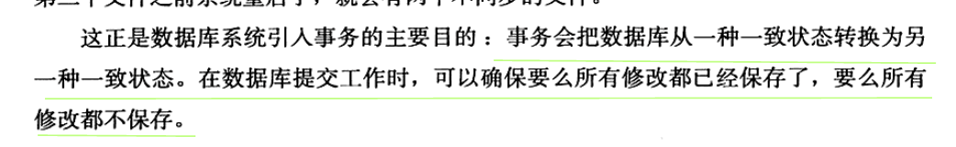

一致性：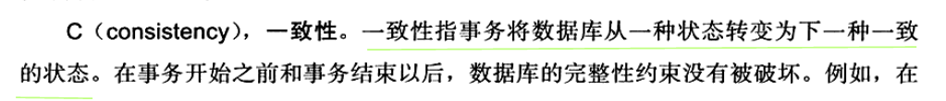

事务提交了，在事务执行前后数据库的状态是一致的。事务没有提交回滚，也能回滚回原来的状态。

隔离性：并发事务之间的执行互不干扰

持久性：一旦事务提交，对数据库的修改就是持久的，即使发生宕机，数据库也能恢复提交的数据。

7.1.2 事务的分类：

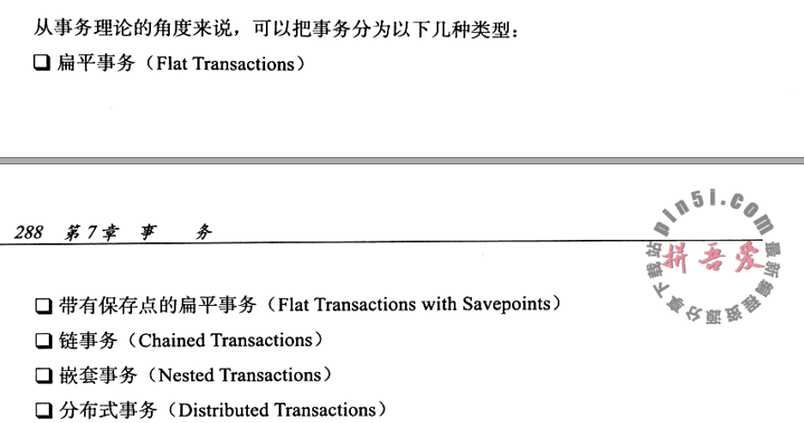

扁平事务

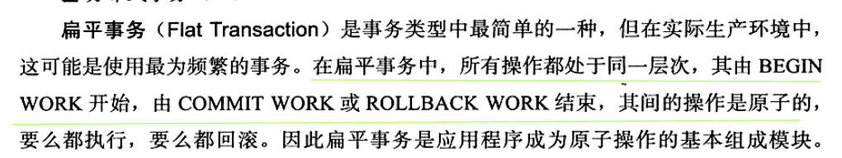

带保存点的扁平事务

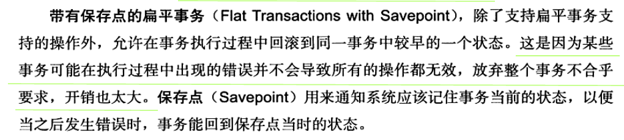

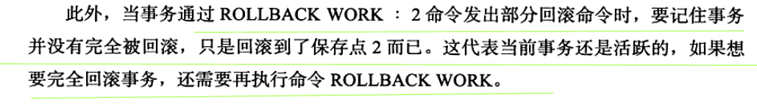

链事务

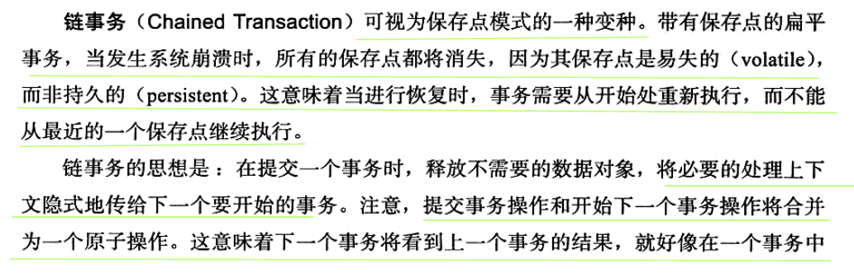

嵌套事务

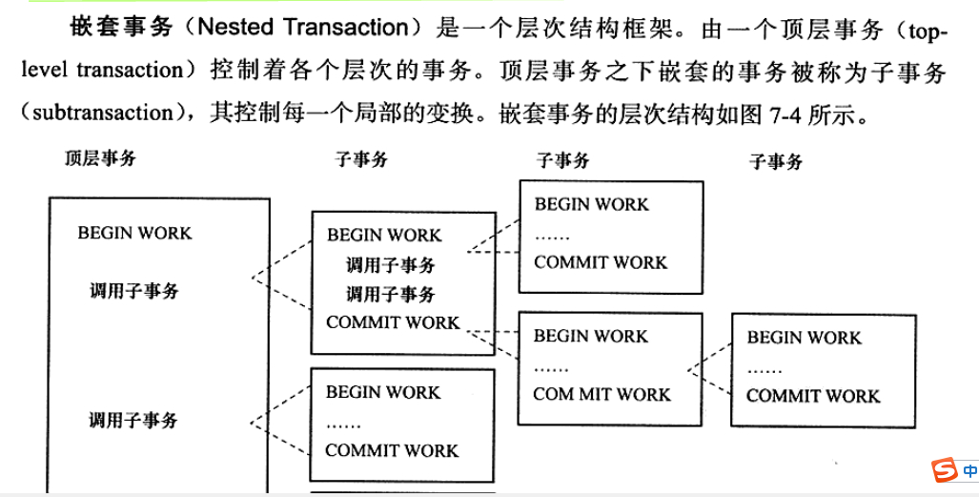

子事务可以是嵌套事务也可以是扁平事务。

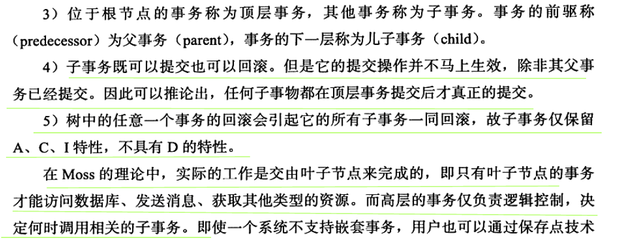

分布式事务：在一个扁平事务中访问不同的数据库节点。

Innodb存储引擎除了不支持嵌套事务，其他的事务都支持。

7.2 事务的实现

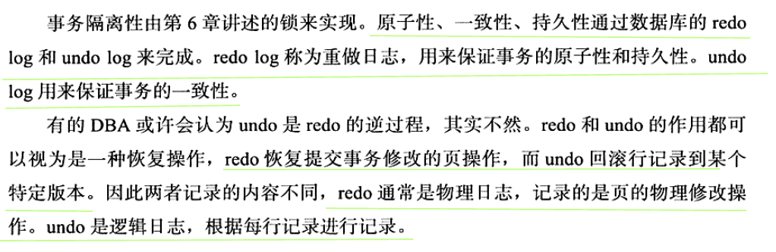

Redo 日志

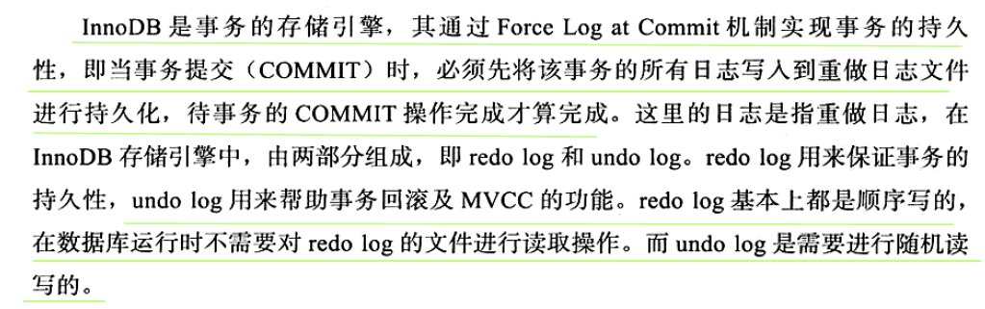

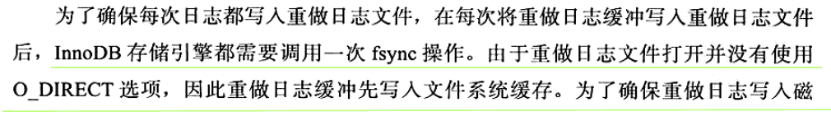

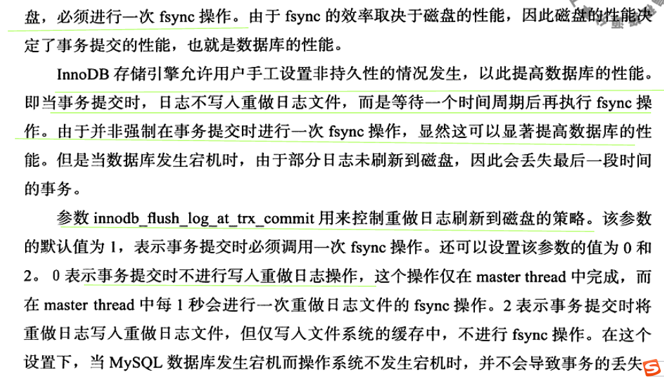

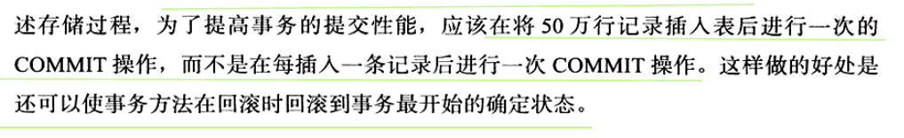

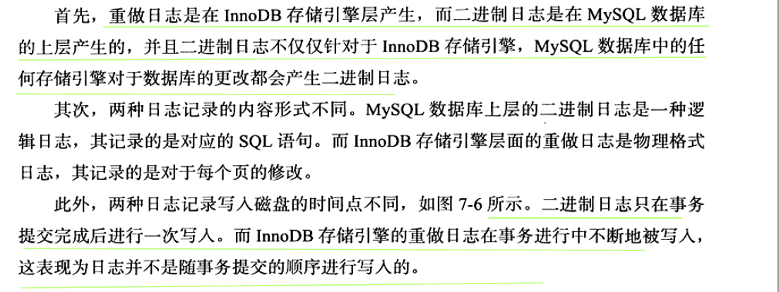

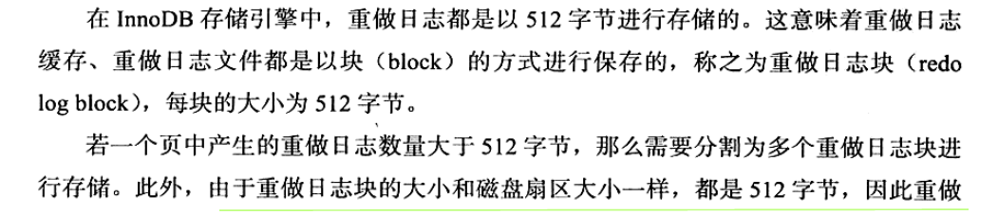

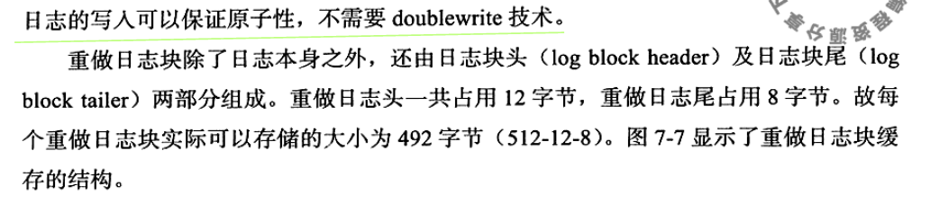

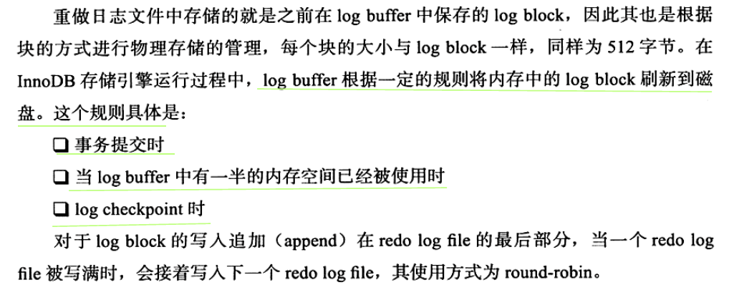

Lsn : 日志序列号

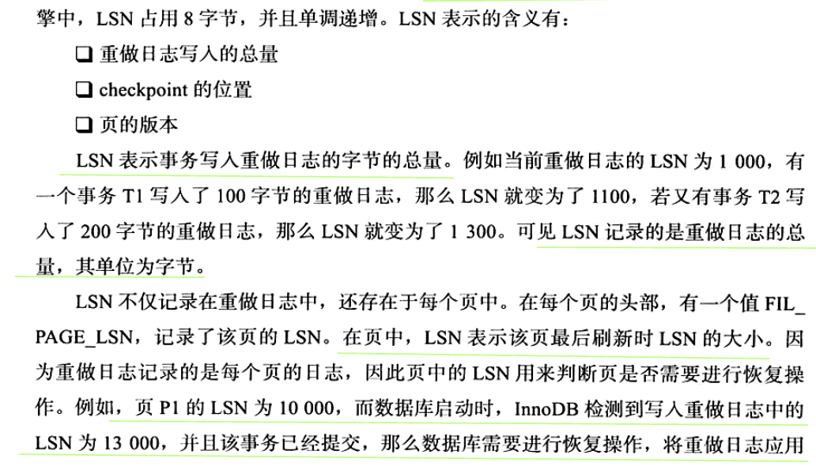

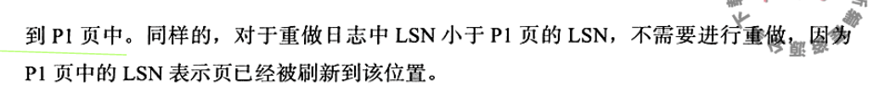

6恢复

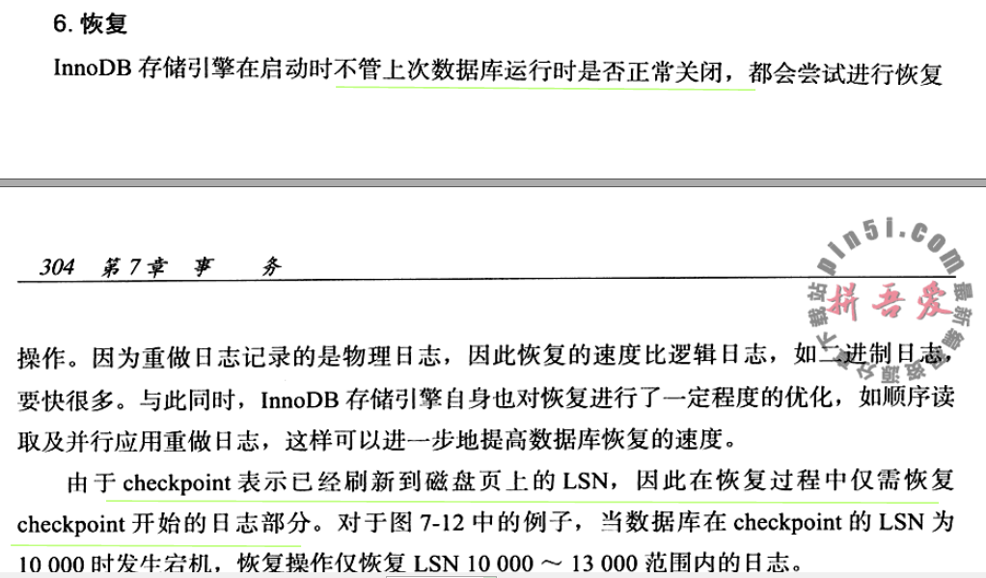

7.2.2 undo log

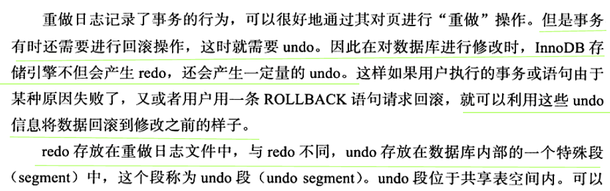

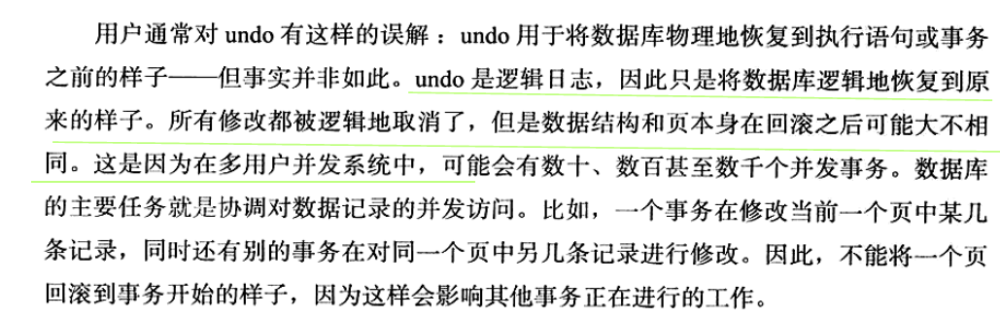

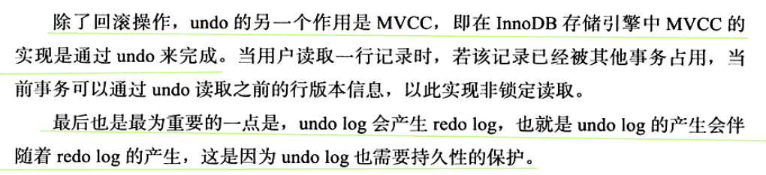

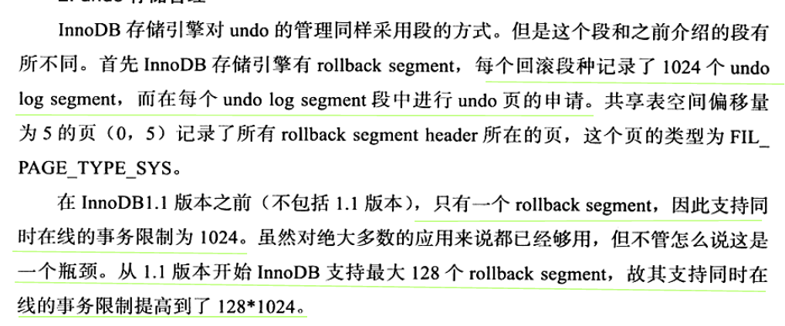

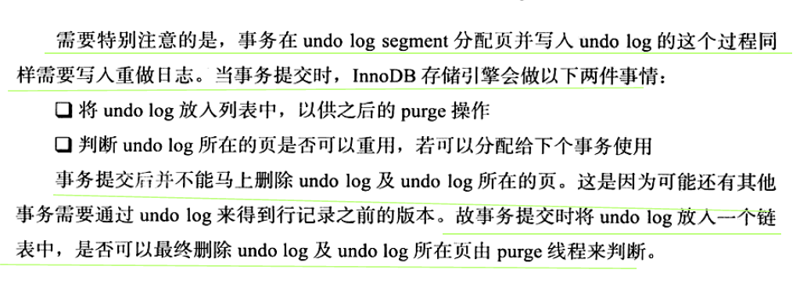

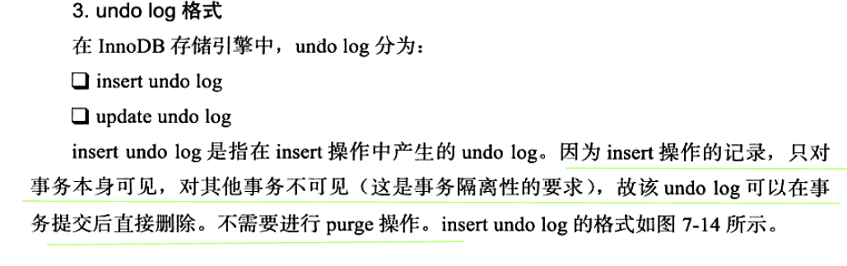

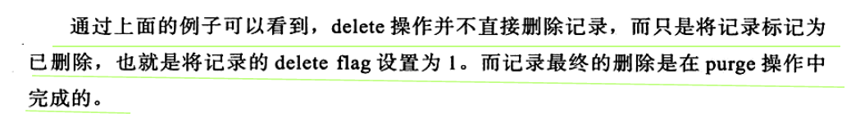

Purge

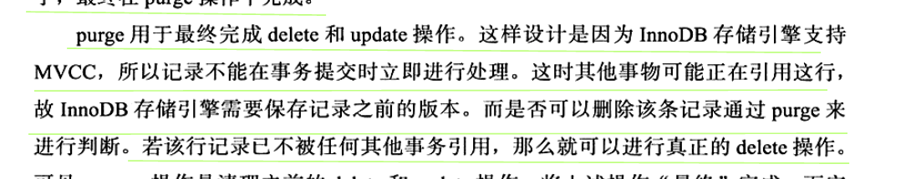

7.3事务控制语句

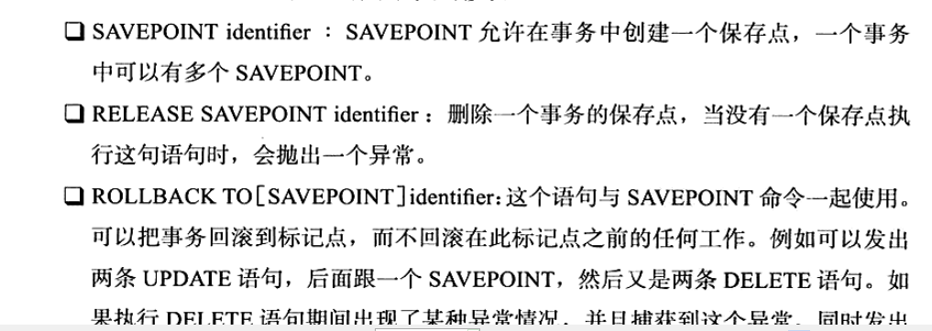

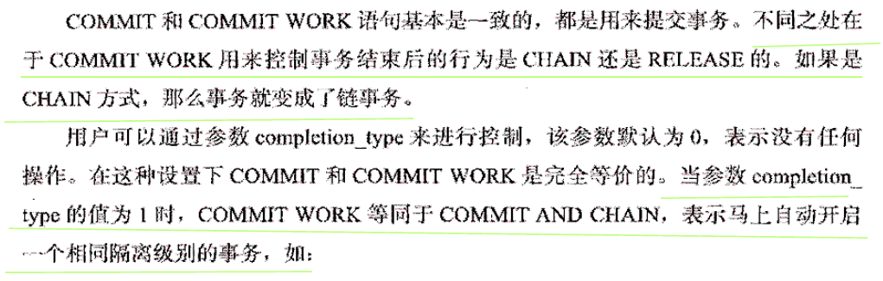



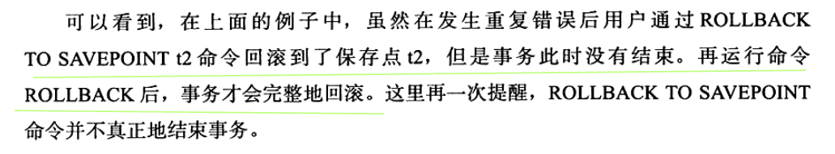

7.6 事务隔离级别：

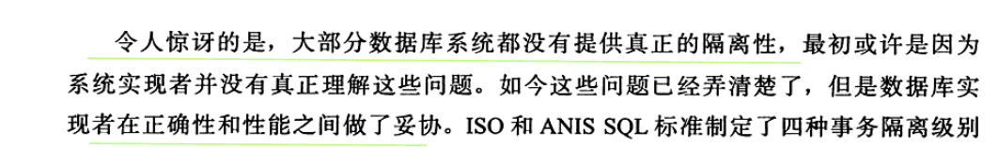

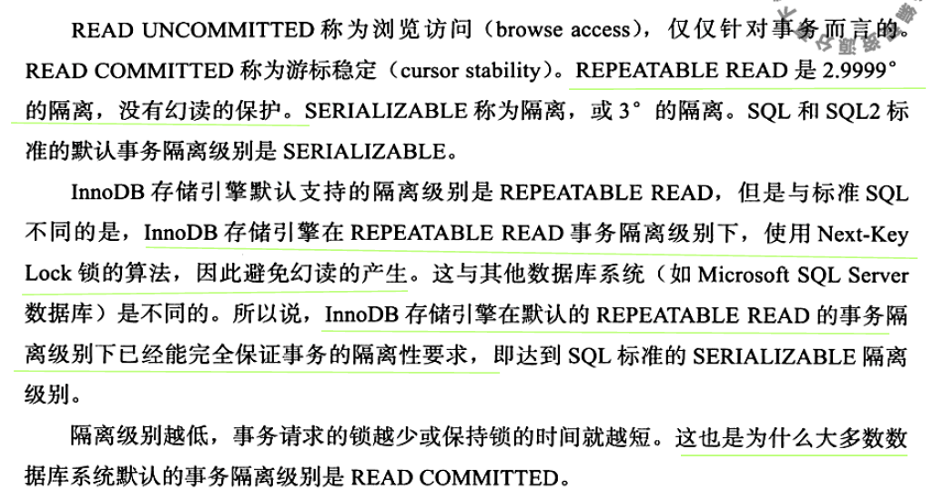

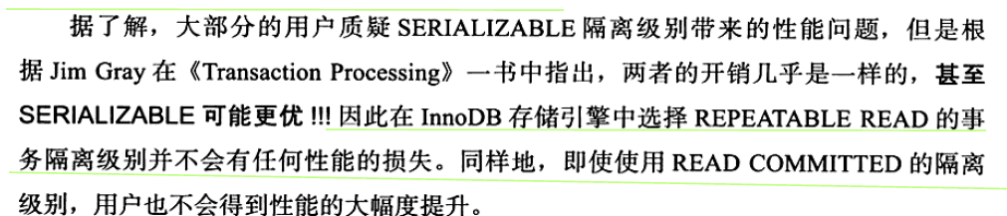

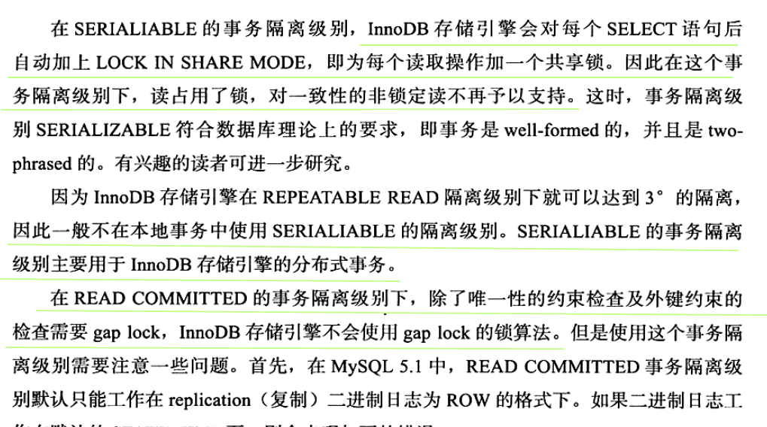

(先删后插、先插后删)在read committed 条件下，使用statement造成主从复制不一致的例子如下图

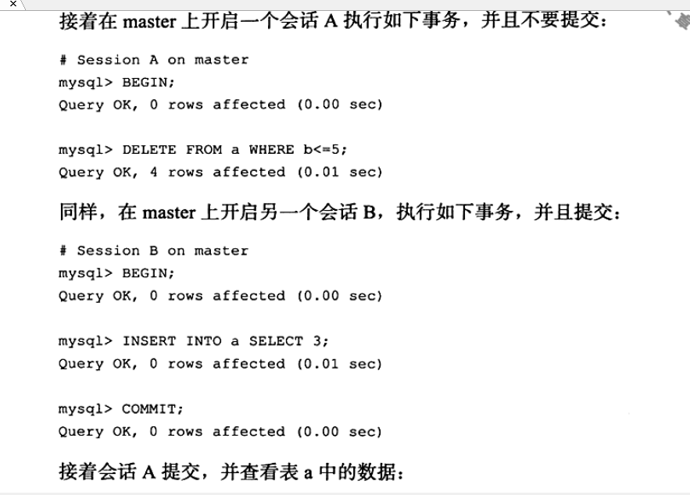

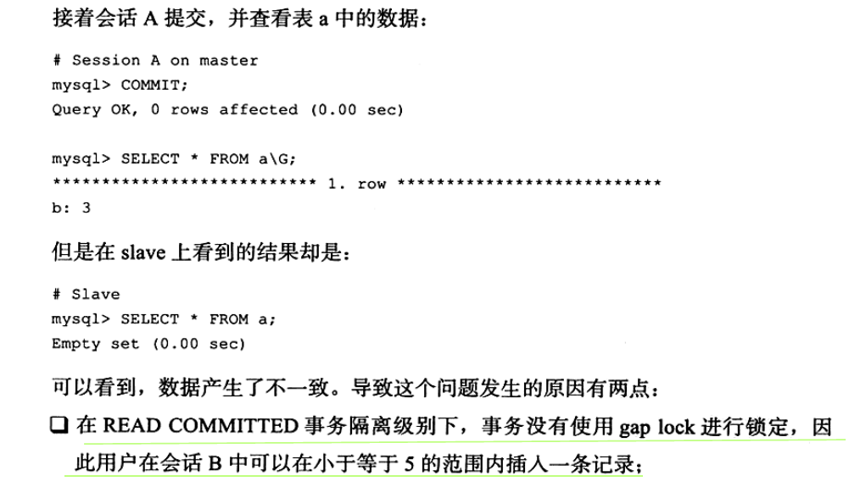

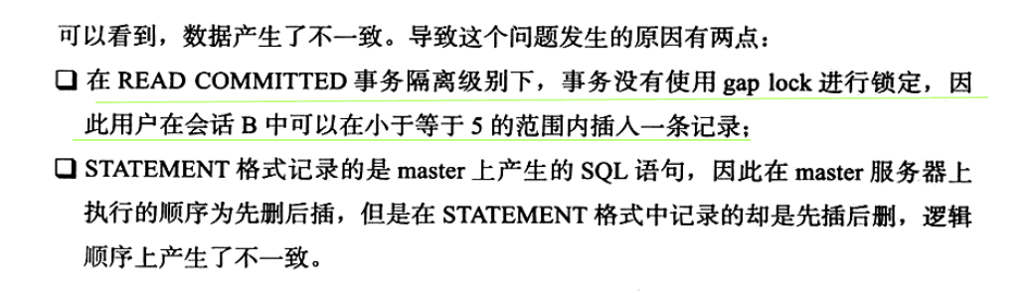

由于事务提交的时候才把事务对数据库的修改写到二进制日志中，所以在二进制日志中是先插后删。但是在master中是先删后插。所以导致了主从不一致。

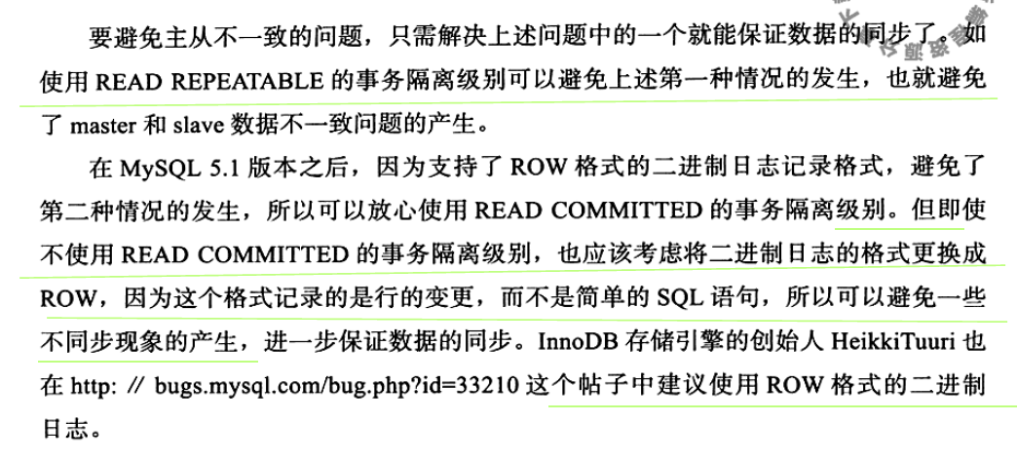

分布式事务：

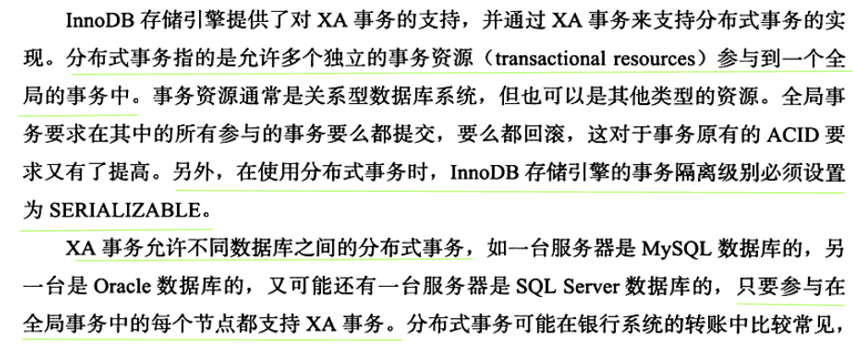

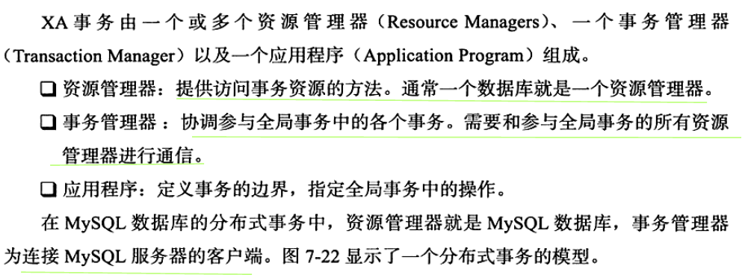

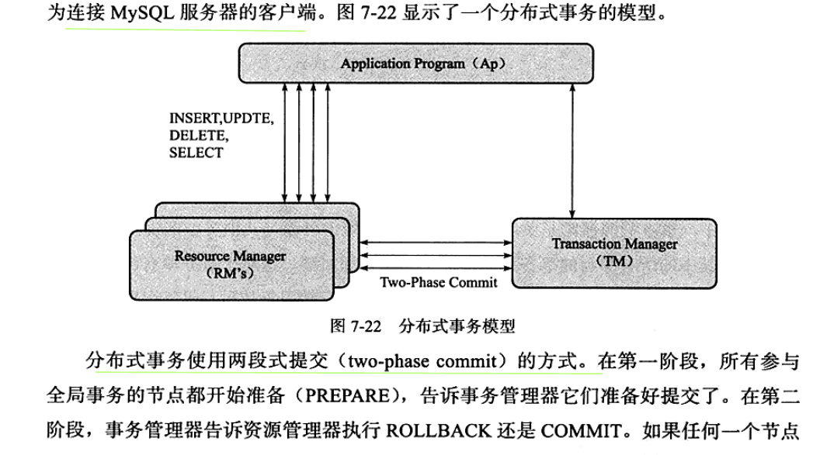

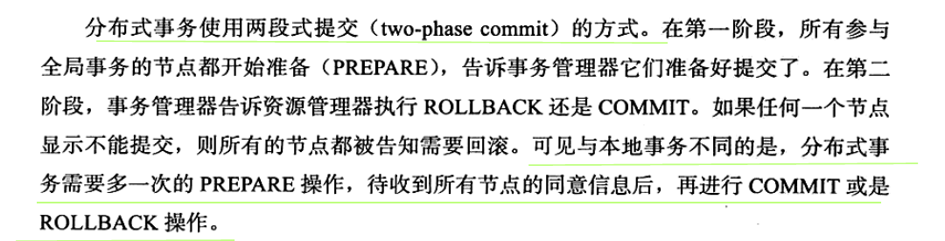

7.8 不好的事务习惯

在循环中提交

自动提交

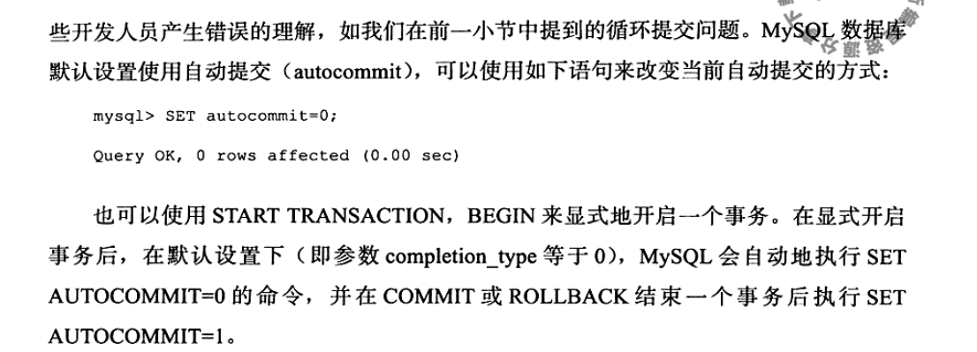

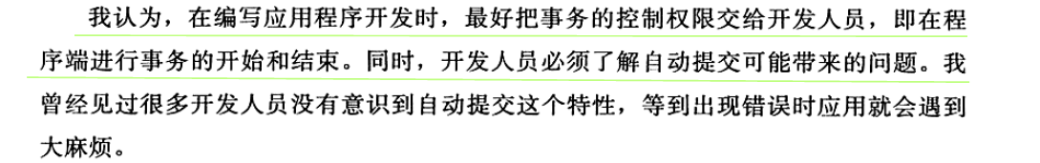

自动回滚：

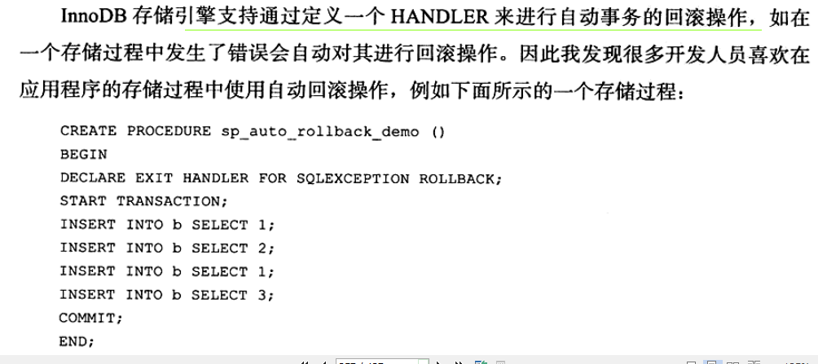

但是设置了自动回滚，很难知道操作是否成功，发生了什么错误。

长事务：执行时间很长的事务

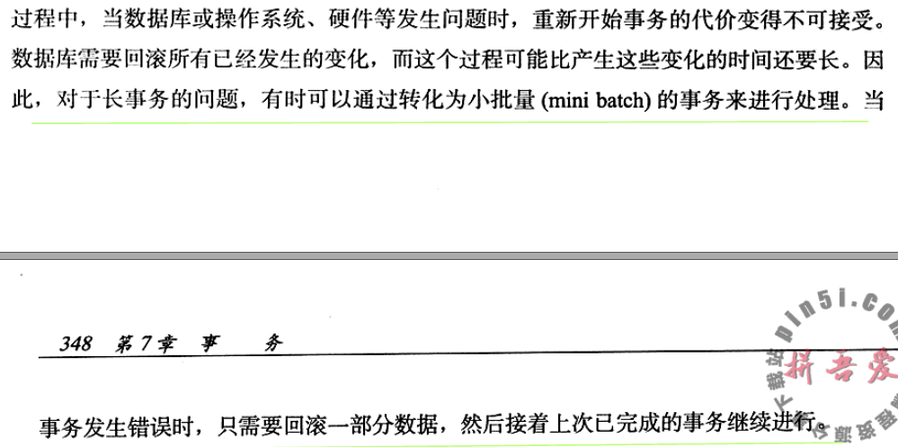

第8章备份和恢复

热备：在数据库运行的时候，进行备份，对数据库的运行不会产生影响。

冷备：在数据库不运行的时候备份。

温备: 在数据库运行的时候，进行备份，对数据库的运行产生影响。如加一个全局读锁保证备份数据的一致性。

逻辑备份：

裸文件备份：

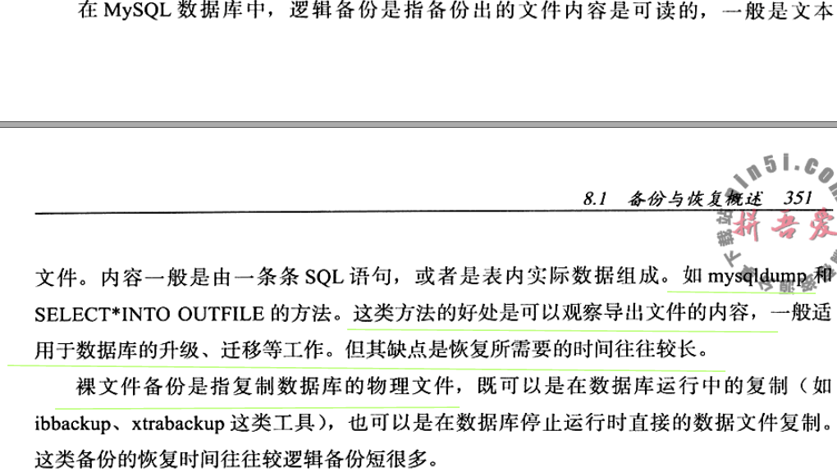

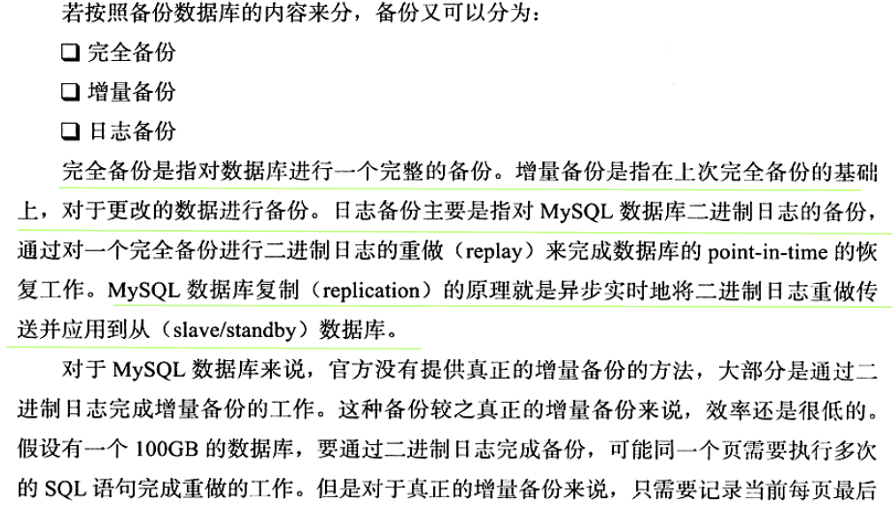

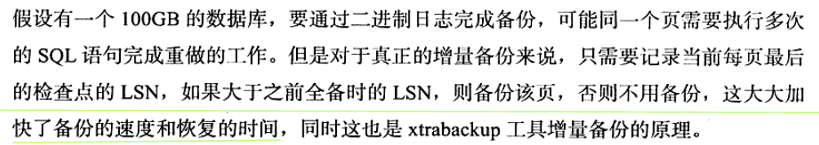

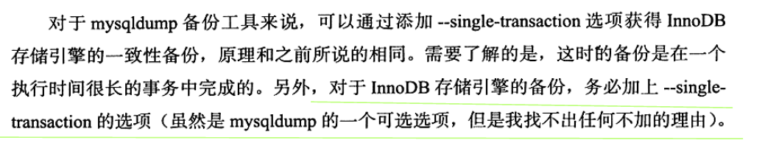

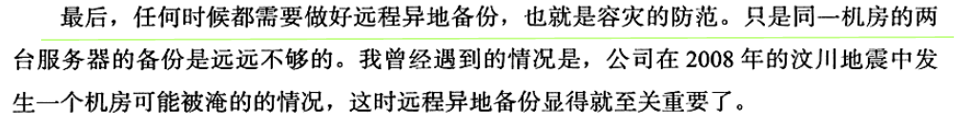

8.2 冷备

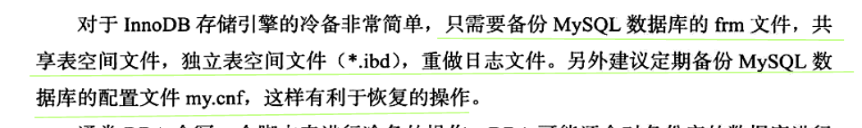

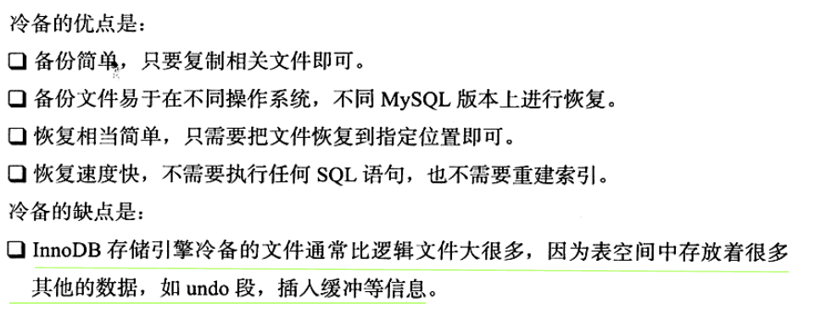

8.3逻辑备份

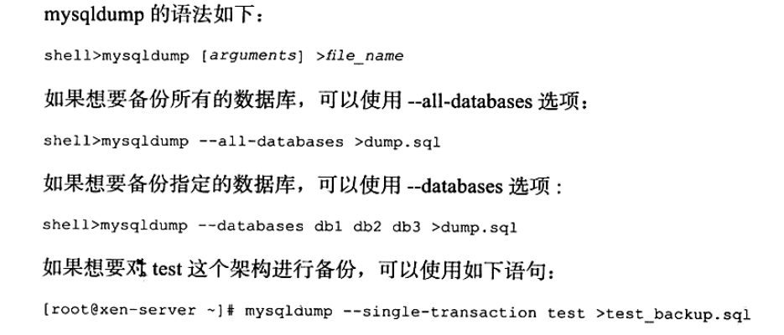

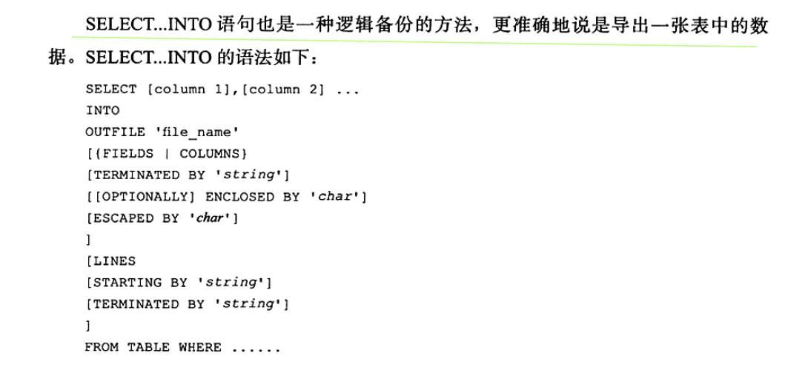

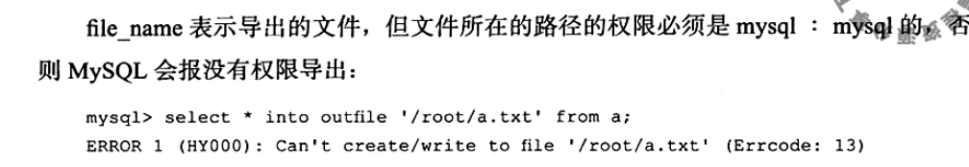

根据备份文件恢复数据库

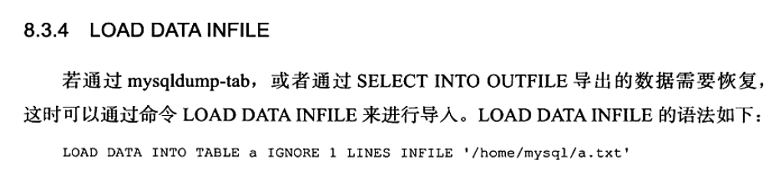

8.4 二进制日志文件的备份

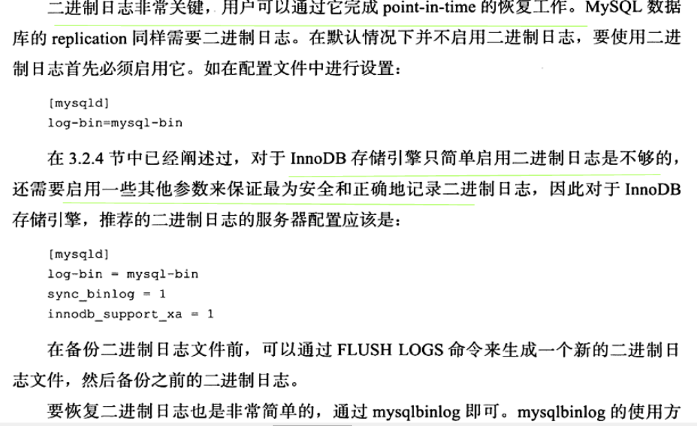

8.5热备

Ibbackup

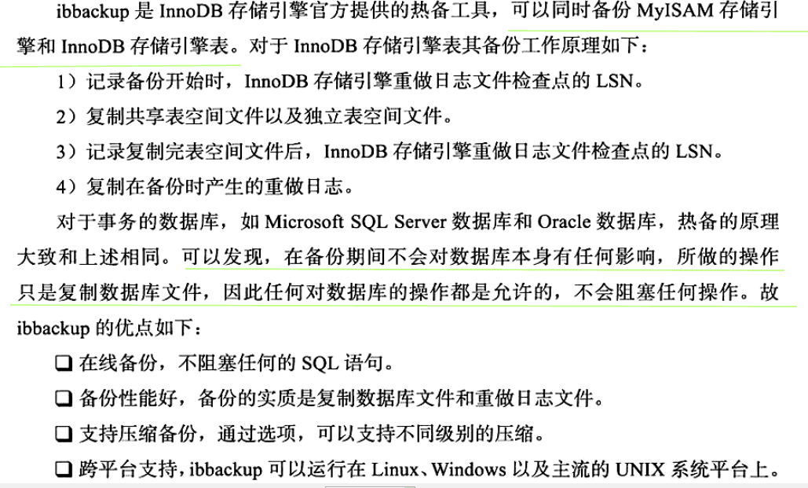

Xtrabackup

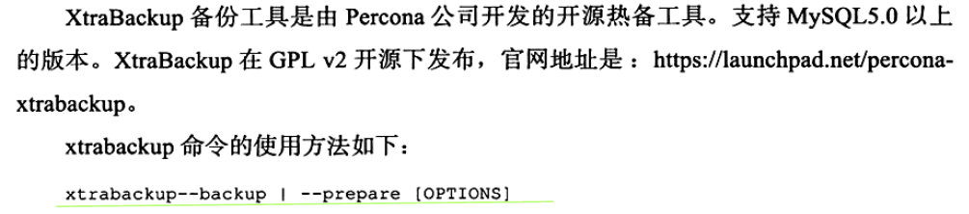

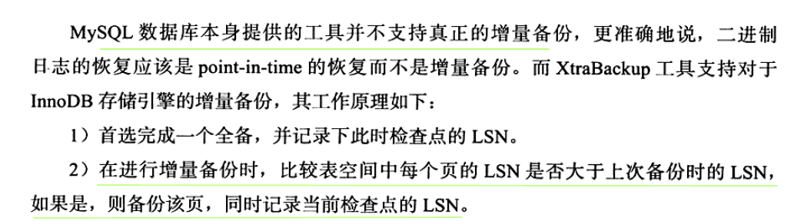

8.6快照备份

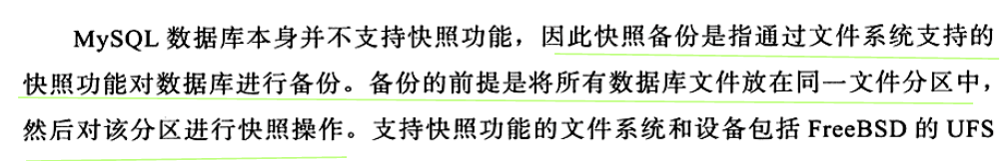

8.7 mysql主从复制

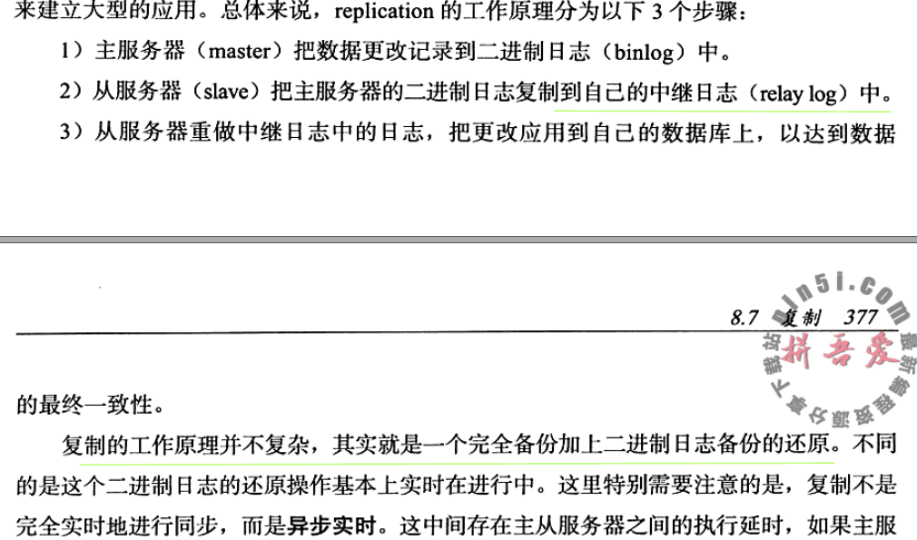

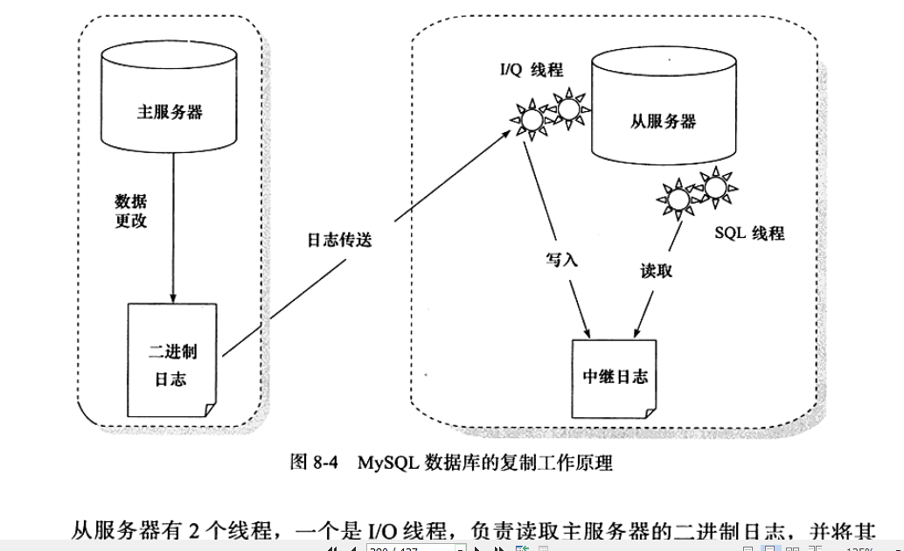

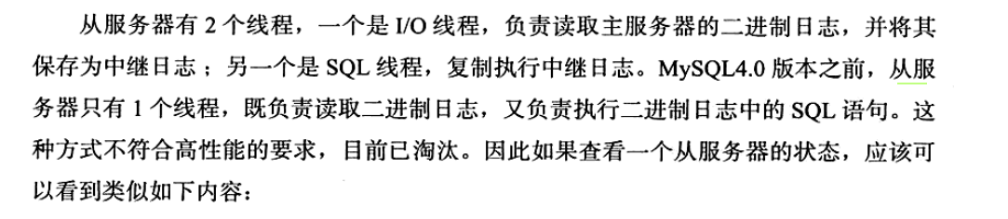

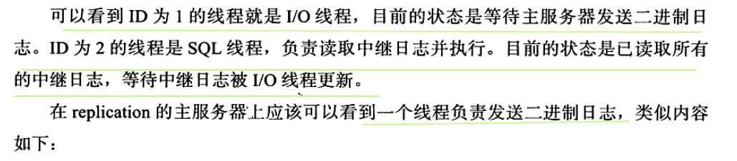

从服务器里边保存了复制的主服务器中二进制文件的名字和位置pos，

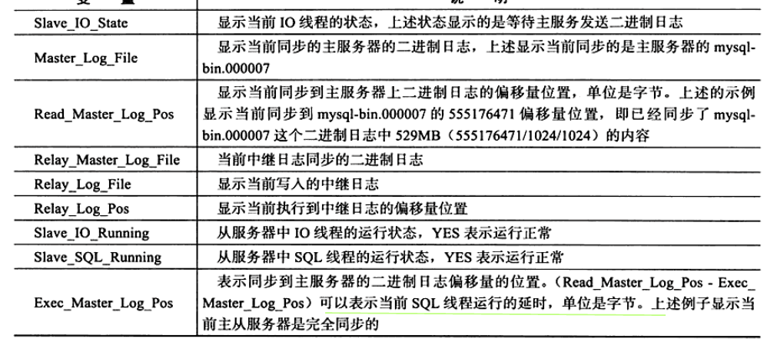

开发Spring 框架的人肯定不知道后来的spring的使用者会写哪些类，要想把这些类加载到spring容器内进行管理，spring提供了一种机制：spring容器在启动后会加载spring.xml文件，然后解析xml文件，根据xml文件中的bean类全限定名利用反射技术加载、连接、初始化该类，然后实例化该类，然后将实例化的对象放到spring容器中进行管理。

Varchar 占用多少字节: https://blog.csdn.net/zhengshg/article/details/64918884

微服务架构：https://www.cnblogs.com/wintersun/p/6219259.html

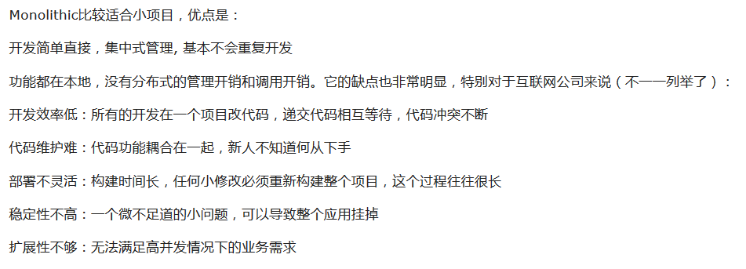

1. 一个功能出现问题，整个系统都要停掉。
2. 由于代码耦合在一起，修改一个功能代码的时候，会牵扯到其他功能的代码。
3. 无法快速相应客户的需求变化
4. 无法满足高并发的业务要求。

微服务系统:

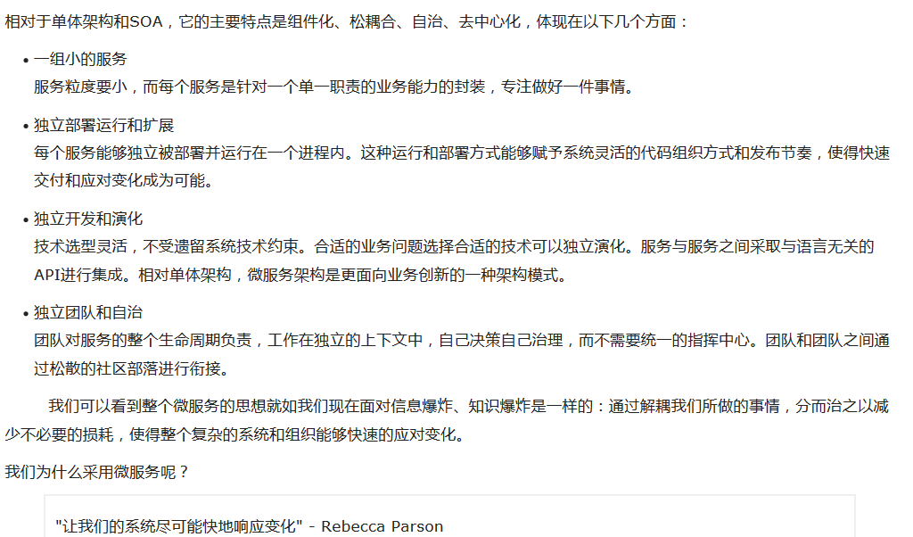

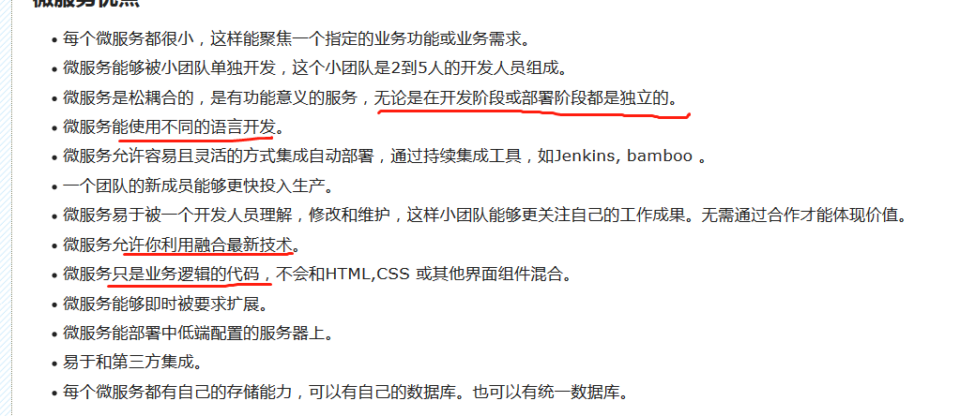

需要考虑的问题：

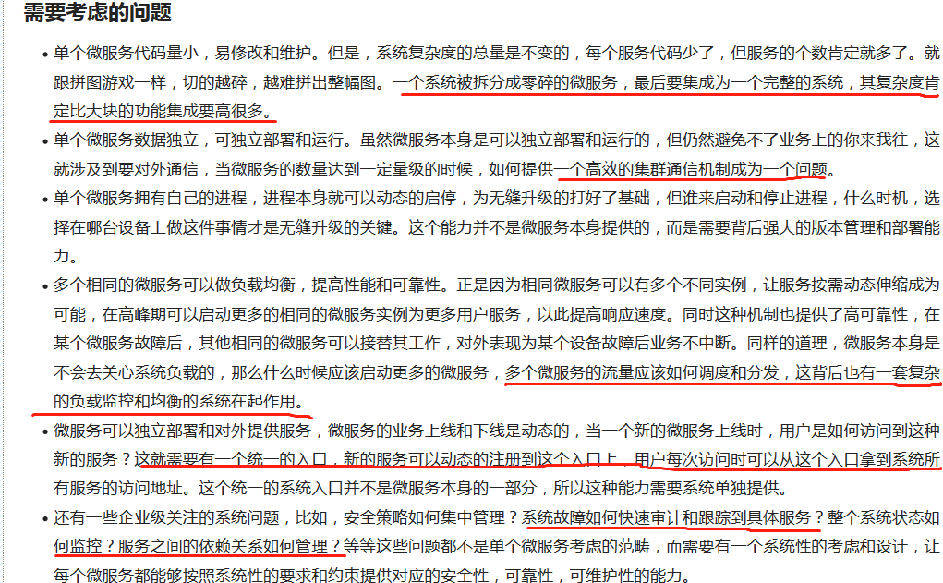

海量数据处理：https://blog.csdn.net/v_JULY_v/article/details/7382693

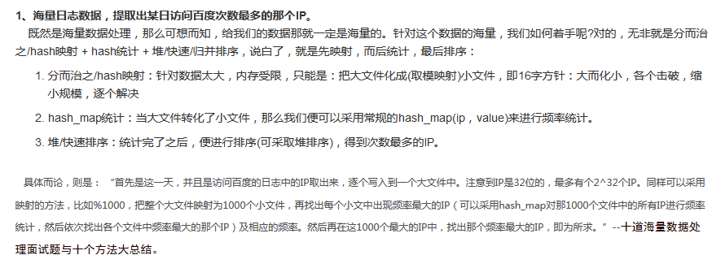

布隆过滤器: <https://blog.csdn.net/v_july_v/article/details/6685894#commentsedit>

利用位数组表示一个数存不存在。可以节省空间。

使用位数组和k个hash函数，用这k个hash函数将原来集合中的每一个数进行hash计算，然后将每一个hash值作为位数组的偏移，将这k个位都置为1,。然后判断一个数是否在原集合中，可以利用hash函数查看位数组中的对应位是不是都是1，如果都是1，那么这个数可能存在于原数组中，如果不全是1，那么肯定不在原数组中。

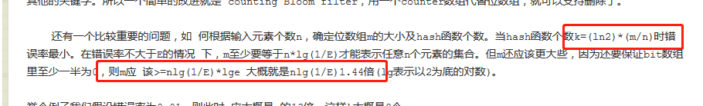

会话跟踪技术：

Cookie：

url地址重写：<https://blog.csdn.net/canot/article/details/50667793>

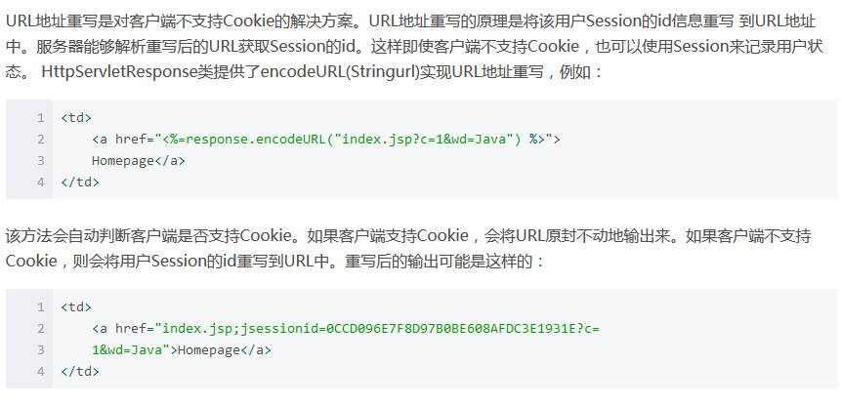

服务器判断客户端是否支持cookie的依据是：判断客户端发来的请求头中是否有cookie。所以第一次访问服务器，一般服务器都会对url进行重写。

表单隐藏域：

Java并发编程实战：

Chapter 13:

显示锁：

读写锁：https://blog.csdn.net/qq_19431333/article/details/70568478

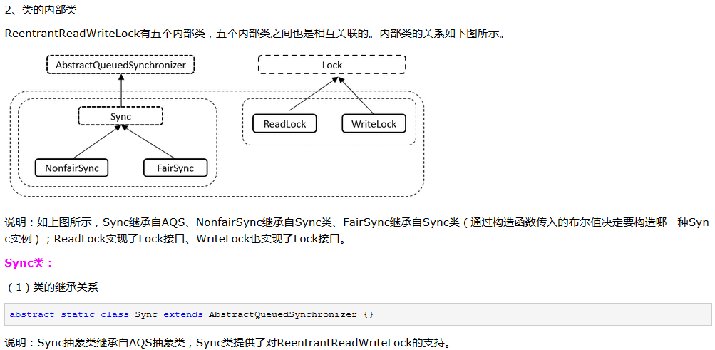

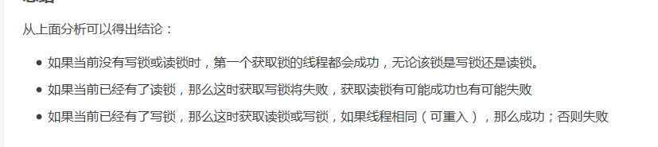



读锁的数据降为0才认为释放读锁成功，进而唤醒同步队列的下一个线程。

在线程持有读锁的情况下，该线程不能取得写锁(因为获取写锁的时候，如果发现当前的读锁被占用，就马上获取失败，不管读锁是不是被当前线程持有)。

   在线程持有写锁的情况下，该线程可以继续获取读锁（获取读锁时如果发现写锁被占用，只有写锁没有被当前线程占用的情况才会获取失败）。

   仔细想想，这个设计是合理的：因为当线程获取读锁的时候，可能有其他线程同时也在持有读锁，因此不能把获取读锁的线程“升级”为写锁；而对于获得写锁的线程，它一定独占了读写锁，因此可以继续让它获取读锁，当它同时获取了写锁和读锁后，还可以先释放写锁继续持有读锁，这样一个写锁就“降级”为了读锁。

一个线程要想同时持有写锁和读锁，必须先获取写锁再获取读锁；写锁可以“降级”为读锁；读锁不能“升级”为写锁（死锁）。

S针对这种场景，JAVA的并发包提供了读写锁ReentrantReadWriteLock，它表示两个锁，一个是读操作相关的锁，称为共享锁；一个是写相关的锁，称为排他锁，描述如下：

线程进入读锁的前提条件：

1. 没有线程持有锁
2. 某一线程持有读锁，并且加上该线程的读锁的重入值，所有读锁重入的次数没有超过65535.
3. 同一线程持有写锁

线程进入写锁的前提条件：没有线程持有锁

而读写锁有以下三个重要的特性：

（1）公平选择性：支持非公平（默认）和公平的锁获取方式，吞吐量还是非公平优于公平。

（2）重进入：读锁和写锁都支持线程重进入。

（3）锁降级：遵循获取写锁、获取读锁再释放写锁的次序，写锁能够降级成为读锁。

读写锁的读锁和写锁使用的是一个aqs，state的高16位表示读锁的状态，低16位表示写锁的状态。读锁用的是aqs的共享模式，写锁用的是aqs的独占模式。

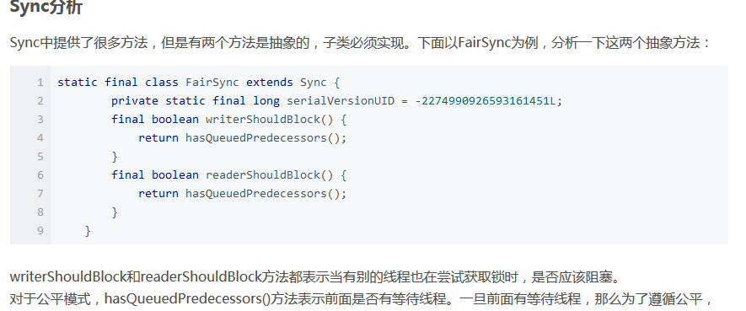

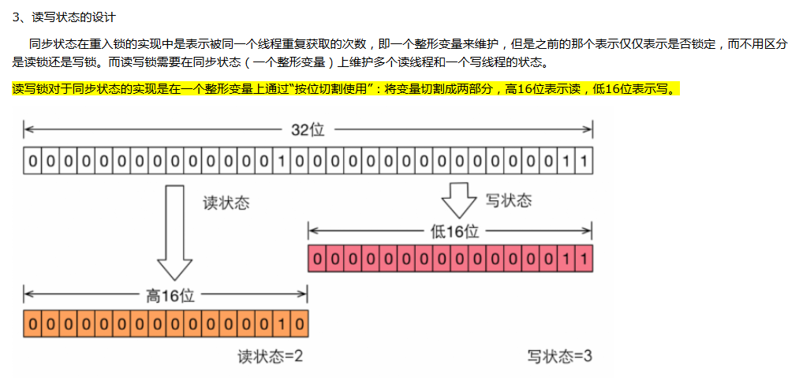

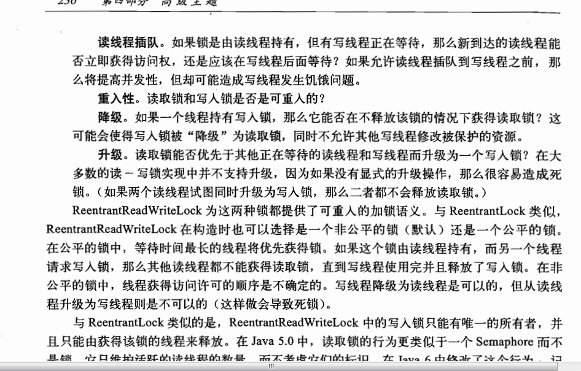

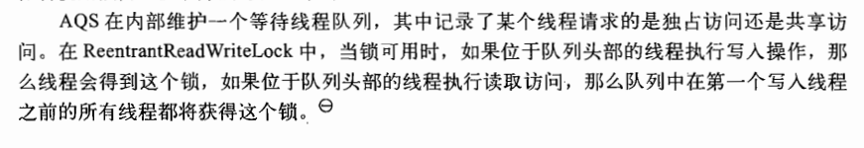

读写锁适合读多写少，锁占用时间长的场景。

semaphore: https://blog.csdn.net/javazejian/article/details/76167357

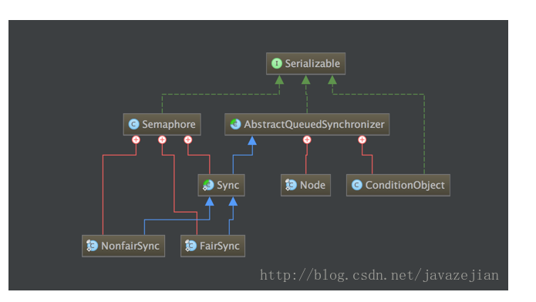

AQS是基础组件，只负责核心并发操作，如加入或维护同步队列，控制同步状态，等. 而具体的加锁和解锁操作交由子类完成，因此子类Semaphore共享锁的获取与释放需要自己实现，这两个方法分别是获取锁的tryAcquireShared(int arg)方法和释放锁的tryReleaseShared(int arg)方法，Semaphore的内部类公平锁(FairSync)和非公平锁(NoFairSync)各自实现不同的获取锁方法即tryAcquireShared(int arg)，毕竟公平锁和非公平锁的获取稍后不同，而释放锁tryReleaseShared(int arg)的操作交由Sync实现，因为释放操作都是相同的，因此放在父类Sync中实现当然是最好的

显然传入的许可数permits传递给了父类，最终会传给AQS中的state变量，也就是同步状态的变量.

这里小结一下，在AQS中存在一个变量state，当我们创建Semaphore对象传入许可数值时，最终会赋值给state，state的数值代表同一个时刻可同时操作共享数据的线程数量，每当一个线程请求(如调用Semaphored的acquire()方法)获取同步状态成功，state的值将会减少1，直到state为0时，表示已没有可用的许可数，也就是对共享数据进行操作的线程数已达到最大值，其他后来线程将被阻塞，此时AQS内部会将线程封装成共享模式的Node结点，加入同步队列中等待。

同步状态的获取过程

首先在死循环中获取同步状态

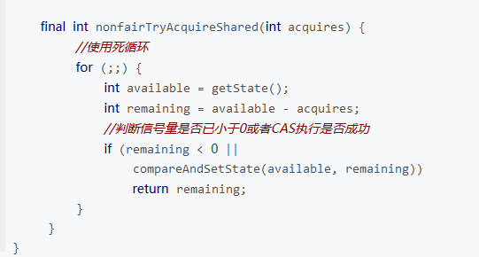

如果当前线程没有获取同步状态，因此创建一个共享模式（Node.SHARED）的结点并通过addWaiter(Node.SHARED)加入同步队列，加入完成后，当前线程进入自旋状态，首先判断前驱结点是否为head，如果是，那么尝试获取同步状态并返回r值，如果r大于0，则说明获取同步状态成功，将当前线程设置为head并传播，传播指的是，同步状态剩余的许可数值不为0，通知后续结点继续获取同步状态，到此方法将会return结束，获取到同步状态的线程将会执行原定的任务。但如果前驱结点不为head或前驱结点为head并尝试获取同步状态失败，那么调用shouldParkAfterFailedAcquire(p, node)方法判断前驱结点的waitStatus值是否为SIGNAL并调整同步队列中的node结点状态，如果返回true，那么执行parkAndCheckInterrupt()方法，将当前线程挂起并返回是否中断线程的flag。

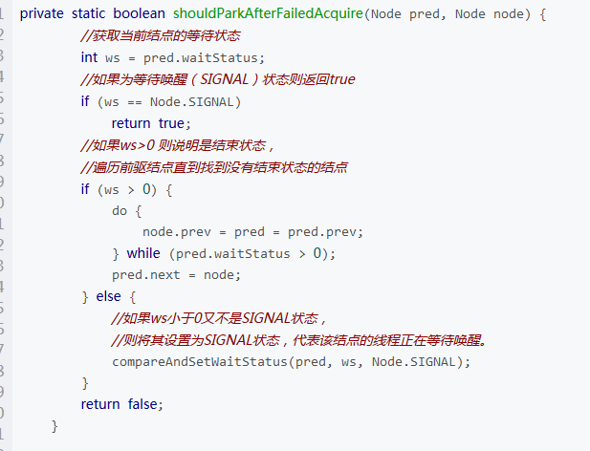

释放锁：

在一个死循环中释放锁，释放锁之后唤醒同步队列中后续的节点

只有当持有对共享数据访问权限的线程执行完成任务并释放同步状态后，同步队列中的对于的结点线程才有可能获取同步状态并被唤醒执行同步操作，注意在同步队列中获取到同步状态的结点将被设置成head并清空相关线程数据(毕竟线程已在执行也就没有必要保存信息了)，AQS通过这种方式便实现共享锁。

逻辑很简单，释放同步状态，更新state的值，值得注意的是这里必须操作无锁操作，即for死循环和CAS操作来保证线程安全问题，因为可能存在多个线程同时释放同步状态的场景。释放成功后通过doReleaseShared()方法唤醒后继结点。因为是共享模式，所以允许多个线程同时获取同步状态。

公平锁与非公平锁的区别是：在acquire方法中尝试获取同步转态的时候，要先检查是否有同步队列，同步队列有处于等待的节点，如果是公平锁，那么将当前线程加入到同步队列中。如果不是公平锁，当前线程会尝试获取锁。

BlockingQueue

<https://blog.csdn.net/javazejian/article/details/77410889>

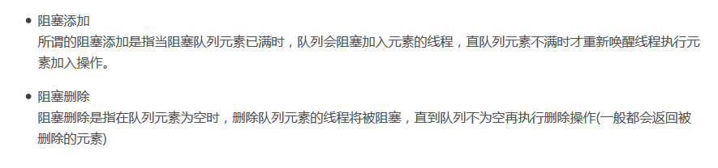

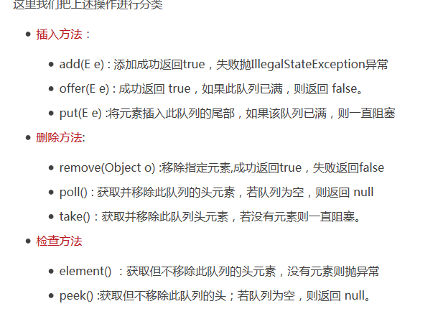

其中的take和put方法都是阻塞的时候可中断的

用reentrantlock保证线程安全的，

arrayBlockingQueue

有界数组

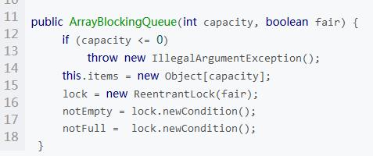

Putindex：下一个被添加的元素应该放到哪个索引处。

TakeIndex：队列的头元素。下一个将被取得元素的索引。

NotFull：当数组满时，将添加元素的线程加入到notFull队列中。当有线程消费了数组的元素，唤醒notFull队列中的线程，去竞争锁添加元素。

NotEmpty：当数组空的时候，将删除元素的线程添加到notEmpty队列中，当有线程添加了元素到数组中，唤醒notEmpty队列中的线程去获取锁消费元素。

Linkedblockingqueue:

LinkedBlockingQueue是一个由链表实现的有界队列阻塞队列，但大小默认值为Integer.MAX_VALUE，所以我们在使用LinkedBlockingQueue时建议手动传值，为其提供我们所需的大小，避免队列过大造成机器负载或者内存爆满等情况.

正常情况下，链接队列的吞吐量要高于基于数组的队列（ArrayBlockingQueue），因为其内部实现添加和删除操作使用的两个ReenterLock来控制并发执行，而ArrayBlockingQueue内部只是使用一个ReenterLock控制并发，因此LinkedBlockingQueue的吞吐量要高于ArrayBlockingQueue。.

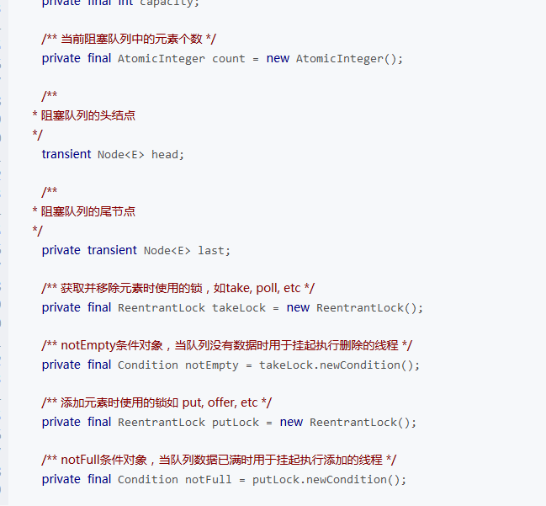

Offer()方法逻辑：

如果链表满了，返回false,否则添加元素到链表的尾端，如果添加完了之后，链表还不满，继续唤醒notFull上的线程添加元素。最后判断当添加前的元素数量==0，那么唤醒notEmpty队列上的线程。

Take()方法的逻辑和上边大致相反，只是如果链表中没有元素，就阻塞。

Take() remove() poll()方法删除的链表的头结点的下一个节点（头结点是空节点）。

priorityblockingQueue：里边用数组存储元素，只有一个锁，一个队列notEmpty没有notfull。

Bean的范围，global session的作用

Reentrantlock 与synchronized相比，有公平锁和非公平锁、定时轮询获取、可中断锁的优势。

AQS：是构建锁和同步组件的基础框架。主要构建维护同步队列、等待队列。

同步队列：是一个双向链表、每一个节点是node，node的数据结构pre、waitStatus、thread、next。WaitStatus有四种状态：Cancelled(1) signal(-1) condition(-2) popagation(-3) .当一个线程尝试获取锁，获取失败的时候就要加入到同步队列中，阻塞等待获取锁。当锁被释放的时候，head会唤醒它的下一个signal节点，让这个节点尝试获取锁。

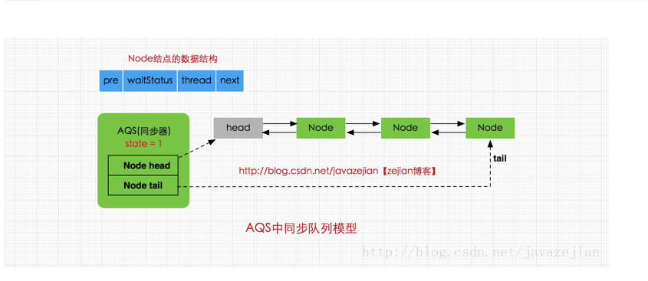

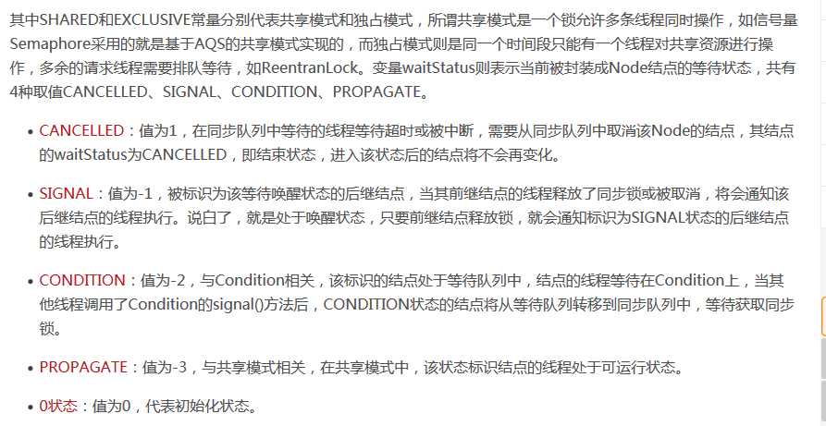

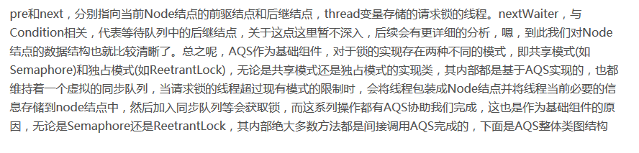

公平模式获取锁fairTryAcquire（如果队列有节点，直接加入到队列中）、非公平模式获取锁的过程（不管队列中有没有节点、先尝试获取锁，获取失败再加入同步队列中）。

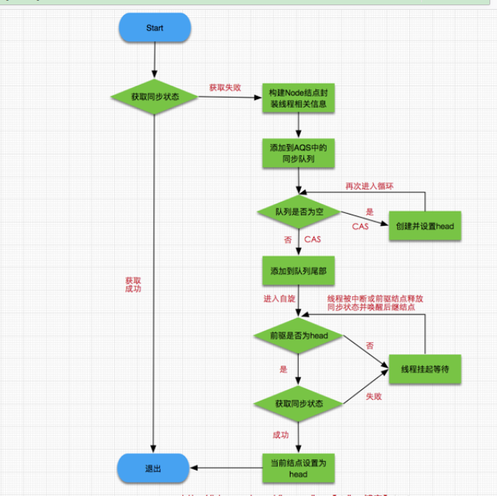

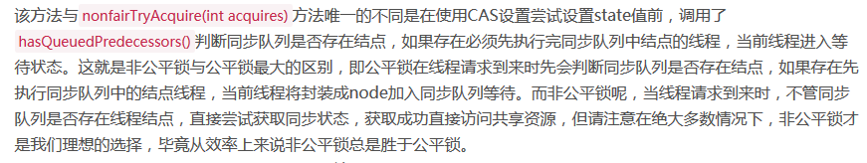

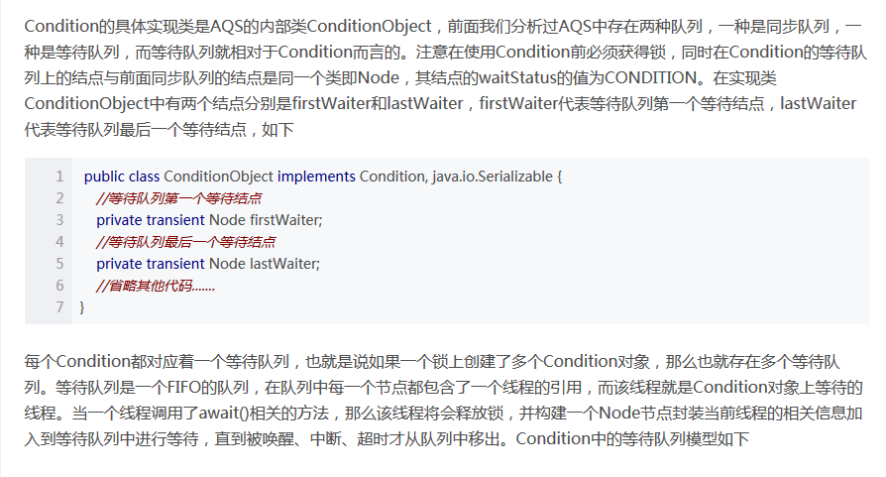

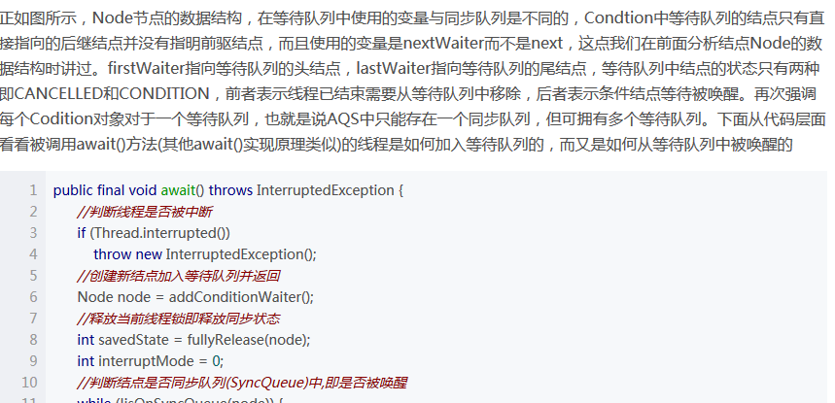

等待队列：是一个单向链表，节点也是node，但是等待队列中的节点的状态只有两种：cancelled condition .调用condition中的await方法会将线程封装成node节点放到等待队列的尾端，调用condition中的signal方法会将等待队列的第一个节点从其中去掉，加入到同步队列中获取锁。

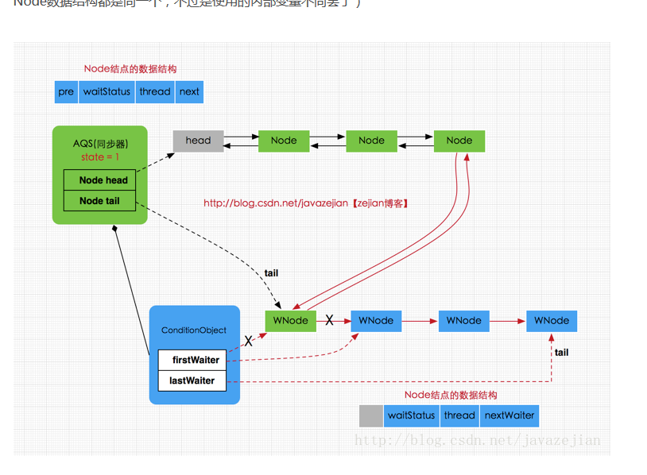

正则表达式;

//s+ :表示1个或者多个空格

//s*:表示0个或者多个空格

//s：表示1个空格

M+:表示1个或者多个M

\s:匹配空白字符：空格、tab键、换行

\S：匹配非空白字符。

\w：匹配数字、字母、下划线

\W:与上边的相反

\d：匹配数字

\D:与上边的相反

Linux 常用命令：

Ll

ls –l name

ls –l redis*

Rm –rf 目录名称

Cd /usr/bin

Vim /var/bin/redis/redis.log （从头查找）/要查找的字符串 查看下一个按n，查看上一个按N，（从尾查找）？要查找的字符串

Tail -10f ./redis.log 只能查看，不能编辑

Ps –ef | grep redis

Kill -9 5555

Find [要查找的目录] –name(用名字查找) 名字（比如redis*）

Find / -name redis*

Su root

Su hzz

Pwd

Chmod –u+r redis.log

u g o +/- r/w/x

Redis命令：

启动：redis-server /etc/redis.conf

关闭：redis-cli shutdown

Jmm: java内存模型

1. 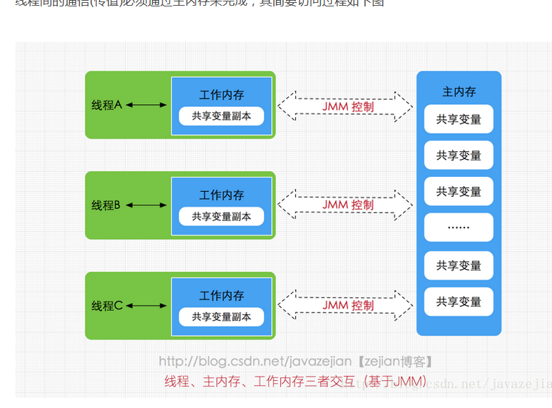说明主内存和工作内存（执行引擎 工作内存 主内存，执行引擎直接和工作内存交互，不直接和主内存交互）
2. 内存间的交互操作 ， 8种原子操作 ，然后再介绍volatile的可见性和有序性
3. 先行发生原则 8 种
4. 线程安全的3大特性

内存模型中的原子性指的是一个操作是不可中断的，即使是在多线程环境下，一个操作一旦开始就不会被其他线程影响。

有序性：指令的执行顺序和java代码的书写顺序是一样的。

如何解决cas的ABA问题？

AtomicStampedReference.

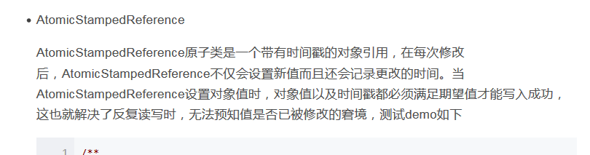

自旋锁：一个线程获取锁失败的时候不挂起，再次循环尝试获取锁。

适用场景：适合在锁占用时间短、竞争不激烈。如果始终获取不到锁，会白白浪费cpu资源，所以我们需要给自旋锁设定自旋阈值，超过阈值还没有获取锁，挂起。

自适应自旋：自旋阈值根据上次在同一锁上的自旋时间和拥有者的状态决定。

偏向锁：当锁被线程第一次获取的时候，锁会偏向第一个线程，用cas操作将mark word修改为该线程的id，之后该线程进出该锁的同步代码块不用任何同步手段。

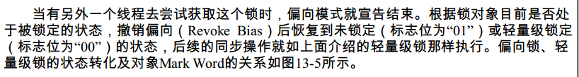

轻量级锁：

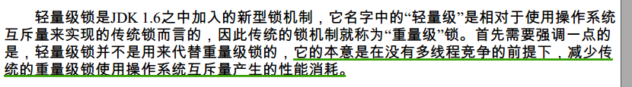

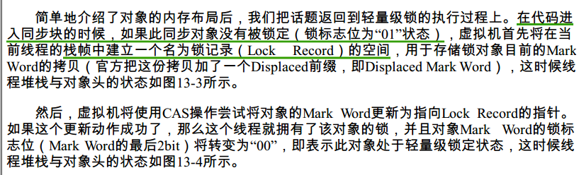

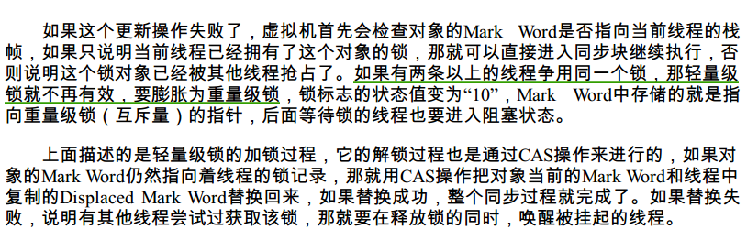

可重入代码

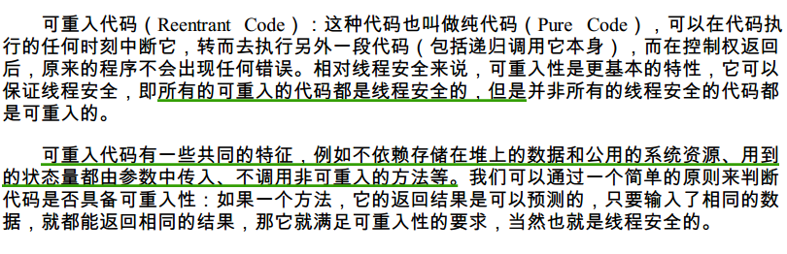

Unsafe 类中利用自旋锁实现的线程安全，乐观锁的思想，自旋加上cas操作实现线程安全。

乐观锁的思想体现在cas这个cpu操作指令中

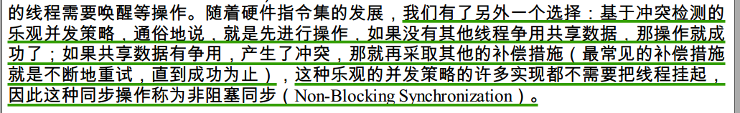

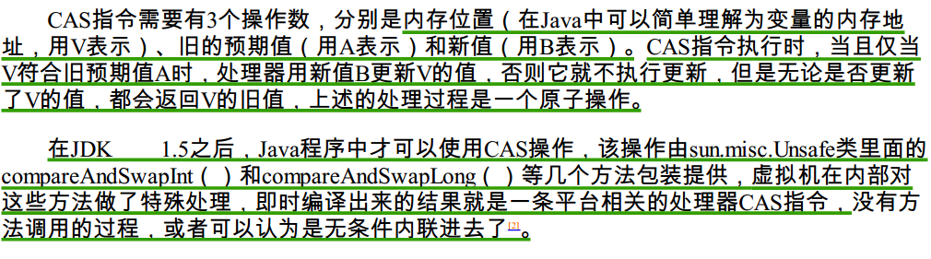

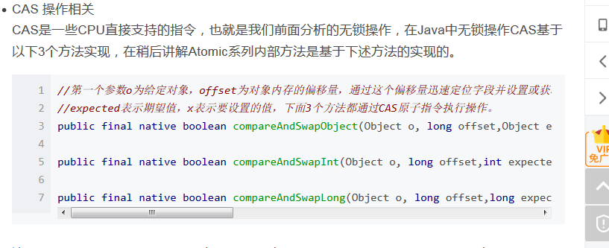

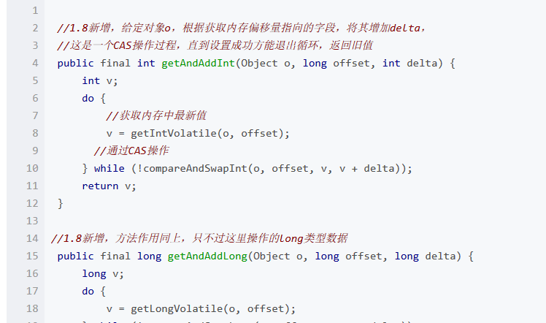

原子类中直接使用的unsafe里的方法，线程安全全靠unsafe类里方法。

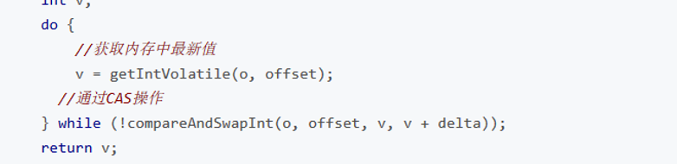

上图是一个自旋锁

Thread.interrupted,内部使用的还是thread.isinterruptted()方法，判断线程是否被中断，如果被中断就重置中断标志（将中断标志从中断状态置为非中断状态）。

Thread.isInterrupted（）不会重置中断状态。

thread.join不释放锁。代码如下：

public static void main(String[] args) throws InterruptedException{  
 Integer integer = new Integer(1);  
 Thread thread1 = new Thread(new Runnable() {  
 @Override  
 public void run() {  
 System.*out*.println("thread1 enter");  
 synchronized (integer){  
 System.*out*.println("thread1");  
 }  
 }  
 });  
 Thread thread = new Thread(new Runnable() {  
 @Override  
 public void run() {  
 synchronized (integer){  
 System.*out*.println("thread begin");  
 try {  
 Thread.*sleep*(500);  
 thread1.join();  
 } catch (InterruptedException e) {  
 e.printStackTrace();  
 } finally {  
 }  
 System.*out*.println("thread end");  
 }  
 }  
 });  
 thread.start();  
 Thread.*sleep*(100);  
 thread1.start();  
  
}

上边代码执行结果是：

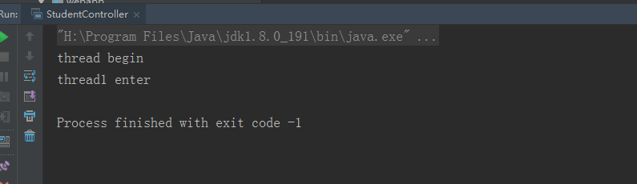

一直阻塞在这不动。

线程中段：interrupt()

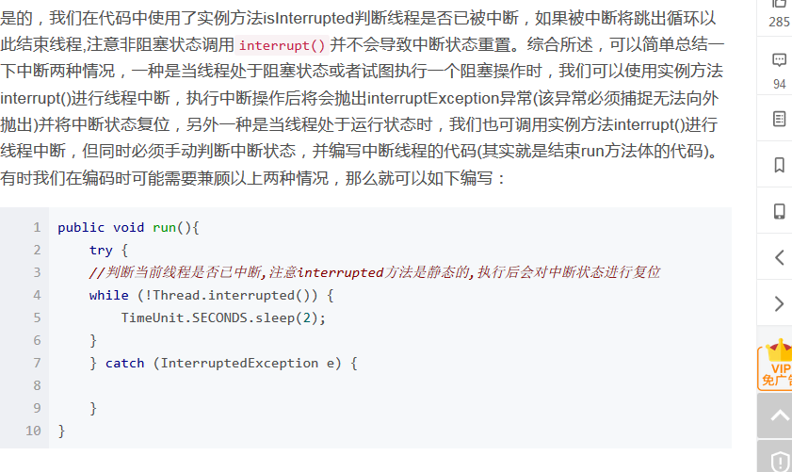

在synchronized方法阻塞获取锁处于等待状态的时候，用thread.interrupt()方法不能中断这种阻塞状态。也就是当获取synchronized锁处于阻塞状态的时候，是不能中断的。要不怎么说reentrantlock中的lockInterruptably()是对synchronized的改进。

HTTP与HTTPS的区别: https://www.cnblogs.com/wqhwe/p/5407468.html

安全套接字层超文本传输协议HTTPS，为了数据传输的安全，HTTPS在HTTP的基础上加入了SSL协议，SSL依靠证书来验证服务器的身份，并为浏览器和服务器之间的通信加密。

HTTPS和HTTP的区别主要如下：

　　1、https协议需要到ca申请证书，一般免费证书较少，因而需要一定费用。

　　2、http是超文本传输协议，信息是明文传输，https则是具有安全性的ssl加密传输协议。

　　3、http和https使用的是完全不同的连接方式，用的端口也不一样，前者是80，后者是443。

　　4、http的连接很简单，是无状态的；HTTPS协议是由SSL+HTTP协议构建的可进行加密传输、身份认证的网络协议，比http协议安全。

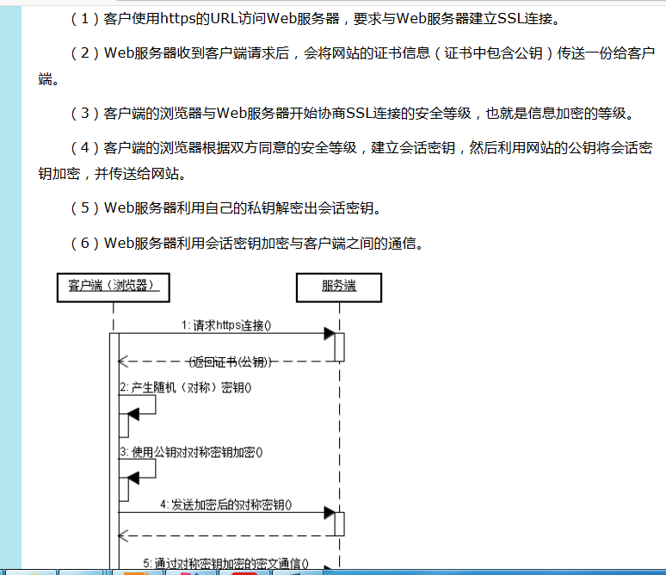

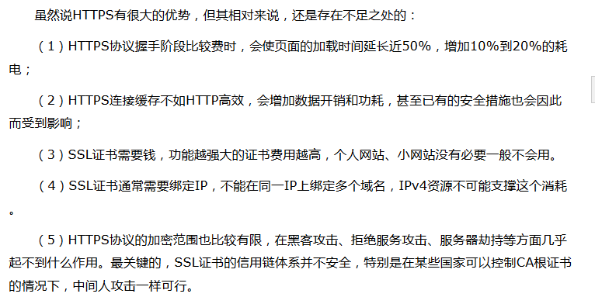

Timer: https://blog.csdn.net/ecjtuxuan/article/details/2093757

Iterator 为什么可以遍历的时候删除数据不会出错，list 的remove方法却不行？

Iterator的remove方法 里边的lastRet:上一次访问过的数据。Cursor：下次将要访问的数据。可以看到在删除了数据之后，将cursor中赋值为lastRet，因为删除了数据，数据前移，此时的lastRet正指向下一次要访问的数据。而上一次访问的数据被删除，所以lastRet=-1.

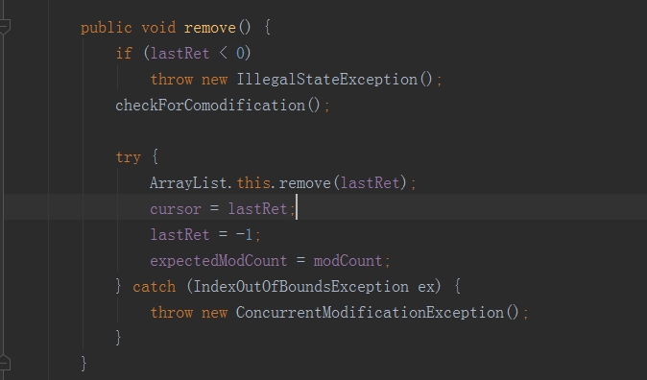

List中的remove方法使用的index是main方法里的i，i在下次会增加，但是删除了当期数据之后，数据前移，如果加1的话，指向的不是下一个应该删除的数据，而是应该删除数据的下一个数据。

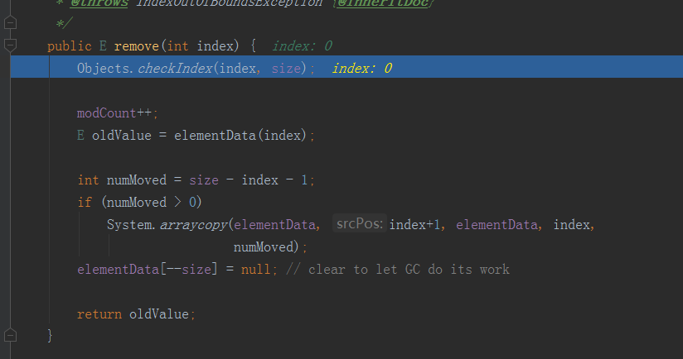

Java中char占用几个字节

https://www.cnblogs.com/louiswong/p/6062417.html

深入理解java虚拟机

Chapter 2 : 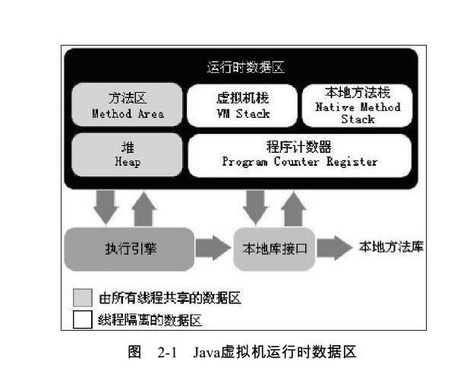

1. 程序计数器：

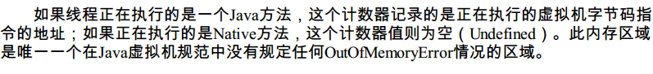

1. 虚拟机栈：

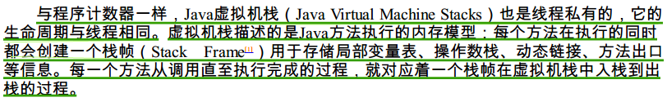

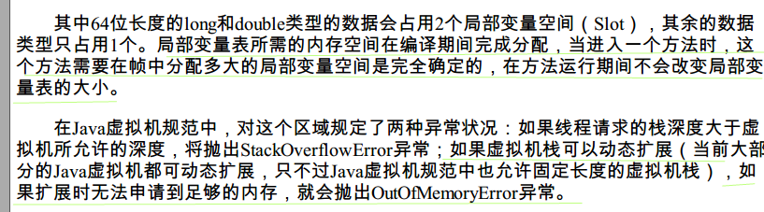

1. 本地方法栈



1. Java堆

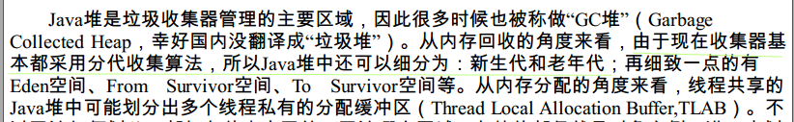

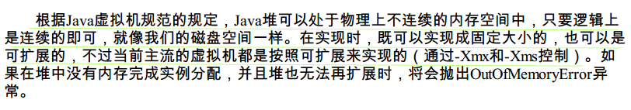

1. 方法区

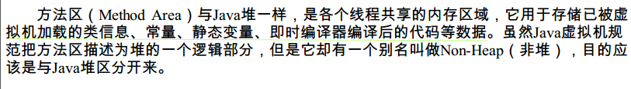

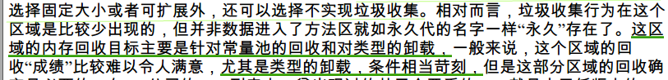

1. 运行时常量池

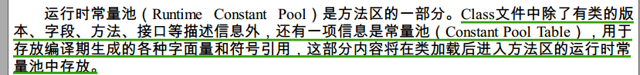

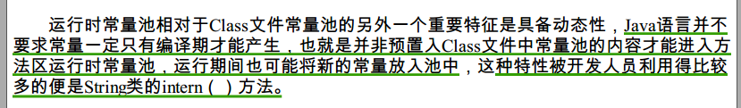

2.3.1 对象的创建

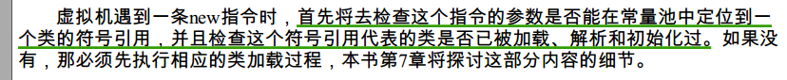

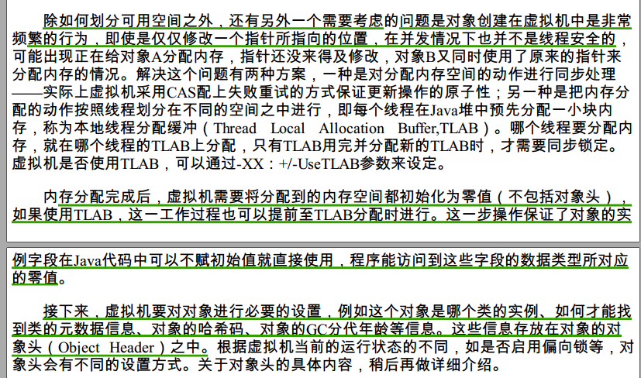

2.3.2 对象的内存布局

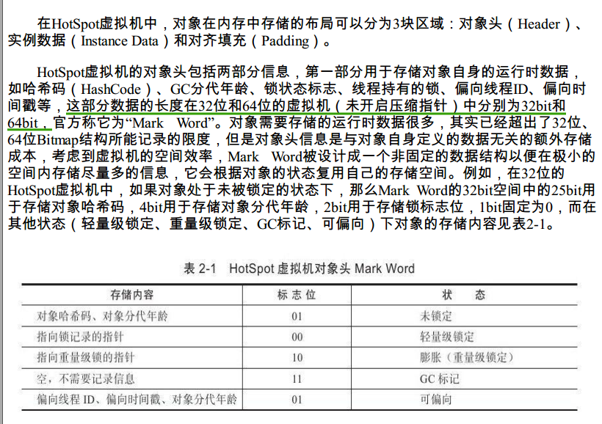

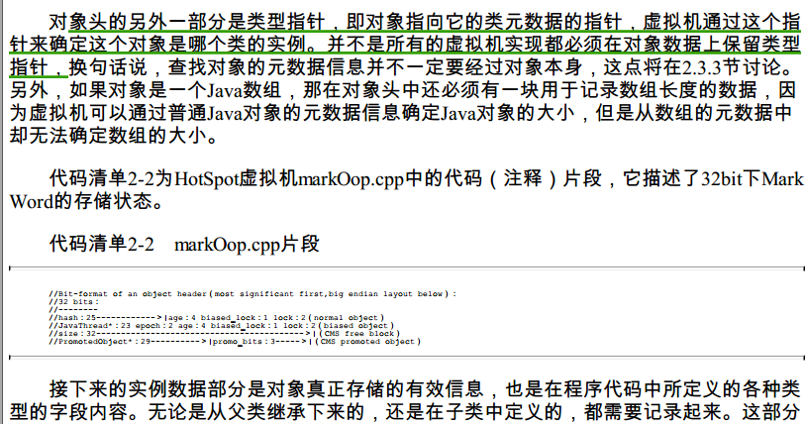

2.3.3 对象的访问定位

软引用、弱引用、虚引用

<http://www.cnblogs.com/dolphin0520/p/3784171.html>

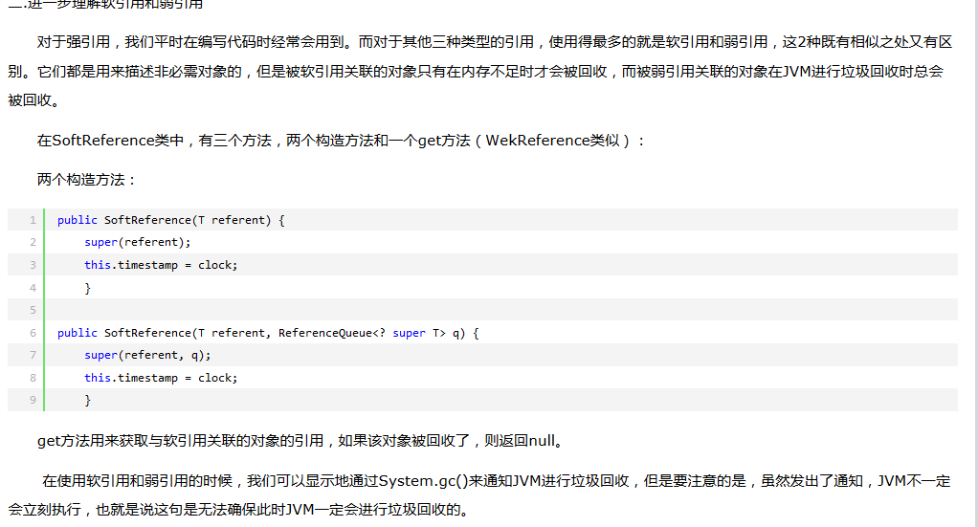

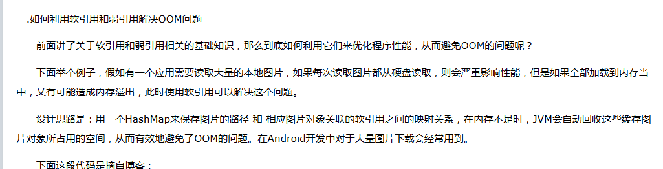

文件下载：https://blog.csdn.net/longshengguoji/article/details/39433307

注意设置响应头内容类型为mime类型。设置content-disposition为attachment;filename=’filename’。

文件上传：spring中的文件上传主要有两种 commonfileupload 、servlet3.1之后的文件上传。这里介绍servlet3.1 的文件上传

1. 在spring中添加bean standServletMultipartResolver

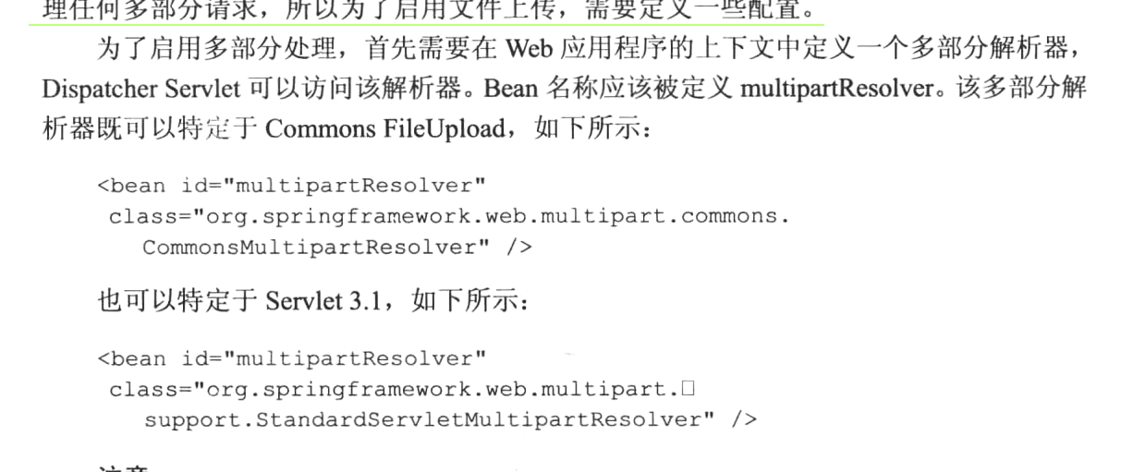

1. 在dispatcherServlet 中配置标签multipart-config

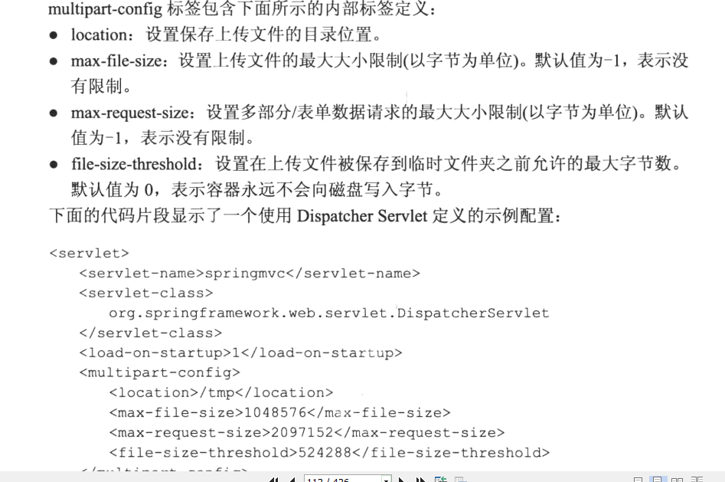

1. 在jsp文件中将表单的enctype设为multipart/form-data，

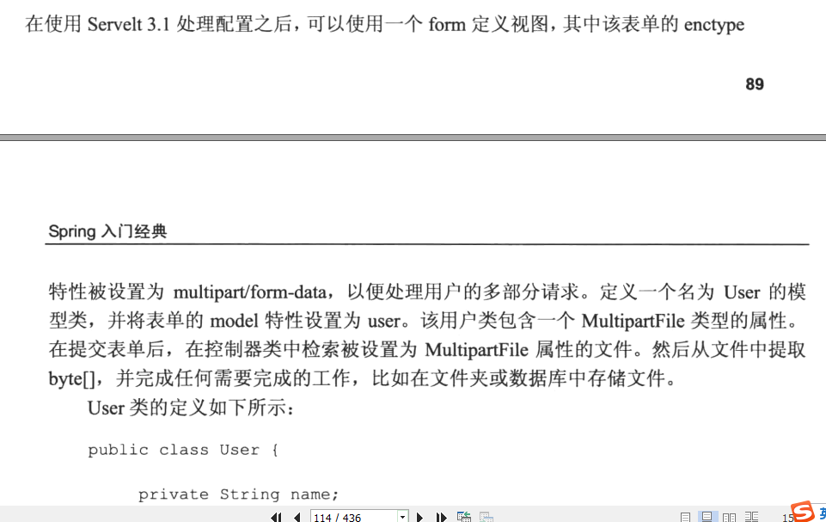

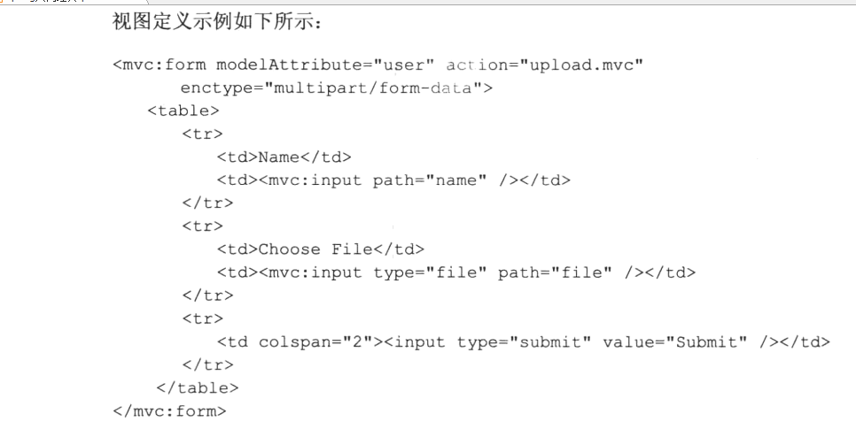

Mysql 中datetime和timeStamp之间的区别

https://www.cnblogs.com/mxwz/p/7520309.html

1. TimeStamp是将客户端输入的时间转化为世界标准时间存入数据库，取得时候再转换到客户端所在的时区。

DateTime是原样存取，原样获得。

1. Datetime表示的范围比timestamp大，timestamp的存储空间只有datetime的一半。
2. 两种时间都是可以自动初始化和自动更新的。

@ControllerAdvice+@ExceptionHandler 全局统一处理controller异常，所有的requestMapping抛出的异常都可以被@ControllerAdvice捕获到。

https://blog.csdn.net/kinginblue/article/details/70186586

<mvc:annotation-driven/>的作用：告诉spring，我们启用注解驱动，spring自动帮我们注入几个bean，其中重要的bean是handlerMapping (requestMappingHandlerMapping ) handlerAdapter( RequestMappingHandlerAdapter.)

Swagger ui 教程：<https://blog.csdn.net/ron03129596/article/details/53559803>

Spring4集成Swagger:

<https://blog.csdn.net/BlackMambaProgrammer/article/details/72354007>

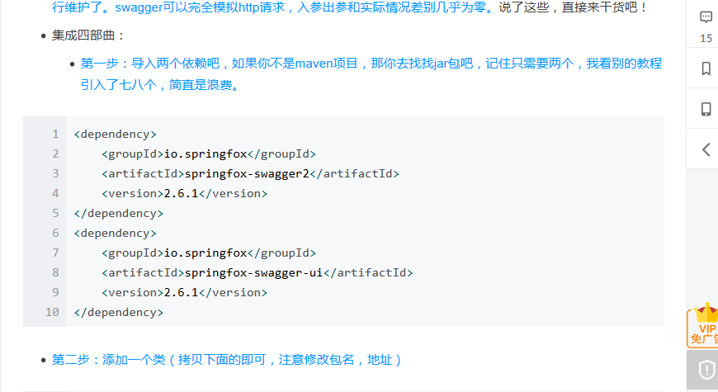

1. 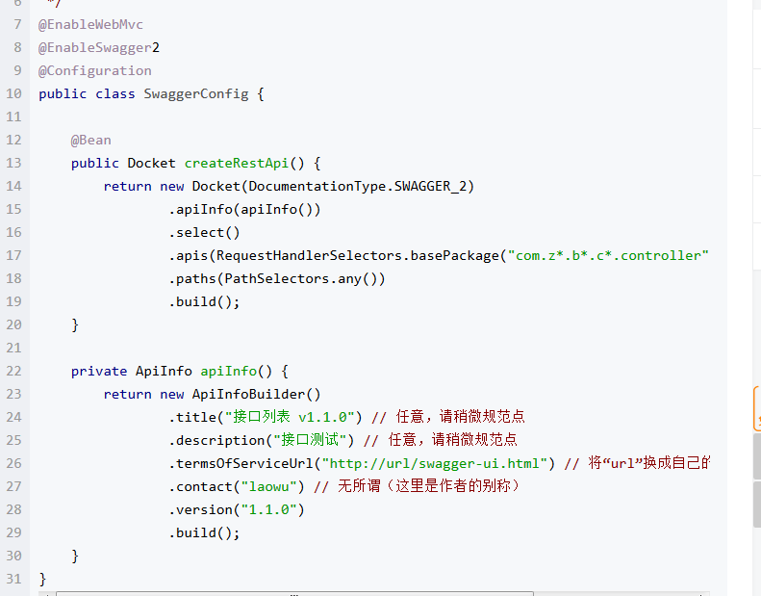
2. 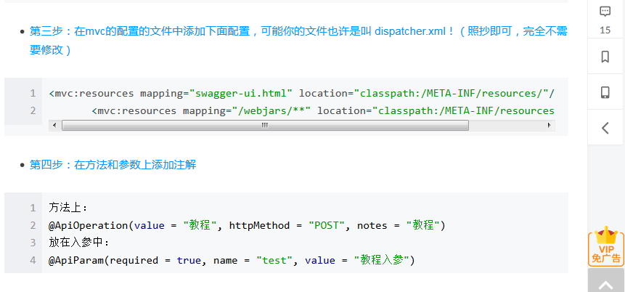
3. 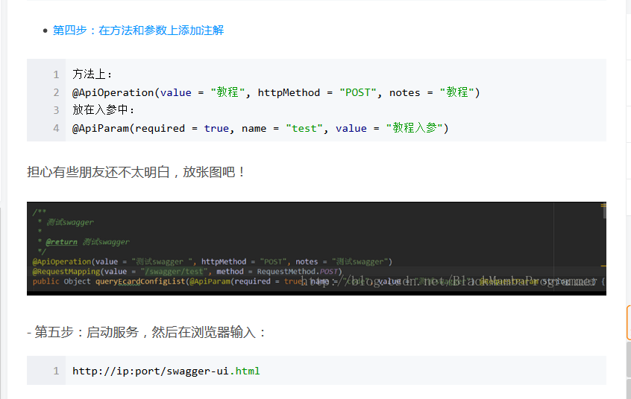\
4. 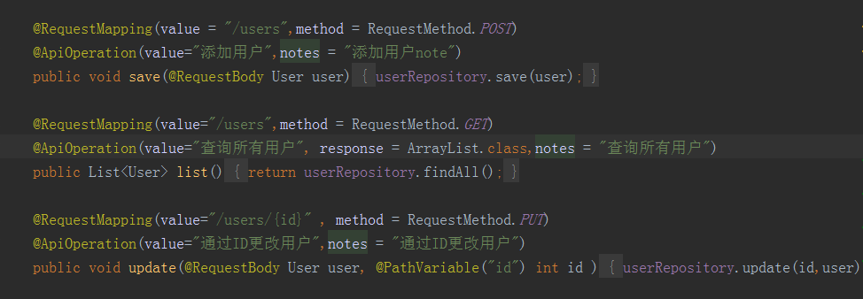

Springmvc国际化：https://blog.csdn.net/hj7jay/article/details/51383248

1. Spring-mvc.xml文件中，配置sessionLocaleResolver bean 、messageResource(配置国际化文件的位置)、localeChangeInterceptor（拦截特定的url请求，改变配置信息）。

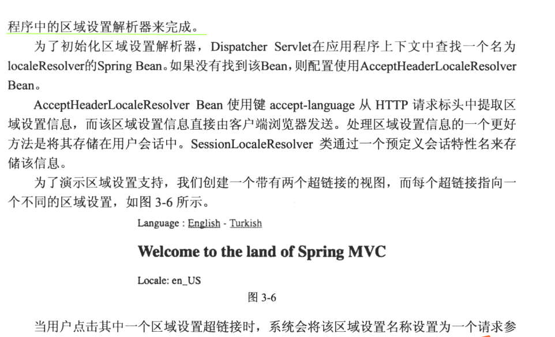 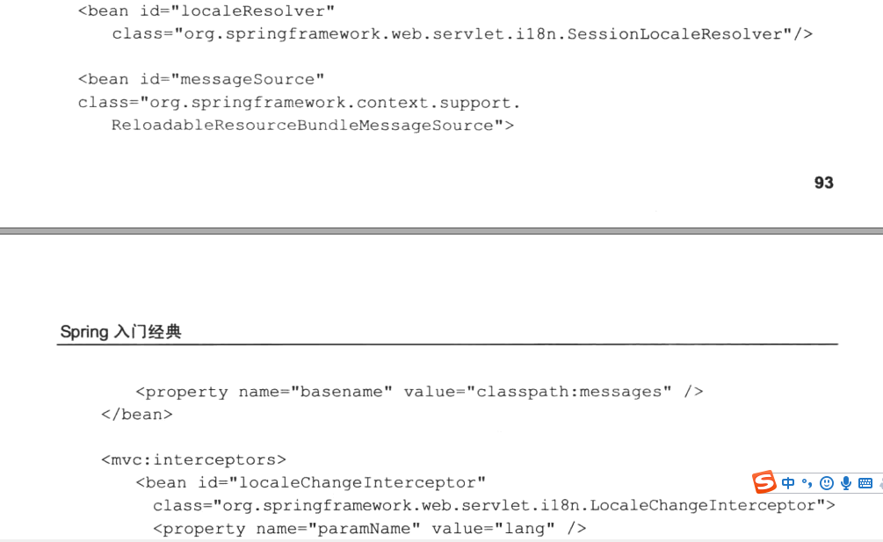 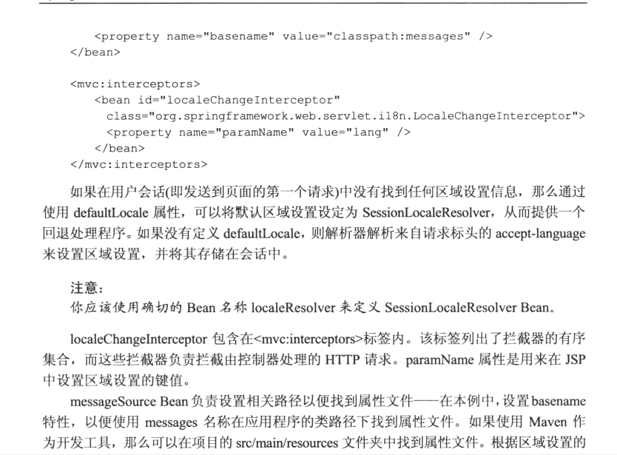

1. 在classpath下放置对应的国际化.properties文件
2. 在jsp文件中使用<spring:message 标签取.properties中的对应值。

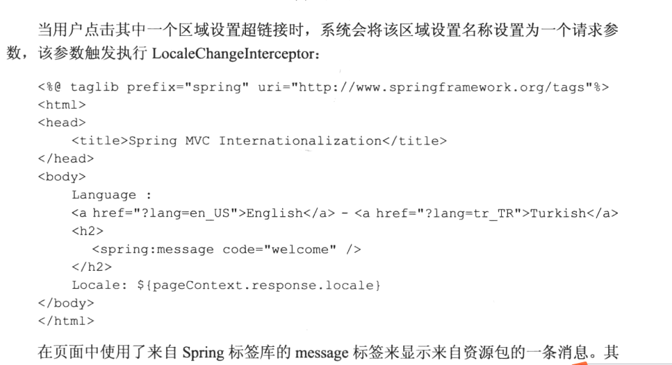

Mysql的主从复制：<https://blog.csdn.net/xlgen157387/article/details/52451613>

主从复制模式：双主级联，有两个主机（为了应对一个主机维护、挂掉的情况）互为主从。级联：主机有从机，从机还有从机。

主从复制的线程：主机：为每一个从机分配一个binlog dump 线程。从机：slave io , slave sql.

主从复制的过程：

1. 从机slave io线程连接主机，向主机发送要读取binlog文件从pos位置开始的内容。
2. 主机分配对应的binlog-dump线程去读取对应的binlog文件从pos位置开始的内容，把这些内容发送给从机的slave io线程。
3. Slave io线程把主机发来的log文件写到relaylog文件的末尾。把相应的master的binlog文件名和pos位置写入到relayInfo文件中。
4. 线程slave sql一直监测relaylog文件是不是有变化，如果有了变化，就执行里边新添加的内容（执行master新执行的sql）。

异步复制：主从内容不能保证时刻一样。

Master的Binlog文件格式：

1. Statement-based：binlog中存储的是对数据库修改的sql语句。将对数据库的修改的sql语句复制给从机执行

优点：1.binlog数据文件较小 2. 可以知道执行了哪些sql。

缺点：1. 并不是所有改变数据的sql语句都会被记录。2.对于不适用索引的update语句要锁住更多的数据，从而降低了数据库性能。

1. Rows-based：binlog中存储的是数据库中被改变的内容。主机将对数据库的改变发送给从机。

优点：所有被改变的内容都会被复制。

缺点：1. 使用不方便，不能查看执行了哪些sql. 2. Binlog文件占用更多的空间，主从复制传输的数据量比较大。

1亿个用户，如何标记用户的状态，只有两种状态活跃和不活跃

: <https://blog.csdn.net/lglgsy456/article/details/39394961>

使用bitmap，redis.set(key,offset,value);value:0 or 1 , offset 第多少位，

缓存穿透：查询一个一定不存在的数据的时候，缓存中没有这个key的value，会去db（后备系统）中查找，当高并发查询这个key的时候，就回对db系统产生很大的压力。

解决方案：1. 将所有可能存在的值hash到一个bitmap中，每次用这个bitmap对要查询的key进行过滤。2. 将查询不到value的key也在缓存中设置对应的value。

缓存雪崩：当有大量的缓存同时失效，这是很多访问直接访问db，导致db的压力增大。

解决方案：1.尽量将各个缓存的过期时间设置为不同，可以在过期时间的后边加上一个随机数。 2. 用加锁或者队列的方式保证对缓存的单线程写，从而避免大量的并发请求同时访问db。

缓存击穿：对一个key在某些时间点有大量的并发访问，如果在这些时间点，该key的缓存失效，就会有大量的并发线程访问db中的key,从而造成db的压力。

解决方案：使用mutex。Redis.setnx() (set if not exist)是如果不存在就返回1,

public String get(key) {

String value = redis.get(key);

if (value == null) { //代表缓存值过期

//设置3min的超时，防止del操作失败的时候，下次缓存过期一直不能load db

if (redis.setnx(key_mutex, 1, 3 * 60) == 1) { //代表设置成功

value = db.get(key);

redis.set(key, value, expire_secs);

redis.del(key_mutex);

} else { //这个时候代表同时候的其他线程已经load db并回设到缓存了，这时候重试获取缓存值即可

sleep(50);

get(key); //重试

}

} else {

return value;

}

}

Nginx 和 tomcat的区别：

1. Nginx 适合作为http server ，专门处理http协议层的传输和访问控制。如实的将服务器资源（静态资源）转发给客户端。
2. Tomcat 是application server ,提供jsp/servlet运行的标准类库和接口。

泛型：<https://blog.csdn.net/wang__qin/article/details/81415223>

Linux根目录：<https://blog.csdn.net/m0_38044196/article/details/72844025>

Bin：可执行的linux命令二进制文件

Boot：系统内核文件和引导装载的文件

Dev：存放各个连接到计算机上的设备（磁盘驱动器、终端、网卡）的文件（不是驱动文件），访问这些文件相当于访问了设备。

ETC：存放系统的大部分配置文件和子目录

Home：存放各个用户的文件

Lib：存放了各种编程语言库。

Opt:给主机额外安装软件的存放目录

Usr:应用程序的存放目录

Sbin：超级管理员使用的命令的二进制文件

Tmp:正在运行的应用程序临时存放文件的目录

Var：系统执行过程中经常变化的文件：日志文件

ArrayList如何扩容

当size等于数组的长度的时候，扩容。

利用Arrays.copyOf() 底层的system.copyOf()

新建一个数组重新复制，放弃原来的数组（新数组多大，比价minCapacity（原来数组的长度加1）和1.5倍的原来数组的长度）

锁：<https://blog.csdn.net/zqz_zqz/article/details/70233767>

偏向锁：偏向第一个获取锁的线程，如果运行的时候，只有一个线程获取锁，没有其他线程获取锁，那么不用触发锁的同步。给该线程加一个偏向锁。

锁的优化：

1. 当线程占用锁的时间短，线程竞争锁不激烈的时候，使用cas，
2. 锁细粒度化，将一个锁分成多个逻辑上的锁，类似于concurrentHashMap
3. 使用读写锁
4. 尽量减少线程占用锁的时间。

AQS: https://www.cnblogs.com/waterystone/p/4920797.html

Get和post的区别：

https://blog.csdn.net/qq_26360877/article/details/70665820

1. get传参是在url里传参，post的参数放到请求体里
2. get传参url只能使用ascill，post传参可以使用多种编码
3. get请求不能缓存，post请求可以缓存。
4. get传参有大小限制，大小一般最大为2kb,post没有大小限制
5. get传参直接把参数放到url上边，不安全，post放到请求体里边。
6. 一个get请求只会发一次请求。一个Post请求需要发两次请求，第一次请求只发header，然后服务器返回100,告诉浏览器继续发剩下的请求，然后客户端发送第二次请求，在请求体里传参，服务器接收到请求之后，成功处理完，返回200.
7. Get是幂等性的，post不是幂等性的。

幂等性：对同一个请求请求一次和多次应该具有同样的副作用。

浏览器缓存：<http://www.cnblogs.com/slly/p/6732749.html>

注意点;

1. Cache-control 和expires的区别
2. Etag验证原理
3. 为什么有了last-modified还要etag
4. Expires/cache-control的优先级高于last-modified/etag,同时存在的话，先判断expires等，再判断last-modified。
5. Etag的优先级高于last-modified，同时存在，只有etag相同，才比较last-modified。
6. 浏览器缓存如果在有效期内，不发请求。

靠缓存有效期（cache-control/expire）和校验值（last-modified/etag）

1. 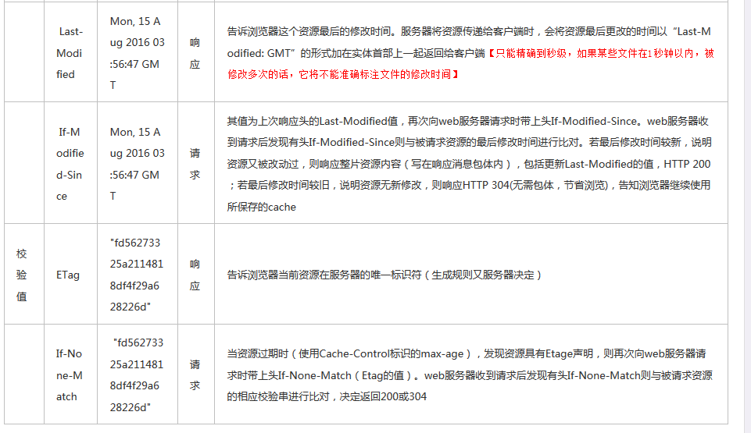

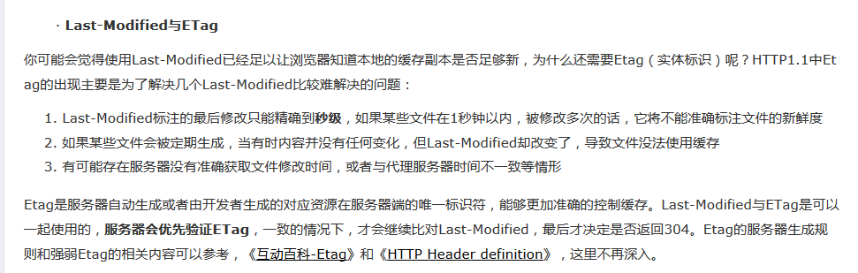

1. 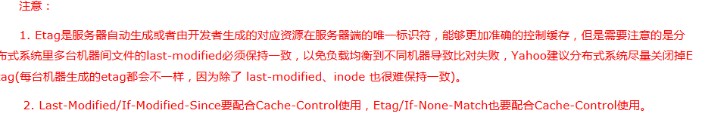
2. 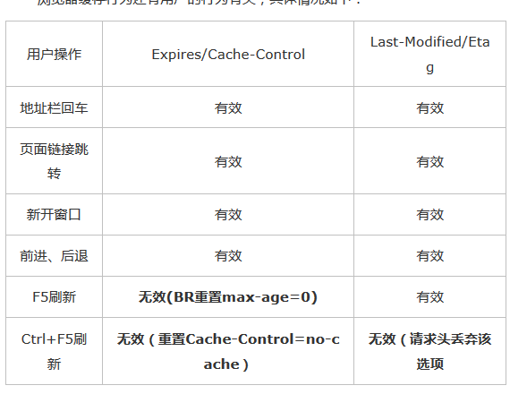
3. 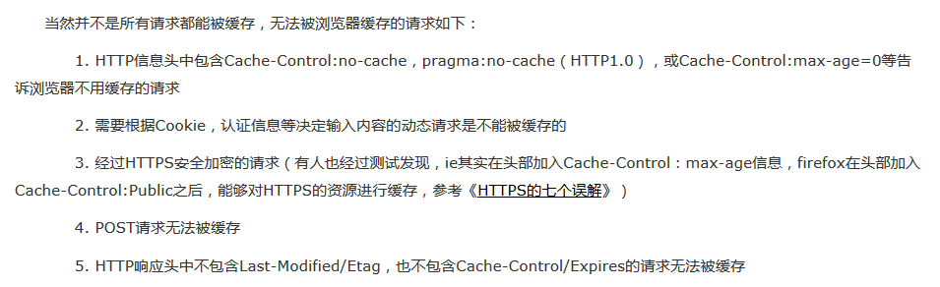

线程共享的环境包括：

进程代码段、进程的公有数据(利用这些共享的数据，线程很容易的实现相互之间的通讯)、进程打开的文件描述符、信号的处理器、进程的当前目录和进程用户ID与进程组ID。

JVM gc: 新生代gc的时候如果有的对象经历了足够多的GC ，还存在，将它放到老年代中。如果survive1区装不下Eden区和survive0区的存活的对象，那么多的对象会存到老年代中。

大对象直接存到老年代中。

Xms：堆的初始大小 xmx：堆的最大大小 xss:每个线程中的堆栈大小

XX：newRatio:老年代和新生代的比例

XX：surviveRatio Eden区和survive的大小。

Eden区和survive区的大小比例要合理：如果Eden区太小会频繁GC，如果survive区太小minor GC的时候会把很多对象放入老年代。

新生代GC用复制算法：速度快，耗费空间。

年老代GC用标记整理算法：将可达的对象整理到一个连续的空间，将其余空间空余出来。

一般老年代要比新生代要大。

永久代GC：清除没有引用的常量和静态变量还有无用的类。无用的类的判断标准：

1.没有被引用的对象2. Classloader被gc 3. Java.lang.class对象没有被引用，

Ip地址分类：https://blog.csdn.net/kzadmxz/article/details/73658168

http 请求头字段： host ：客户端访问的域名（比如www.baidu.com）content-type（text/plain;charset=utf-8） content-length user-agent（浏览器的种类） if-modified-sinced if-non-match cookie

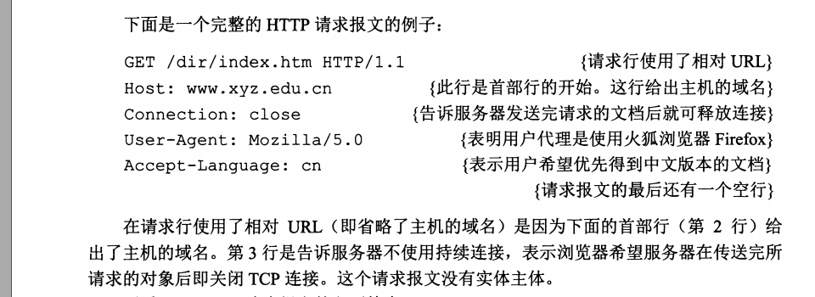

响应头字段：content-type（text/html;charset=utf-8） content-length cache-control：private，max-age=xx ,

http特点：无连接、无状态

http1.0 1.1 和2.0的区别：

http1.0和http1.1:

http1.0 得使用keep-alive参数告诉服务器保持一个长连接。用于处理多个请求。

1. http1.1默认使用的是长连接，还可以使用管道（流水线），发送完请求A，不等收到A的响应就可以发送请求B，但是服务器端还是先处理完一个请求再处理接下来的请求。
2. 1.0 浏览器缓存头字段有expire last-modified 等。 1.1 为浏览器缓存新添加了etag if-non-match cache-control等头。
3. 添加了put head
4. 添加了host 请求头字段，为虚拟机的兴起提供了条件。使一个物理主机上可以运行多个虚拟机，一个物理机上可以运行多个网站。

http1.1的一个最大的缺点：

队头阻塞：如果服务器正在处理的请求比较费时，那么后续的多个请求就会等待阻塞。

2.0 解决了这个问题

Http2.0和1.1的区别：

<https://blog.csdn.net/linsongbin1/article/details/54980801/>

http2.0详解

<https://blog.csdn.net/zhuyiquan/article/details/69257126#2-%E5%A4%9A%E8%B7%AF%E5%A4%8D%E7%94%A8%E5%85%B1%E4%BA%AB%E8%BF%9E%E6%8E%A5>

https://blog.csdn.net/CrankZ/article/details/81239654

1. 多路复用：http2.0允许一个连接并发处理多个请求，并发处理请求的数量比http大了好几个数量级。http1.1也可以使用建立多个连接并发处理请求，但是建立连接是有代价的。（加上二进制分帧层、数据流、帧的类型（head data push_promise））
2. 2.0支持Header数据压缩，传输速度快，1.1不支持数据的压缩。
3. 服务器推送：在一次请求中，服务器会把客户端有可能用到的资源一起发送到客户端缓存中，免得客户端再次建立连接获取。非常适合加载静态资源。

比如1.1向客户端发送html，客户端解析html，了解了要请求哪些静态资源，再建立连接请求静态资源（图片、js、css）。2.0可以将网页上的图片等静态资源一起发送给客户端。

那么客户端怎么判断push过来的资源是自己需要的呢？

服务器端push的时候先发送push_promise帧，里边保存了预推送的资源的头。客户端收到push_promise帧后，如果对push的资源没有意见，服务器端就发送push资源的data帧。

线程间通信:

1. 共享变量：synchronized wait notify notifyAll, lock condition.await(0 condition.signal() , atomic*.
2. 通道：pipeInputStream pipeOutputStream
3. BlockingQueue: ArrayBlockingQueue , linkedBlockingQueue(offer() poll() peek()) , PriorityBlockingQueue(队列中的排列顺序不是FIFO，是根据自然顺序排序或者构造函数里的comparator排序。), SynchronousQueue.

进程间通信方式：Semaphore（信号量）：共享资源的多个副本的并发访问控制。维护了一个计数器，其值是共享资源的数量。当一个线程使用了一个共享资源，计数器里的值减1，释放了一个资源，计数器里的值加1。使用acquire()获取一个访问资源的允许，如果semaphore里的值小于等于0了，则这个线程一直休眠，知道有了可用的资源或者被其他线程中断。

使用release（）释放一个资源。

对称加密：加密和解密用的都是一个密钥，

优点：加密算法简单，加密解密快。

缺点：密钥保存管理麻烦。如果其他人得到双方通信的密钥，就可以解密双方通信的内容。

每两个人之间通信都要使用一个密钥，这样n个人之间通信，就要n(n-1)/2个密钥，这样密钥的个数会很多，很难管理。

加密算法举例：dea

非对称加密:加密和解密使用的不是一个密钥。由一对公钥和私钥组成，用公钥加密的东西，只有用私钥才能解密。

优点：安全性更好。只对外公布公钥，不对外公布私钥，公钥加密的东西只能用私钥解密。这样私钥不容易被别人得到。

缺点:算法复杂，加密解密慢。

算法举例：RSA算法。

Concurrent 包下的常考的类

ThreadPoolExecutor ConcurrentHashMap Atomic*(Integer long boolean Reference) Lock (ReentrantLock ReadWriteLock) semaphore

Reentrantlock synchronized volatile: https://blog.csdn.net/javazejian/article/details/72828483

Atomic* 使用了unsafe类中的cas操作保证线程安全。

AtomicInteger 增（getAndIncrement） 减(getAndDecrement) 赋值()

下边为atomicInteger一部分方法

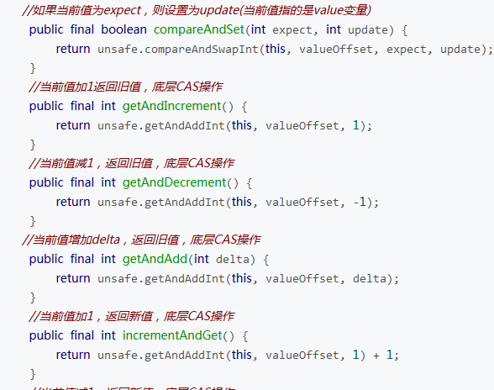

乐观锁：每次假设自己操作的时候没有冲突，不加锁直接进行操作，操作完如果冲突就重试，不冲突就操作成功。乐观锁用到的机制是CAS，乐观锁代表：atomicInteger atomicBoolean atomicReference.

CAS：compareAndSwap ,保证原子操作。是使用cpu硬件指令实现的。

有三个值：内存值、预期原值、新值，如果操作完成后，内存值和预期原值相同，则将新值赋给内存。否则重试直到成功。利用了java的unsafe的 compareAndSwap()方法实现。

三个缺点：1.ABA 2.竞争激烈的时候，一直冲突一直循环，消耗CPU很大。

3. 只能保证一个共享变量的原子操作。也可以将多个变量放到一个对象里，用atomicReference实现多个变量的共享操作。

Transient : 当对象被（串行化）的时候，被transient修饰的成员变量不会被序列化、

Udp: 特点：面向无连接、支持一对一、一对多、多对一、多对多的通信、头部开销小。通信不可靠

头部字节：8个字节，源端口（2字节）、目的端口（2）、 长度（2）、校验和（2）

适用于ip电话、实时视频。

Tcp ：报文头

特点：面向连接、一对一全双工通信。

头部20个字节，通信可靠。

Tcp如何保证通信可靠？

停止等待协议：

滑动窗口原理：假设A给B传输数据，A有一个发送窗口，B有一个

java并发编程实战：

线程池：

1. 一般用executors提供的三种静态方法：newFixedThreadPool(int count) ,newCachedThreadPool(),newSingleThreadPool();
2. 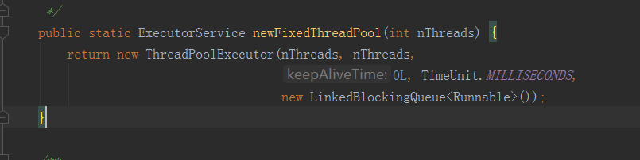
3. 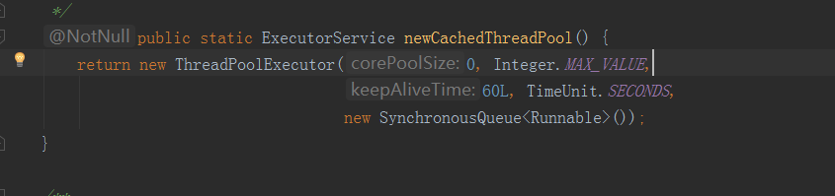
4. 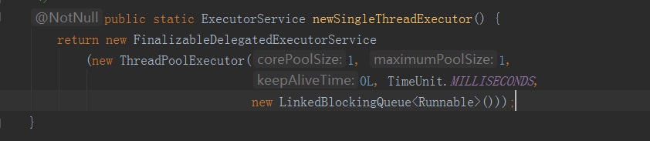
5. 上边的方法中调用的都是threadPoolExecutor()构造方法创造threadpoolexecutor对象。

这个构造的各个参数：corepoolsize maximumpoolSize keepAliveTime（allowCoreThreadTimeOut(boolean)） TimeUnit BlockingQueue(三种类型：arrayBlockingQueue、linkedBlockingQueue synchronousQueue priorityBlockingQueue) threadFactory RejectedExecutionHandler(四种线程拒绝策略)

1. 说一下线程池线程数从少变多的过程。
2. Executor接口 ExecutorService接口 AbstractExecutorService ThreadPoolExecutor之间的关系。
3. 线程池的状态: volatile runState 四种状态： Running shutdown stop terminated.
4. Execute() 方法 shutdown() shutdownNow() setCorePoolSize() setMaximumPoolSize()
5. 线程的初始化：prestartCoreThread prestartAllCoreThreads()
6. 线程的四种阻塞队列:

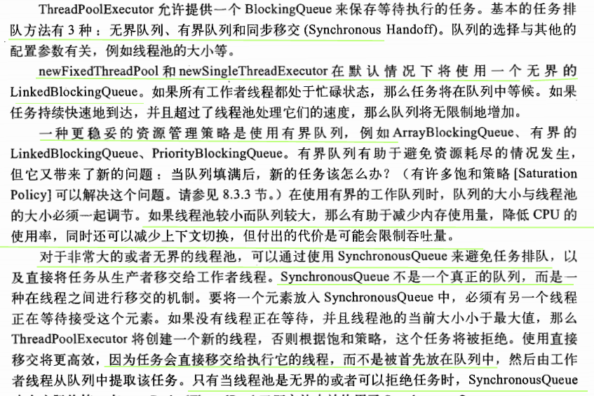

饱和策略：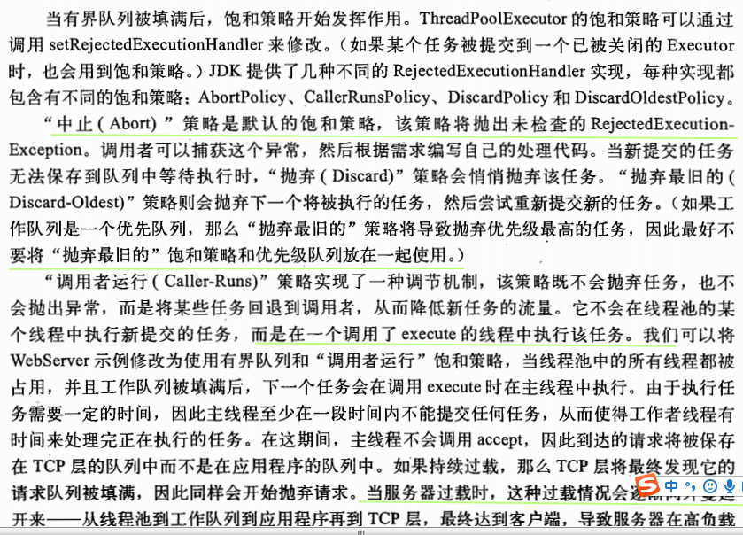

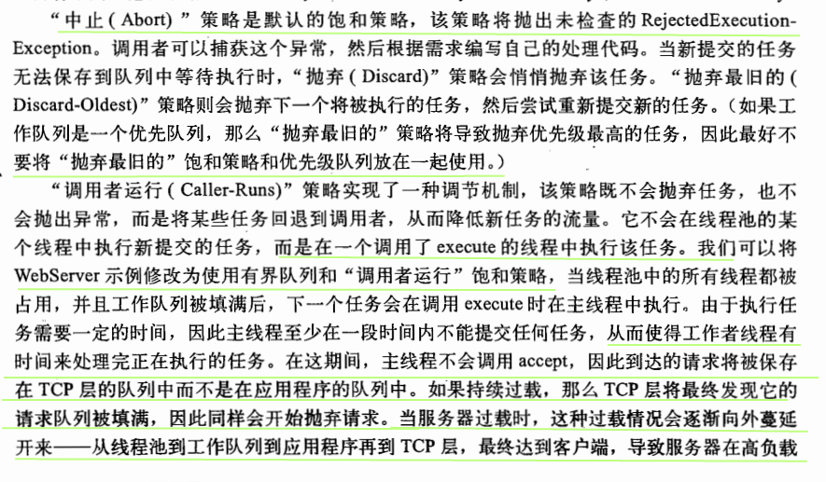

线程池的配置：<https://blog.csdn.net/zhouhl_cn/article/details/7392607>

<https://blog.csdn.net/u011519624/article/details/69263460/>

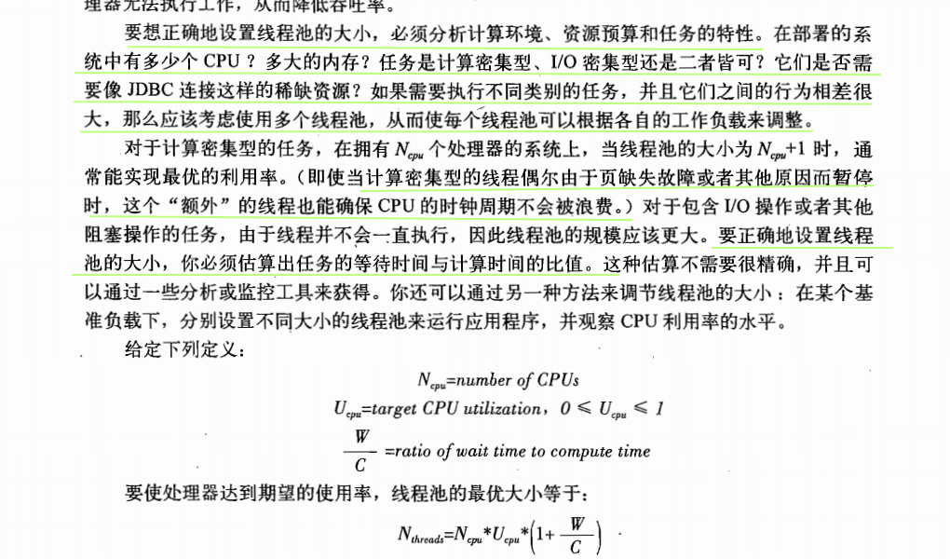

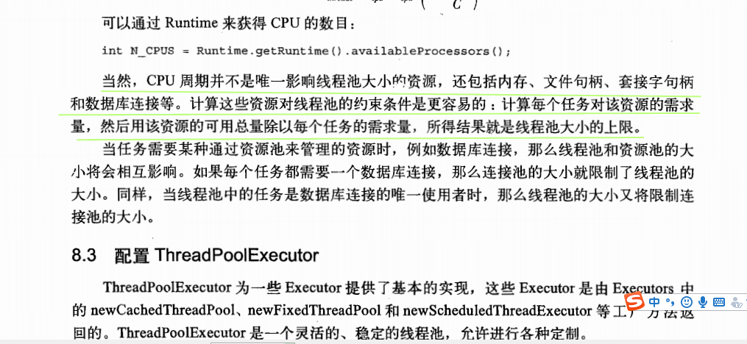

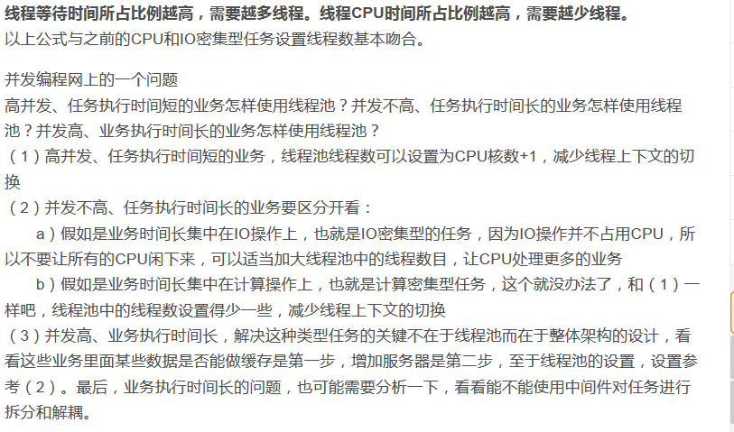

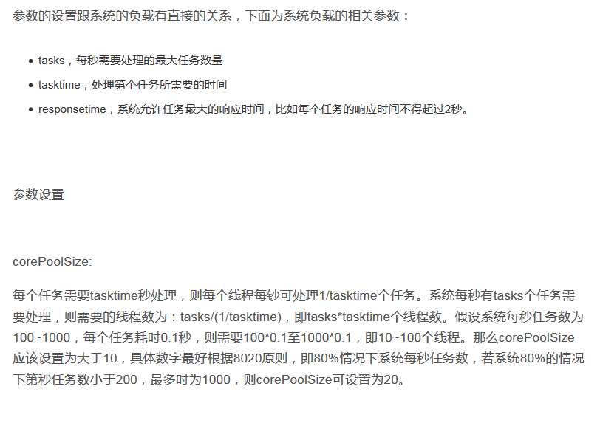

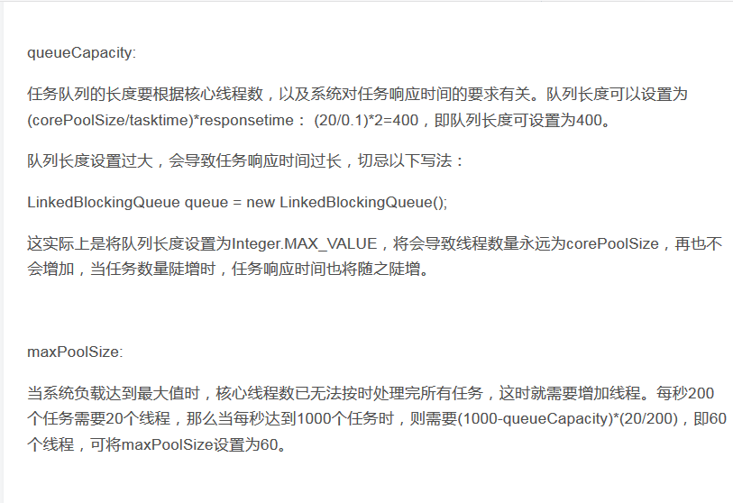

拦截器：<https://blog.csdn.net/qq_35246620/article/details/68487904>

<https://blog.csdn.net/zxd1435513775/article/details/80556034>

应用场景：https://blog.csdn.net/fd2025/article/details/80564584

1. 日志记录 ：记录请求信息的日志   
   2、权限检查，如登录检查   
   3、性能检测：检测方法的执行时间

拦截器：

特点：依赖于web框架，在一次请求中可以调用多次，本质使用了反射

作用：prehandle()对请求进行预处理、判断要不要放行。在请求处理方法执行之前执行。PostHandle（）对handle的返回结果modelAndView进行处理。在handle之后，视图渲染之前执行。

AfterCompletion（）进行资源的清理。在视图渲染之后，在返回客户端之前执行。

具体代码实现：

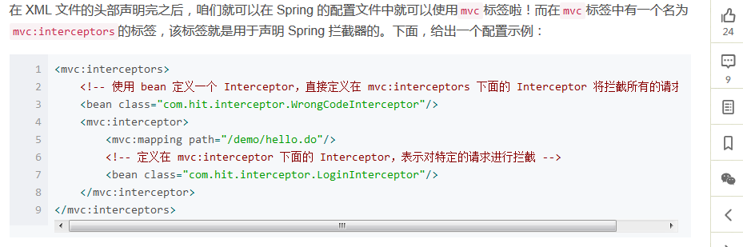

执行的先后顺序按照声明的先后顺序执行。

过滤器：对请求进行过滤、设定编码、安全校验（判断登录没登录）。

特点：依赖于servlet容器（tomcat），在一次请求中只能调用一次。功能不如拦截器强大。本质使用了函数回调。

具体代码实现：

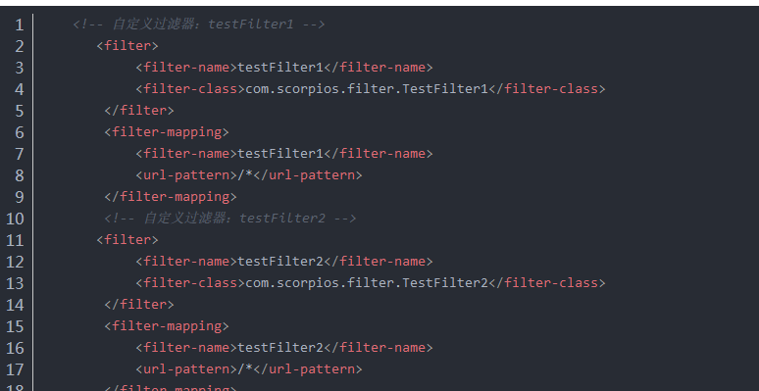

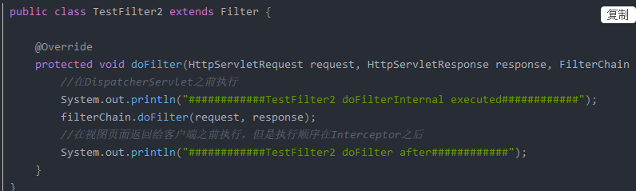

在web.xml中配置，执行的先后顺序根据filter-mapping的配置的先后顺序。

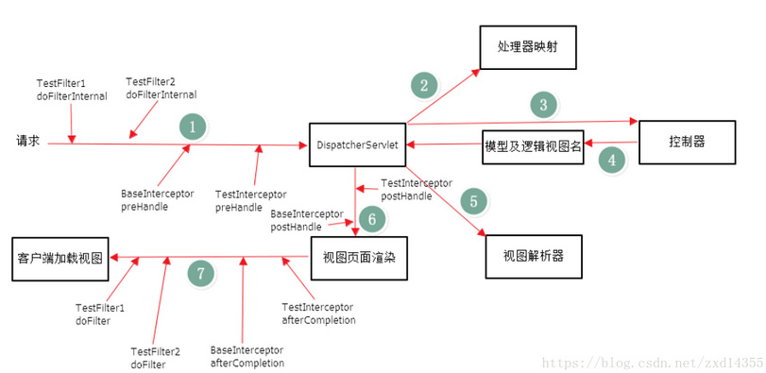

我们实现interceptor 主要有两种方式：

1实现handlerinterceptor接口和 继承handlerinterceptoradapter抽象类（这个抽象类实现了asynchandlerinterceptor接口，重写了prehandle方法）

Handlerinterceptor 里边的方法主要有prehandle posthandle aftercompletion

Prehandle方法：返回值是boolean主要对请求进行预处理、判断请求是否放行请求，在拦截器链中先声明的拦截器中的prehandle方法先执行。返回为true才会接着执行后续的interceptor和handle方法。该方法在handler执行之前执行。

Posthandle: 方法在handler执行之后，视图渲染之前执行，可以对handle返回的modelandview进行操作。

Aftercompletion：方法在视图渲染之后进行，主要对资源进行清理。

2. 实现webrequestinterceptor接口 和 继承webrequestinterceptoradapter抽象类，

Webrequestinterceptor里边的方法和handlerinterceptor的方法差不多，就是输入参数不一样。

将handlerinterceptor里边httpservletrequest httpservletresponse Object 换成了webrequest. 将modelandview 换成了modelmap。

在spring里边的配置：

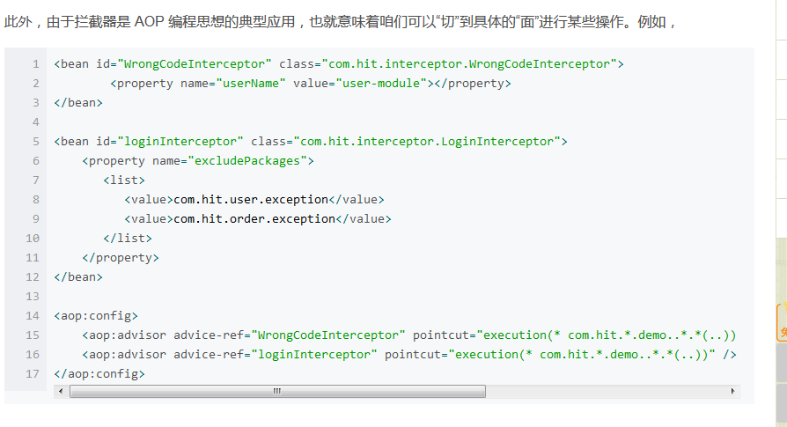

Filter 过滤器：主要对请求进行一些过滤，例如对httpServletRequest中的参数进行过滤或者修改。如：修改字符编码 。过滤器依赖于web容器（tomcat），不依赖于springmvc框架。

自定义过滤器继承自oncePerRequestFilter, 重写里边的dofilterInternal()方法。方法里边写上修改request的代码和filterChain.doFilter();

在web.xml中声明filter ，filter执行的顺序依赖于web.xml中filter-mapping的书写顺序。

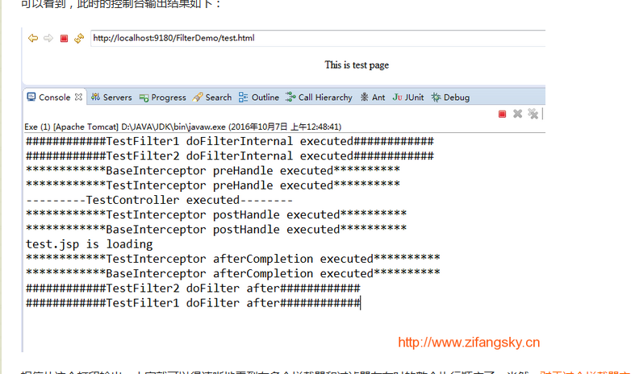

反射：

<https://blog.csdn.net/snn1410/article/details/44978457>

反射是在程序运行时获取类对象信息的方法。

通过java.lang.class对象可以获取任何类或对象的信息。（constructor field method ），创建对象。

用途：动态代理、springaop、jdbc加载驱动Class.forName(“类名”)，springioc。

优缺点：

优点：可以实现动态创建对象和编译，体现出很大的灵活性

Sql注入攻击

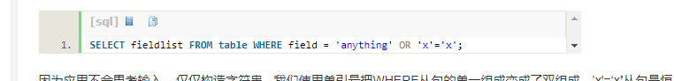

anything’ OR ‘x’=‘x

Dubbo: <https://www.cnblogs.com/lxyit/p/9035094.html>

https://www.cnblogs.com/leemz-coding/p/7113530.html

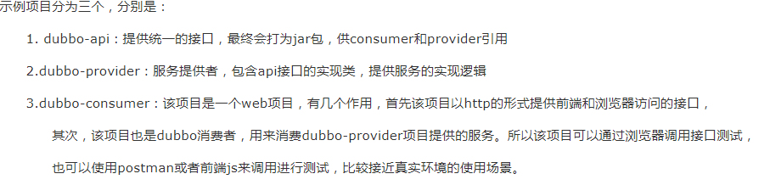

Dubbo api：

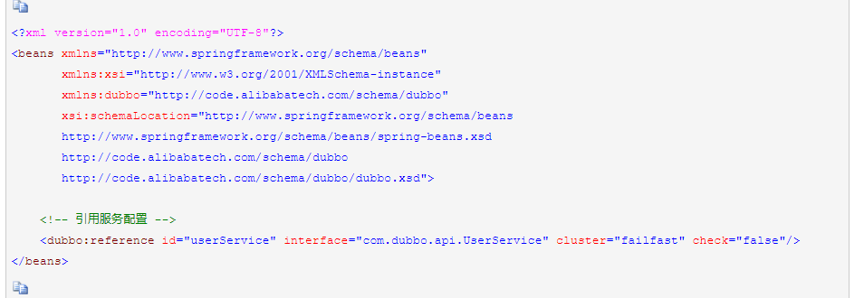

Dubbo服务端：

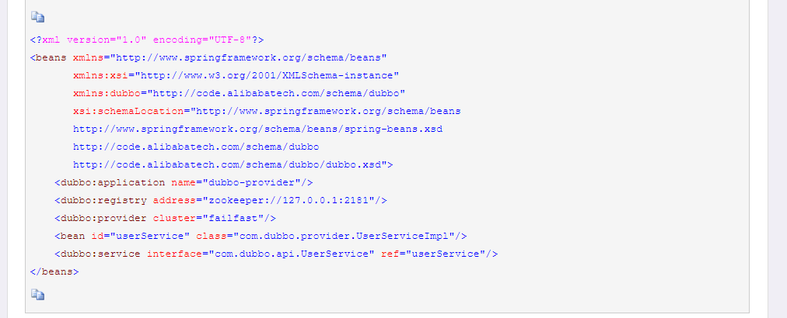

Dubbo客户端：

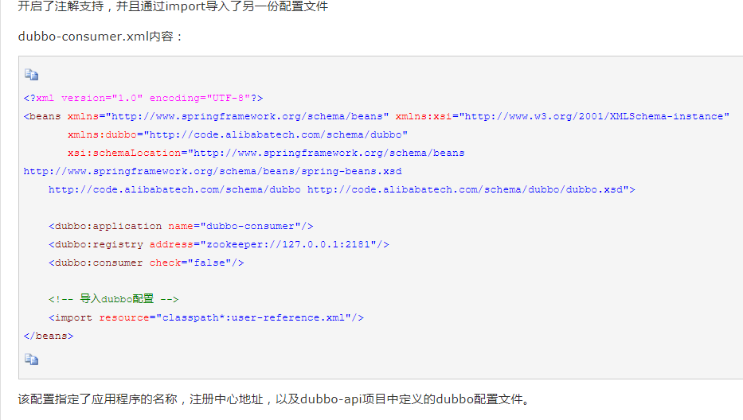

重启tomcat命令：

1. 进入tomcat的bin目录下
2. ./shutdown.sh
3. Ps –ef | grep java
4. ./startup.sh

drop、truncate和delete的区别

https://blog.csdn.net/ws0513/article/details/49980547

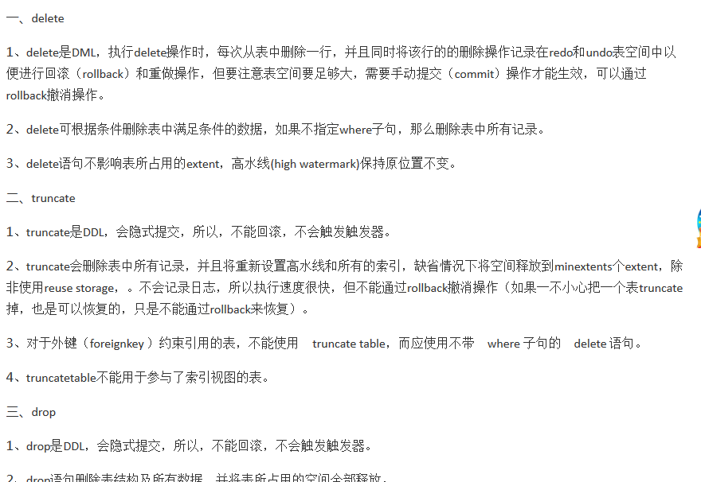

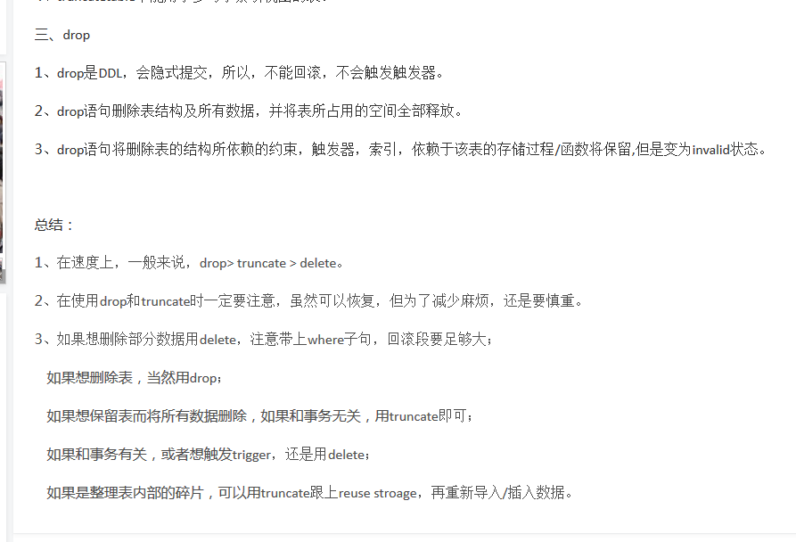

分库分表：分表：将一张表分成多张表，分库：将一张表分成多张表，分放到各个不同的数据库中。

分库分表策略：

1. 对user_id进行取模（如果用UUID生成的user_id那么先hash成整数再取模）
2. 使用号段进行分区
3. 直接使用hash进行路由

分库分表：<https://blog.csdn.net/bluishglc/article/details/6161475>

<https://blog.csdn.net/bluishglc/article/details/7696085>

分表策略

垂直分表：将关系密切、同一功能模块中的表分到一个数据库中。要求数据库中的所有表都和某一字段关联。

垂直划分之后，每个数据库中的数据量还是太多。可以考虑水平拆分。

水平分表：垂直分表后，根据某一字段对数据库中的每一表格根据某一规则（比如取余、根据日期字段的日期时间划分、某个字符字段的hash值）进行水平划分。将划分出的不同的行范围放到不同的数据库中。（这一字段得和数据库中所有的表都相关）。

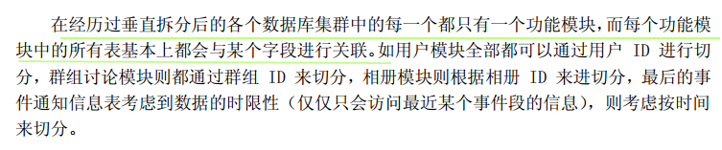

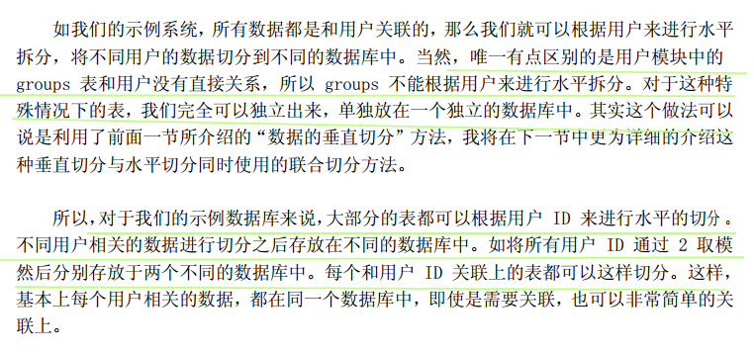

注意：水平分表后，一般一个shard中有一个主表和多个和这个主表相关的表（根据主表的ID分的表），shard太多，难以管理，又太小，一个数据库里边只有两三个表，对数据库的利用率不高。所以还要进行反向merge，对业务上相近、数据增长率相近的表放到一个数据库中。注意它们逻辑上还是多个shard,只是放到一个数据库中。它们散列取模要一致（节点数量要相同）。

Mysql存储过程

https://www.cnblogs.com/mark-chan/p/5384139.html

Http和https的区别：

<https://www.cnblogs.com/wqhwe/p/5407468.html>

(重要)https://blog.csdn.net/shanghx_123/article/details/86505726

https（端口443）是http协议加上ssl协议

作用：进行通道加密、网站身份认证。

非对称加密的中间人攻击。（这也是为什么要有数字证书）

数字证书的形成过程，

连接过程：

1 发送https连接请求

2 服务器响应证书公钥

3 客户端生成随机秘钥，用证书公钥将随机密钥加密发送给服务器。

4 服务器用私钥解密处随机密钥

5 双方用随机密钥进行安全传输

优点：

1. https安全

缺点：

1. 申请证书要花钱
2. 建立连接费时
3. 连接缓存不如http高效，消耗性能多。

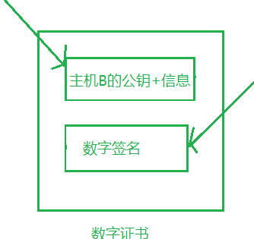

集群管理session：

<https://blog.csdn.net/woaigaolaoshi/article/details/50902010?utm_source=blogxgwz2>

1. 粘性session ：nginx 在upstream里配置ip_hash,

优点：简单、

缺点：当服务器挂掉，用户session也会消亡。

1. Session复制：tomcat的session的复制

当一个用户的session发生变化的时候，序列化用广播的方式告诉其他所有的服务器。保持同步。

缺点：session改变频繁，session较多的时候，会造成网络负荷。

1. Session共享：redis集群合适。

简单介绍redis：

Redis C语言编写的内存数据库，通过键值类型存储数据，可以提供快速的数据访问。

使用场景：缓存一些经常访问的东西，要求快速响应的东西，并发高小规模热数据的场合。比如分布式集群架构中的session共享、排行榜

秒杀、抢购的任务队列。

Redis的启停方式：

Redis启动服务端（redis-server redis-cli是可执行文件）



关闭服务端



启动客户端



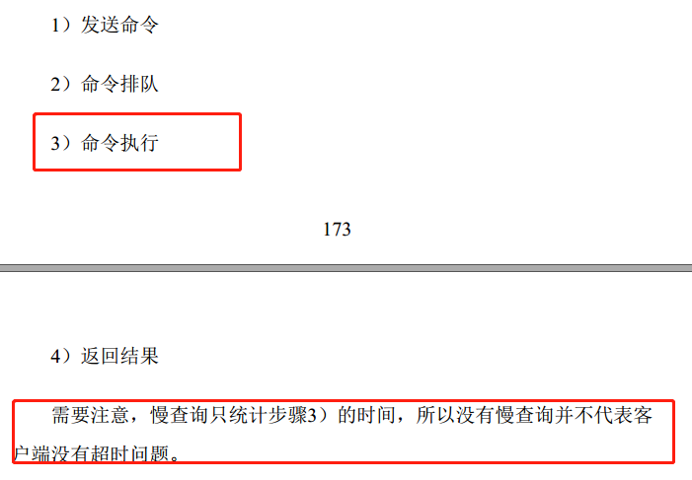

Redis 数据类型：string 、list<string> map<string,string> set<string> sortedset<string>

Bitmap数据结构：

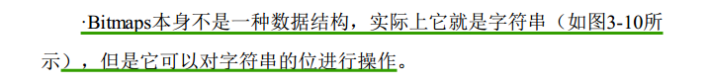

可以进行位操作，与、或、非

Redis消息的发布与订阅

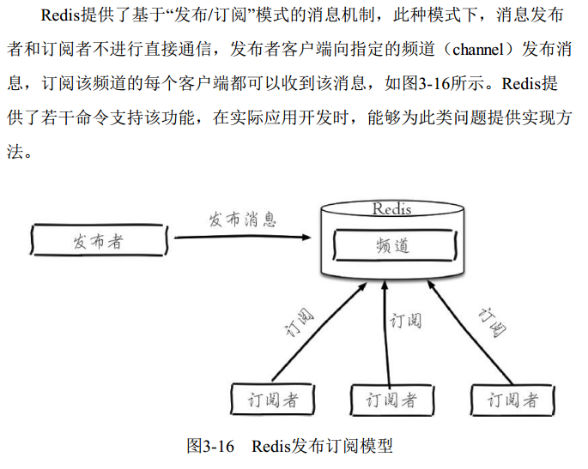

第5章持久化

Rdb持久化

手动触发：使用bgsave命令，由于redis使用单线程机制，所以不能创建多线程去进行持久化。所以用fork生成子进程，子进程进行持久化。

自动触发：

1. 在配置文件里配置，save m n，数据库在m秒里边修改了n次会触发bgsave操作。
2. 从节点执行全量复制时，主节点会使用bgsave操作
3. 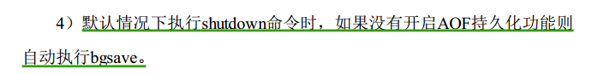

流程说明：

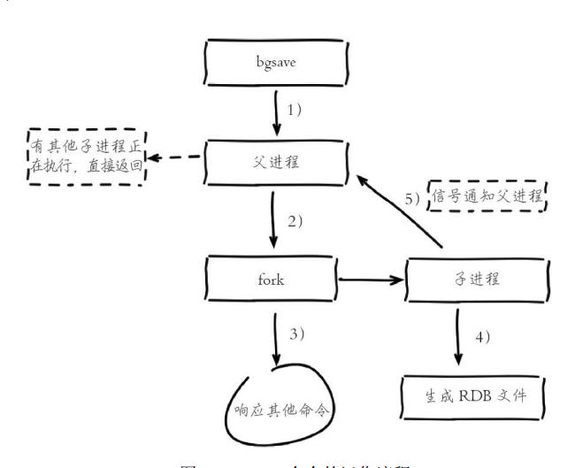

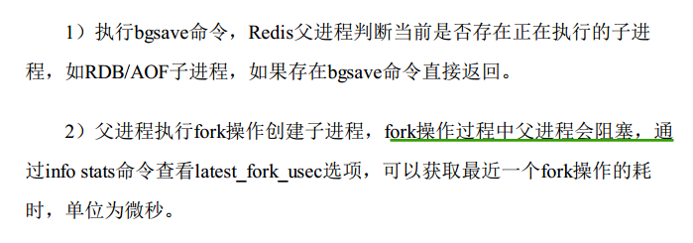

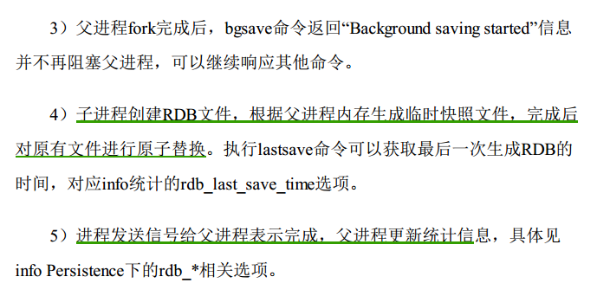

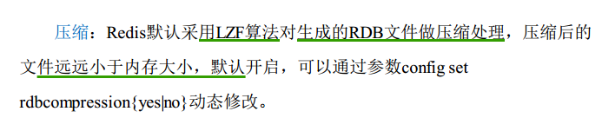

优缺点：

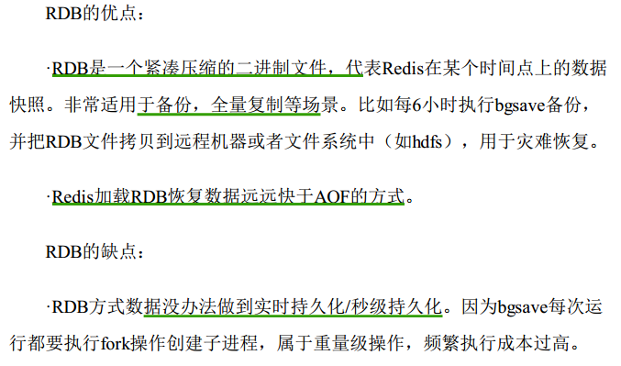

Aof持久化：

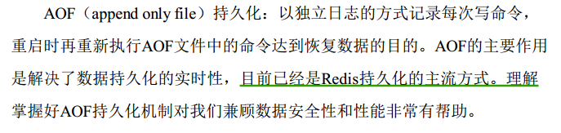

工作流程：

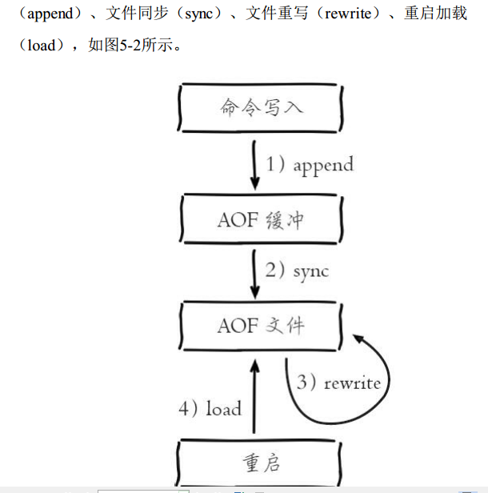

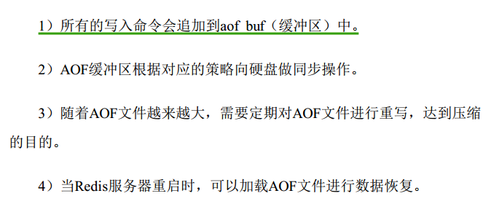

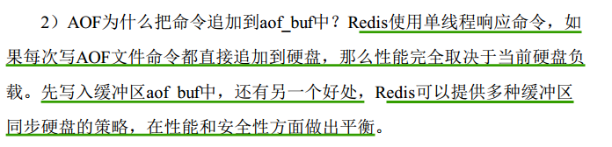

持久化策略：

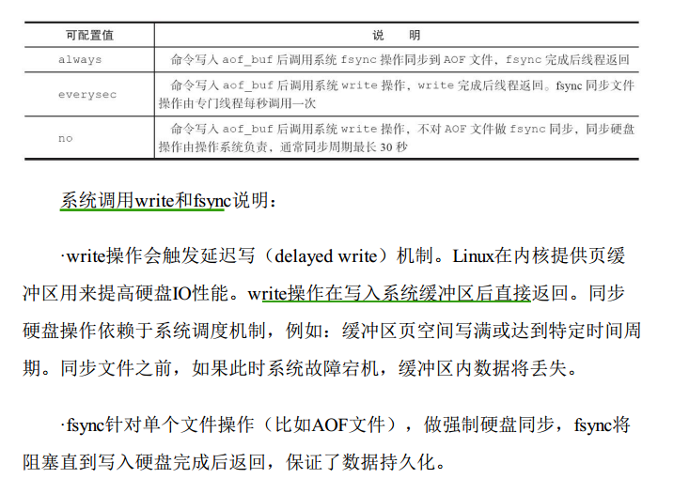

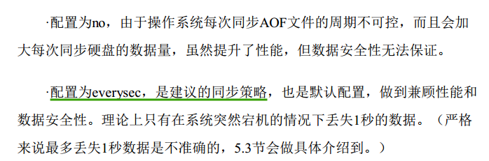

配置为always，效率取决于硬盘写入的性能，因为redis的单一线程会执行fsync操作直到同步磁盘完成才返回。

重写aof文件：

工作流程：fork一个子进程根据当前的数据库生成新的aof文件替换之前的aof文件。

触发机制：

使用bgrewriteaof命令，当目前aof文件的大小是上一次重写完aof文件大小的2倍并且当前aof文件的大小大于64MB时触发重写。这里的2倍和64MB都可以通过配置文件修改。

重启加载持久化文件：

如果有aof加载aof，aof没有或者加载失败，加载rdb文件启动。

多实例部署：

由于redis是单线程，无法发挥多核机器的性能。所以可以在一个机器上运行多个redis实例。

Redis主从复制：

主从都需维护自己的复制偏移量。

全量复制：主从节点第一次连接的时候，一般要用全量复制。

节点运行id不匹配时，当主节点因故障重启了，主节点的运行id会变化。造成从节点发过去的runid和主节点的runid不匹配。

当部分复制的时候，主节点中复制积压缓冲区中没有从节点的复制偏移量的时候，部分复制会变为全量复制。

工作流程：

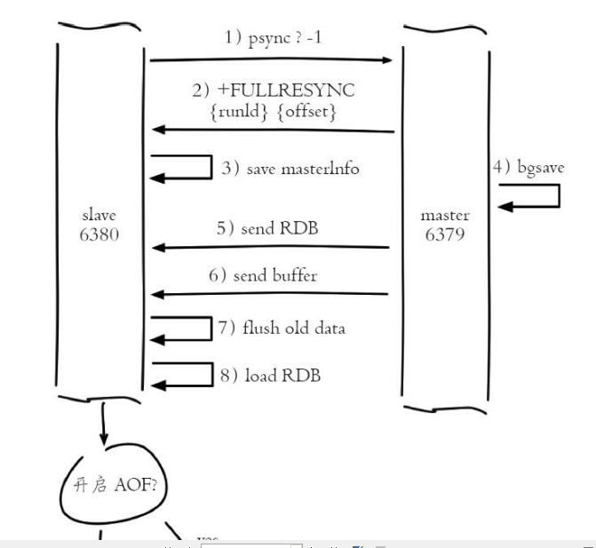

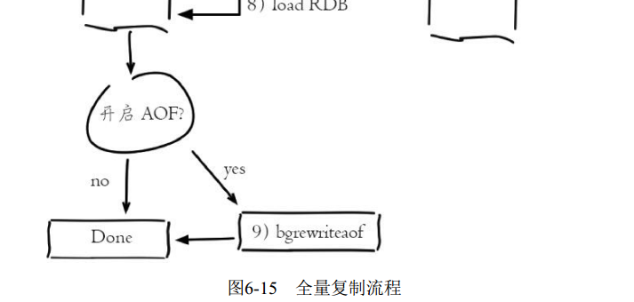

部分复制：由于网络闪断等原因造成主从不一致时，使用部分复制。

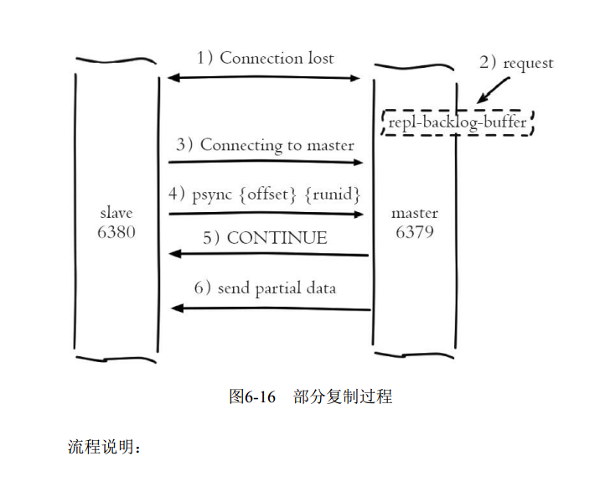

主从复制都是异步复制。

集群：

一致性hash

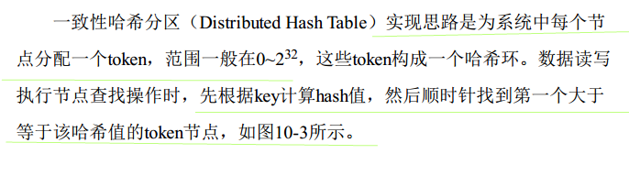

优点：

相比于取余分区法，一致性hash增加删除节点影响的数据映射关系只是该节点和从该节点出发逆时针方向上第一个节点之间的数据集的映射关系。

缺点：

如果虚拟环上节点很少的话，增删节点将大范围地影响环上的数据映射。

增删节点后很难保持各个节点上数据的均衡。

分槽法：

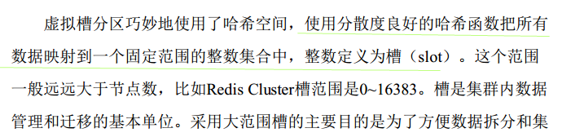

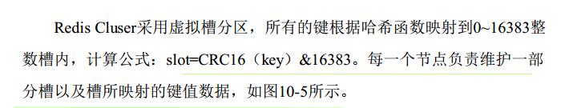

特点：

节点自己维护节点和槽之间的映射关系

解耦了数据和节点之间的关系。

Redis集群的特点：

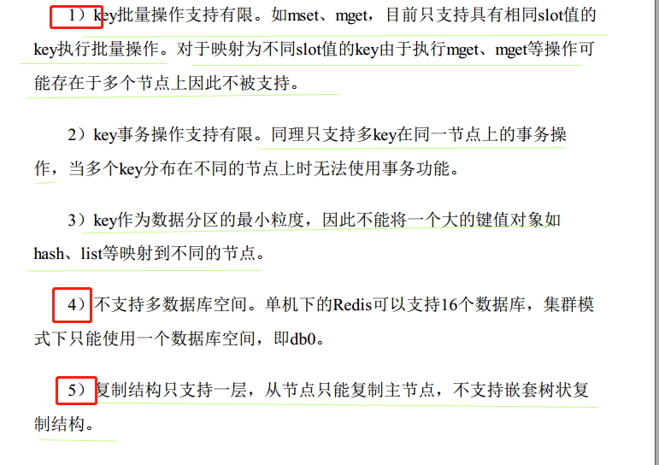

往集群中加入新节点

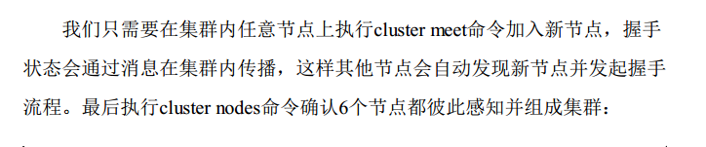

使用redis-trib.rb工具创建集群

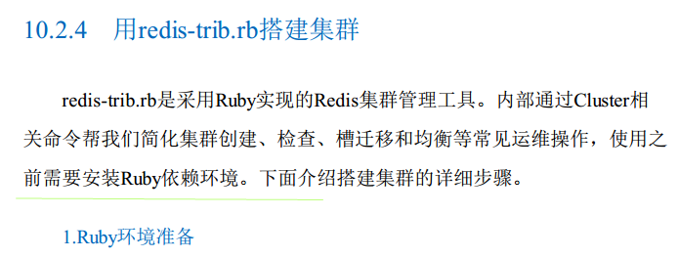

节点通信：

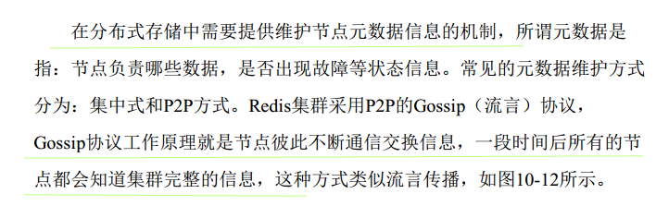

节点的上线下线都是用流言通知到集群中的各个节点。

10.3 集群通信

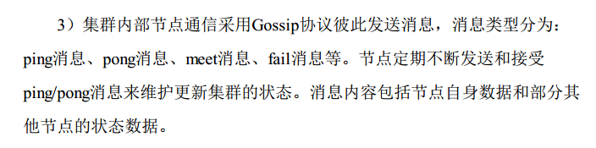

10.4集群的伸缩：

集群扩充

原理：

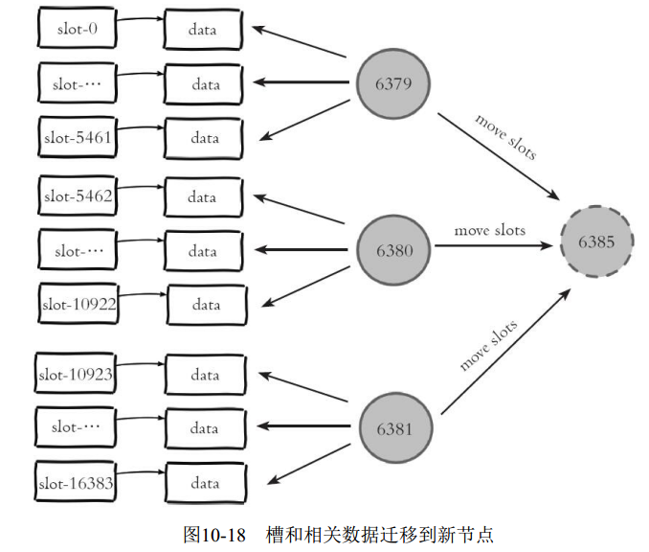

可以看到之前的每一个节点都迁移一部分数据到新加入的节点。保证各个节点的数据均衡。

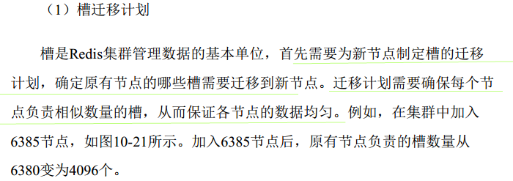

新加入的节点会有两种用途，一种作为新的主节点，另一种作为从节点。

集群收缩：

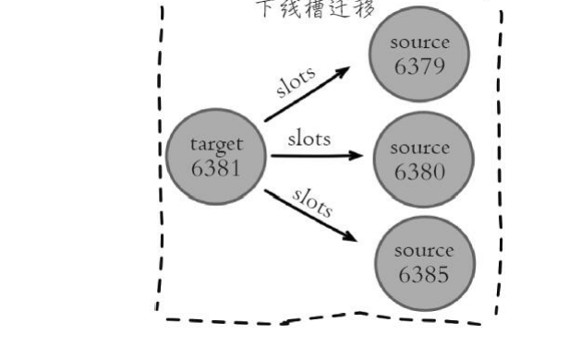

10.5 请求路由

Smart客户端维护了slot和节点的映射表，

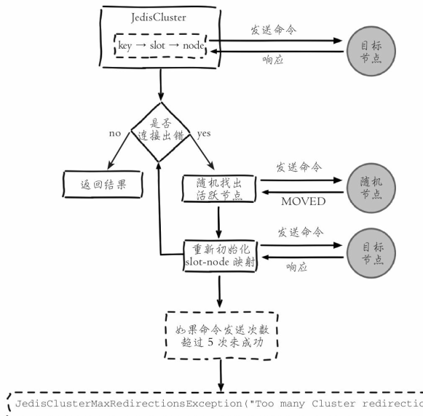

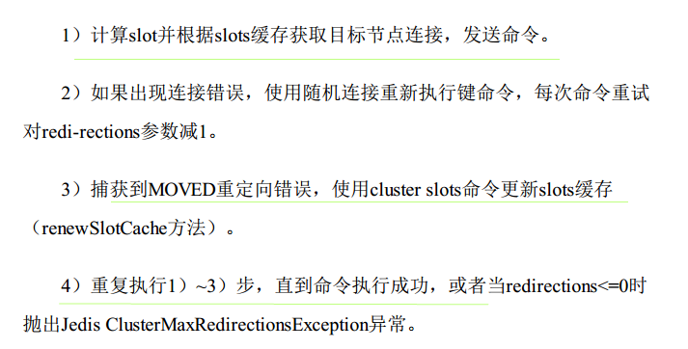

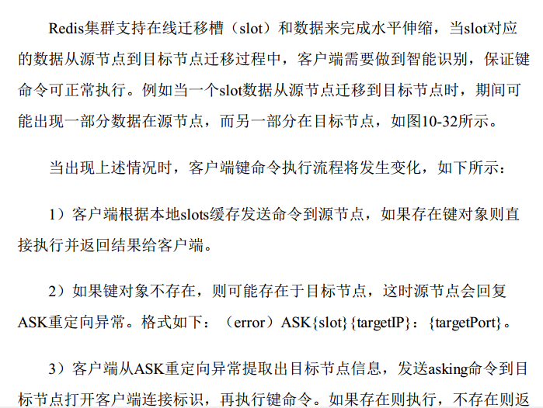

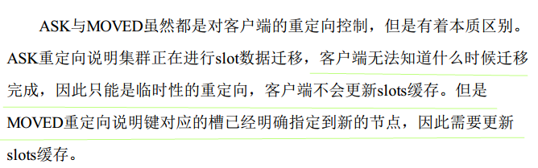

10.6故障转移

故障发现：

主观下线：

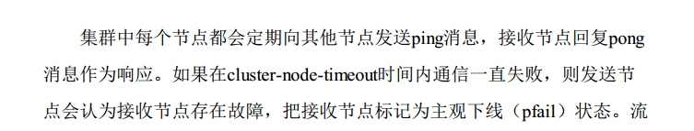客观下线：

当集群中超过半数的主节点都判断一个节点为主观下线状态，那么该节点处于客观下线状态。

客观下线说明这个节点故障，需要替换

故障恢复：

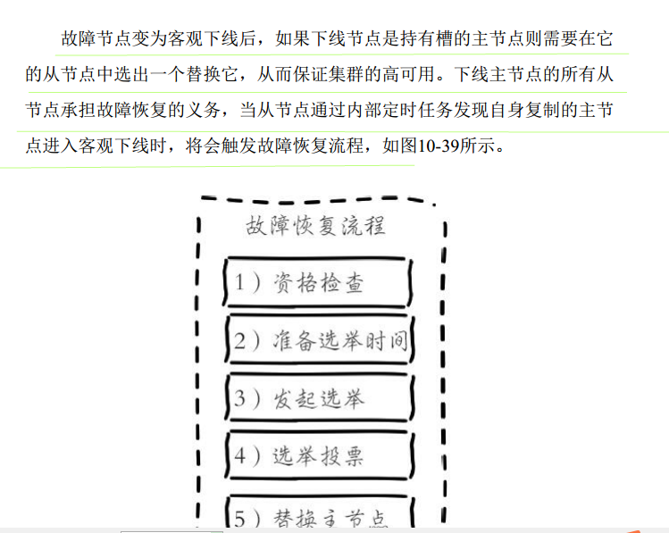

1. 资格检查

和主节点延迟超过某一设定值的从节点不具备选举资格

1. 准备选举时间

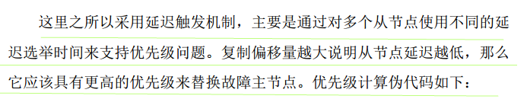

1. 发起选举

向其他节点发送选举消息

1. 选举投票

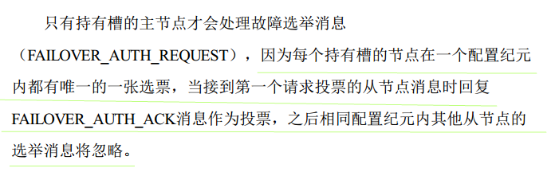

当某一从节点获得n/2+1的票数（n是所有主节点的总数包括故障的主节点），选举结束。

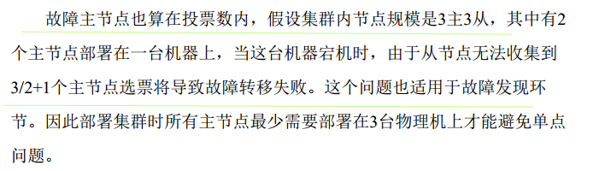

1. 替换主节点

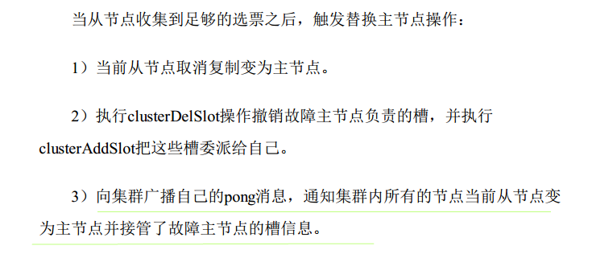

第11章缓存设计

* 1. 缓存更新策略

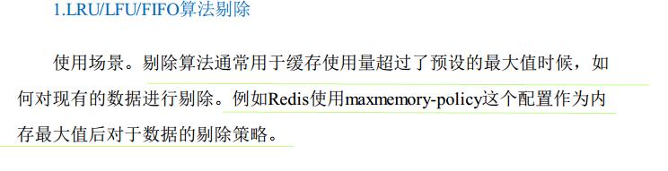

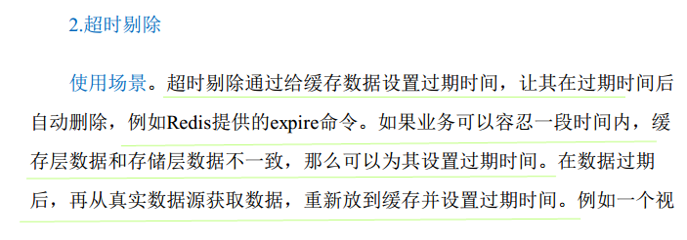

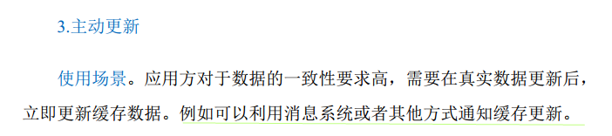

11.4 缓存穿透

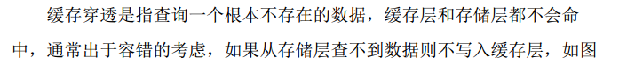

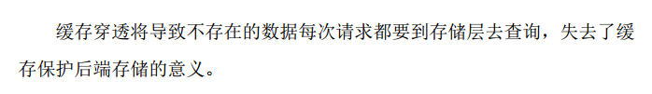

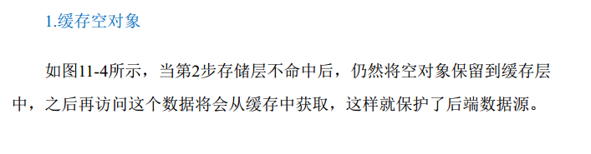

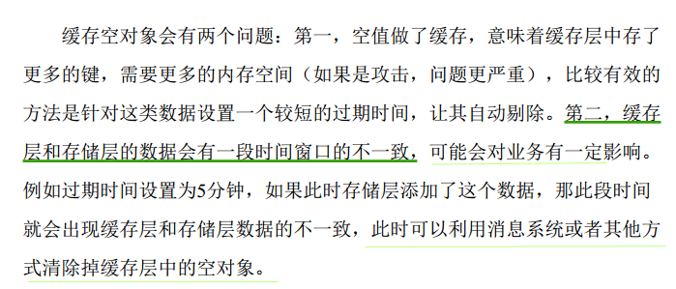

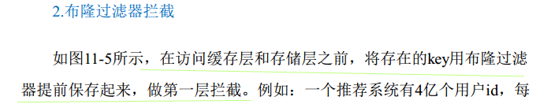

布隆过滤器代码维护复杂

11.5 无底洞优化

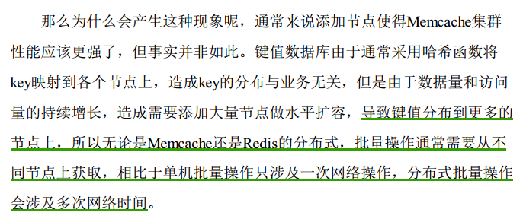

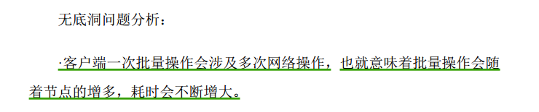

解决办法：

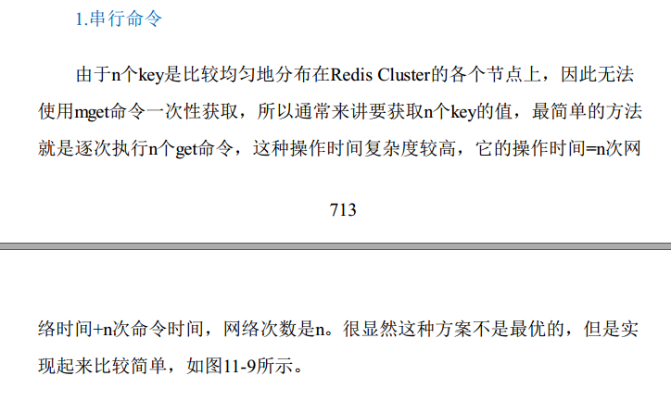

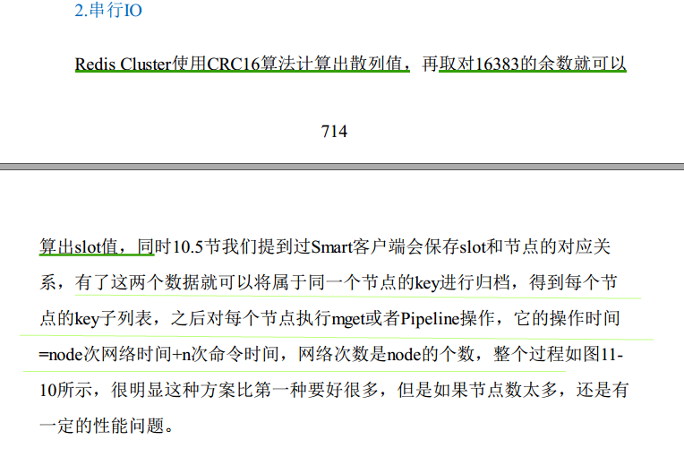

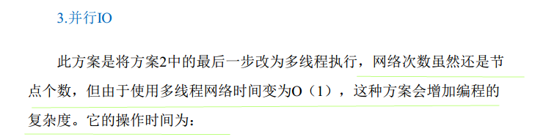

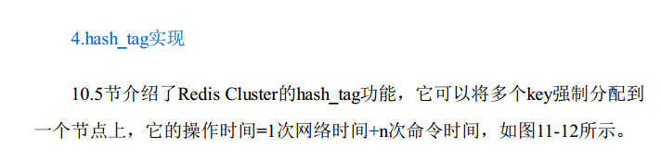

获取n个key,由于n个key分布在不同的节点上，也不能对多个节点使用mget。我们可以逐次执行n次get，这样需要n次网络时间。我们也可以将这些key根据节点进行划分，对一个节点上的key执行一次对这个节点的访问，那么n个key需要node次网络时间。

尽量不要使用大规模的集群，可以给不同的业务建立不同的redis集群，这样每个集群更小。执行批量操作，批量操作的值不会分散到更多的节点上，耗费的网络通信次数更少。

11.6 雪崩优化

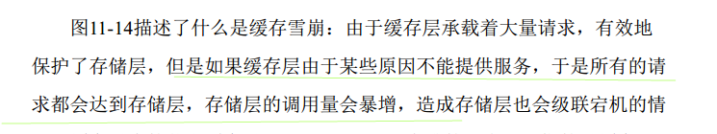

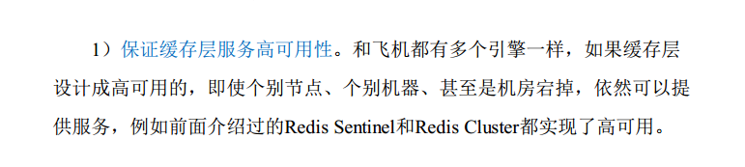

Redis集群

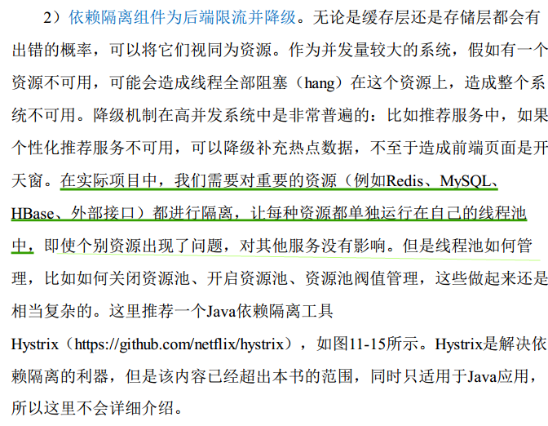

Spring cloud hystrix

11.7 热点key重建优化

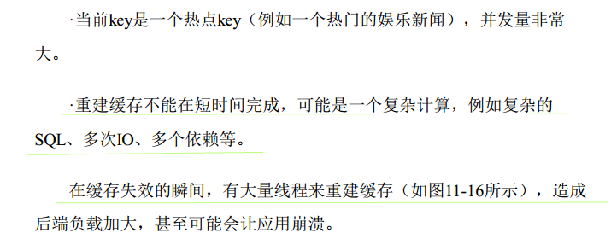

解决方法：

互斥锁

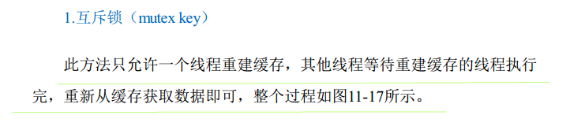

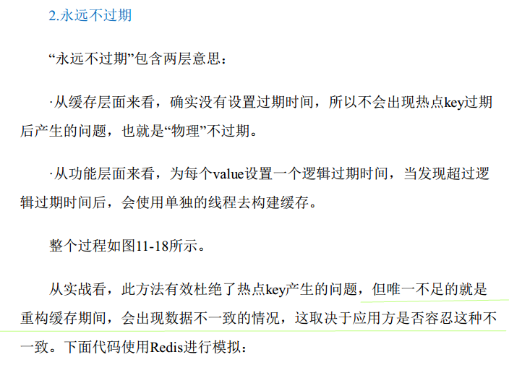

Redis 的两种数据持久化方式：rdb aof 。

Rdb: 将redis数据库中的内容定期持久化到.rdb文件中，fork一个子进程，然后子进程用bgsave命令会将内存中的内容写到一个临时文件中，写完之后，用临时文件替换原来的.rdb文件。

优缺点：优点：效率比aof高，如果宕机，最后一次持久化到目前为止的数据会丢失。

Aof:是将对redis的写、修改命令附加到aof文件中。重启的时候，可以加载aof文件，执行aof中的每一条指令，回复数据库。

如果aof文件过大，会进行重写aof文件：当aof文件超过一定的大小的时候（这个大小我们可以设定，一般默认是这次的aof文件大于上次被重写的aof一倍且大于64M时，重写aof）不根据旧的aof重写，而是读取此时数据库中的数据，然后以命令的形式将数据记录下来。记录完之后用新的aof文件替换旧的aof文件。

同步机制：每秒同步一次（效率高），每次操作同步一次（效率最低，但是数据最完整），不同步

优缺点：

优点：相比于可以保证更好的数据完整性。Aof文件人可以简单读懂，可以轻松对aof文件进行分析。

缺点：效率相对于rdb要低。Aof文件的大小一般要大于rdb文件。

Redis集群：<https://www.cnblogs.com/hjwublog/p/5681700.html>

集群中的每个节点都和其他所有节点连接

Redis集群中维护了16384个hash槽，每个槽可以放一个键值对。

Redis集群hash键分配不是用的一致性hash而是用的数据分片，将16384个hash槽均分到各个主机。键槽映射利用的算法是crc16(key)%16384找到对应的hash槽。

集群失效：1.当一个主机宕机，然后这个主机也没有对应从机，那么整个集群就不能维护16384个hash槽的完整键槽映射，就回导致集群失败。

2.当集群中的超过一半的主机失效的时候，

Redis主从复制：<http://www.cnblogs.com/hjwublog/p/5660578.html>

主从复制的特点：1.一个主机可以有多个从机，从机既可以作为从机也可以作为主机

1. redis支持异步复制和部分复制。不会阻塞用户的读写操作。
2. 主机用来写、修改、删除，从机用来读。

主从复制的过程：

1.从机向主机发送同步请求

2.主机回应同步请求，将此时数据库中的数据写成rdb文件发送给从机

3.并且将没有写进rdb文件的最新的一些命令发送给从机。

一致性hash

<https://www.cnblogs.com/lpfuture/p/5796398.html>

一致性hash将整个hash空间虚拟成一个圆环，比如hash函数的值空间为无符号int型，就将0-2^23-1个值从小到大顺时针分布到虚拟圆环上。

1. 将各个服务器节点映射到这个虚拟圆环上，一般利用主机的ip地址或者主机名作为键，进行hash，得到服务器节点在圆环上的位置。
2. 如果要存入一个值，对这个值进行同样的hash，得到该值在圆环上的位置，然后沿着圆环顺时针找到的第一个服务器就是这个值要存储到这个服务器。

一致性Hash有良好的扩展性和容错性：

因为我们可能要添加节点或者有些节点挂掉要被删除。如果添加一个节点，那么受影响的值为从添加的新服务器逆时针到上一个服务器之间的所有值。如果删除一个节点，那么受影响的数据是此服务器逆时针到圆环上前一个服务器之间的所有数据，其他的不受影响。

工厂方法模式

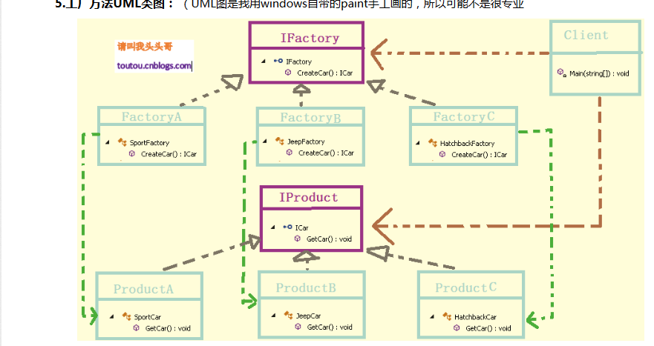

抽象工厂模式

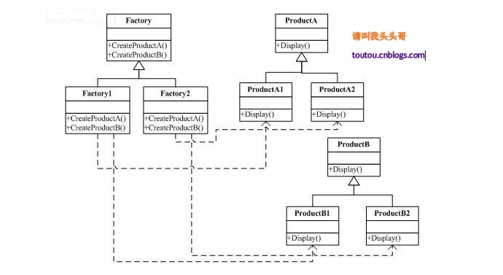

任何自定义类都能放入hashmap吗？有什么要求？如何实现？

要求：要重写hashcode 和equal方法,相同的对象要有相同的hashcode，类最好是不可变类。

例如string integer适合做键。不可变对象没有多线程安全问题。

如何构造一个不变类：

1. final 类，
2. final 字段
3. 不提供setter，提供getter,getter里边返回的时候用深复制。
4. 通过构造器给字段赋值，赋值的时候使用深度复制。

Spingboot说一下：

SpringBoot详细资料

<http://tengj.top/2017/04/24/springboot0/>

1. spingboot是什么，用来干什么。SpringBoot包含了各个框架的默认配置，可以让你简单、快速地创建一个web项目。(自动化配置)
2. pom.xml 主要介绍spring-boot-start-parent web(把spring springmvc tomcat的依赖都加载了进去) test.（模块化依赖，使我们不用再pom文件里边配置很多复杂的依赖，只需要使用springboot提供的spring-boot-starter-*这个依赖就可以，比如使用starter-web,starter-test测试用的,starter-jdbc添加访问数据库的依赖）。
3. 程序的入口：xxApplication的类，main方法。解释一下@springbootApplication. @componentScan @configuration(javaconfig的配置类（bean）) @enableAutoConfiguration()
4. 配置文件 application.properties.主要用来修改各个框架的默认配置（服务器、数据源、jsp的存放目录、）配置属性值，用@value+占位符来注入。
5. Springboot提供了spring-boot-starter-actuater，该依赖可以提供检测springboot应用的一系列监测点。会帮我们不断地检测springboot的各项指标，我们只需要调用对应的端点就可以了解这些检测信息。
6. Springboot内嵌了tomcat jetty等容器，不用像以前一样把应用打成war包，再放到tomcat中运行，现在只需要打成jar包，直接用java –jar 报名 就可以运行。

集成jsp：

1. Pom文件 javax-servlet-api jstl tomcat-embed-jasper
2. 修改配置文件重定向视图（spring.mvc.view）到jsp所在的文件夹WEB-INFO 下边的文件夹。
3. 在web层添加访问jsp的方法。

3xx状态码的区别：

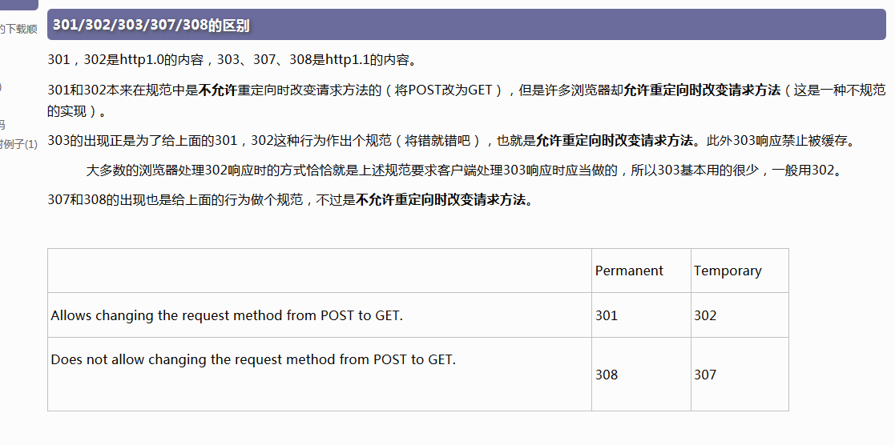

301：move permanently ，以后请求要发送到新的uri

302：redirect temporarily ,这一次的请求去新的uri，之后的请求还是原来的uri.

304：从上次访问服务器之后，访问的资源没有变化，因此，这次服务器没有返回网页内容给客户端。

307：和302一样，但是不允许改变请求的方法。

308：和301一样，但是不允许改变请求的方法。

100：表示客户端成功接收到了临时响应，服务器接收到了请求的一部分，正在等待其他部分。

400：bad request ,错误请求

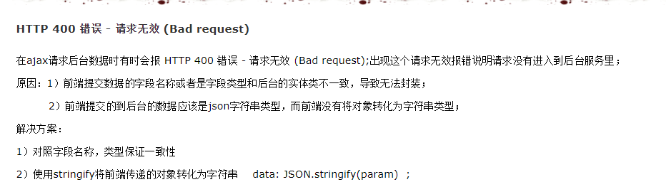

401：错误、未授权

403：拒绝访问该资源

计算机网络

http ：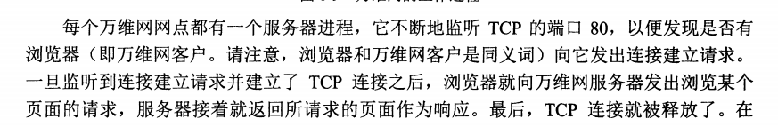

http本身是无连接的。无状态

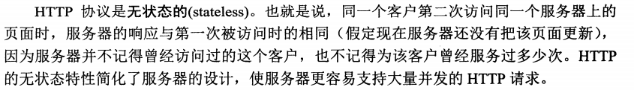

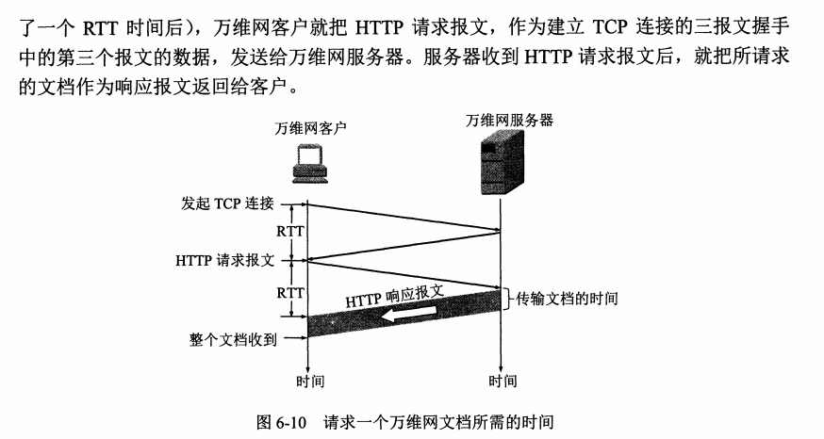

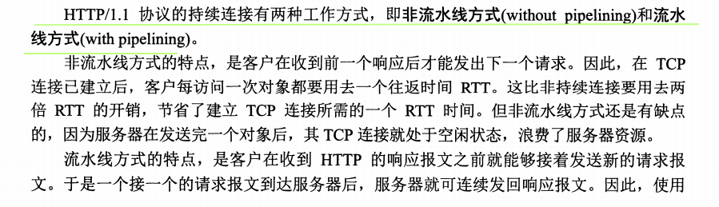

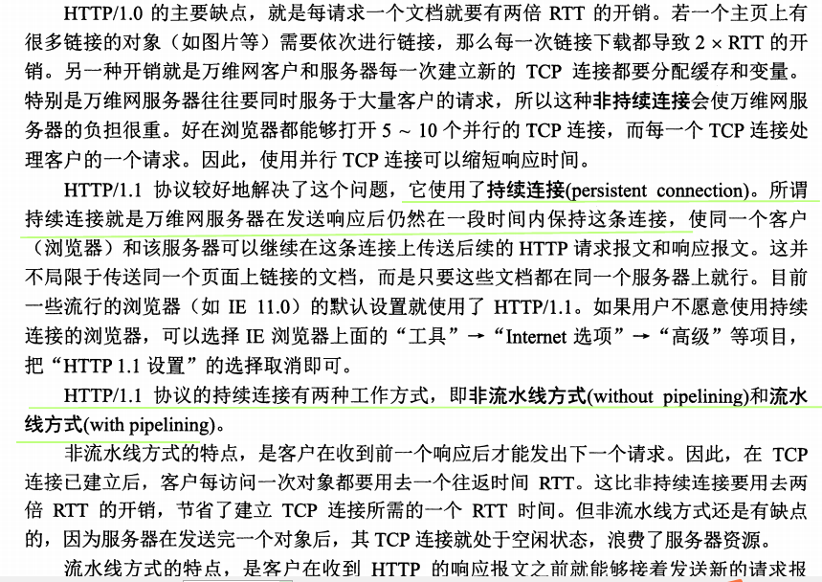

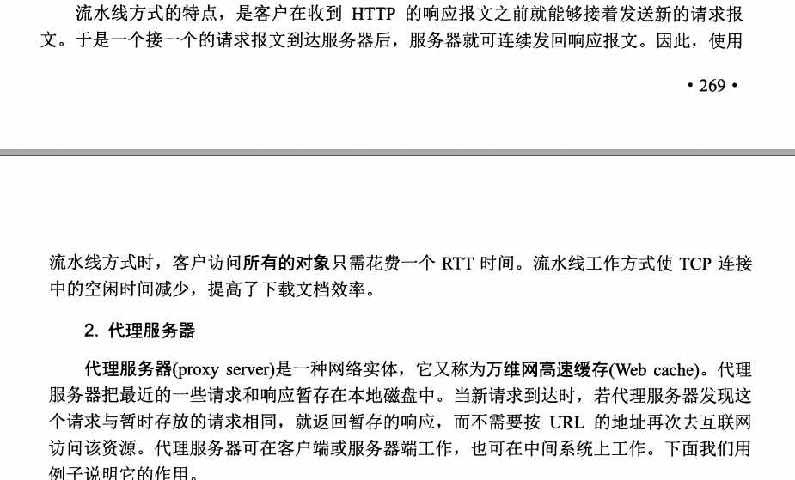

http报文结构

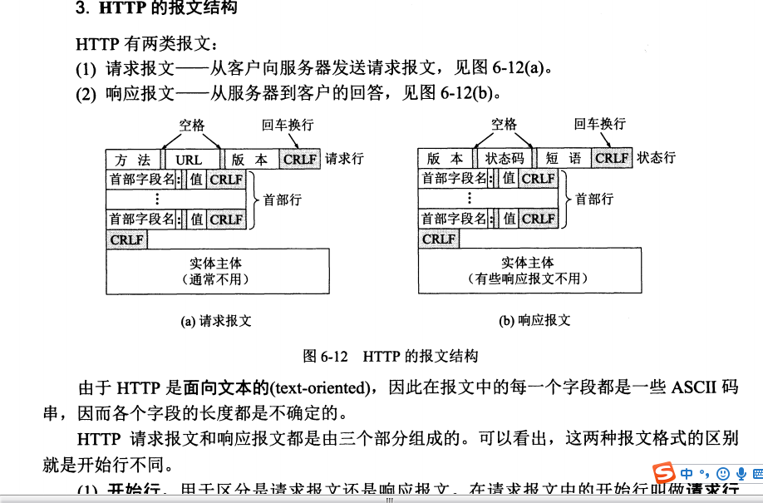

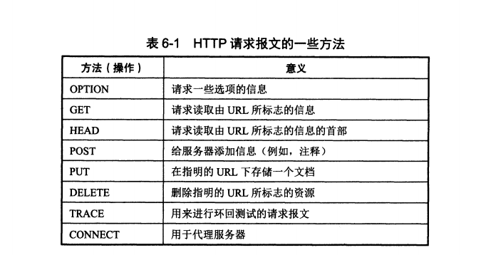

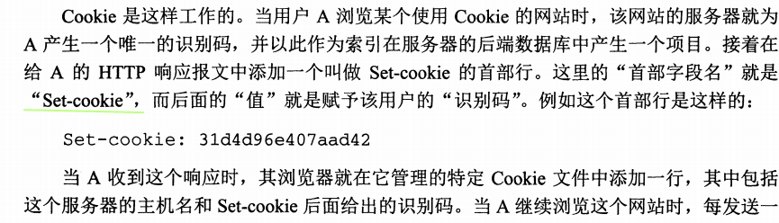

B+和b树

非叶子节点、叶子节点

每层都是双向链表

层数少，一般3到4层。

Innodb 和myisam的区别：

1.innodb 主键索引b+树的叶子节点包含raw data，辅助索引的b+树的叶子节点只包含主键。Myisam b+树的叶子节点上的data区只存储数据的地址。

2.innodb支持事务，myisam不支持

3.innodb支持外键,myisam不支持

4.innodb支持行级锁定，myisam支持表级锁定

5.innodb适合查询和修改都多的情况，myisam适合只有查询多的情况。

6.myisam适合查询表有多少行，因为它维护一个计数器保存了表的行数，innodb要查询表的行数，要扫描表，效率低。

7. innodb支持mvcc（snapshot read）,myisam不支持mvcc。

8 innodb支持hash索引（自适应hash索引）、b+tree、倒排索引，myisam支持b+tree、全文索引，不支持hash索引。

9 myisam支持压缩数据。Innodb不支持压缩数据。

为什么myisam不适合在查询和修改都频繁的场景？

MyISAM同一个表上的读锁和写锁是互斥的，MyISAM并发读写时如果等待队列中既有读请求又有写请求，默认写请求的优先级高，即使读请求先到，所以MyISAM不适合于有大量查询和修改并存的情况，那样查询进程会长时间阻塞

Mysql优化：https://www.cnblogs.com/wuchanming/p/6886020.html

表锁和行锁的区别：<https://www.cnblogs.com/luyucheng/p/6297752.html>

表锁：开销小，加锁快，不会造成死锁，发生锁冲突的概率高，并发度低。

行锁：开销大，加锁慢，会造成死锁，发生锁冲突的概率低，并发度高。

表锁：myisam的锁机制，锁的种类：共享读锁，独占写锁。

行锁：innodb的锁机制：锁的种类：共享锁、排他锁、意向共享锁、意向排他锁。

意向锁：该事务接下来（想要）要给数据加的锁。

乐观锁悲观锁：

<https://www.cnblogs.com/qjjazry/p/6581568.html>

hash索引（数组链表的结构）和btree索引的区别：

1. hash索引不能用于范围查找
2. hash索引不能用于对查询结果排序，比较
3. hash索引不能用部分组合索引查询
4. hash索引不能避免表的扫描。

为什么加载数据库驱动要用反射不直接new

<https://blog.csdn.net/tenlee/article/details/52371088>

为了解耦，将加载数据库驱动这一操作和具体的数据库驱动解耦，如果用反射的话，只需要更改驱动类地址这个字符串（class.forName(“数据库驱动类地址”)），不用修改代码。我们也可以把这个变量写到配置文件中。用配置文件配置使用哪一个数据库驱动地址。

Javaweb过滤器和拦截器的区别：

了解Http吗？

http是无状态的

http协议本身是无连接的，它的可靠数据传输是依靠运输层的tcp协议完成的。

Http的连接过程：http1.0和1.1的区别。

http的请求报文内容和响应报文内容。

为什么tcp要3次握手不能2次，或者4次。

不能2次是为了避免已经失效的连接请求又发送回了服务端。造成服务端资源的浪费。

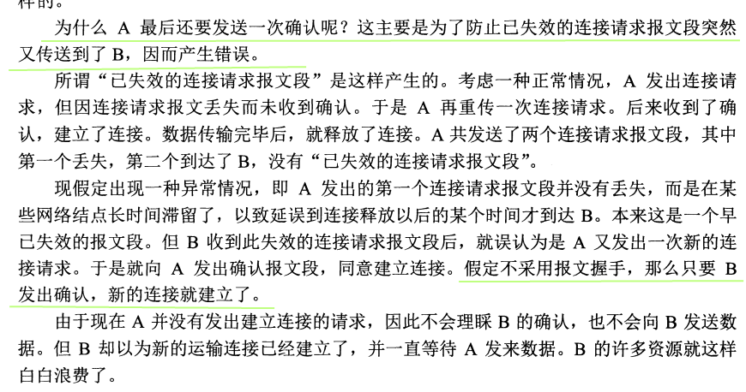

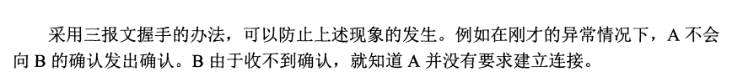

不能4次是因为3次握手已经可以让通信的双方准备就绪，并且能避免上述异常情况的发生。所以不需要4次。

为什么客户端释放tcp连接的时候最后要等待两个的msl（最大报文段生命周期）时间呢？

原因有两个

Tcp udp的区别 4点

<https://www.cnblogs.com/xiaomayizoe/p/5258754.html>

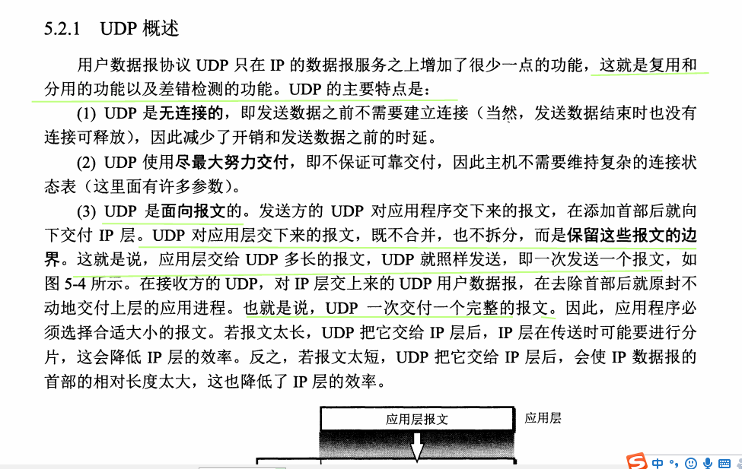

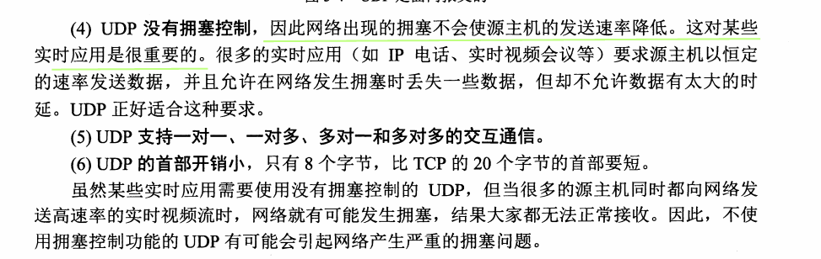

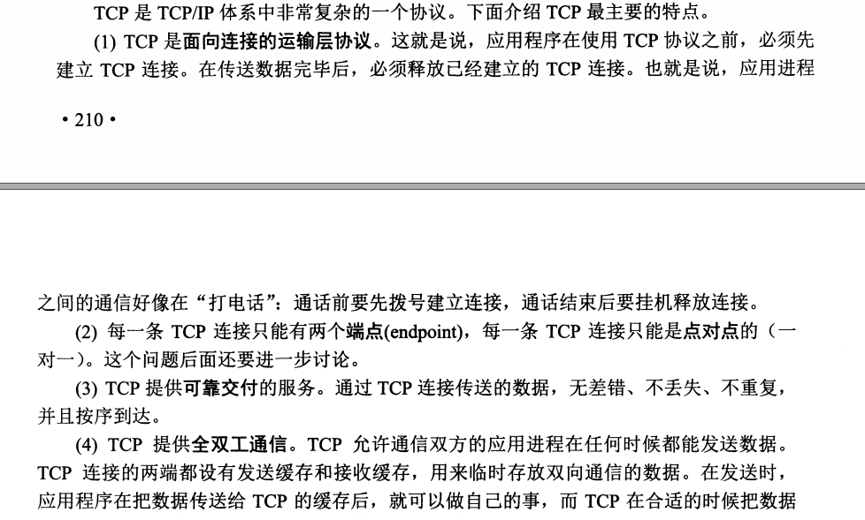

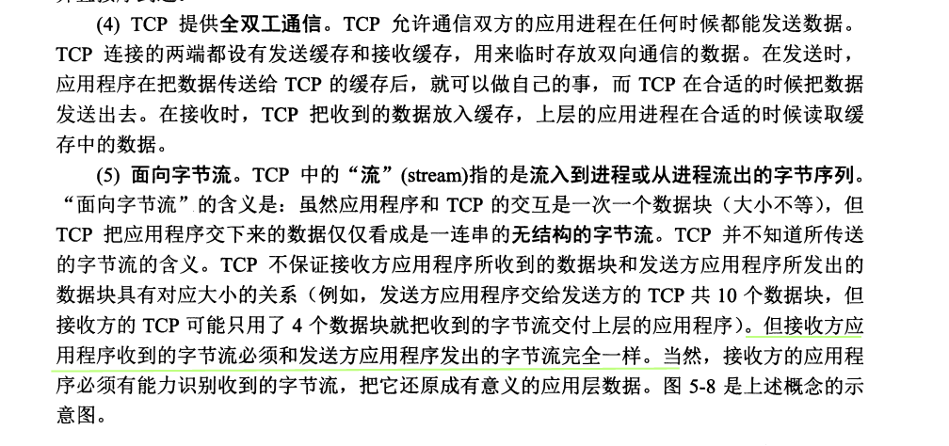

tcp如何保证可靠传输（tcp是基于socket连接的，socket是ip：port形式的）

1. 停止等待协议：(正常情况和异常情况说一下)发送方发送了一个报文之后，接收方会给发送方发送一个响应报文，响应报文的响应号是收到报文序号+1。如果超过一定的时间没有接收到响应报文，发送端就会重置超时计数器，重新发送该报文，直到收到接收端返回的响应报文。
2. 滑动窗口协议：（正常情况，异常情况，A已经发送完了发送窗口里的数据，经过超时时间设定之后，还没有收到B的响应数据，A认为B没有接受到这部分数据，会将这部分数据重新发送，重新设定超时时间，直到接受到B的响应，A的窗口往前移动。）发送方可以连续地发送窗口里的数据，发送了一系列报文之后，接收方接收到一些报文之后，会给发送方发送一个响应报文，响应报文的响应号是按序收到的最大报文序号+1，A接收到B发送的响应报文之后，A的窗口会向前滑动，如果A一直没有收到B发送的响应报文，导致A窗口中的序号已经用完了，此时A窗口中的数据全是已经发送但是没有接收到确认的数据，此时A是不能发送数据的，然后再经过一段时间后，A会重新发送窗口里的报文直到收到B的响应报文，窗口才往前滑动，发送新的数据。

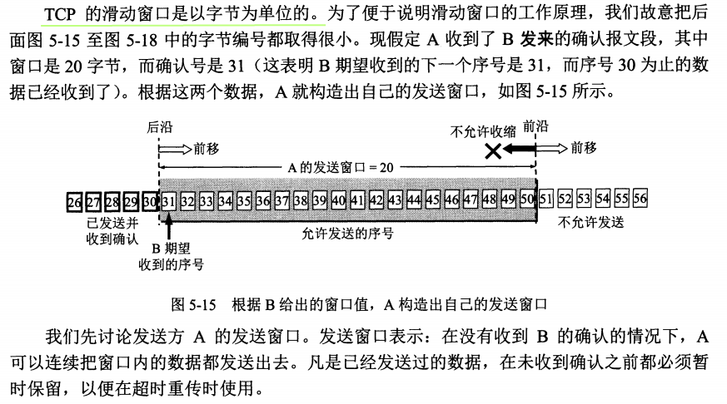

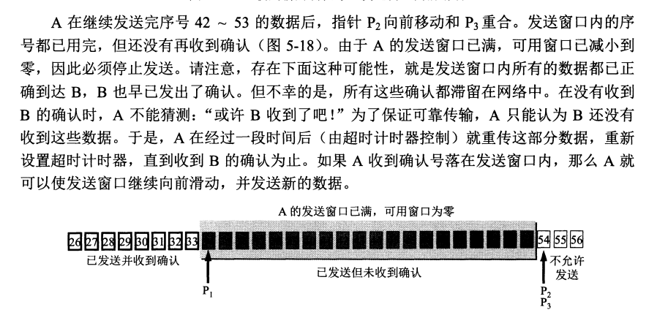

1. 流量控制：接收方可以通过设定响应报文中的窗口的大小进行流量控制，使发送方发送不要太快，接收方来得及接受。

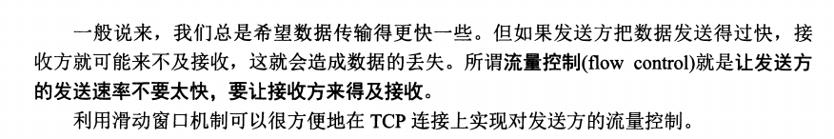

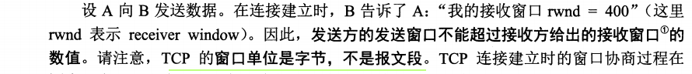

1. 拥塞控制：拥塞是对网络中的某一资源的需求大于了网络可以提供的该资源。

拥塞控制方法：慢开始：发送方的拥塞窗口从小往大增长，如果超时了，说明网络发生了拥塞，适当减小拥塞窗口。

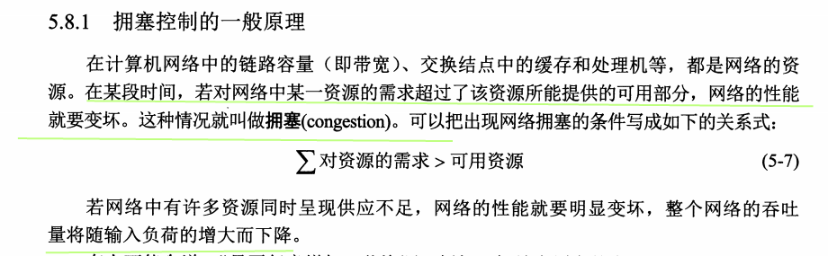

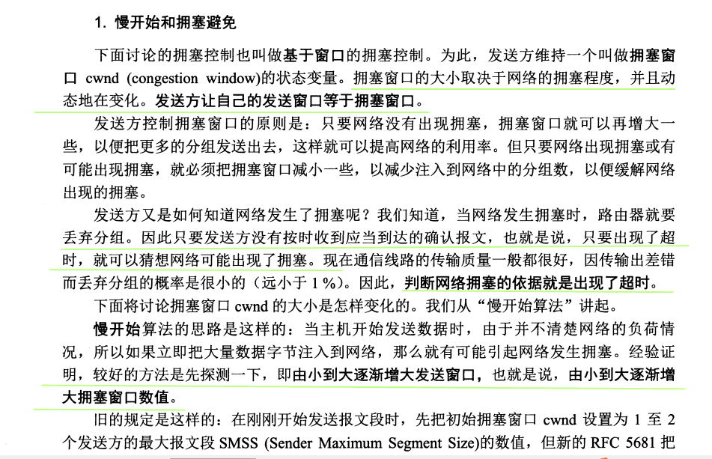

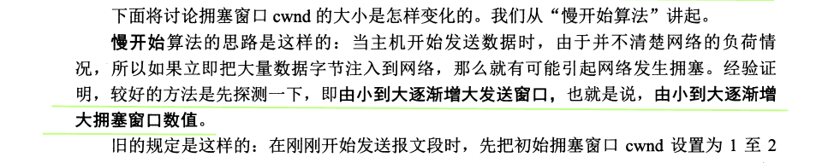

慢开始算法：每接收到一个确认，就将拥塞窗口增大1个最大报文段。所以每经过1个rtt（从开始发送窗口中的数据到将当前拥塞窗口中的数据都发送完，并且都收到响应时间），拥塞窗口会变为原来的2倍。呈指数增长。

当cwnd到达慢开始门值的时候，开始采用拥塞避免算法。拥塞避免算法是每过一个rtt,将cwnd增加1。cwnd随着rtt轮次呈线性增长。

当出现超时的时候，将慢开始门值设为cwnd/2，将cwnd=1，再采用慢开始算法增长。

当出现3次ack(发送方接收到了接收方发送的对同一数据的3次重复确认，这时候认为只是该数据偶然丢失了，不是发生了拥塞)的时候，这时候不是出现超时（出现网络拥塞），所以不用将cwnd=1，这时采用快恢复算法，令ssthresh（慢开始阈值）= cwnd/2, cwnd = ssthresh。继续采用拥塞避免算法。

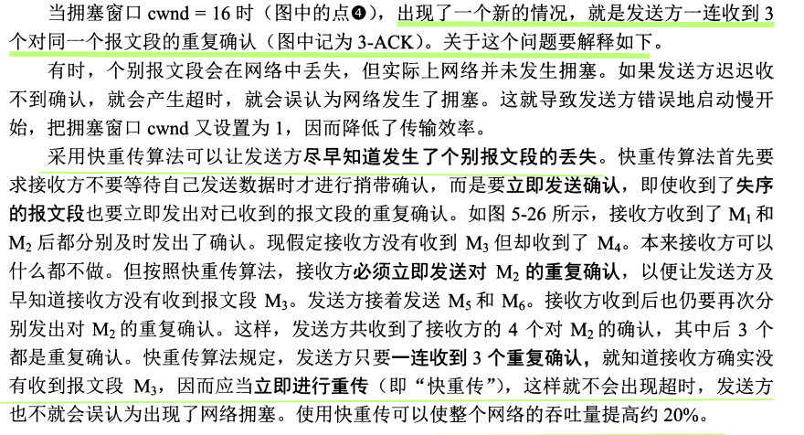

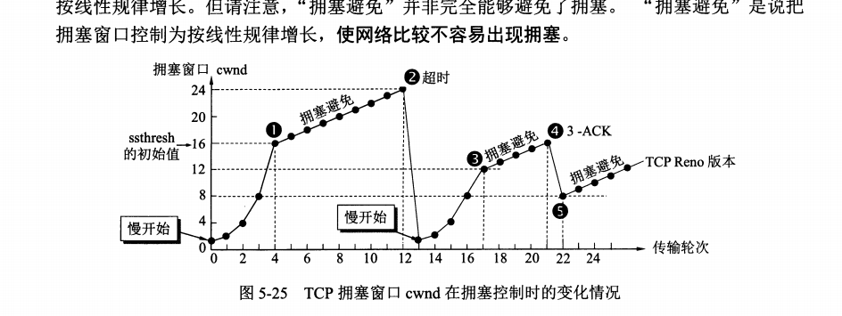

图中使用慢开始算法阶段拥塞窗口变为原来的2倍，按指数增长。

Mysql索引

<https://www.cnblogs.com/chenshishuo/p/5030029.html>

mysql索引原理

<https://www.cnblogs.com/shijingxiang/articles/4743324.html>

聚簇索引：innodb 用索引方式，有主键索引树，辅助索引tree，主键索引树的叶子节点存储主键值和行数据。辅助索引b+tree的叶子节点存储辅助索引和主键。要用辅助索引查询行数据的话，要先通过辅助索引tree查找相应的主键，然后用主键在主键树里找相应的行数据。

非聚簇索引：Myisam用的索引方式，主键索引树和辅助索引树的叶子节点存储各自的索引加上行数据的地址。

叶子节点里边有指向同一行的前一个节点的指针和后一个节点的指针。同一行的非叶子节点也组成了一个双向链表。

聚簇索引的优势在哪？

　　1 由于行数据和叶子节点存储在一起，这样主键和行数据是一起被载入内存的，找到叶子节点就可以立刻将行数据返回了，如果按照主键Id来组织数据，获得数据更快。

　　2 辅助索引使用主键作为"指针" 而不是使用地址值作为指针的好处是，减少了当出现行移动或者数据页分裂时辅助索引的维护工作

数据库三范式：https://www.cnblogs.com/knowledgesea/p/3667395.html

1. 表的每一个字段不能被分解为更基本的数据单位，是不可分解的原子值。比如表中有地址，如果要根据省市查询时，可以将地址分为省和市。
2. 一个表中只能保存一种数据，只能做一件事，联系人、联系人电话、身份证、房间编号。
3. 所有字段只能与主键字段有直接的关系不能有间接的关系。比如 学生编号 、学生姓名、性别、所在学院、学院地址、学院电话。

Schema（表）设计的原则：

1. 尽量避免过度设计（导致查询很复杂的设计或者表中有很多的列（因为在缓存行中将编码的列转换为列数据结构的时候会消耗很多性能，这个性能消耗量和列的数量成正比））
2. 使用小而简单的数据类型，除非真的是要表示未知值，否则尽量将字段设置为not null（可以用0,””表示对应的空值）。
3. 合理地使用范式和反范式
4. 尽量用相同的数据结构存储相似或者相关的值，尤其是用来联表的字段的数据结构要一模一样。

如何alter table:

一般是在备机上执行later table，完成后将它切换为主库。

范式的优点：符合范式的schema的字段中重复的数据很少或者没有。使修改变得更快。

更少使用distinct 和group by来获取不重复的值。因为disdinct group by 效率比较低

缺点：对于符合范式的schema，查询的时候一般会多表联查。这样会使查询变得更复杂（最起码写的sql变的复杂了），有可能使一些索引策略失效。（举例子）

反范式的优点：

数据基本都在一张表中，避免了联查，所以查询很简单，可以更好地使用索引策略。

缺点：表中有很多重复的值，导致修改起来很慢很麻烦。

实际中用范式和反范式混合比较多。

索引分类：

B+tree树：介绍一下b+树的结构

最左前缀匹配原则，遇到不连续的组合索引和范围查找就停止。

Hash索引：结构：hash索引中存储了如下的数据（键值对），键是key的hash值，值是对应的行指针。

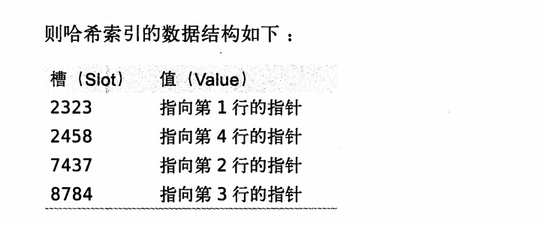

特点：

1. 不能用于范围查找，（因为是根据hash值顺序存储的，不是key值）
2. 不能用于排序（同上），比较
3. 不能避免数据行访问，因为hash索引中没有存储对应的行数据或者key值或者因为hash冲突多个行地址以链表的形式存储在索引中。
4. 不能用于部分组合索引的查找。
5. 如果hash冲突严重，查询效率变低。

创建自定义hash索引：

用比较小的hash值代替比较长的键，例如url很长，可以新增一列url_hash，使用crc32（key）或者snv64（key）函数得到对应的hash值，将hash值存储到url_hash列中，然后在url_hash上建立b+tree索引。

这样做的缺点是需要维护url_hash列，我们可以手动维护或者利用触发器自动维护。

三星索引：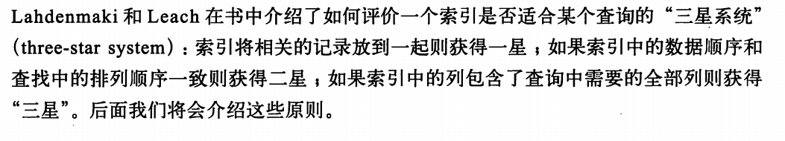

多列索引：如何选择多列索引的第一个索引，在没有排序或者分组的情况下，将选择性高的索引作为多列索引的第一个索引。还要综合考虑字段查找频繁不频繁。例如如果选择性低但是查询很频繁，可以将sex放在组合索引的前边，当不需要sex条件的时候使用sex in (val1, val2, val3….)的方式不违反索引的最左前缀匹配原则。

聚簇索引：聚簇的意思

聚簇索引的优点：

1. 能将相关的数据存储到一起
2. 访问数据快，因为数据和索引存储在一起。
3. 二级索引的叶子节点包含了主键值，当发生行移动或者页分裂的时候不用维护二级索引的主键值。

缺点：

1. 插入速度严重依赖于插入顺序，按照主键的顺序插入插入的速度最快。如果不按照主键的顺序插入，则插入比较慢（主要是行数据和索引存储在一起，移动同样的行，聚簇索引比非聚簇索引要移动的东西多很多。非聚簇索引只要移动索引和行地址就行。 因为要移动页中的行数据，也可能要页分裂），最好在完成之后进行一次optimize table操作。
2. 更新聚簇索引列的代价很高，因为更新了之后，要移动行数据。
3. 当插入聚簇索引行或者改变聚簇索引移动行的时候，有可能要发生页分裂，页分裂会导致占用磁盘空间的增大（页分裂导致页碎片，行数据存储不连续）。
4. 二级索引的页子节点要更大，因为主键列比行地址更占用空间。
5. 二级索引查找要查询两次，除非覆盖索引。

使用UUID作为聚簇索引的值是一个很坏的选择，这使得插入变成了随机插入，会发生很多的行移动和页分裂，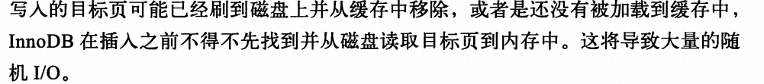所以插入的速度要慢，索引占用的空间多（因为页碎片）。

在使用UUID插入完很多行数据之后，最好optimize table一下。

覆盖索引:

优点：

1. 索引要比行数据小很多，只查询索引就可以完成查询，可以大大减少数据访问量。
2. 对于范围查找，索引覆盖会大量减少io访问。
3. Innodb可以避免主键的二次查询，myisam减少系统调用，因为缓存行数据要系统调用。

冗余索引：有了（A,B）索引，又建了A索引。大部分冗余索引要删除，有些冗余索引应该保留（如果删除的话，会严重影响一些使用该索引的查询的查询速度）

重复索引：在相同的列上添加顺序相同类型相同的索引

重复索引应该被删除。

减少索引和数据碎片：

1. 行间碎片：当逻辑上连续的页在磁盘上不是连续存储或者行数据在磁盘上不是顺序存储的时候，出现行间碎片。
2. 剩余空间碎片：页中有大量的无用数据，

使用optimize table来消除碎片。

总结：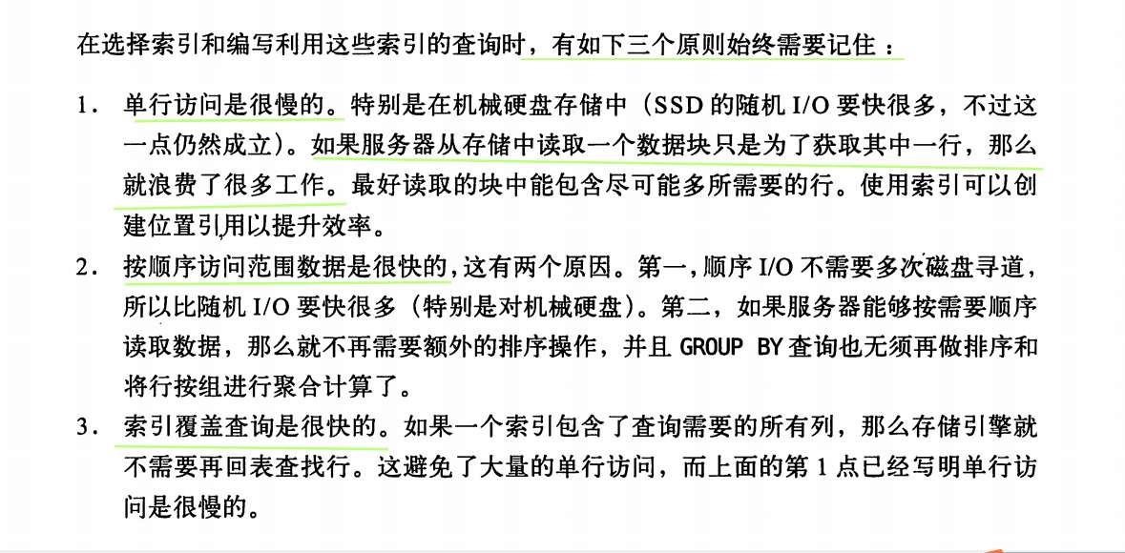

Inner join , 所有连接的表都要满足连接条件。

Left join：保证左边表的完整显示，对于左边表中不满足条件的（连接条件中左表的列为null或者不为null但是不满足条件）也会显示出来。对于左边表中不满足连接条件的行对应的右边表的行为null.

第六章查询性能优化

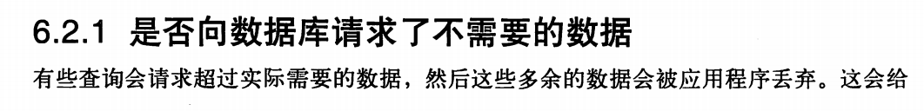



典型情况：

1. 查询不需要的记录：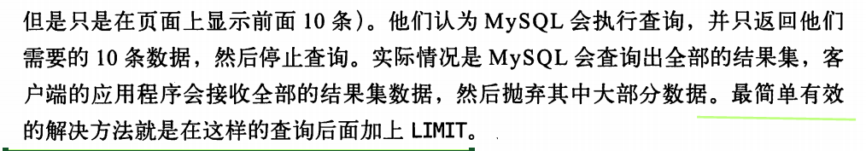
2. 多表关联时返回全部的列。

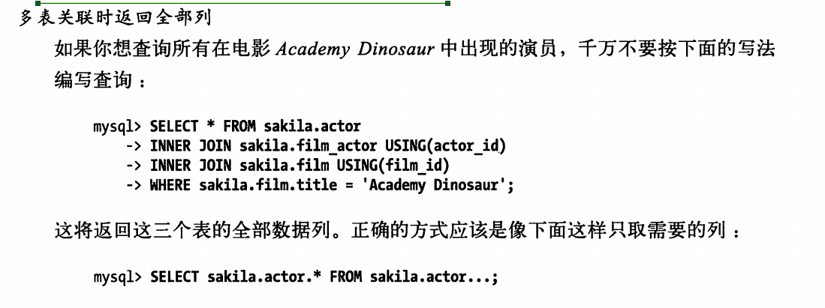

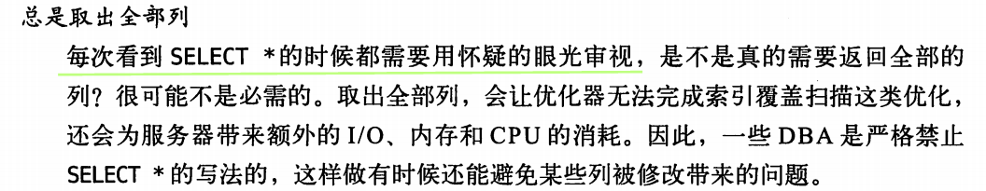

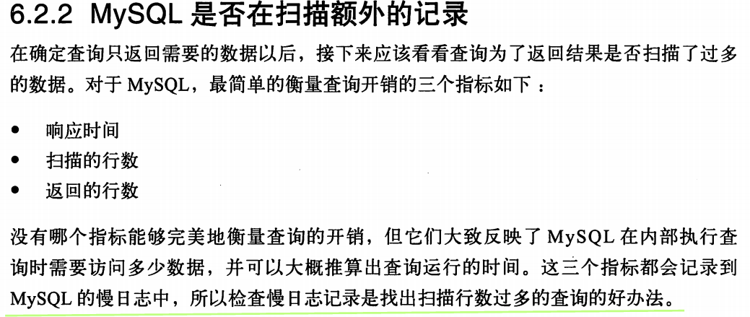

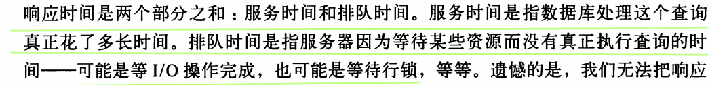

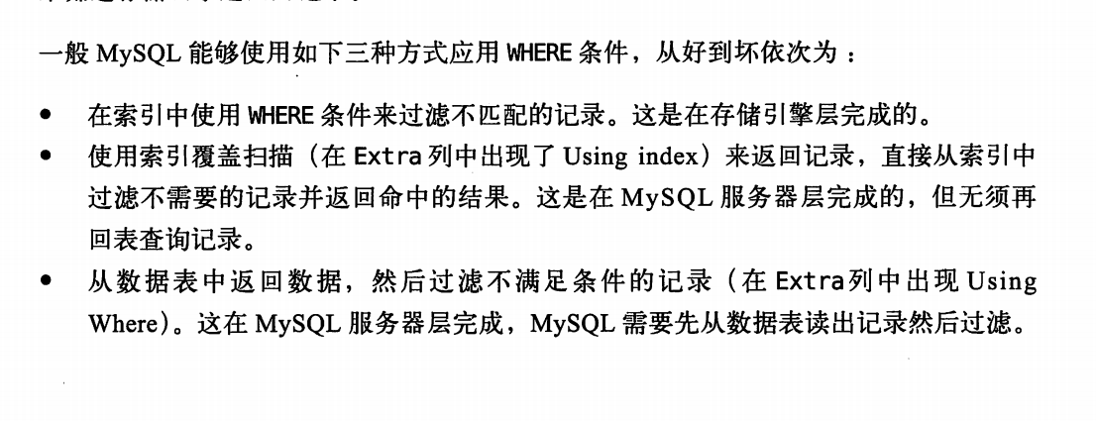

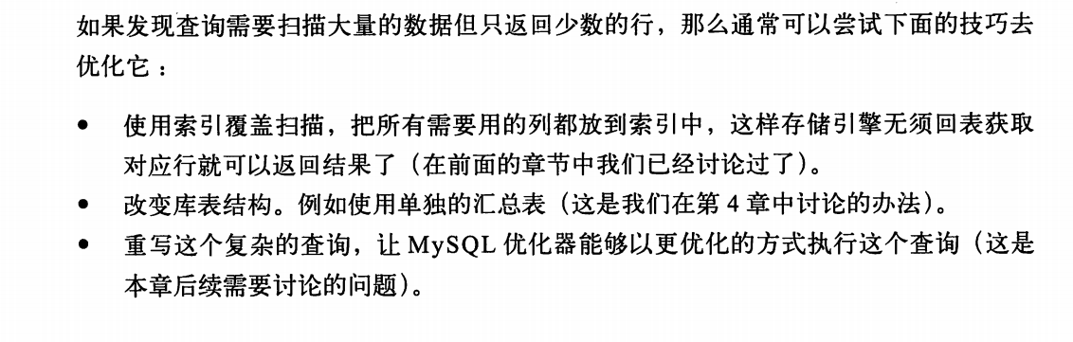

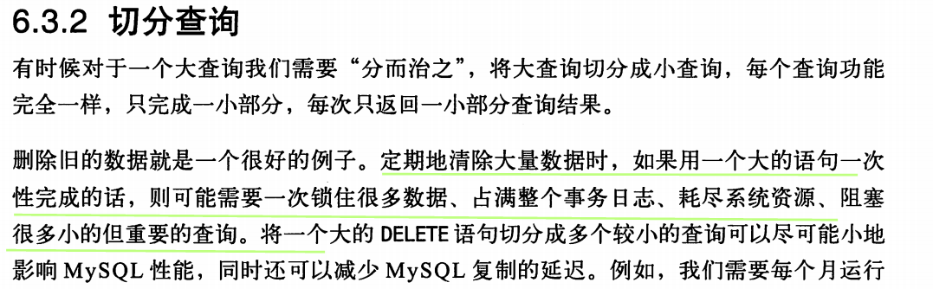

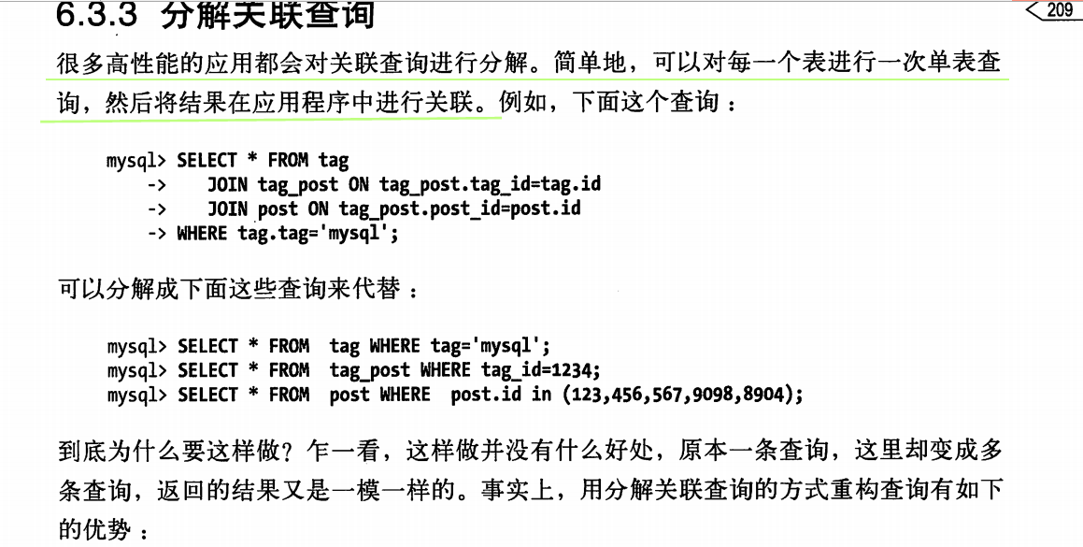

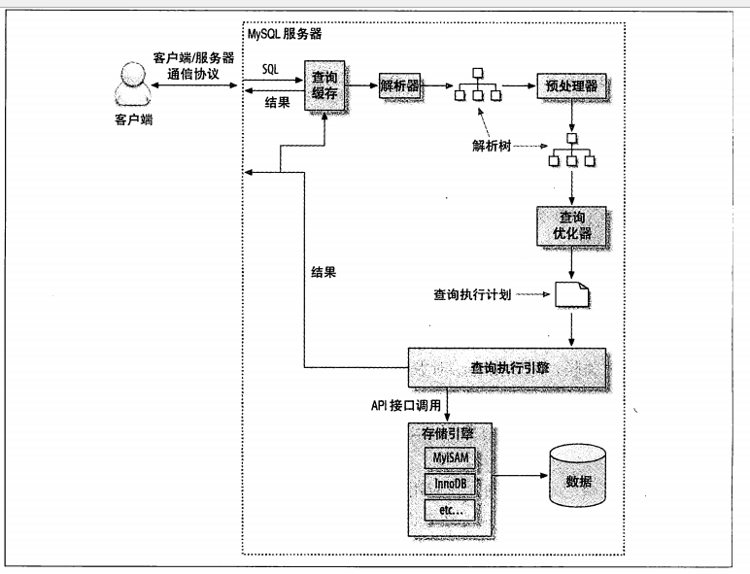

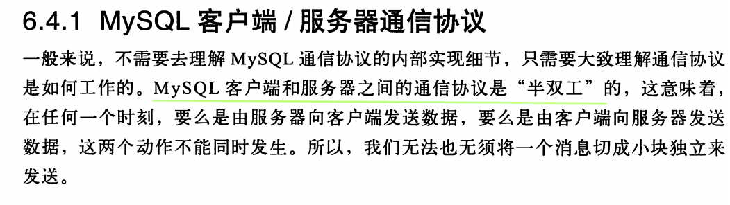

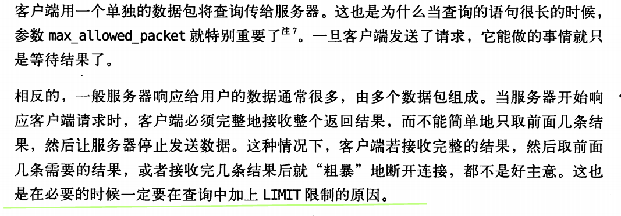

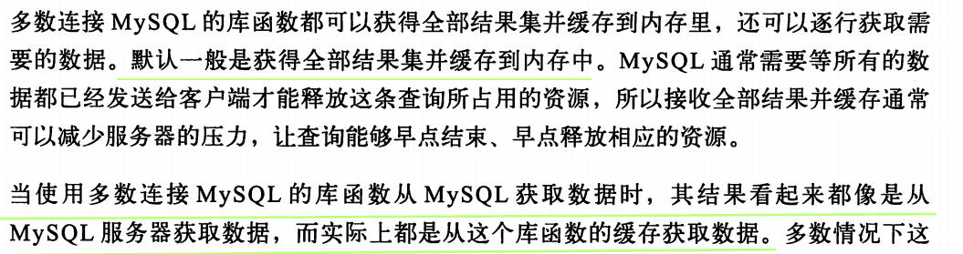

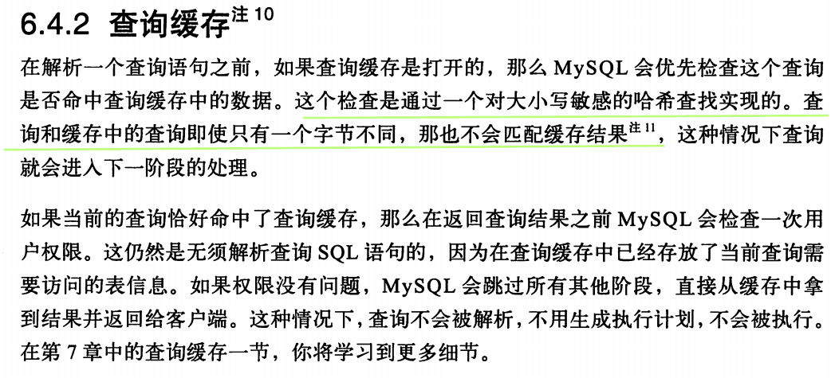

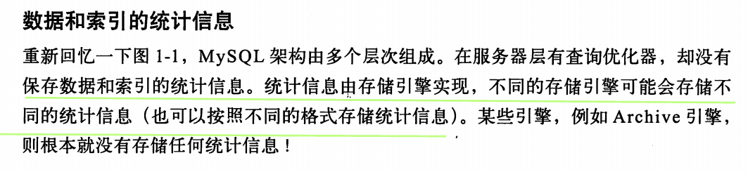

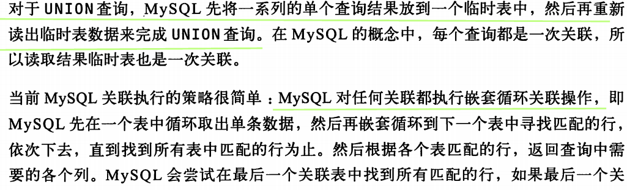

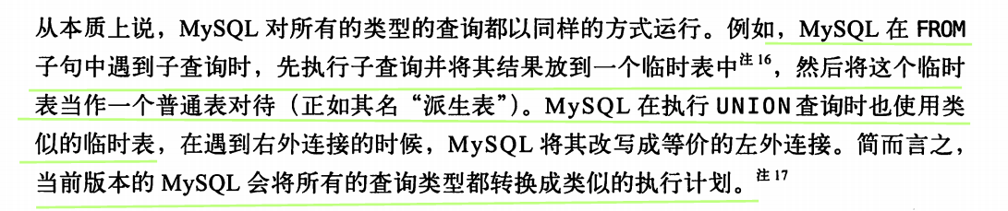

关联顺序：优化器会调整关联查询的关联顺序。



排序优化：

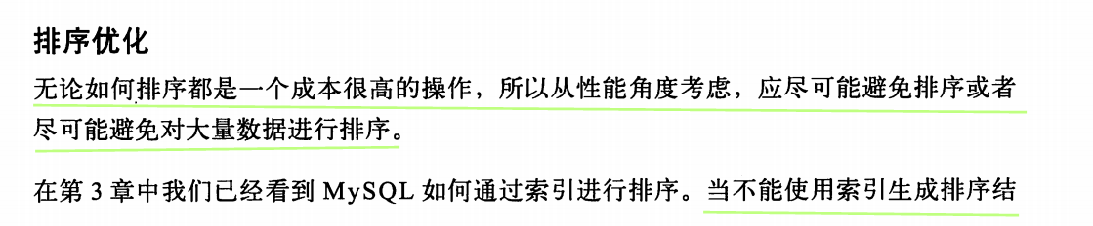

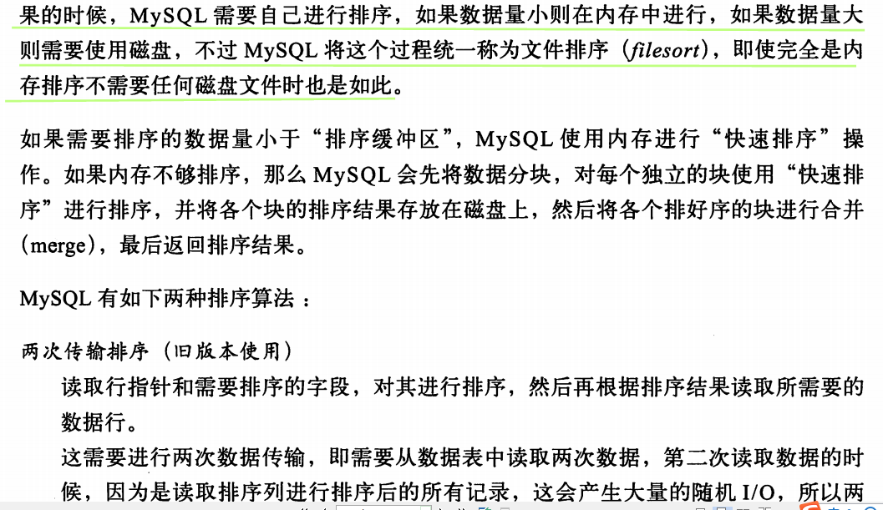

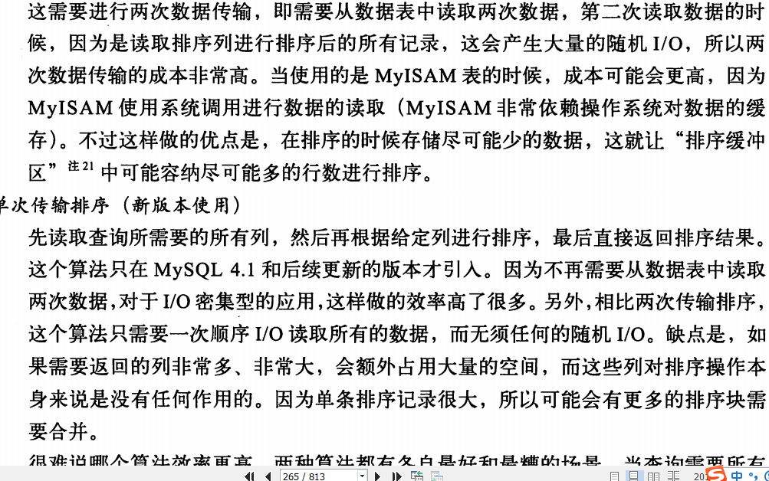

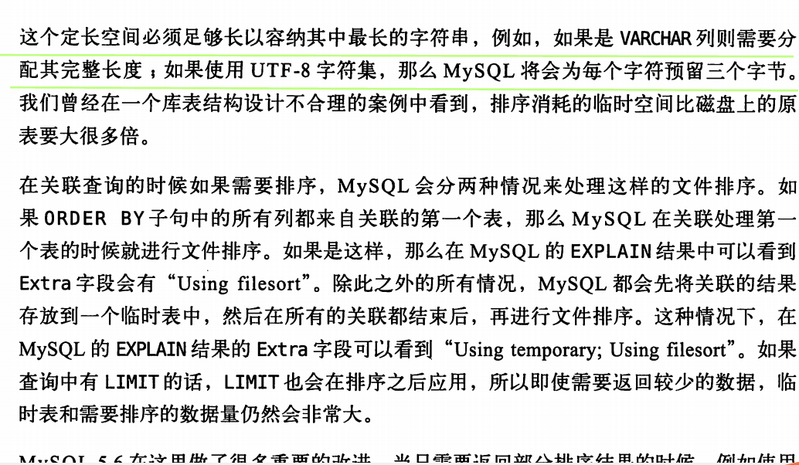

6.7优化特定类型的查询

6.7.1 优化count（）的查询

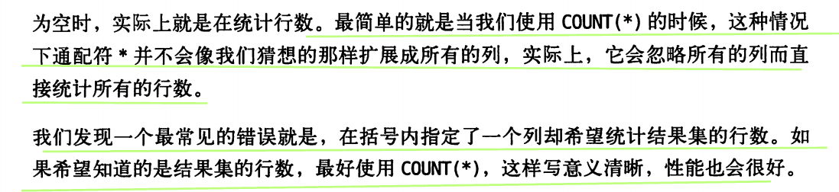

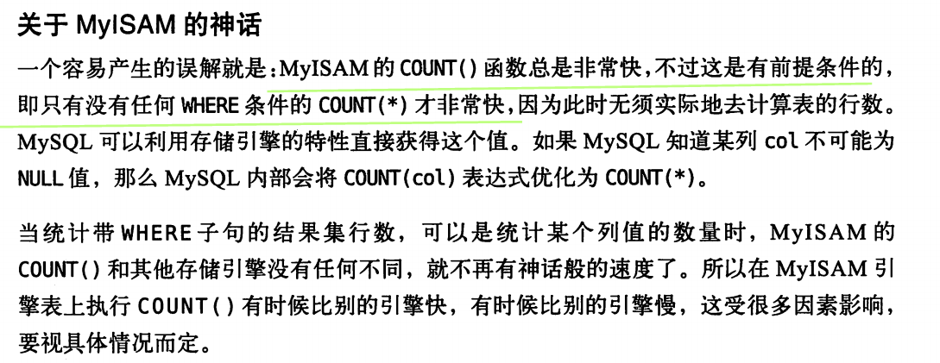

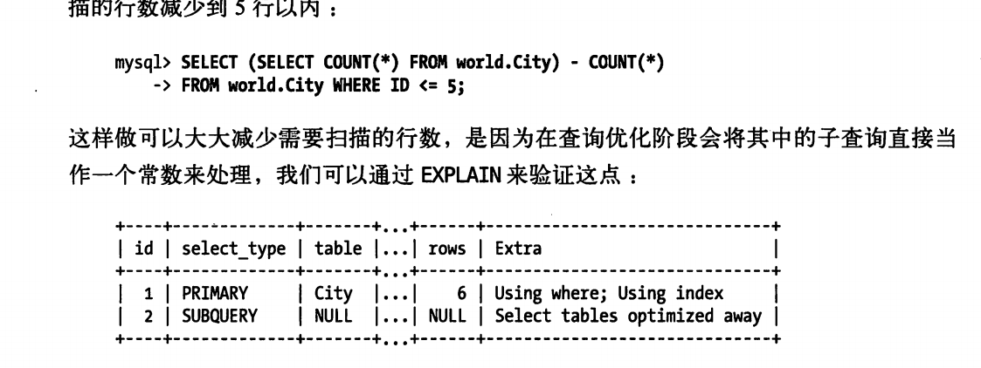

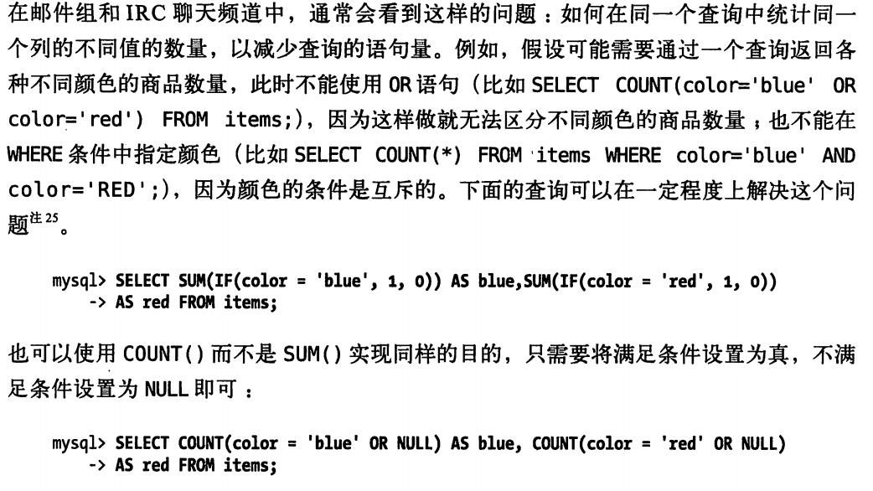

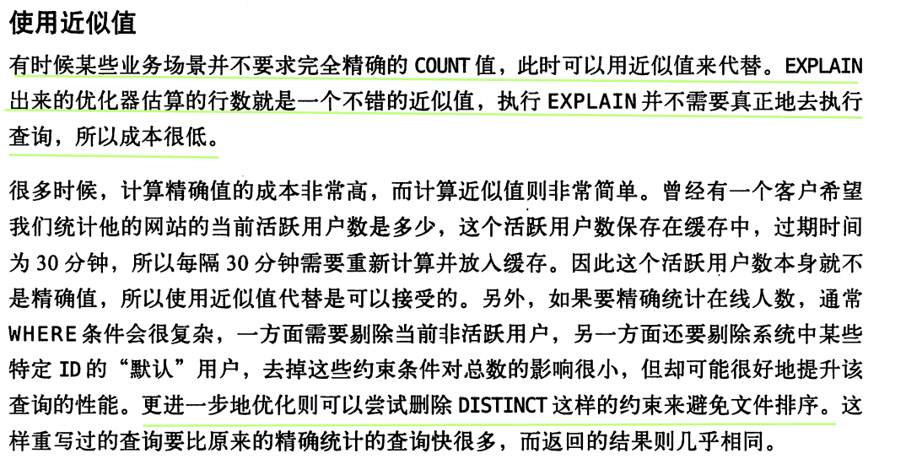

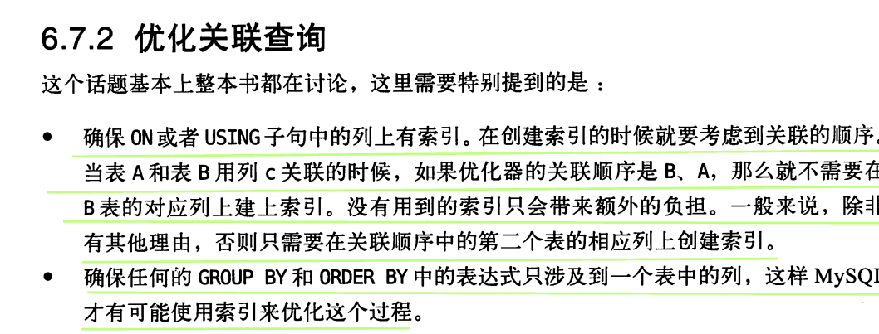

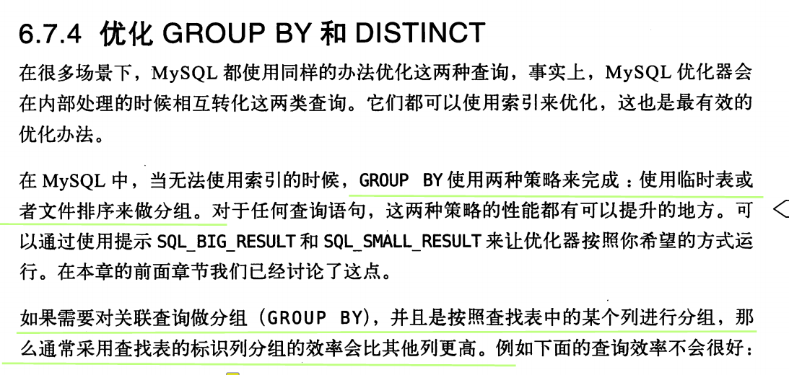

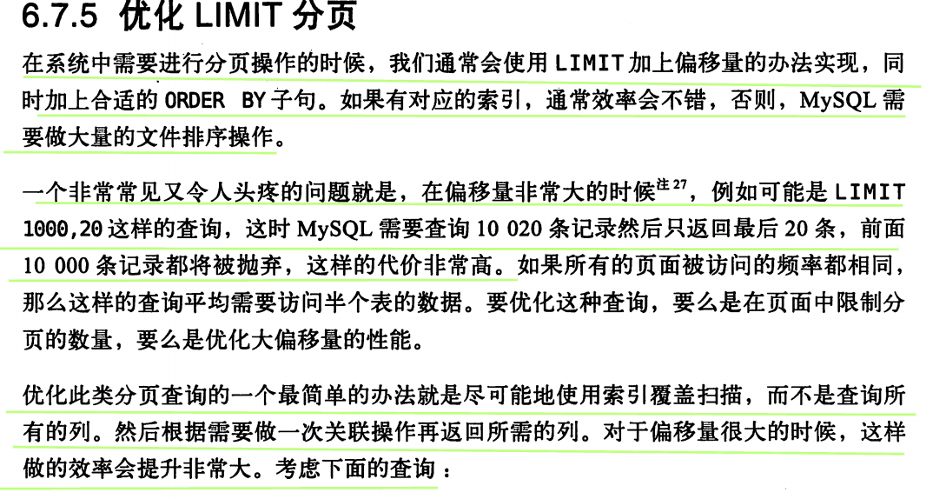

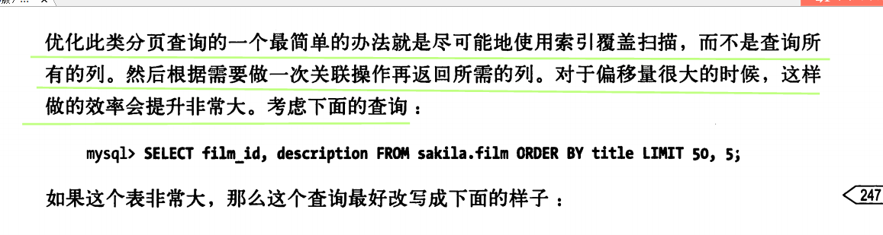

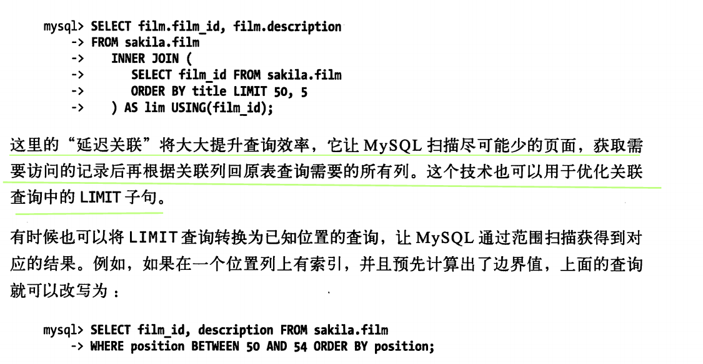

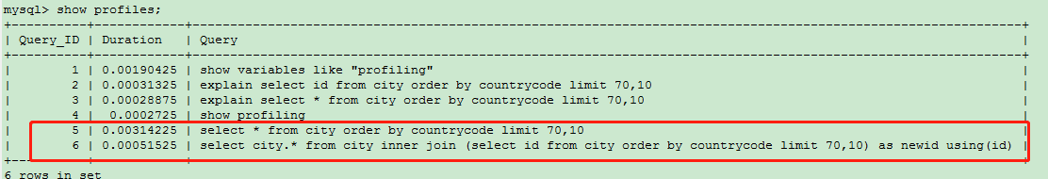

可以看出相差6倍。

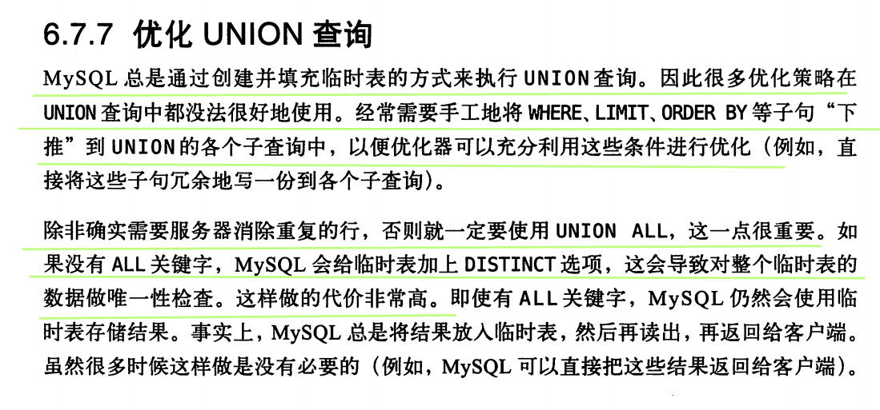

mysql索引优化

<https://www.cnblogs.com/bypp/p/7755307.html#commentform>

mysql 优化:https://www.jianshu.com/p/dac715a88b44

1. 选择合适的数据类型
2. 能用小的数据类型不要用大的，因为小的数据类型，cpu处理快，内存占用少，用索引查询快。
3. 用整形不用字符型的，因为处理整形数据更快。
4. 用enum，因为enum是当做整形数据来处理的。

（4）避免使用null，因为含有null的列很难进行查询优化，因为它们使得索引、索引的统计信息以及比较运算更加复杂

1. 适当建立索引

查询频繁、增删修改不频繁的表适合用索引。

索引适合建立在经常用于查询条件的字段上例如：where之后，join on之后，order by之后。

索引占的字节数要尽量小，这样b+树更矮，查询速度更快。

尽量选择区分度高的列作为索引

为较长的字符串使用前缀索引，（如何选择前缀的长度呢？前缀的长度要保证前缀索引的选择性尽可能地接近全列值索引的选择性，同时尽可能地缩小前缀的长度）索引的选择性是去除重复后的索引值的数量除以所有行的数量。

1. 优化sql语句，查询的时候尽量使索引生效。
2. 要满足最左前缀匹配原则，遇到不连续或者范围查询会截止。
3. 索引不能参与计算，例如函数调用索引或者索引参与表达式计算，索引会不命中。
4. 查询where条件数据类型不匹配也无法使用索引

索引类别：primary key、index、unique index、组合

解释一下mysql的Explain ：

<https://www.cnblogs.com/xuanzhi201111/p/4175635.html>

<https://www.cnblogs.com/xiaoxi/p/5688096.html>

Extra中的一个值：

Using filesort：MySQL中无法利用索引完成的排序操作称为“文件排序”

Explain 显示了mysql如何使用索引处理select语句。

重要的属性包括：table select_type type possible_keys keys key_len extra

Select_type:表示查询语句的类型（简单还是复杂）。主要类型有：simple, primary ,union ,subquery ,dependent union,dependent subquery , derived

Type:null,system或者 const（唯一键或者主键等值查询）, eq_ref（多表联查的时候出现，驱动表会返回多行数据，对于每一行数据被驱动表的主键或者唯一索引和这行数据的某一字段进行等值比较）,ref(普通索引等值查询),ref_or_null,range,index_merge（使用了多个索引，将各个索引查找的结果求交集或者并集，对多个索引使用and 或者or时出现，需要优化）, index（扫描索引进行排序）,all

Filtered:表示最终需要的数据占从存储引擎返回的数据的比例。

Extra: using filesort(需要优化，可以用索引排序，order by 后边的字段不是前边查询用到的索引) ,using where,using temporary（需要优化，因为创建了邻接表） ,using index（查询时不需要回表查询，直接通过索引就可以获取查询的数据）.

using where：表示存储引擎返回的记录并不是所有的都满足查询条件，需要在server层进行过滤。查询条件中分为限制条件和检查条件，5.6之前，存储引擎只能根据限制条件扫描数据并返回，然后server层根据检查条件进行过滤再返回真正符合查询的数据。5.6.x之后支持ICP特性，可以把检查条件也下推到存储引擎层，不符合检查条件和限制条件的数据，直接不读取，这样就大大减少了存储引擎扫描的记录数量。extra列显示using index condition

Explain:

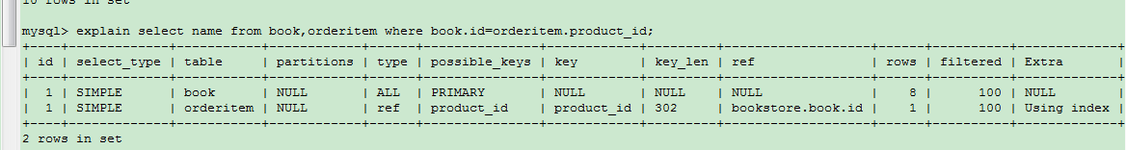

Id相同的select 是从上往下执行的，第二个select直接通过索引树再结合第一个查询结果就可以的到最终结果。Id大的查询先执行。

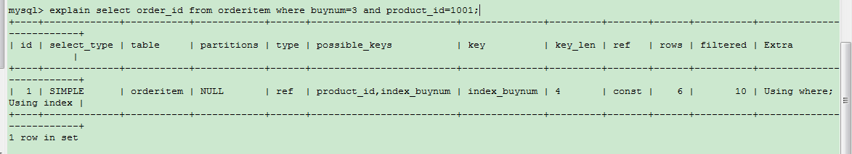

一个select只能用一个索引，上边的buynum和product_id都有索引，但是只用了第一个字段的索引。Using where从数据库里边查询出来的不是我们直接想要的结果，再结合where里边的条件进行过滤。该数据库中有6个buynum=3的行，从数据库里查出来的是这6个行，然后再结合where里边的product_id这个条件进行过滤。

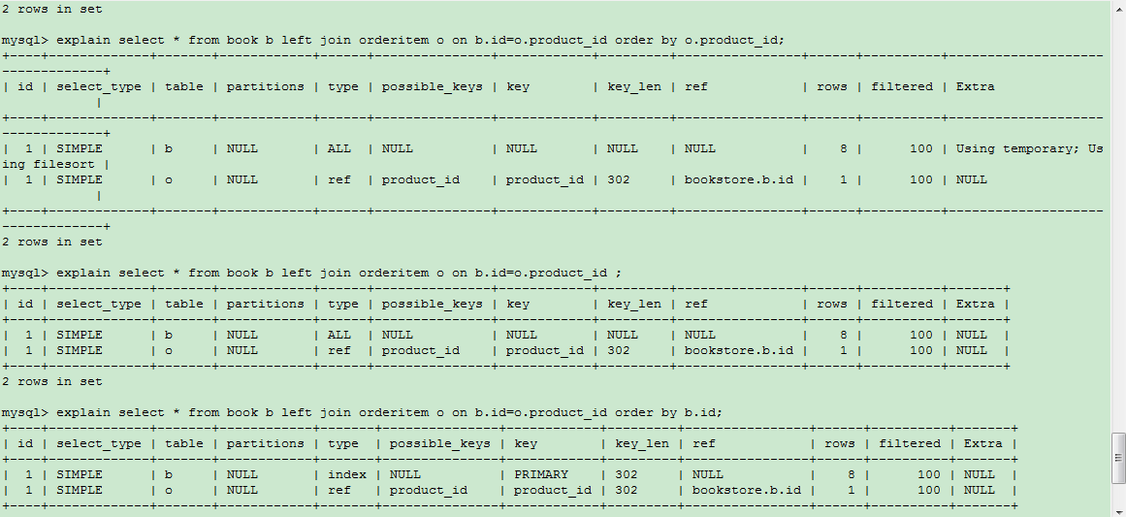

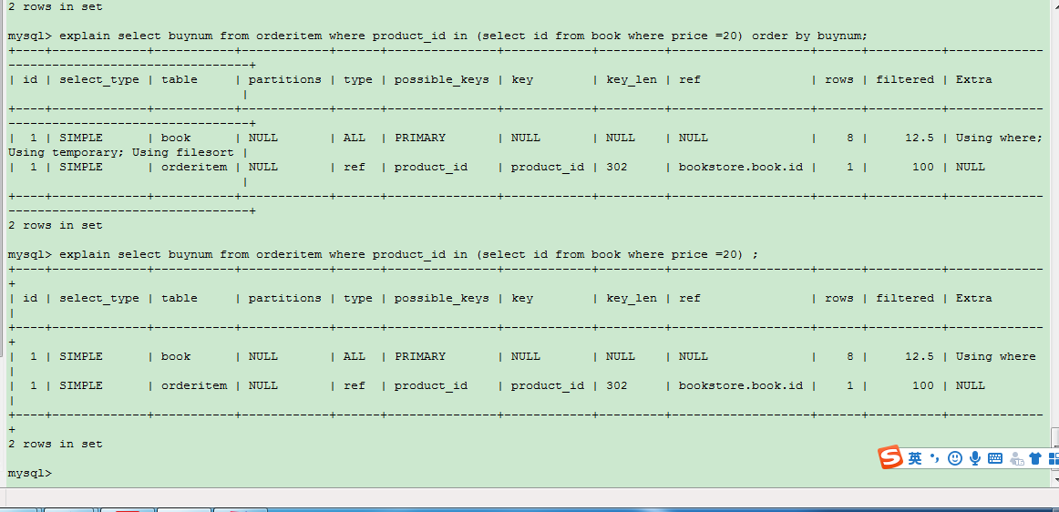

当用连接查询或者子查询的时候容易出现using temporary。Order by后边的字段不是先查询表格里的字段的时候会出现using temporary。

Sql注入攻击：<https://blog.csdn.net/stilling2006/article/details/8526458>

下图中的name是varchar类型。只需要给name传递dengke' or '1=1 参数就可以查出所有的数据。

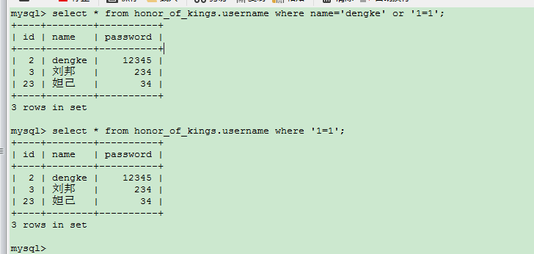

Mysql慢日志：https://blog.csdn.net/timchen525/article/details/75268151s

Mysql explain 详解：https://www.cnblogs.com/xiaoboluo768/p/5400990.html

Hibernate 缓存

一级缓存：session级别（session关闭后就相应的缓存就关闭了，需要重新从数据库中查询）

二级缓存：sessionFactory级别（相当于全局对象，session被关闭后，二级缓存还是存在的，二级缓存只缓存对象，不缓存属性。）

查询缓存：查询缓存也是sessionFactory级别的缓存

只有当 HQL 查询语句完全相同时，连参数设置都要相同，此时查询缓存才有效

因为**查询缓存缓存的也仅仅是对象的id**，所以第一条 sql 也是将对象的id都查询出来，但是当我们后面如果要得到每个对象的信息的时候，此时又会发sql语句去查询，所以，如果要使用查询缓存，我们一定也要开启我们的二级缓存，这样就不会出现 N+1 问题了

Spring aop什么时候用jdk动态代理什么时候用cglib

<https://www.cnblogs.com/bigmonkeys/p/7823268.html>

spring aop和aspectj的区别：

<https://blog.csdn.net/dm_vincent/article/details/57526325>

<https://blog.csdn.net/javazejian/article/details/56267036?utm_source=blogxgwz2#oop%E7%9A%84%E6%96%B0%E7%94%9F%E6%9C%BA>（精华）

通知有5种类型，通知和切点形成切面。把切面插入到目标函数的过程叫织入。

aspectj springaop组成：

1构造切面，也就是指定切点和通知

2 在spring xml文件中添加<aop:aspectj-autoproxy />，启动aspectj aop自动代理支持。

spring aop 和aspectj 的区别：

1. 一个是静态植入，一个动态植入。
2. aspectj效率要比spring aop高一些。

Aspectj 的静态植入：在编译期，用aspectj的ajc编译器编译切面类，生成字节码文件，然后将切面类的字节码文件植入到目标对象的字节码文件中。

Spring aoP的动态植入：底部用的都是动态代理技术。

1. 用jdk的接口动态代理

要会写这个代码。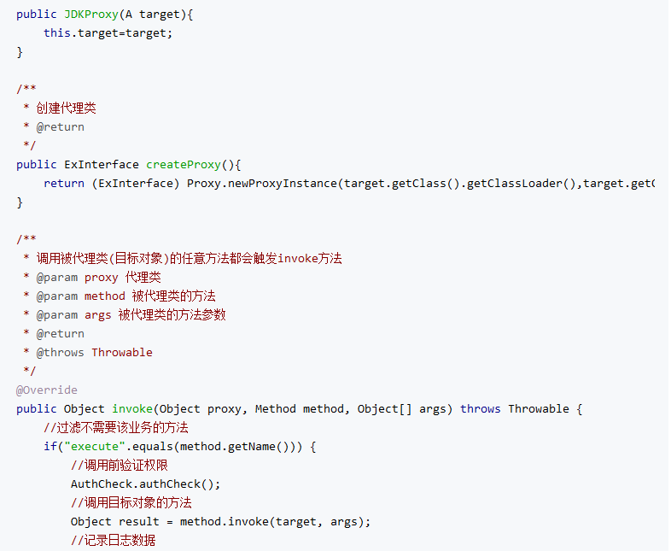

1. 用cglib生成子类的动态代理。（定义一个类实现methodInterceptor接口，实现里边的intercept方法。）

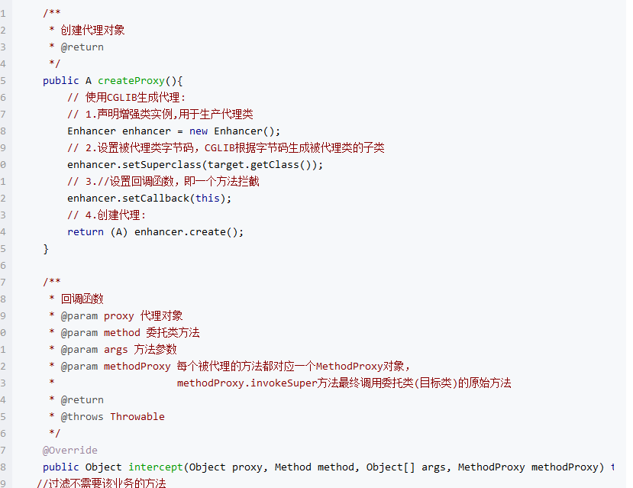

Spring aop采用这两种策略：默认使用jdk的，如果目标对象没有实现接口，使用cglib的，也可以强制使用cglib的。

Spring aop：

切点：要进行功能增强的目标对象。

通知：对目标对象进行功能增强的方法体。

切面：切点和通知的结合。

植入：

通知的类型：

After 类似于finally ，必须执行。

每种类型可以用joinpoint得到目标类、方法的信息。

通知的执行优先级对于before（优先级越高越靠前）和after（优先级越高越靠后）不一样。

类型匹配表达式我们一般用execution（）

Spring aop 的两种方式：

1. 基于注解

基于aspectj 的spring aop:

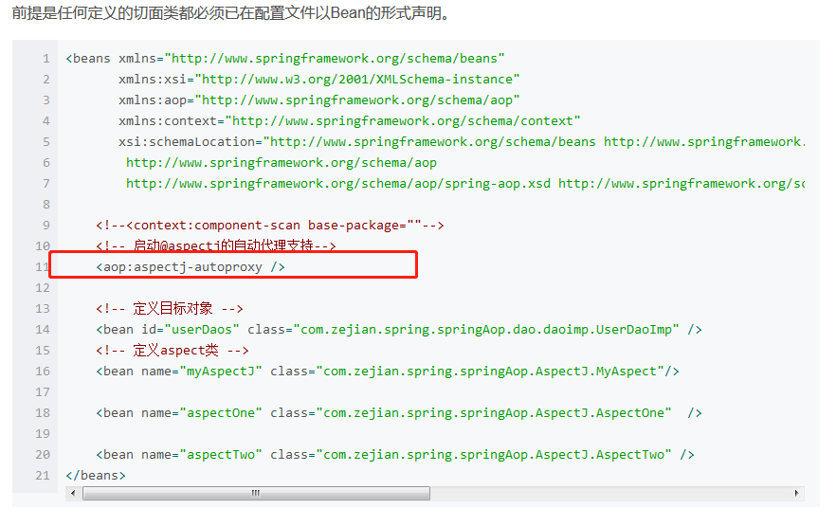

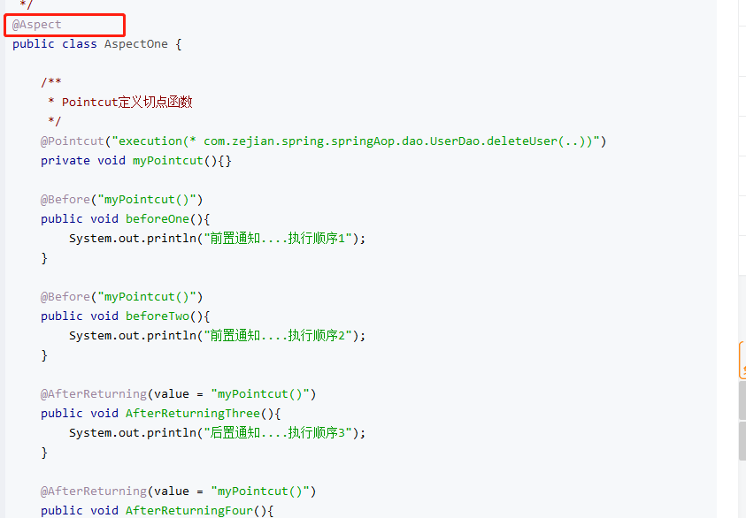

1. 基于xml

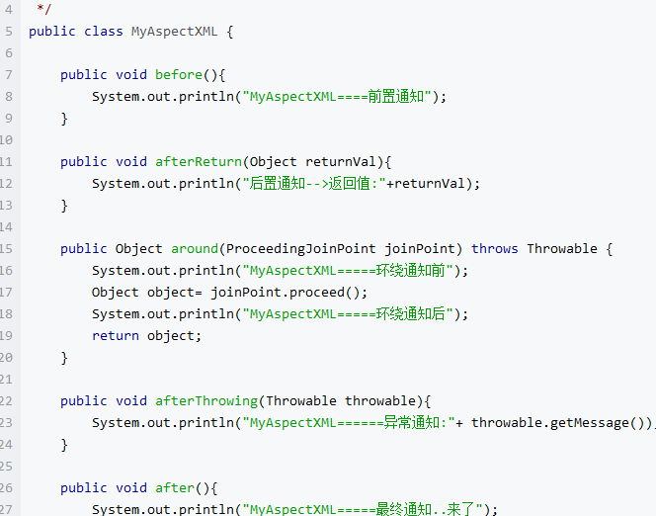

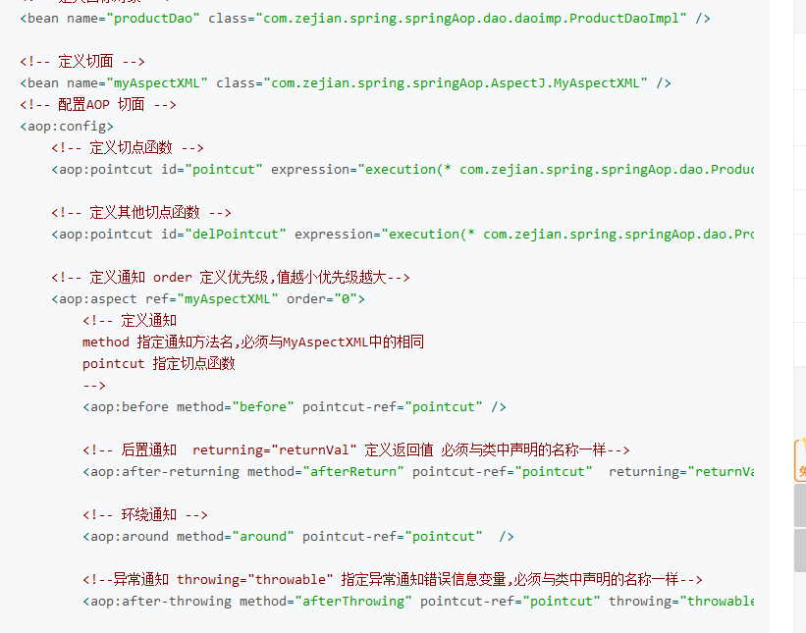

Spring ioc di: <https://blog.csdn.net/javazejian/article/details/54561302>(精华)

Spring ioc 是什么：目的解实现类之间的耦合。

将对象的创建管理工作交给了springioc容器。底层使用了反射技术。

spring启动的时候首先加载配置文件，然后解析配置文件，对里边启动时要创造的bean,利用每一个bean的全限定名，Class.forName(“全限定名”)创建该对象。然后将创建的bean放到ioc容器中。

Spring 容器装配bean,（注解（配置类@configuration 方法上边加@bean）方式和xml方式）

Spring di：

Spring bean注入方式：setter注入、构造注入。

构造注入要注意：Spring容器会通过传入的依赖参数与类中的构造函数的参数进行比较，尝试找到合适的构造函数。有时候会出现问题。比如只是参数顺序不同的构造函数，这样spring无法选定应该用哪种构造函数。这时候用index属性解决。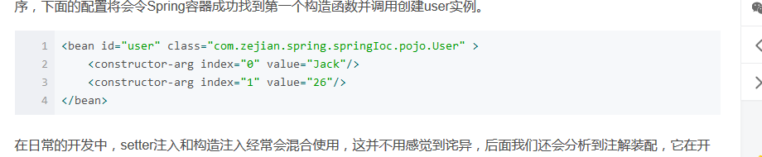

自动装配 ： byType byname construct

当用autowire = “byType”时，如果存在多个相同的类型但是名字不同的被注入bean时，可以用autowire-condidate=false 过滤掉一些bean。@Qualifier指定名字

ByName :

Construct:根据bean的类型和构造函数的参数的类型进行匹配。

用注解进行自动注入：

1. Aurowire+Qualifier
2. Resource(name/type=””)
3. Value($())+配置文件.properties.

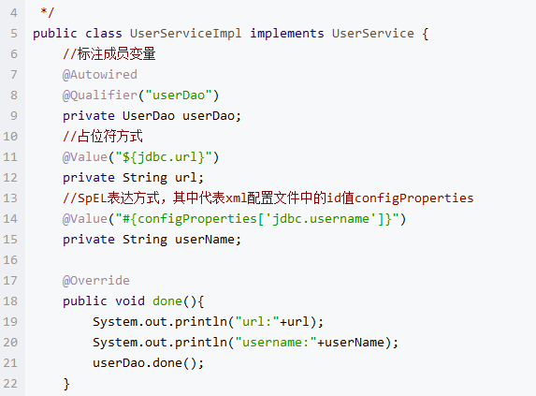

Bean 的作用域分类：

1. Singleton 大部分是singleton的
2. Prototype 每一次使用bean创建一个新的bean
3. Request
4. Session

当一个作用域为Singleton的Bean依赖于一个作用域为prototype的Bean

Bean的重写机制原则是当声明的bean的名称一样时，后者会覆盖前者。

Spring 容器启动时默认加载所有的bean，可以延迟加载。

集群如何管理session

<https://www.cnblogs.com/yangliheng/p/5852494.html>

集群管理方案：

Nginx负载均衡算法：<https://blog.csdn.net/qq_28602957/article/details/61615876>

http和https的区别

说一下Error 和exception

常见的exception：

重写和重载的区别：

链接：<https://www.nowcoder.com/questionTerminal/234895a70e0b40e19db7f3fbaabc5fa3>

**线程与进程的区别归纳：**

进程是一个正在运行的程序，线程是进程中的一个执行序列，是cup调度和分配的最小单元。

**a.地址空间和其它资源**：进程有自己的独立地址空间，每启动一个进程，系统就会为它分配地址空间，建立数据表来维护代码段、堆栈段和数据段，这种操作非常昂贵。而线程是共享进程中的数据段、代码段、文件描述符，使用相同的地址空间，同时各个线程有自己独立的堆栈。

**b.通信：**进程间通信IPC，线程间可以直接读写进程数据段（如全局变量）来进行通信——需要进程同步和互斥手段的辅助，以保证数据的一致性。

**c.调度和切换**：线程上下文切换比进程上下文切换要快得多。

Hashmap：https://blog.csdn.net/abcdad/article/details/64123291

ThreadLocal(线程变量副本)

Synchronized实现内存共享，ThreadLocal为每个线程维护一个本地变量。

采用空间换时间，它用于线程间的数据隔离，为每一个使用该变量的线程提供一个副本，每个线程都可以独立地改变自己的副本，而不会和其他线程的副本冲突。

ThreadLocal类中维护一个Map，用于存储每一个线程的变量副本，Map中元素的键为线程对象，而值为对应线程的变量副本。(每个Thread中有一个ThreadLocal.ThreadLocalMap 对象，用来存储该thread的变量值，key是threadLocal对象的引用，value是被存储的值。The address of blog is “https://www.cnblogs.com/yxysuanfa/p/7125761.html”).

Threadlocal blog is <https://www.cnblogs.com/dolphin0520/p/3920407.html>

Thread thread = new Thread(); the blog of thread.join() is <https://www.cnblogs.com/huangzejun/p/7908898.html>.

ThreadLocal在Spring中发挥着巨大的作用，在管理Request作用域中的Bean、事务管理、任务调度、AOP等模块都出现了它的身影。

Spring中绝大部分Bean都可以声明成Singleton作用域，采用ThreadLocal进行封装，因此有状态的Bean就能够以singleton的方式在多线程中正常工作了。

我们简单地觉得ThreadLocal尽量使用在一个全局的设计上。而不是一种打补丁的间接方法。

高内聚低耦合：<https://blog.csdn.net/lijia503102319/article/details/50259835>

定义：一个对象应该对其他对象保持最少的了解

无论逻辑怎么复杂，对于依赖的类来说，都尽量将逻辑封装在类的内部，对外除了提供的public方法，不对外泄露任何信息。

静态内部类：<https://www.cnblogs.com/Alex--Yang/p/3386863.html>

什么时候使用静态内部类?

当外部类需要使用内部类，内部类无需外部类资源，并且内部类可以单独实例化的时候，使用静态内部类。

* 1.静态内部类可以有静态成员(方法，属性)，而非静态内部类则不能有静态成员(方法，属性)why。

* 2.静态内部类只能够访问外部类的静态成员,而非静态内部类则可以访问外部类的所有成员(方法，属性)。

* 3. 静态内部类可以独立实例化，不需要依赖外部类实例对象进行实例化。

实例化一个非静态的内部类的方法：

* a.先生成一个外部类对象实例

* OutClassTest oc1 = new OutClassTest();

* b.通过外部类的对象实例生成内部类对象

* OutClassTest.InnerClass no_static_inner = oc1.new InnerClass();

* 4.实例化一个静态内部类的方法：

* a.不依赖于外部类的实例,直接实例化内部类对象

* OutClassTest.InnerStaticClass inner = new OutClassTest.InnerStaticClass();

* b.调用静态内部类的方法或静态变量,通过类名直接调用

* OutClassTest.InnerStaticClass.static_value

* OutClassTest.InnerStaticClass.getMessage()

静态内部类参考：https://www.cnblogs.com/Alex--Yang/p/3386863.html

String s1 = new StringBuilder("go")

.append("od").toString();

System.out.println(s1.intern() == s1);

String s2 = new StringBuilder("ja")

.append("va").toString();

System.out.println(s2.intern() == s2);

String s1 = "Programming";

String s2 = new String("Programming");

String s3 = "Program";

String s4 = "ming";

String s5 = "Program" + "ming";// debug 的时候直接跳过这一行，应该是直接从字符串常量池中取出来Programming赋给s5.

String s6 = s3 + s4; // 调用过程，先new 一个stringBuilder()然后append(“program”)

//再append(“ming”),最后stringBuilder再调用toString() new 一个String()返回给s6.

System.out.println(s1 == s2);

System.out.println(s1 == s5);

System.out.println(s1 == s6);

System.out.println(s1 == s6.intern());

System.out.println(s2 == s2.intern());

对于正数，1是floor,2是ceil.

对于负数，-2是floor,-1是ceil.

Servlet和filter的区别：

Blog: <https://www.cnblogs.com/guoyafenghome/p/8490238.html>

Servlet:是服务器里的java应用程序。用于处理来自客户端的请求，调用处理逻辑，返回响应到客户端。

Filter：主要是用来对request和response进行检查和修改。

生命周期：servlet是服务器启动的时候调用init()加载初始化，然后调用service()处理请求，最后服务器关掉的时候被销毁destroy()。

Filter是服务器启动的时候调用init()加载初始化，然后调用dofilter()处理请求和响应，最后服务器死掉的时候调用destroy()销毁filter.

Q:谈一谈Hibernate的一级缓存、二级缓存和查询缓存

Hibernate的Session提供了一级缓存的功能，默认总是有效的，session.save(xxx)；这个语句就是将xxx保存在自己的一级缓存中，等待事务提交后，hibernate才真正的发sql语句，对数据库进行操作。避免了频繁地发出sql语句操作数据库，提高了效率。

二级缓存是sessionFactory管理的，默认是不开启的，需要手动开启，能被多个session（事务）共享，所以不能存放有并发访问问题的数据（例如财务数据），不适合存放经常修改的数据。

查询缓存：默认不开启的，需要手动开启，查询缓存将hql或者sql语句和查询结果放在键值对中。当要查询数据库的时候，先查询查询缓存中有没有对应的数据，如果有的话就不用查询数据库，没有的话再查询数据库。

143、MyBatis中使用#和$书写占位符有什么区别？

#{}在sql语句中被预编译为一个占位符？。如果里边的数据是简单数据类型，名字不仅可以是value,也可以是其他名字。

${}在sql语句中被当做一个连接符。直接拼接里边的值。如果里边的数据是简单数据类型，名字只能是value.

${}有sql注入的问题。比如注入的是delete tableName，会删除掉整个table。

Volatile关键字：<https://www.cnblogs.com/dolphin0520/p/3920373.html>

原子性：一组操作要么全成功要么全失败。

比如y = x 是两个操作。第一次读x，第二次将读到的值写入y。

Mysql三范式：

1. 列不能重复
2. 属性完全依赖于主键。
3. 属性不能依赖于非主属性。

Mysql 数据库优化：

https://www.cnblogs.com/zhyunfe/p/6209074.html

1. 合理反三范式。适当地增加冗余字段。
2. 适当建立索引：（1）索引的字段必须是经常作为查询条件的字段;例如 where 及 order by 涉及的列上建立索引。///禁用排名,oder by null。.索引并不是越多越好，索引固然可以提高相应的 select 的效率，但同时也降低了 insert 及 update 的效率，因为 insert 或 update 时有可能会重建索引，所以怎样建索引需要慎重考虑，视具体情况而定。一个表的索引数最好不要超过 6 个，若太多则应考虑一些不常使用到的列上建的索引是否有必要
3. 对表进行水平划分，把一年的表按月划分开。对表进行垂直划分，浏览网上书店的时候，先浏览到书籍封面和价格等简介信息，点击查看详情。这种需要将书籍的姓名、价格等信息和详细信息分开到两张表中。
4. 选择适当的字段类型。尽量用小的字段，能用数字不用字符。文件和图片再数据库中只存储路径。
5. 能用批量操作，不要频繁读写数据 库。
6. 选择适合的mysql引擎：myisam innodb memory(适合批量处理)

7.避免全表扫描：

1.避免在 where 子句中对字段进行 null 值判断，否则将导致引擎放弃使用索引而进行全表扫描。

2.select id from t where name like '%c%';也将导致全表扫描。

3.如果在 where 子句中使用参数，也会导致全表扫描.如:select id from t where num=@num ;可以改为强制查询使用索引:select id from t with(index(索引名)) where num=@num ;

4.在 where 子句中对字段进行表达式操作， 这将导致引擎放弃使用索引而进行全表扫描。如:select id from t where num/2=100;

5.在 where 子句中对字段进行函数操作，这将导致引擎放弃使用索引而进行全表扫描。如：select id from t where substring(name,1,3)='abc';#name 以 abc 开头的 id

Blog:https://www.jianshu.com/p/f0a135b8104b

Hashcode和equals的区别：<https://www.cnblogs.com/keyi/p/7119825.html>

<https://blog.csdn.net/haobaworenle/article/details/53819838>

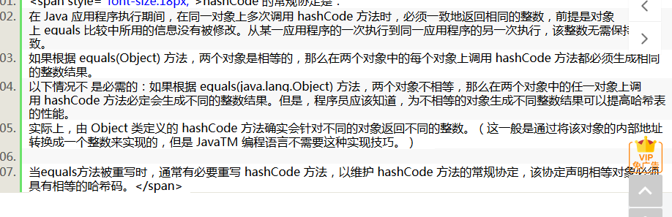

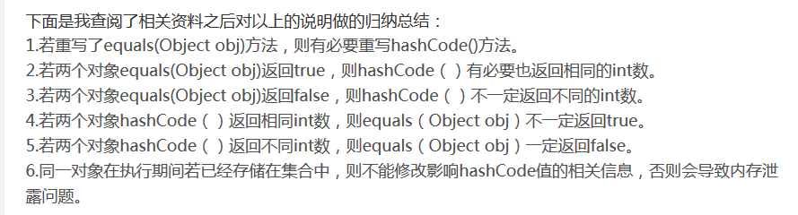

为什么hashcode和equals要同时重写

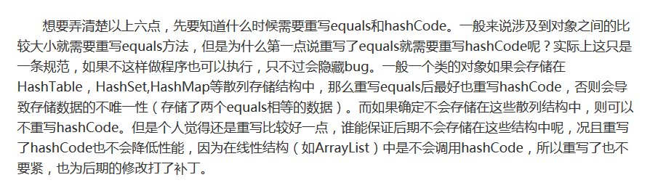

浅克隆和深克隆的区别：<https://www.cnblogs.com/Qian123/p/5710533.html>

浅克隆：在浅克隆中，当对象被复制时只复制它本身和其中包含的值类型的成员变量，而引用类型的成员对象并没有复制。

深克隆：在深克隆中，无论原型对象的成员变量是值类型还是引用类型，都将复制一份给克隆对象，深克隆将原型对象的所有引用对象也复制一份给克隆对象。

**如果引用类型里面还包含很多引用类型，或者内层引用类型的类里面又包含引用类型，使用clone方法就会很麻烦。这时我们可以用序列化的方式来实现对象的深克隆。**

Java语言提供的Cloneable接口和Serializable接口的代码非常简单，它们都是空接口，这种空接口也称为标识接口，标识接口中没有任何方法的定义，其作用是告诉JRE这些接口的实现类是否具有某个功能，如是否支持克隆、是否支持序列化等。

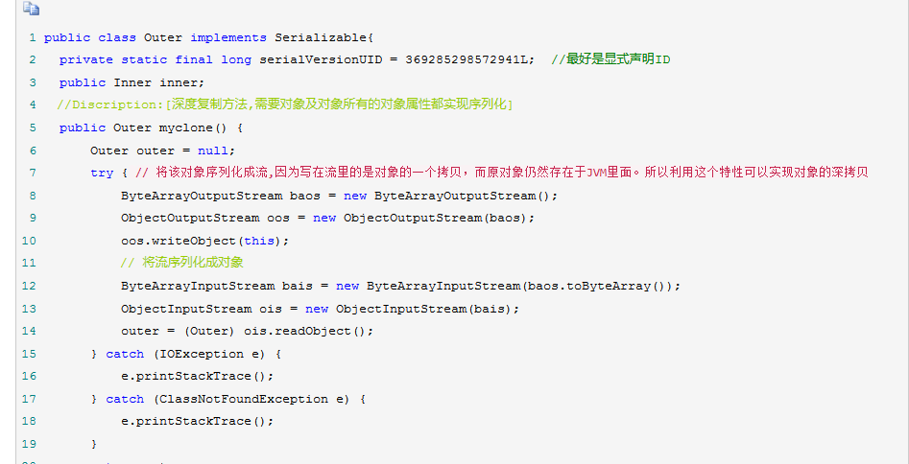

实现深克隆的两种方式：1.实现cloneable接口（标记接口），重写object里的clone（）方法，设置为public。Clone()是native方法，重写方法里调用super.clone()。

1. 要克隆的对象需要实现serializable接口，利用序列化和反序列化进行深度克隆。要用到ByteArrayInputStream outputStream 和ObjectInputStream outputStream进行读写。

java类中serialversionuid 作用 是什么?举个例子说明

<https://www.cnblogs.com/duanxz/p/3511695.html>

简单来说，Java的序列化机制是通过判断类的serialVersionUID来验证版本一致性的。在进行反序列化时，JVM会把传来的字节流中的serialVersionUID与本地相应实体类的serialVersionUID进行比较，如果相同就认为是一致的，可以进行反序列化，否则就会出现序列化版本不一致的异常，即是InvalidCastException。

当实现java.io.Serializable接口的类没有显式地定义一个serialVersionUID变量时候，Java序列化机制会根据编译的Class自动生成一个serialVersionUID作序列化版本比较用，这种情况下，如果Class文件(类名，方法明等)没有发生变化(增加空格，换行，增加注释等等)，就算再编译多次，serialVersionUID也不会变化的

如果我们不希望通过编译来强制划分软件版本，即实现序列化接口的实体能够兼容先前版本，就需要显式地定义一个名为serialVersionUID，类型为long的变量，不修改这个变量值的序列化实体都可以相互进行串行化和反串行化

序列化时，并不保存静态变量，这其实比较容易理解，序列化保存的是对象的状态，静态变量属于类的状态，因此 序列化并不保存静态变量。

线程和进程的差别：

进程：系统进行资源调度和分配的基本单位。就是一个运行中的程序。

线程：cpu调度分配资源和执行程序的基本单元。

一个进程中可以创建多个线程，多个线程可以并发运行。一个进程里的线程共享进程的资源例如：代码、数据、文件（打开的文件）。每一个线程也有自己的jvm栈、本地方法栈和程序计数器。

进程间的切换麻烦，线程间的切换要容易很多。

如何避免死锁

<https://blog.csdn.net/ls5718/article/details/51896159>

所谓死锁是指多个线程因竞争资源而造成的一种僵局（互相等待），若无外力作用，这些进程都将无法向前推进。

例子：线程1持有A等待B,线程2持有B等待A。

产生死锁的原因:1.资源有限，线程争抢资源。2.线程请求和释放资源的顺序不当。

必要条件：

互斥条件：即在一段时间内某 资源仅为一个进程所占有。此时若有其他进程请求该资源，则请求进程只能等待。

不可剥夺条件：线程所获得的资源在未使用完毕之前，不能被其他进程强行夺走。

请求和等待条件:

循环等待条件:存在一个等待资源的循环等待链。

如何避免死锁：

1. 设定加锁顺序：设定加锁的顺序。线程按照一定的顺序加锁。这种方式需要你事先知道所有可能会用到的锁，但是这个有时候办不到。
2. 设定请求锁的时限：加锁超时后可以先继续运行干点其它事情，再回头来重复之前加锁的逻辑
3. 死锁检测：当一个线程请求锁失败时，这个线程可以遍历锁的关系图看看是否有死锁发生。如果有，释放所有锁，回退，并且等待一段随机的时间后重试。

线程池：<https://www.cnblogs.com/dolphin0520/p/3932921.html>

corePoolSize:线程池的容量。

maximumPoolSize:最大线程池容量。用于高并发的时候的临时解决方法。

KeepAliveTime: 表示线程没有任务执行时最多保持多久时间会终止。

Unit：KeepAliveTime的时间单位。

WorkQueue:一个阻塞队列，用来存储等待执行的任务。

ThreadFactory:线程工厂，用来生产线程。

Handler：拒绝执行任务时候的解决方案。AbortPolicy discardPolicy dicardOldestPolicy CallerRunsPolicy.

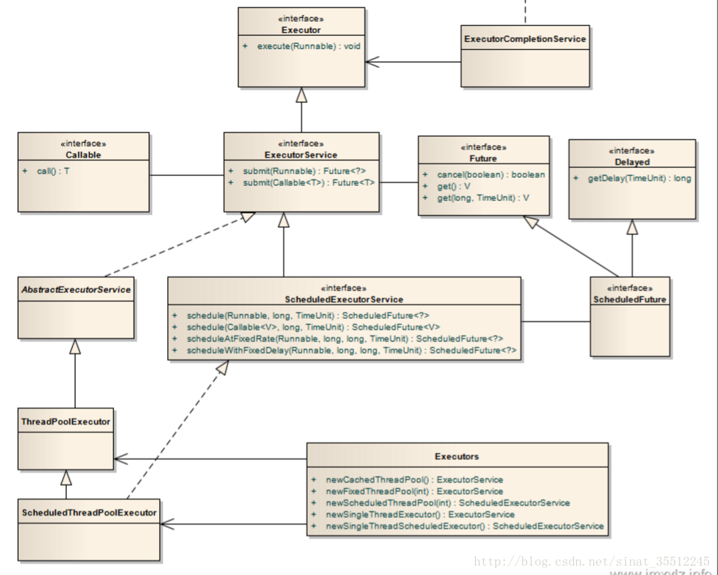

如果当前池大小 poolSize 小于 corePoolSize ，则创建新线程执行任务。

如果当前池大小 poolSize 大于 corePoolSize ，且等待队列未满，则进入等待队列

如果当前池大小 poolSize 大于 corePoolSize 且小于 maximumPoolSize ，且等待队列已满，则创建新线程执行任务。

如果当前池大小 poolSize 大于 corePoolSize 且大于 maximumPoolSize ，且等待队列已满，则调用拒绝策略来处理该任务。

线程池里的每个线程执行完任务后不会立刻退出，而是会去检查下等待队列里是否还有线程任务需要执行，如果在 keepAliveTime 里等不到新的任务了，那么线程就会退出。

ImportNew

首页所有文章资讯Web架构基础技术书籍教程Java小组工具资源

Java面试题全集（上）

1、面向对象的特征有哪些方面？

答：面向对象的特征主要有以下几个方面：

- 抽象：抽象是将一类对象的共同特征总结出来构造类的过程，包括数据抽象和行为抽象两方面。抽象只关注对象有哪些属性和行为，并不关注这些行为的细节是什么。

- 继承：继承是从已有类得到继承信息创建新类的过程。提供继承信息的类被称为父类（超类、基类）；得到继承信息的类被称为子类（派生类）。继承让变化中的软件系统有了一定的延续性，同时继承也是封装程序中可变因素的重要手段（如果不能理解请阅读阎宏博士的《Java与模式》或《设计模式精解》中关于桥梁模式的部分）。

- 封装：通常认为封装是把数据和操作数据的方法绑定起来，对数据的访问只能通过已定义的接口。面向对象的本质就是将现实世界描绘成一系列完全自治、封闭的对象。我们在类中编写的方法就是对实现细节的一种封装；我们编写一个类就是对数据和数据操作的封装。可以说，封装就是隐藏一切可隐藏的东西，只向外界提供最简单的编程接口（可以想想普通洗衣机和全自动洗衣机的差别，明显全自动洗衣机封装更好因此操作起来更简单；我们现在使用的智能手机也是封装得足够好的，因为几个按键就搞定了所有的事情）。

- 多态性：

父类引用指向子类对象，子类重写父类的方法，父类调用被重写的方法，调用的子类中被重写的方法，这样不同的子类对父类的方法进行不同的重写，体现了不同的形态，就是多态。

多态性是指允许不同子类型的对象对同一消息作出不同的响应。简单的说就是用同样的对象引用调用同样的方法但是做了不同的事情。多态性分为编译时的多态性和运行时的多态性。如果将对象的方法视为对象向外界提供的服务，那么运行时的多态性可以解释为：当A系统访问B系统提供的服务时，B系统有多种提供服务的方式，但一切对A系统来说都是透明的（就像电动剃须刀是A系统，它的供电系统是B系统，B系统可以使用电池供电或者用交流电，甚至还有可能是太阳能，A系统只会通过B类对象调用供电的方法，但并不知道供电系统的底层实现是什么，究竟通过何种方式获得了动力）。方法重载（overload）实现的是编译时的多态性（也称为前绑定），而方法重写（override）实现的是运行时的多态性（也称为后绑定）。运行时的多态是面向对象最精髓的东西，要实现多态需要做两件事：1). 方法重写（子类继承父类并重写父类中已有的或抽象的方法）；2). 对象造型（用父类型引用引用子类型对象，这样同样的引用调用同样的方法就会根据子类对象的不同而表现出不同的行为）。

2、访问修饰符public,private,protected,以及不写（默认）时的区别？

答：

修饰符 当前类 同 包 子 类 其他包

public √ √ √ √

protected √ √ √ ×

default √ √ × ×

private √ × × ×

类的成员不写访问修饰时默认为default。默认对于同一个包中的其他类相当于公开（public），对于不是同一个包中的其他类相当于私有（private）。受保护（protected）对子类相当于公开，对不是同一包中的没有父子关系的类相当于私有。Java中，外部类的修饰符只能是public或默认，类的成员（包括内部类）的修饰符可以是以上四种。

3、String 是最基本的数据类型吗？

答：不是。Java中的基本数据类型只有8个：byte、short、int、long、float、double、char、boolean；除了基本类型（primitive type）和枚举类型（enumeration type），剩下的都是引用类型（reference type）。

4、float f=3.4;是否正确？

答:不正确。3.4是双精度数，将双精度型（double）赋值给浮点型（float）属于下转型（down-casting，也称为窄化）会造成精度损失，因此需要强制类型转换float f =(float)3.4; 或者写成float f =3.4F;。

5、short s1 = 1; s1 = s1 + 1;有错吗?short s1 = 1; s1 += 1;有错吗？

答：对于short s1 = 1; s1 = s1 + 1;由于1是int类型，因此s1+1运算结果也是int 型，需要强制转换类型才能赋值给short型。而short s1 = 1; s1 += 1;可以正确编译，因为s1+= 1;相当于s1 = (short)(s1 + 1);其中有隐含的强制类型转换。

6、Java有没有goto？

答：goto 是Java中的保留字，在目前版本的Java中没有使用。（根据James Gosling（Java之父）编写的《The Java Programming Language》一书的附录中给出了一个Java关键字列表，其中有goto和const，但是这两个是目前无法使用的关键字，因此有些地方将其称之为保留字，其实保留字这个词应该有更广泛的意义，因为熟悉C语言的程序员都知道，在系统类库中使用过的有特殊意义的单词或单词的组合都被视为保留字）

7、int和Integer有什么区别？

答：Java是一个近乎纯洁的面向对象编程语言，但是为了编程的方便还是引入了基本数据类型，但是为了能够将这些基本数据类型当成对象操作，Java为每一个基本数据类型都引入了对应的包装类型（wrapper class），int的包装类就是Integer，从Java 5开始引入了自动装箱/拆箱机制，使得二者可以相互转换。

Java 为每个原始类型提供了包装类型：

- 原始类型: boolean，char，byte，short，int，long，float，double

- 包装类型：Boolean，Character，Byte，Short，Integer，Long，Float，Double

1

2

3

4

5

6

7

8

9

10

class AutoUnboxingTest {

public static void main(String[] args) {

Integer a = new Integer(3);

Integer b = 3; // 将3自动装箱成Integer类型

int c = 3;

System.out.println(a == b); // false 两个引用没有引用同一对象

System.out.println(a == c); // true a自动拆箱成int类型再和c比较

}

}

最近还遇到一个面试题，也是和自动装箱和拆箱有点关系的，代码如下所示：

1

2

3

4

5

6

7

8

9

public class Test03 {

public static void main(String[] args) {

Integer f1 = 100, f2 = 100, f3 = 150, f4 = 150;

System.out.println(f1 == f2);

System.out.println(f3 == f4);

}

}

如果不明就里很容易认为两个输出要么都是true要么都是false。首先需要注意的是f1、f2、f3、f4四个变量都是Integer对象引用，所以下面的==运算比较的不是值而是引用。装箱的本质是什么呢？当我们给一个Integer对象赋一个int值的时候，会调用Integer类的静态方法valueOf，如果看看valueOf的源代码就知道发生了什么。

1

2

3

4

5

public static Integer valueOf(int i) {

if (i >= IntegerCache.low && i <= IntegerCache.high)

return IntegerCache.cache[i + (-IntegerCache.low)];

return new Integer(i);

}

IntegerCache是Integer的内部类，其代码如下所示：

1

2

3

4

5

6

7

8

9

10

11

12

13

14

15

16

17

18

19

20

21

22

23

24

25

26

27

28

29

30

31

32

33

34

35

36

37

38

39

40

41

42

43

44

/**

* Cache to support the object identity semantics of autoboxing for values between

* -128 and 127 (inclusive) as required by JLS.

*

* The cache is initialized on first usage. The size of the cache

* may be controlled by the {@code -XX:AutoBoxCacheMax=<size>} option.

* During VM initialization, java.lang.Integer.IntegerCache.high property

* may be set and saved in the private system properties in the

* sun.misc.VM class.

*/

private static class IntegerCache {

static final int low = -128;

static final int high;

static final Integer cache[];

static {

// high value may be configured by property

int h = 127;

String integerCacheHighPropValue =

sun.misc.VM.getSavedProperty("java.lang.Integer.IntegerCache.high");

if (integerCacheHighPropValue != null) {

try {

int i = parseInt(integerCacheHighPropValue);

i = Math.max(i, 127);

// Maximum array size is Integer.MAX_VALUE

h = Math.min(i, Integer.MAX_VALUE - (-low) -1);

} catch( NumberFormatException nfe) {

// If the property cannot be parsed into an int, ignore it.

}

}

high = h;

cache = new Integer[(high - low) + 1];

int j = low;

for(int k = 0; k < cache.length; k++)

cache[k] = new Integer(j++);

// range [-128, 127] must be interned (JLS7 5.1.7)

assert IntegerCache.high >= 127;

}

private IntegerCache() {}

}

简单的说，如果整型字面量的值在-128到127之间，那么不会new新的Integer对象，而是直接引用常量池中的Integer对象，所以上面的面试题中f1==f2的结果是true，而f3==f4的结果是false。

提醒：越是貌似简单的面试题其中的玄机就越多，需要面试者有相当深厚的功力。

8、&和&&的区别？

答：&运算符有两种用法：(1)按位与；(2)逻辑与。&&运算符是短路与运算。逻辑与跟短路与的差别是非常巨大的，虽然二者都要求运算符左右两端的布尔值都是true整个表达式的值才是true。&&之所以称为短路运算是因为，如果&&左边的表达式的值是false，右边的表达式会被直接短路掉，不会进行运算。很多时候我们可能都需要用&&而不是&，例如在验证用户登录时判定用户名不是null而且不是空字符串，应当写为：username != null &&!username.equals(“”)，二者的顺序不能交换，更不能用&运算符，因为第一个条件如果不成立，根本不能进行字符串的equals比较，否则会产生NullPointerException异常。注意：逻辑或运算符（|）和短路或运算符（||）的差别也是如此。

补充：如果你熟悉JavaScript，那你可能更能感受到短路运算的强大，想成为JavaScript的高手就先从玩转短路运算开始吧。

9、解释内存中的栈(stack)、堆(heap)和静态区(static area)的用法。

答：通常我们定义一个基本数据类型的变量，一个对象的引用，还有就是函数调用的现场保存都使用内存中的栈空间；而通过new关键字和构造器创建的对象放在堆空间；程序中的字面量（literal）如直接书写的100、”hello”和常量都是放在静态区中。栈空间操作起来最快但是栈很小，通常大量的对象都是放在堆空间，理论上整个内存没有被其他进程使用的空间甚至硬盘上的虚拟内存都可以被当成堆空间来使用。

1

String str = new String("hello");

上面的语句中变量str放在栈上，用new创建出来的字符串对象放在堆上，而”hello”这个字面量放在静态区。

补充：较新版本的Java（从Java 6的某个更新开始）中使用了一项叫”逃逸分析”的技术，可以将一些局部对象放在栈上以提升对象的操作性能。

10、Math.round(11.5) 等于多少？Math.round(-11.5)等于多少？

答：Math.round(11.5)的返回值是12，Math.round(-11.5)的返回值是-11。四舍五入的原理是在参数上加0.5然后进行下取整。

11、switch 是否能作用在byte 上，是否能作用在long 上，是否能作用在String上？

答：在Java 5以前，switch(expr)中，expr只能是byte、short、char、int。从Java 5开始，Java中引入了枚举类型，expr也可以是enum类型，从Java 7开始，expr还可以是字符串（String），但是长整型（long）在目前所有的版本中都是不可以的。

12、用最有效率的方法计算2乘以8？

答： 2 << 3（左移3位相当于乘以2的3次方，右移3位相当于除以2的3次方）。

补充：我们为编写的类重写hashCode方法时，可能会看到如下所示的代码，其实我们不太理解为什么要使用这样的乘法运算来产生哈希码（散列码），而且为什么这个数是个素数，为什么通常选择31这个数？前两个问题的答案你可以自己百度一下，选择31是因为可以用移位和减法运算来代替乘法，从而得到更好的性能。说到这里你可能已经想到了：31 * num 等价于(num << 5) – num，左移5位相当于乘以2的5次方再减去自身就相当于乘以31，现在的VM都能自动完成这个优化。

1

2

3

4

5

6

7

8

9

10

11

12

13

14

15

16

17

18

19

20

21

22

23

24

25

26

27

28

29

30

31

32

33

34

35

36

37

38

39

40

41

public class PhoneNumber {

private int areaCode;

private String prefix;

private String lineNumber;

@Override

public int hashCode() {

final int prime = 31;

int result = 1;

result = prime * result + areaCode;

result = prime * result

+ ((lineNumber == null) ? 0 : lineNumber.hashCode());

result = prime * result + ((prefix == null) ? 0 : prefix.hashCode());

return result;

}

@Override

public boolean equals(Object obj) {

if (this == obj)

return true;

if (obj == null)

return false;

if (getClass() != obj.getClass())

return false;

PhoneNumber other = (PhoneNumber) obj;

if (areaCode != other.areaCode)

return false;

if (lineNumber == null) {

if (other.lineNumber != null)

return false;

} else if (!lineNumber.equals(other.lineNumber))

return false;

if (prefix == null) {

if (other.prefix != null)

return false;

} else if (!prefix.equals(other.prefix))

return false;

return true;

}

}

13、数组有没有length()方法？String有没有length()方法？

答：数组没有length()方法，有length 的属性。String 有length()方法。JavaScript中，获得字符串的长度是通过length属性得到的，这一点容易和Java混淆。

14、在Java中，如何跳出当前的多重嵌套循环？

答：在最外层循环前加一个标记如A，然后用break A;可以跳出多重循环。（Java中支持带标签的break和continue语句，作用有点类似于C和C++中的goto语句，但是就像要避免使用goto一样，应该避免使用带标签的break和continue，因为它不会让你的程序变得更优雅，很多时候甚至有相反的作用，所以这种语法其实不知道更好）

15、构造器（constructor）是否可被重写（override）？

答：构造器不能被继承，因此不能被重写，但可以被重载。

16、两个对象值相同(x.equals(y) == true)，但却可有不同的hash code，这句话对不对？

答：不对，如果两个对象x和y满足x.equals(y) == true，它们的哈希码（hash code）应当相同。Java对于eqauls方法和hashCode方法是这样规定的：(1)如果两个对象相同（equals方法返回true），那么它们的hashCode值一定要相同；(2)如果两个对象的hashCode相同，它们并不一定相同。当然，你未必要按照要求去做，但是如果你违背了上述原则就会发现在使用容器时，相同的对象可以出现在Set集合中，同时增加新元素的效率会大大下降（对于使用哈希存储的系统，如果哈希码频繁的冲突将会造成存取性能急剧下降）。

补充：关于equals和hashCode方法，很多Java程序都知道，但很多人也就是仅仅知道而已，在Joshua Bloch的大作《Effective Java》（很多软件公司，《Effective Java》、《Java编程思想》以及《重构：改善既有代码质量》是Java程序员必看书籍，如果你还没看过，那就赶紧去亚马逊买一本吧）中是这样介绍equals方法的：首先equals方法必须满足自反性（x.equals(x)必须返回true）、对称性（x.equals(y)返回true时，y.equals(x)也必须返回true）、传递性（x.equals(y)和y.equals(z)都返回true时，x.equals(z)也必须返回true）和一致性（当x和y引用的对象信息没有被修改时，多次调用x.equals(y)应该得到同样的返回值），而且对于任何非null值的引用x，x.equals(null)必须返回false。实现高质量的equals方法的诀窍包括：1. 使用==操作符检查”参数是否为这个对象的引用”；2. 使用instanceof操作符检查”参数是否为正确的类型”；3. 对于类中的关键属性，检查参数传入对象的属性是否与之相匹配；4. 编写完equals方法后，问自己它是否满足对称性、传递性、一致性；5. 重写equals时总是要重写hashCode；6. 不要将equals方法参数中的Object对象替换为其他的类型，在重写时不要忘掉@Override注解。

17、是否可以继承String类？

答：String 类是final类，不可以被继承。

补充：继承String本身就是一个错误的行为，对String类型最好的重用方式是关联关系（Has-A）和依赖关系（Use-A）而不是继承关系（Is-A）。

18、当一个对象被当作参数传递到一个方法后，此方法可改变这个对象的属性，并可返回变化后的结果，那么这里到底是值传递还是引用传递？

答：是值传递。Java语言的方法调用只支持参数的值传递。当一个对象实例作为一个参数被传递到方法中时，参数的值就是对该对象的引用。对象的属性可以在被调用过程中被改变，但对对象引用的改变是不会影响到调用者的。C++和C#中可以通过传引用或传输出参数来改变传入的参数的值。在C#中可以编写如下所示的代码，但是在Java中却做不到。

1

2

3

4

5

6

7

8

9

10

11

12

13

14

15

16

17

18

19

using System;

namespace CS01 {

class Program {

public static void swap(ref int x, ref int y) {

int temp = x;

x = y;

y = temp;

}

public static void Main (string[] args) {

int a = 5, b = 10;

swap (ref a, ref b);

// a = 10, b = 5;

Console.WriteLine ("a = {0}, b = {1}", a, b);

}

}

}

说明：Java中没有传引用实在是非常的不方便，这一点在Java 8中仍然没有得到改进，正是如此在Java编写的代码中才会出现大量的Wrapper类（将需要通过方法调用修改的引用置于一个Wrapper类中，再将Wrapper对象传入方法），这样的做法只会让代码变得臃肿，尤其是让从C和C++转型为Java程序员的开发者无法容忍。

19、String和StringBuilder、StringBuffer的区别？

答：Java平台提供了两种类型的字符串：String和StringBuffer/StringBuilder，它们可以储存和操作字符串。其中String是只读字符串，也就意味着String引用的字符串内容是不能被改变的。而StringBuffer/StringBuilder类表示的字符串对象可以直接进行修改。StringBuilder是Java 5中引入的，它和StringBuffer的方法完全相同，区别在于它是在单线程环境下使用的，因为它的所有方面都没有被synchronized修饰，因此它的效率也比StringBuffer要高。

面试题1 - 什么情况下用+运算符进行字符串连接比调用StringBuffer/StringBuilder对象的append方法连接字符串性能更好？

面试题2 - 请说出下面程序的输出。

1

2

3

4

5

6

7

8

9

10

11

class StringEqualTest {

public static void main(String[] args) {

String s1 = "Programming";

String s2 = new String("Programming");

String s3 = "Program" + "ming";

System.out.println(s1 == s2);

System.out.println(s1 == s3);

System.out.println(s1 == s1.intern());

}

}

补充：String对象的intern方法会得到字符串对象在常量池中对应的版本的引用（如果常量池中有一个字符串与String对象的equals结果是true），如果常量池中没有对应的字符串，则该字符串将被添加到常量池中，然后返回常量池中字符串的引用。

20、重载（Overload）和重写（Override）的区别。重载的方法能否根据返回类型进行区分？

答：方法的重载和重写都是实现多态的方式，区别在于前者实现的是编译时的多态性，而后者实现的是运行时的多态性。重载发生在一个类中，同名的方法如果有不同的参数列表（参数类型不同、参数个数不同或者二者都不同）则视为重载；重写发生在子类与父类之间，重写要求子类被重写方法与父类被重写方法有相同的返回类型，比父类被重写方法更好访问，不能比父类被重写方法声明更多的异常（里氏代换原则）。重载对返回类型没有特殊的要求。

面试题：华为的面试题中曾经问过这样一个问题 – “为什么不能根据返回类型来区分重载”，快说出你的答案吧！

类的加载时机：

4点

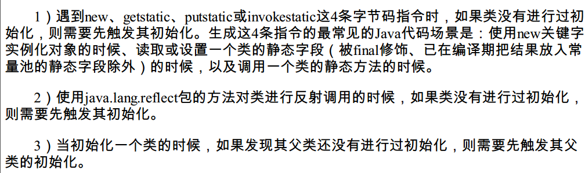

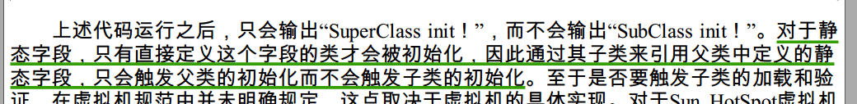



类的加载：

21、描述一下JVM加载class文件的原理机制？

答：JVM中类的装载是由类加载器（ClassLoader）和它的子类来实现的，Java中的类加载器是一个重要的Java运行时系统组件，它负责在运行时查找和装入类文件中的类。

由于Java的跨平台性，经过编译的Java源程序并不是一个可执行程序，而是一个或多个类文件。当Java程序需要使用某个类时，JVM会确保这个类已经被加载、连接（验证、准备和解析）和初始化。类的加载是指把类的.class文件中的数据读入到内存中，通常是创建一个字节数组读入.class文件，然后产生与所加载类对应的Class对象。加载完成后，Class对象还不完整，所以此时的类还不可用。当类被加载后就进入连接阶段，这一阶段包括验证、准备（为静态变量分配内存并设置默认的初始值）和解析（将符号引用替换为直接引用）三个步骤。最后JVM对类进行初始化，包括：1)如果类存在直接的父类并且这个类还没有被初始化，那么就先初始化父类；2)如果类中存在初始化语句，就依次执行这些初始化语句。

类的加载是由类加载器完成的，类加载器包括：根加载器（BootStrap）、扩展加载器（Extension）、系统加载器（System）和用户自定义类加载器（java.lang.ClassLoader的子类）。从Java 2（JDK 1.2）开始，类加载过程采取了父亲委托机制（PDM）。PDM更好的保证了Java平台的安全性，在该机制中，JVM自带的Bootstrap是根加载器，其他的加载器都有且仅有一个父类加载器。类的加载首先请求父类加载器加载，父类加载器无能为力时才由其子类加载器自行加载。JVM不会向Java程序提供对Bootstrap的引用。下面是关于几个类加载器的说明：

Bootstrap：一般用本地代码实现，负责加载JVM基础核心类库（rt.jar）；

Extension：从java.ext.dirs系统属性所指定的目录中加载类库，它的父加载器是Bootstrap；

System：又叫应用类加载器，其父类是Extension。它是应用最广泛的类加载器。它从环境变量classpath或者系统属性java.class.path所指定的目录中记载类，是用户自定义加载器的默认父加载器。

22、char 型变量中能不能存贮一个中文汉字，为什么？

答：char类型可以存储一个中文汉字，因为Java中使用的编码是Unicode（不选择任何特定的编码，直接使用字符在字符集中的编号，这是统一的唯一方法），一个char类型占2个字节（16比特），所以放一个中文是没问题的。

补充：使用Unicode意味着字符在JVM内部和外部有不同的表现形式，在JVM内部都是Unicode，当这个字符被从JVM内部转移到外部时（例如存入文件系统中），需要进行编码转换。所以Java中有字节流和字符流，以及在字符流和字节流之间进行转换的转换流，如InputStreamReader和OutputStreamReader，这两个类是字节流和字符流之间的适配器类，承担了编码转换的任务；对于C程序员来说，要完成这样的编码转换恐怕要依赖于union（联合体/共用体）共享内存的特征来实现了。

23、抽象类（abstract class）和接口（interface）有什么异同？

https://blog.csdn.net/chengqiuming/article/details/70139323

接口和抽象类的相似性

1 接口和抽象类都不能被实例化，它们都位于继承树的顶端，用于被其他类实现和继承。

2 接口和抽象类都可以包含抽象方法，实现接口或继承抽象类的普通子类都必须实现这些抽象方法。

二 接口和抽象类的区别

1 接口里只能包含抽象方法，静态方法和默认方法，不能为普通方法提供方法实现，抽象类则完全可以包含普通方法。

2 接口里只能定义静态常量，不能定义普通成员变量，抽象类里则既可以定义普通成员变量，也可以定义静态常量。

3 接口不能包含构造器，抽象类可以包含构造器，抽象类里的构造器并不是用于创建对象，而是让其子类调用这些构造器来完成属于抽象类的初始化操作。

4 接口里不能包含初始化块，但抽象类里完全可以包含初始化块。

5 一个类最多只能有一个直接父类，包括抽象类，但一个类可以直接实现多个接口，通过实现多个接口可以弥补Java单继承不足。

---------------------

作者：chengqiuming

来源：CSDN

原文：https://blog.csdn.net/chengqiuming/article/details/70139323

版权声明：本文为博主原创文章，转载请附上博文链接！

24、静态嵌套类(Static Nested Class)和内部类（Inner Class）的不同？

答：Static Nested Class是被声明为静态（static）的内部类，它可以不依赖于外部类实例被实例化。而通常的内部类需要在外部类实例化后才能实例化，其语法看起来挺诡异的，如下所示。

1

2

3

4

5

6

7

8

9

10

11

12

13

14

15

16

17

18

19

20

21

22

23

24

25

26

27

28

29

30

31

32

33

34

35

36

37

38

39

40

41

42

43

44

45

46

47

48

49

50

51

52

53

54

55

56

57

58

59

60

61

62

63

64

65

66

67

68

69

70

71

72

73

74

75

/**

* 扑克类（一副扑克）

* @author 骆昊

*

*/

public class Poker {

private static String[] suites = {"黑桃", "红桃", "草花", "方块"};

private static int[] faces = {1, 2, 3, 4, 5, 6, 7, 8, 9, 10, 11, 12, 13};

private Card[] cards;

/**

* 构造器

*

*/

public Poker() {

cards = new Card[52];

for(int i = 0; i < suites.length; i++) {

for(int j = 0; j < faces.length; j++) {

cards[i * 13 + j] = new Card(suites[i], faces[j]);

}

}

}

/**

* 洗牌 （随机乱序）

*

*/

public void shuffle() {

for(int i = 0, len = cards.length; i < len; i++) {

int index = (int) (Math.random() * len);

Card temp = cards[index];

cards[index] = cards[i];

cards[i] = temp;

}

}

/**

* 发牌

* @param index 发牌的位置

*

*/

public Card deal(int index) {

return cards[index];

}

/**

* 卡片类（一张扑克）

* [内部类]

* @author 骆昊

*

*/

public class Card {

private String suite; // 花色

private int face; // 点数

public Card(String suite, int face) {

this.suite = suite;

this.face = face;

}

@Override

public String toString() {

String faceStr = "";

switch(face) {

case 1: faceStr = "A"; break;

case 11: faceStr = "J"; break;

case 12: faceStr = "Q"; break;

case 13: faceStr = "K"; break;

default: faceStr = String.valueOf(face);

}

return suite + faceStr;

}

}

}

测试代码：

1

2

3

4

5

6

7

8

9

10

11

12

13

14

class PokerTest {

public static void main(String[] args) {

Poker poker = new Poker();

poker.shuffle(); // 洗牌

Poker.Card c1 = poker.deal(0); // 发第一张牌

// 对于非静态内部类Card

// 只有通过其外部类Poker对象才能创建Card对象

Poker.Card c2 = poker.new Card("红心", 1); // 自己创建一张牌

System.out.println(c1); // 洗牌后的第一张

System.out.println(c2); // 打印: 红心A

}

}

面试题 – 下面的代码哪些地方会产生编译错误？

1

2

3

4

5

6

7

8

9

10

11

12

class Outer {

class Inner {}

public static void foo() { new Inner(); }

public void bar() { new Inner(); }

public static void main(String[] args) {

new Inner();

}

}

注意：Java中非静态内部类对象的创建要依赖其外部类对象，上面的面试题中foo和main方法都是静态方法，静态方法中没有this，也就是说没有所谓的外部类对象，因此无法创建内部类对象，如果要在静态方法中创建内部类对象，可以这样做：

1

new Outer().new Inner();

Java内存泄漏：

<https://www.cnblogs.com/panxuejun/p/5883044.html>

内存泄露是指无用对象（不再使用的对象）持续占有内存或无用对象的内存得不到及时释放，从而造成的内存空间的浪费称为内存泄露

隐式内存泄漏。程序在运行过程中不停的分配内存，但是直到结束的时候才释放内存。严格的说这里并没有发生内存泄漏，因为最终程序释放了所有申请的内存。但是对于一个服务器程序，需要运行几天，几周甚至几个月，不及时释放内存也可能导致最终耗尽系统的所有内存。所以，我们称这类内存泄漏为隐式内存泄漏。

1. 长生命周期的对象引用了短生命周期的对象，例如静态集合类中的对象。
2. 修改集合中对象的值，使其不能从集合中被删除，例如改变hashset中对象的属性，然后这个对象删不掉。
3. 忘记释放监视器
4. 忘记关闭各种连接：datasource连接、socket、io连接

比如数据库连接（dataSourse.getConnection()），网络连接(socket)和io连接，除非其显式的调用了其close（）方法将其连接关闭，否则是不会自动被GC 回收的。

1. 单例对象引用了外部对象。

25、Java 中会存在内存泄漏吗，请简单描述。

答：理论上Java因为有垃圾回收机制（GC）不会存在内存泄露问题（这也是Java被广泛使用于服务器端编程的一个重要原因）；然而在实际开发中，可能会存在无用但可达的对象，这些对象不能被GC回收，因此也会导致内存泄露的发生。例如hibernate的Session（一级缓存）中的对象属于持久态，垃圾回收器是不会回收这些对象的，然而这些对象中可能存在无用的垃圾对象，如果不及时关闭（close）或清空（flush）一级缓存就可能导致内存泄露。下面例子中的代码也会导致内存泄露。

import java.util.Arrays;

import java.util.EmptyStackException;

public class MyStack<T> {

private T[] elements;

private int size = 0;

private static final int INIT_CAPACITY = 16;

public MyStack() {

elements = (T[]) new Object[INIT_CAPACITY];

}

public void push(T elem) {

ensureCapacity();

elements[size++] = elem;

}

public T pop() {

if(size == 0)

throw new EmptyStackException();

return elements[--size];

}

private void ensureCapacity() {

if(elements.length == size) {

elements = Arrays.copyOf(elements, 2 * size + 1);

}

}

}

上面的代码实现了一个栈（先进后出（FILO））结构，乍看之下似乎没有什么明显的问题，它甚至可以通过你编写的各种单元测试。然而其中的pop方法却存在内存泄露的问题，当我们用pop方法弹出栈中的对象时，该对象不会被当作垃圾回收，即使使用栈的程序不再引用这些对象，因为栈内部维护着对这些对象的过期引用（obsolete reference）。在支持垃圾回收的语言中，内存泄露是很隐蔽的，这种内存泄露其实就是无意识的对象保持。如果一个对象引用被无意识的保留起来了，那么垃圾回收器不会处理这个对象，也不会处理该对象引用的其他对象，即使这样的对象只有少数几个，也可能会导致很多的对象被排除在垃圾回收之外，从而对性能造成重大影响，极端情况下会引发Disk Paging（物理内存与硬盘的虚拟内存交换数据），甚至造成OutOfMemoryError。

26、抽象的（abstract）方法是否可同时是静态的（static）,是否可同时是本地方法（native），是否可同时被synchronized修饰？

答：都不能。抽象方法需要子类重写，而静态的方法是无法被重写的，因此二者是矛盾的。本地方法是由本地代码（如C代码）实现的方法，而抽象方法是没有实现的，也是矛盾的。synchronized和方法的实现细节有关，抽象方法不涉及实现细节，因此也是相互矛盾的。

27、阐述静态变量和实例变量的区别。

答：静态变量是被static修饰符修饰的变量，也称为类变量，它属于类，不属于类的任何一个对象，一个类不管创建多少个对象，静态变量在内存中有且仅有一个拷贝；实例变量必须依存于某一实例，需要先创建对象然后通过对象才能访问到它。静态变量可以实现让多个对象共享内存。

补充：在Java开发中，上下文类和工具类中通常会有大量的静态成员。

28、是否可以从一个静态（static）方法内部发出对非静态（non-static）方法的调用？

答：不可以，静态方法只能访问静态成员，因为非静态方法的调用要先创建对象，在调用静态方法时可能对象并没有被初始化。

29、如何实现对象克隆？

答：有两种方式：

1). 实现Cloneable接口并重写Object类中的clone()方法；

2). 实现Serializable接口，通过对象的序列化和反序列化实现克隆，可以实现真正的深度克隆，代码如下。

1

2

3

4

5

6

7

8

9

10

11

12

13

14

15

16

17

18

19

20

21

22

23

24

import java.io.ByteArrayInputStream;

import java.io.ByteArrayOutputStream;

import java.io.ObjectInputStream;

import java.io.ObjectOutputStream;

public class MyUtil {

private MyUtil() {

throw new AssertionError();

}

public static <T> T clone(T obj) throws Exception {

ByteArrayOutputStream bout = new ByteArrayOutputStream();

ObjectOutputStream oos = new ObjectOutputStream(bout);

oos.writeObject(obj);

ByteArrayInputStream bin = new ByteArrayInputStream(bout.toByteArray());

ObjectInputStream ois = new ObjectInputStream(bin);

return (T) ois.readObject();

// 说明：调用ByteArrayInputStream或ByteArrayOutputStream对象的close方法没有任何意义

// 这两个基于内存的流只要垃圾回收器清理对象就能够释放资源，这一点不同于对外部资源（如文件流）的释放

}

}

下面是测试代码：

1

2

3

4

5

6

7

8

9

10

11

12

13

14

15

16

17

18

19

20

21

22

23

24

25

26

27

28

29

30

31

32

33

34

35

36

37

38

39

40

41

42

43

44

45

46

47

48

49

50

import java.io.Serializable;

/**

* 人类

* @author 骆昊

*

*/

class Person implements Serializable {

private static final long serialVersionUID = -9102017020286042305L;

private String name; // 姓名

private int age; // 年龄

private Car car; // 座驾

public Person(String name, int age, Car car) {

this.name = name;

this.age = age;

this.car = car;

}

public String getName() {

return name;

}

public void setName(String name) {

this.name = name;

}

public int getAge() {

return age;

}

public void setAge(int age) {

this.age = age;

}

public Car getCar() {

return car;

}

public void setCar(Car car) {

this.car = car;

}

@Override

public String toString() {

return "Person [name=" + name + ", age=" + age + ", car=" + car + "]";

}

}

1

2

3

4

5

6

7

8

9

10

11

12

13

14

15

16

17

18

19

20

21

22

23

24

25

26

27

28

29

30

31

32

33

34

35

36

37

38

/**

* 小汽车类

* @author 骆昊

*

*/

class Car implements Serializable {

private static final long serialVersionUID = -5713945027627603702L;

private String brand; // 品牌

private int maxSpeed; // 最高时速

public Car(String brand, int maxSpeed) {

this.brand = brand;

this.maxSpeed = maxSpeed;

}

public String getBrand() {

return brand;

}

public void setBrand(String brand) {

this.brand = brand;

}

public int getMaxSpeed() {

return maxSpeed;

}

public void setMaxSpeed(int maxSpeed) {

this.maxSpeed = maxSpeed;

}

@Override

public String toString() {

return "Car [brand=" + brand + ", maxSpeed=" + maxSpeed + "]";

}

}

1

2

3

4

5

6

7

8

9

10

11

12

13

14

15

16

class CloneTest {

public static void main(String[] args) {

try {

Person p1 = new Person("Hao LUO", 33, new Car("Benz", 300));

Person p2 = MyUtil.clone(p1); // 深度克隆

p2.getCar().setBrand("BYD");

// 修改克隆的Person对象p2关联的汽车对象的品牌属性

// 原来的Person对象p1关联的汽车不会受到任何影响

// 因为在克隆Person对象时其关联的汽车对象也被克隆了

System.out.println(p1);

} catch (Exception e) {

e.printStackTrace();

}

}

}

注意：基于序列化和反序列化实现的克隆不仅仅是深度克隆，更重要的是通过泛型限定，可以检查出要克隆的对象是否支持序列化，这项检查是编译器完成的，不是在运行时抛出异常，这种是方案明显优于使用Object类的clone方法克隆对象。让问题在编译的时候暴露出来总是优于把问题留到运行时。

30、GC是什么？为什么要有GC？

答：GC是垃圾收集的意思，内存处理是编程人员容易出现问题的地方，忘记或者错误的内存回收会导致程序或系统的不稳定甚至崩溃，Java提供的GC功能可以自动监测对象是否超过作用域从而达到自动回收内存的目的，Java语言没有提供释放已分配内存的显示操作方法。Java程序员不用担心内存管理，因为垃圾收集器会自动进行管理。要请求垃圾收集，可以调用下面的方法之一：System.gc() 或Runtime.getRuntime().gc() ，但JVM可以屏蔽掉显示的垃圾回收调用。

垃圾回收可以有效的防止内存泄露，有效的使用可以使用的内存。垃圾回收器通常是作为一个单独的低优先级的线程运行，不可预知的情况下对内存堆中已经死亡的或者长时间没有使用的对象进行清除和回收，程序员不能实时的调用垃圾回收器对某个对象或所有对象进行垃圾回收。在Java诞生初期，垃圾回收是Java最大的亮点之一，因为服务器端的编程需要有效的防止内存泄露问题，然而时过境迁，如今Java的垃圾回收机制已经成为被诟病的东西。移动智能终端用户通常觉得iOS的系统比Android系统有更好的用户体验，其中一个深层次的原因就在于Android系统中垃圾回收的不可预知性。

补充：垃圾回收机制有很多种，包括：分代复制垃圾回收、标记垃圾回收、增量垃圾回收等方式。标准的Java进程既有栈又有堆。栈保存了原始型局部变量，堆保存了要创建的对象。Java平台对堆内存回收和再利用的基本算法被称为标记和清除，但是Java对其进行了改进，采用“分代式垃圾收集”。这种方法会跟Java对象的生命周期将堆内存划分为不同的区域，在垃圾收集过程中，可能会将对象移动到不同区域：

- 伊甸园（Eden）：这是对象最初诞生的区域，并且对大多数对象来说，这里是它们唯一存在过的区域。

- 幸存者乐园（Survivor）：从伊甸园幸存下来的对象会被挪到这里。

- 终身颐养园（Tenured）：这是足够老的幸存对象的归宿。年轻代收集（Minor-GC）过程是不会触及这个地方的。当年轻代收集不能把对象放进终身颐养园时，就会触发一次完全收集（Major-GC），这里可能还会牵扯到压缩，以便为大对象腾出足够的空间。

与垃圾回收相关的JVM参数：

-Xms / -Xmx — 堆的初始大小 / 堆的最大大小

-Xmn — 堆中年轻代的大小

-XX:-DisableExplicitGC — 让System.gc()不产生任何作用

-XX:+PrintGCDetails — 打印GC的细节

-XX:+PrintGCDateStamps — 打印GC操作的时间戳

-XX:NewSize / XX:MaxNewSize — 设置新生代大小/新生代最大大小

-XX:NewRatio — 可以设置老生代和新生代的比例

-XX:PrintTenuringDistribution — 设置每次新生代GC后输出幸存者乐园中对象年龄的分布

-XX:InitialTenuringThreshold / -XX:MaxTenuringThreshold：设置老年代阀值的初始值和最大值

-XX:TargetSurvivorRatio：设置幸存区的目标使用率

31、String s = new String(“xyz”);创建了几个字符串对象？

答：两个对象，一个是静态区的”xyz”，一个是用new创建在堆上的对象。

32、接口是否可继承（extends）接口？抽象类是否可实现（implements）接口？抽象类是否可继承具体类（concrete class）？

答：接口可以继承接口，而且支持多重继承。抽象类可以实现(implements)接口，抽象类可继承具体类也可以继承抽象类。

33、一个”.java”源文件中是否可以包含多个类（不是内部类）？有什么限制？

答：可以，但一个源文件中最多只能有一个公开类（public class）而且文件名必须和公开类的类名完全保持一致。

34、Anonymous Inner Class(匿名内部类)是否可以继承其它类？是否可以实现接口？

答：可以继承其他类或实现其他接口，在Swing编程和Android开发中常用此方式来实现事件监听和回调。

35、内部类可以引用它的包含类（外部类）的成员吗？有没有什么限制？

答：一个内部类对象可以访问创建它的外部类对象的成员，包括私有成员。

36、Java 中的final关键字有哪些用法？

答：(1)修饰类：表示该类不能被继承；(2)修饰方法：表示方法不能被重写；(3)修饰变量：表示变量只能一次赋值以后值不能被修改（常量）。

37、指出下面程序的运行结果。

1

2

3

4

5

6

7

8

9

10

11

12

13

14

15

16

17

18

19

20

21

22

23

24

25

26

27

28

29

30

class A {

static {

System.out.print("1");

}

public A() {

System.out.print("2");

}

}

class B extends A{

static {

System.out.print("a");

}

public B() {

System.out.print("b");

}

}

public class Hello {

public static void main(String[] args) {

A ab = new B();

ab = new B();

}

}

答：执行结果：1a2b2b。创建对象时构造器的调用顺序是：先初始化静态成员，然后调用父类构造器，再初始化非静态成员，最后调用自身构造器。

提示：如果不能给出此题的正确答案，说明之前第21题Java类加载机制还没有完全理解，赶紧再看看吧。

38、数据类型之间的转换：

- 如何将字符串转换为基本数据类型？

- 如何将基本数据类型转换为字符串？

答：

- 调用基本数据类型对应的包装类中的方法parseXXX(String)或valueOf(String)即可返回相应基本类型；

- 一种方法是将基本数据类型与空字符串（”"）连接（+）即可获得其所对应的字符串；另一种方法是调用String 类中的valueOf()方法返回相应字符串

39、如何实现字符串的反转及替换？

答：方法很多，可以自己写实现也可以使用String或StringBuffer/StringBuilder中的方法。有一道很常见的面试题是用递归实现字符串反转，代码如下所示：

1

2

3

4

5

public static String reverse(String originStr) {

if(originStr == null || originStr.length() <= 1)

return originStr;

return reverse(originStr.substring(1)) + originStr.charAt(0);

}

40、怎样将GB2312编码的字符串转换为ISO-8859-1编码的字符串？

答：代码如下所示：

1

2

String s1 = "你好";

String s2 = new String(s1.getBytes("GB2312"), "ISO-8859-1");

41、日期和时间：

- 如何取得年月日、小时分钟秒？

- 如何取得从1970年1月1日0时0分0秒到现在的毫秒数？

- 如何取得某月的最后一天？

- 如何格式化日期？

答：

问题1：创建java.util.Calendar 实例，调用其get()方法传入不同的参数即可获得参数所对应的值。Java 8中可以使用java.time.LocalDateTimel来获取，代码如下所示。

1

2

3

4

5

6

7

8

9

10

11

12

13

14

15

16

17

18

19

20

public class DateTimeTest {

public static void main(String[] args) {

Calendar cal = Calendar.getInstance();

System.out.println(cal.get(Calendar.YEAR));

System.out.println(cal.get(Calendar.MONTH)); // 0 - 11

System.out.println(cal.get(Calendar.DATE));

System.out.println(cal.get(Calendar.HOUR_OF_DAY));

System.out.println(cal.get(Calendar.MINUTE));

System.out.println(cal.get(Calendar.SECOND));

// Java 8

LocalDateTime dt = LocalDateTime.now();

System.out.println(dt.getYear());

System.out.println(dt.getMonthValue()); // 1 - 12

System.out.println(dt.getDayOfMonth());

System.out.println(dt.getHour());

System.out.println(dt.getMinute());

System.out.println(dt.getSecond());

}

}

问题2：以下方法均可获得该毫秒数。

1

2

3

Calendar.getInstance().getTimeInMillis();

System.currentTimeMillis();

Clock.systemDefaultZone().millis(); // Java 8

问题3：代码如下所示。

1

2

Calendar time = Calendar.getInstance();

time.getActualMaximum(Calendar.DAY_OF_MONTH);

问题4：利用java.text.DataFormat 的子类（如SimpleDateFormat类）中的format(Date)方法可将日期格式化。Java 8中可以用java.time.format.DateTimeFormatter来格式化时间日期，代码如下所示。

1

2

3

4

5

6

7

8

9

10

11

12

13

14

15

16

17

18

import java.text.SimpleDateFormat;

import java.time.LocalDate;

import java.time.format.DateTimeFormatter;

import java.util.Date;

class DateFormatTest {

public static void main(String[] args) {

SimpleDateFormat oldFormatter = new SimpleDateFormat("yyyy/MM/dd");

Date date1 = new Date();

System.out.println(oldFormatter.format(date1));

// Java 8

DateTimeFormatter newFormatter = DateTimeFormatter.ofPattern("yyyy/MM/dd");

LocalDate date2 = LocalDate.now();

System.out.println(date2.format(newFormatter));

}

}

补充：Java的时间日期API一直以来都是被诟病的东西，为了解决这一问题，Java 8中引入了新的时间日期API，其中包括LocalDate、LocalTime、LocalDateTime、Clock、Instant等类，这些的类的设计都使用了不变模式，因此是线程安全的设计。如果不理解这些内容，可以参考我的另一篇文章《关于Java并发编程的总结和思考》。

42、打印昨天的当前时刻。

答：

1

2

3

4

5

6

7

8

9

import java.util.Calendar;

class YesterdayCurrent {

public static void main(String[] args){

Calendar cal = Calendar.getInstance();

cal.add(Calendar.DATE, -1);

System.out.println(cal.getTime());

}

}

在Java 8中，可以用下面的代码实现相同的功能。

1

2

3

4

5

6

7

8

9

10

11

import java.time.LocalDateTime;

class YesterdayCurrent {

public static void main(String[] args) {

LocalDateTime today = LocalDateTime.now();

LocalDateTime yesterday = today.minusDays(1);

System.out.println(yesterday);

}

}

43、比较一下Java和JavaSciprt。

答：JavaScript 与Java是两个公司开发的不同的两个产品。Java 是原Sun Microsystems公司推出的面向对象的程序设计语言，特别适合于互联网应用程序开发；而JavaScript是Netscape公司的产品，为了扩展Netscape浏览器的功能而开发的一种可以嵌入Web页面中运行的基于对象和事件驱动的解释性语言。JavaScript的前身是LiveScript；而Java的前身是Oak语言。

下面对两种语言间的异同作如下比较：

- 基于对象和面向对象：Java是一种真正的面向对象的语言，即使是开发简单的程序，必须设计对象；JavaScript是种脚本语言，它可以用来制作与网络无关的，与用户交互作用的复杂软件。它是一种基于对象（Object-Based）和事件驱动（Event-Driven）的编程语言，因而它本身提供了非常丰富的内部对象供设计人员使用。

- 解释和编译：Java的源代码在执行之前，必须经过编译。JavaScript是一种解释性编程语言，其源代码不需经过编译，由浏览器解释执行。（目前的浏览器几乎都使用了JIT（即时编译）技术来提升JavaScript的运行效率）

- 强类型变量和类型弱变量：Java采用强类型变量检查，即所有变量在编译之前必须作声明；JavaScript中变量是弱类型的，甚至在使用变量前可以不作声明，JavaScript的解释器在运行时检查推断其数据类型。

- 代码格式不一样。

补充：上面列出的四点是网上流传的所谓的标准答案。其实Java和JavaScript最重要的区别是一个是静态语言，一个是动态语言。目前的编程语言的发展趋势是函数式语言和动态语言。在Java中类（class）是一等公民，而JavaScript中函数（function）是一等公民，因此JavaScript支持函数式编程，可以使用Lambda函数和闭包（closure），当然Java 8也开始支持函数式编程，提供了对Lambda表达式以及函数式接口的支持。对于这类问题，在面试的时候最好还是用自己的语言回答会更加靠谱，不要背网上所谓的标准答案。

44、什么时候用断言（assert）？

答：断言在软件开发中是一种常用的调试方式，很多开发语言中都支持这种机制。一般来说，断言用于保证程序最基本、关键的正确性。断言检查通常在开发和测试时开启。为了保证程序的执行效率，在软件发布后断言检查通常是关闭的。断言是一个包含布尔表达式的语句，在执行这个语句时假定该表达式为true；如果表达式的值为false，那么系统会报告一个AssertionError。断言的使用如下面的代码所示：

1

assert(a > 0); // throws an AssertionError if a <= 0

断言可以有两种形式：

assert Expression1;

assert Expression1 : Expression2 ;

Expression1 应该总是产生一个布尔值。

Expression2 可以是得出一个值的任意表达式；这个值用于生成显示更多调试信息的字符串消息。

要在运行时启用断言，可以在启动JVM时使用-enableassertions或者-ea标记。要在运行时选择禁用断言，可以在启动JVM时使用-da或者-disableassertions标记。要在系统类中启用或禁用断言，可使用-esa或-dsa标记。还可以在包的基础上启用或者禁用断言。

注意：断言不应该以任何方式改变程序的状态。简单的说，如果希望在不满足某些条件时阻止代码的执行，就可以考虑用断言来阻止它。

45、Error和Exception有什么区别？

<https://blog.csdn.net/qq_36858183/article/details/78424206>

error：Error类一般是指与虚拟机相关的问题，如系统崩溃，虚拟机错误，内存空间不足，方法调用栈溢出等。

Exception：

答：Error表示系统级的错误和程序不必处理的异常，是恢复不是不可能但很困难的情况下的一种严重问题；比如内存溢出，不可能指望程序能处理这样的情况；Exception表示需要捕捉或者需要程序进行处理的异常，是一种设计或实现问题；也就是说，它表示如果程序运行正常，从不会发生的情况。

面试题：2005年摩托罗拉的面试中曾经问过这么一个问题“If a process reports a stack overflow run-time error, what’s the most possible cause?”，给了四个选项a. lack of memory; b. write on an invalid memory space; c. recursive function calling; d. array index out of boundary. Java程序在运行时也可能会遭遇StackOverflowError，这是一个无法恢复的错误，只能重新修改代码了，这个面试题的答案是c。如果写了不能迅速收敛的递归，则很有可能引发栈溢出的错误，如下所示：

1

2

3

4

5

6

class StackOverflowErrorTest {

public static void main(String[] args) {

main(null);

}

}

提示：用递归编写程序时一定要牢记两点：1. 递归公式；2. 收敛条件（什么时候就不再继续递归）。

46、try{}里有一个return语句，那么紧跟在这个try后的finally{}里的代码会不会被执行，什么时候被执行，在return前还是后?

答：会执行，在方法返回调用者前执行。

注意：在finally中改变返回值的做法是不好的，因为如果存在finally代码块，try中的return语句不会立马返回调用者，而是记录下返回值待finally代码块执行完毕之后再向调用者返回其值，然后如果在finally中修改了返回值，就会返回修改后的值。显然，在finally中返回或者修改返回值会对程序造成很大的困扰，C#中直接用编译错误的方式来阻止程序员干这种龌龊的事情，Java中也可以通过提升编译器的语法检查级别来产生警告或错误，Eclipse中可以在如图所示的地方进行设置，强烈建议将此项设置为编译错误。

这里写图片描述

47、Java语言如何进行异常处理，关键字：throws、throw、try、catch、finally分别如何使用？

答：Java通过面向对象的方法进行异常处理，把各种不同的异常进行分类，并提供了良好的接口。在Java中，每个异常都是一个对象，它是Throwable类或其子类的实例。当一个方法出现异常后便抛出一个异常对象，该对象中包含有异常信息，调用这个对象的方法可以捕获到这个异常并可以对其进行处理。Java的异常处理是通过5个关键词来实现的：try、catch、throw、throws和finally。一般情况下是用try来执行一段程序，如果系统会抛出（throw）一个异常对象，可以通过它的类型来捕获（catch）它，或通过总是执行代码块（finally）来处理；try用来指定一块预防所有异常的程序；catch子句紧跟在try块后面，用来指定你想要捕获的异常的类型；throw语句用来明确地抛出一个异常；throws用来声明一个方法可能抛出的各种异常（当然声明异常时允许无病呻吟）；finally为确保一段代码不管发生什么异常状况都要被执行；try语句可以嵌套，每当遇到一个try语句，异常的结构就会被放入异常栈中，直到所有的try语句都完成。如果下一级的try语句没有对某种异常进行处理，异常栈就会执行出栈操作，直到遇到有处理这种异常的try语句或者最终将异常抛给JVM。

48、运行时异常与受检异常有何异同？

答：异常表示程序运行过程中可能出现的非正常状态，运行时异常表示虚拟机的通常操作中可能遇到的异常，是一种常见运行错误，只要程序设计得没有问题通常就不会发生。受检异常跟程序运行的上下文环境有关，即使程序设计无误，仍然可能因使用的问题而引发。Java编译器要求方法必须声明抛出可能发生的受检异常，但是并不要求必须声明抛出未被捕获的运行时异常。异常和继承一样，是面向对象程序设计中经常被滥用的东西，在Effective Java中对异常的使用给出了以下指导原则：

- 不要将异常处理用于正常的控制流（设计良好的API不应该强迫它的调用者为了正常的控制流而使用异常）

- 对可以恢复的情况使用受检异常，对编程错误使用运行时异常

- 避免不必要的使用受检异常（可以通过一些状态检测手段来避免异常的发生）

- 优先使用标准的异常

- 每个方法抛出的异常都要有文档

- 保持异常的原子性

- 不要在catch中忽略掉捕获到的异常

49、列出一些你常见的运行时异常？

答：

- ArithmeticException（算术异常）

- ClassCastException （类转换异常）

- IllegalArgumentException （非法参数异常）

- IndexOutOfBoundsException （下标越界异常）

- NullPointerException （空指针异常）

并发修改异常

- SecurityException （安全异常）

50、阐述final、finally、finalize的区别。

答：

- final：修饰符（关键字）有三种用法：如果一个类被声明为final，意味着它不能再派生出新的子类，即不能被继承，因此它和abstract是反义词。将变量声明为final，可以保证它们在使用中不被改变，被声明为final的变量必须在声明时给定初值，而在以后的引用中只能读取不可修改。被声明为final的方法也同样只能使用，不能在子类中被重写。

- finally：通常放在try…catch…的后面构造总是执行代码块，这就意味着程序无论正常执行还是发生异常，这里的代码只要JVM不关闭都能执行，可以将释放外部资源的代码写在finally块中。

- finalize：Object类中定义的方法，Java中允许使用finalize()方法在垃圾收集器将对象从内存中清除出去之前做必要的清理工作。这个方法是由垃圾收集器在销毁对象时调用的，通过重写finalize()方法可以整理系统资源或者执行其他清理工作。

51、类ExampleA继承Exception，类ExampleB继承ExampleA。

有如下代码片断：

1

2

3

4

5

6

7

try {

throw new ExampleB("b")

} catch（ExampleA e）{

System.out.println("ExampleA");

} catch（Exception e）{

System.out.println("Exception");

}

请问执行此段代码的输出是什么？

答：输出：ExampleA。（根据里氏代换原则[能使用父类型的地方一定能使用子类型]，抓取ExampleA类型异常的catch块能够抓住try块中抛出的ExampleB类型的异常）

面试题 - 说出下面代码的运行结果。（此题的出处是《Java编程思想》一书）

1

2

3

4

5

6

7

8

9

10

11

12

13

14

15

16

17

18

19

20

21

22

23

24

25

class Annoyance extends Exception {}

class Sneeze extends Annoyance {}

class Human {

public static void main(String[] args)

throws Exception {

try {

try {

throw new Sneeze();

}

catch ( Annoyance a ) {

System.out.println("Caught Annoyance");

throw a;

}

}

catch ( Sneeze s ) {

System.out.println("Caught Sneeze");

return ;

}

finally {

System.out.println("Hello World!");

}

}

}

52、List、Set、Map是否继承自Collection接口？

答：List、Set 是，Map 不是。Map是键值对映射容器，与List和Set有明显的区别，而Set存储的零散的元素且不允许有重复元素（数学中的集合也是如此），List是线性结构的容器，适用于按数值索引访问元素的情形。

53、阐述ArrayList、Vector、LinkedList的存储性能和特性。

答：ArrayList 和Vector都是使用数组方式存储数据，此数组元素数大于实际存储的数据以便增加和插入元素，它们都允许直接按序号索引元素，但是插入元素要涉及数组元素移动等内存操作，所以索引数据快而插入数据慢，Vector中的方法由于添加了synchronized修饰，因此Vector是线程安全的容器，但性能上较ArrayList差，因此已经是Java中的遗留容器。LinkedList使用双向链表实现存储（将内存中零散的内存单元通过附加的引用关联起来，形成一个可以按序号索引的线性结构，这种链式存储方式与数组的连续存储方式相比，内存的利用率更高），按序号索引数据需要进行前向或后向遍历，但是插入数据时只需要记录本项的前后项即可，所以插入速度较快。Vector属于遗留容器（Java早期的版本中提供的容器，除此之外，Hashtable、Dictionary、BitSet、Stack、Properties都是遗留容器），已经不推荐使用，但是由于ArrayList和LinkedListed都是非线程安全的，如果遇到多个线程操作同一个容器的场景，则可以通过工具类Collections中的synchronizedList方法将其转换成线程安全的容器后再使用（这是对装潢模式的应用，将已有对象传入另一个类的构造器中创建新的对象来增强实现）。

补充：遗留容器中的Properties类和Stack类在设计上有严重的问题，Properties是一个键和值都是字符串的特殊的键值对映射，在设计上应该是关联一个Hashtable并将其两个泛型参数设置为String类型，但是Java API中的Properties直接继承了Hashtable，这很明显是对继承的滥用。这里复用代码的方式应该是Has-A关系而不是Is-A关系，另一方面容器都属于工具类，继承工具类本身就是一个错误的做法，使用工具类最好的方式是Has-A关系（关联）或Use-A关系（依赖）。同理，Stack类继承Vector也是不正确的。Sun公司的工程师们也会犯这种低级错误，让人唏嘘不已。

54、Collection和Collections的区别？

答：Collection是一个接口，它是Set、List等容器的父接口；Collections是个一个工具类，提供了一系列的静态方法来辅助容器操作，这些方法包括对容器的搜索、排序、线程安全化等等。

55、List、Map、Set三个接口存取元素时，各有什么特点？

答：List以特定索引来存取元素，可以有重复元素。Set不能存放重复元素（用对象的equals()方法来区分元素是否重复）。Map保存键值对（key-value pair）映射，映射关系可以是一对一或多对一。Set和Map容器都有基于哈希存储和排序树的两种实现版本，基于哈希存储的版本理论存取时间复杂度为O(1)，而基于排序树版本的实现在插入或删除元素时会按照元素或元素的键（key）构成排序树从而达到排序和去重的效果。

56、TreeMap和TreeSet在排序时如何比较元素？Collections工具类中的sort()方法如何比较元素？

答：TreeSet要求存放的对象所属的类必须实现Comparable接口，该接口提供了比较元素的compareTo()方法，当插入元素时会回调该方法比较元素的大小。TreeMap要求存放的键值对映射的键必须实现Comparable接口从而根据键对元素进行排序。Collections工具类的sort方法有两种重载的形式，第一种要求传入的待排序容器中存放的对象比较实现Comparable接口以实现元素的比较；第二种不强制性的要求容器中的元素必须可比较，但是要求传入第二个参数，参数是Comparator接口的子类型（需要重写compare方法实现元素的比较），相当于一个临时定义的排序规则，其实就是通过接口注入比较元素大小的算法，也是对回调模式的应用（Java中对函数式编程的支持）。

例子1：

1

2

3

4

5

6

7

8

9

10

11

12

13

14

15

16

17

18

19

20

public class Student implements Comparable<Student> {

private String name; // 姓名

private int age; // 年龄

public Student(String name, int age) {

this.name = name;

this.age = age;

}

@Override

public String toString() {

return "Student [name=" + name + ", age=" + age + "]";

}

@Override

public int compareTo(Student o) {

return this.age - o.age; // 比较年龄(年龄的升序)

}

}

1

2

3

4

5

6

7

8

9

10

11

12

13

14

15

16

17

18

19

20

21

22

import java.util.Set;

import java.util.TreeSet;

class Test01 {

public static void main(String[] args) {

Set<Student> set = new TreeSet<>(); // Java 7的钻石语法(构造器后面的尖括号中不需要写类型)

set.add(new Student("Hao LUO", 33));

set.add(new Student("XJ WANG", 32));

set.add(new Student("Bruce LEE", 60));

set.add(new Student("Bob YANG", 22));

for(Student stu : set) {

System.out.println(stu);

}

// 输出结果:

// Student [name=Bob YANG, age=22]

// Student [name=XJ WANG, age=32]

// Student [name=Hao LUO, age=33]

// Student [name=Bruce LEE, age=60]

}

}

例子2：

1

2

3

4

5

6

7

8

9

10

11

12

13

14

15

16

17

18

19

20

21

22

23

24

25

26

27

28

29

public class Student {

private String name; // 姓名

private int age; // 年龄

public Student(String name, int age) {

this.name = name;

this.age = age;

}

/**

* 获取学生姓名

*/

public String getName() {

return name;

}

/**

* 获取学生年龄

*/

public int getAge() {

return age;

}

@Override

public String toString() {

return "Student [name=" + name + ", age=" + age + "]";

}

}

1

2

3

4

5

6

7

8

9

10

11

12

13

14

15

16

17

18

19

20

21

22

23

24

25

26

27

28

29

30

31

32

33

34

35

36

import java.util.ArrayList;

import java.util.Collections;

import java.util.Comparator;

import java.util.List;

class Test02 {

public static void main(String[] args) {

List<Student> list = new ArrayList<>(); // Java 7的钻石语法(构造器后面的尖括号中不需要写类型)

list.add(new Student("Hao LUO", 33));

list.add(new Student("XJ WANG", 32));

list.add(new Student("Bruce LEE", 60));

list.add(new Student("Bob YANG", 22));

// 通过sort方法的第二个参数传入一个Comparator接口对象

// 相当于是传入一个比较对象大小的算法到sort方法中

// 由于Java中没有函数指针、仿函数、委托这样的概念

// 因此要将一个算法传入一个方法中唯一的选择就是通过接口回调

Collections.sort(list, new Comparator<Student> () {

@Override

public int compare(Student o1, Student o2) {

return o1.getName().compareTo(o2.getName()); // 比较学生姓名

}

});

for(Student stu : list) {

System.out.println(stu);

}

// 输出结果:

// Student [name=Bob YANG, age=22]

// Student [name=Bruce LEE, age=60]

// Student [name=Hao LUO, age=33]

// Student [name=XJ WANG, age=32]

}

}

57、Thread类的sleep()方法和对象的wait()方法都可以让线程暂停执行，它们有什么区别?

答：sleep()方法（休眠）是线程类（Thread）的静态方法，调用此方法会让当前线程暂停执行指定的时间，将执行机会（CPU）让给其他线程，但是对象的锁依然保持，因此休眠时间结束后会自动恢复（线程回到就绪状态，请参考第66题中的线程状态转换图）。wait()是Object类的方法，调用对象的wait()方法导致当前线程放弃对象的锁（线程暂停执行），进入对象的等待池（wait pool），只有调用对象的notify()方法（或notifyAll()方法）时才能唤醒等待池中的线程进入等锁池（lock pool），如果线程重新获得对象的锁就可以进入就绪状态。

补充：可能不少人对什么是进程，什么是线程还比较模糊，对于为什么需要多线程编程也不是特别理解。简单的说：进程是具有一定独立功能的程序关于某个数据集合上的一次运行活动，是操作系统进行资源分配和调度的一个独立单位；线程是进程的一个实体，是CPU调度和分派的基本单位，是比进程更小的能独立运行的基本单位。线程的划分尺度小于进程，这使得多线程程序的并发性高；进程在执行时通常拥有独立的内存单元，而线程之间可以共享内存。使用多线程的编程通常能够带来更好的性能和用户体验，但是多线程的程序对于其他程序是不友好的，因为它可能占用了更多的CPU资源。当然，也不是线程越多，程序的性能就越好，因为线程之间的调度和切换也会浪费CPU时间。时下很时髦的Node.js就采用了单线程异步I/O的工作模式。

58、线程的sleep()方法和yield()方法有什么区别？

答：

① sleep()方法给其他线程运行机会时不考虑线程的优先级，因此会给低优先级的线程以运行的机会；yield()方法只会给相同优先级或更高优先级的线程以运行的机会；

② 线程执行sleep()方法后转入阻塞（blocked）状态，而执行yield()方法后转入就绪（ready）状态；

③ sleep()方法声明抛出InterruptedException，而yield()方法没有声明任何异常；

④ sleep()方法比yield()方法（跟操作系统CPU调度相关）具有更好的可移植性。

59、当一个线程进入一个对象的synchronized方法A之后，其它线程是否可进入此对象的synchronized方法B？

答：不能。其它线程只能访问该对象的非同步方法，同步方法则不能进入。因为非静态方法上的synchronized修饰符要求执行方法时要获得对象的锁，如果已经进入A方法说明对象锁已经被取走，那么试图进入B方法的线程就只能在等锁池（注意不是等待池哦）中等待对象的锁。

60、请说出与线程同步以及线程调度相关的方法。

答：

- wait()：使一个线程处于等待（阻塞）状态，并且释放所持有的对象的锁；

- sleep()：使一个正在运行的线程处于睡眠状态，是一个静态方法，调用此方法要处理InterruptedException异常；

- notify()：唤醒一个处于等待状态的线程，当然在调用此方法的时候，并不能确切的唤醒某一个等待状态的线程，而是由JVM确定唤醒哪个线程，而且与优先级无关；

- notityAll()：唤醒所有处于等待状态的线程，该方法并不是将对象的锁给所有线程，而是让它们竞争，只有获得锁的线程才能进入就绪状态；

提示：关于Java多线程和并发编程的问题，建议大家看我的另一篇文章《关于Java并发编程的总结和思考》。

补充：Java 5通过Lock接口提供了显式的锁机制（explicit lock），增强了灵活性以及对线程的协调。Lock接口中定义了加锁（lock()）和解锁（unlock()）的方法，同时还提供了newCondition()方法来产生用于线程之间通信的Condition对象；此外，Java 5还提供了信号量机制（semaphore），信号量可以用来限制对某个共享资源进行访问的线程的数量。在对资源进行访问之前，线程必须得到信号量的许可（调用Semaphore对象的acquire()方法）；在完成对资源的访问后，线程必须向信号量归还许可（调用Semaphore对象的release()方法）。

下面的例子演示了100个线程同时向一个银行账户中存入1元钱，在没有使用同步机制和使用同步机制情况下的执行情况。

银行账户类：

1

2

3

4

5

6

7

8

9

10

11

12

13

14

15

16

17

18

19

20

21

22

23

24

25

26

27

28

29

30

/**

* 银行账户

* @author 骆昊

*

*/

public class Account {

private double balance; // 账户余额

/**

* 存款

* @param money 存入金额

*/

public void deposit(double money) {

double newBalance = balance + money;

try {

Thread.sleep(10); // 模拟此业务需要一段处理时间

}

catch(InterruptedException ex) {

ex.printStackTrace();

}

balance = newBalance;

}

/**

* 获得账户余额

*/

public double getBalance() {

return balance;

}

}

存钱线程类：

1

2

3

4

5

6

7

8

9

10

11

12

13

14

15

16

17

18

19

20

/**

* 存钱线程

* @author 骆昊

*

*/

public class AddMoneyThread implements Runnable {

private Account account; // 存入账户

private double money; // 存入金额

public AddMoneyThread(Account account, double money) {

this.account = account;

this.money = money;

}

@Override

public void run() {

account.deposit(money);

}

}

测试类：

1

2

3

4

5

6

7

8

9

10

11

12

13

14

15

16

17

18

19

20

import java.util.concurrent.ExecutorService;

import java.util.concurrent.Executors;

public class Test01 {

public static void main(String[] args) {

Account account = new Account();

ExecutorService service = Executors.newFixedThreadPool(100);

for(int i = 1; i <= 100; i++) {

service.execute(new AddMoneyThread(account, 1));

}

service.shutdown();

while(!service.isTerminated()) {}

System.out.println("账户余额: " + account.getBalance());

}

}

在没有同步的情况下，执行结果通常是显示账户余额在10元以下，出现这种状况的原因是，当一个线程A试图存入1元的时候，另外一个线程B也能够进入存款的方法中，线程B读取到的账户余额仍然是线程A存入1元钱之前的账户余额，因此也是在原来的余额0上面做了加1元的操作，同理线程C也会做类似的事情，所以最后100个线程执行结束时，本来期望账户余额为100元，但实际得到的通常在10元以下（很可能是1元哦）。解决这个问题的办法就是同步，当一个线程对银行账户存钱时，需要将此账户锁定，待其操作完成后才允许其他的线程进行操作，代码有如下几种调整方案：

在银行账户的存款（deposit）方法上同步（synchronized）关键字

1

2

3

4

5

6

7

8

9

10

11

12

13

14

15

16

17

18

19

20

21

22

23

24

25

26

27

28

29

30

/**

* 银行账户

* @author 骆昊

*

*/

public class Account {

private double balance; // 账户余额

/**

* 存款

* @param money 存入金额

*/

public synchronized void deposit(double money) {

double newBalance = balance + money;

try {

Thread.sleep(10); // 模拟此业务需要一段处理时间

}

catch(InterruptedException ex) {

ex.printStackTrace();

}

balance = newBalance;

}

/**

* 获得账户余额

*/

public double getBalance() {

return balance;

}

}

在线程调用存款方法时对银行账户进行同步

1

2

3

4

5

6

7

8

9

10

11

12

13

14

15

16

17

18

19

20

21

22

/**

* 存钱线程

* @author 骆昊

*

*/

public class AddMoneyThread implements Runnable {

private Account account; // 存入账户

private double money; // 存入金额

public AddMoneyThread(Account account, double money) {

this.account = account;

this.money = money;

}

@Override

public void run() {

synchronized (account) {

account.deposit(money);

}

}

}

通过Java 5显示的锁机制，为每个银行账户创建一个锁对象，在存款操作进行加锁和解锁的操作

1

2

3

4

5

6

7

8

9

10

11

12

13

14

15

16

17

18

19

20

21

22

23

24

25

26

27

28

29

30

31

32

33

34

35

36

37

38

39

40

41

42

43

import java.util.concurrent.locks.Lock;

import java.util.concurrent.locks.ReentrantLock;

/**

* 银行账户

*

* @author 骆昊

*

*/

public class Account {

private Lock accountLock = new ReentrantLock();

private double balance; // 账户余额

/**

* 存款

*

* @param money

* 存入金额

*/

public void deposit(double money) {

accountLock.lock();

try {

double newBalance = balance + money;

try {

Thread.sleep(10); // 模拟此业务需要一段处理时间

}

catch (InterruptedException ex) {

ex.printStackTrace();

}

balance = newBalance;

}

finally {

accountLock.unlock();

}

}

/**

* 获得账户余额

*/

public double getBalance() {

return balance;

}

}

按照上述三种方式对代码进行修改后，重写执行测试代码Test01，将看到最终的账户余额为100元。当然也可以使用Semaphore或CountdownLatch来实现同步。

61、编写多线程程序有几种实现方式？

答：Java 5以前实现多线程有两种实现方法：一种是继承Thread类；另一种是实现Runnable接口。两种方式都要通过重写run()方法来定义线程的行为，推荐使用后者，因为Java中的继承是单继承，一个类有一个父类，如果继承了Thread类就无法再继承其他类了，显然使用Runnable接口更为灵活。

补充：Java 5以后创建线程还有第三种方式：实现Callable接口，该接口中的call方法可以在线程执行结束时产生一个返回值，代码如下所示：

62、synchronized关键字的用法？

答：synchronized关键字可以将对象或者方法标记为同步，以实现对对象和方法的互斥访问，可以用synchronized(对象) { … }定义同步代码块，或者在声明方法时将synchronized作为方法的修饰符。在第60题的例子中已经展示了synchronized关键字的用法。

63、举例说明同步和异步。

答：如果系统中存在临界资源（资源数量少于竞争资源的线程数量的资源），例如正在写的数据以后可能被另一个线程读到，或者正在读的数据可能已经被另一个线程写过了，那么这些数据就必须进行同步存取（数据库操作中的排他锁就是最好的例子）。当应用程序在对象上调用了一个需要花费很长时间来执行的方法，并且不希望让程序等待方法的返回时，就应该使用异步编程，在很多情况下采用异步途径往往更有效率。事实上，所谓的同步就是指阻塞式操作，而异步就是非阻塞式操作。

64、启动一个线程是调用run()还是start()方法？

答：启动一个线程是调用start()方法，使线程所代表的虚拟处理机处于可运行状态，这意味着它可以由JVM 调度并执行，这并不意味着线程就会立即运行。run()方法是线程启动后要进行回调（callback）的方法。

65、什么是线程池（thread pool）？

答：在面向对象编程中，创建和销毁对象是很费时间的，因为创建一个对象要获取内存资源或者其它更多资源。在Java中更是如此，虚拟机将试图跟踪每一个对象，以便能够在对象销毁后进行垃圾回收。所以提高服务程序效率的一个手段就是尽可能减少创建和销毁对象的次数，特别是一些很耗资源的对象创建和销毁，这就是”池化资源”技术产生的原因。线程池顾名思义就是事先创建若干个可执行的线程放入一个池（容器）中，需要的时候从池中获取线程不用自行创建，使用完毕不需要销毁线程而是放回池中，从而减少创建和销毁线程对象的开销。

Java 5+中的Executor接口定义一个执行线程的工具。它的子类型即线程池接口是ExecutorService。要配置一个线程池是比较复杂的，尤其是对于线程池的原理不是很清楚的情况下，因此在工具类Executors面提供了一些静态工厂方法，生成一些常用的线程池，如下所示：

- newSingleThreadExecutor：创建一个单线程的线程池。这个线程池只有一个线程在工作，也就是相当于单线程串行执行所有任务。如果这个唯一的线程因为异常结束，那么会有一个新的线程来替代它。此线程池保证所有任务的执行顺序按照任务的提交顺序执行。

- newFixedThreadPool：创建固定大小的线程池。每次提交一个任务就创建一个线程，直到线程达到线程池的最大大小。线程池的大小一旦达到最大值就会保持不变，如果某个线程因为执行异常而结束，那么线程池会补充一个新线程。

- newCachedThreadPool：创建一个可缓存的线程池。如果线程池的大小超过了处理任务所需要的线程，那么就会回收部分空闲（60秒不执行任务）的线程，当任务数增加时，此线程池又可以智能的添加新线程来处理任务。此线程池不会对线程池大小做限制，线程池大小完全依赖于操作系统（或者说JVM）能够创建的最大线程大小。

- newScheduledThreadPool：创建一个大小无限的线程池。此线程池支持定时以及周期性执行任务的需求。

- newSingleThreadExecutor：创建一个单线程的线程池。此线程池支持定时以及周期性执行任务的需求。

第60题的例子中演示了通过Executors工具类创建线程池并使用线程池执行线程的代码。如果希望在服务器上使用线程池，强烈建议使用newFixedThreadPool方法来创建线程池，这样能获得更好的性能。

66、线程的基本状态以及状态之间的关系？

答：

这里写图片描述

说明：其中Running表示运行状态，Runnable表示就绪状态（万事俱备，只欠CPU），Blocked表示阻塞状态，阻塞状态又有多种情况，可能是因为调用wait()方法进入等待池，也可能是执行同步方法或同步代码块进入等锁池，或者是调用了sleep()方法或join()方法等待休眠或其他线程结束，或是因为发生了I/O中断。

67、简述synchronized 和java.util.concurrent.locks.Lock的异同？

答：Lock是Java 5以后引入的新的API，和关键字synchronized相比主要相同点：Lock 能完成synchronized所实现的所有功能；主要不同点：Lock有比synchronized更精确的线程语义和更好的性能，而且不强制性的要求一定要获得锁。synchronized会自动释放锁，而Lock一定要求程序员手工释放，并且最好在finally 块中释放（这是释放外部资源的最好的地方）。

68、Java中如何实现序列化，有什么意义？

答：序列化就是一种用来处理对象流的机制，所谓对象流也就是将对象的内容进行流化。可以对流化后的对象进行读写操作，也可将流化后的对象传输于网络之间。序列化是为了解决对象流读写操作时可能引发的问题（如果不进行序列化可能会存在数据乱序的问题）。

要实现序列化，需要让一个类实现Serializable接口，该接口是一个标识性接口，标注该类对象是可被序列化的，然后使用一个输出流来构造一个对象输出流并通过writeObject(Object)方法就可以将实现对象写出（即保存其状态）；如果需要反序列化则可以用一个输入流建立对象输入流，然后通过readObject方法从流中读取对象。序列化除了能够实现对象的持久化之外，还能够用于对象的深度克隆（可以参考第29题）。

69、Java中有几种类型的流？

答：字节流和字符流。字节流继承于InputStream、OutputStream，字符流继承于Reader、Writer。在java.io 包中还有许多其他的流，主要是为了提高性能和使用方便。关于Java的I/O需要注意的有两点：一是两种对称性（输入和输出的对称性，字节和字符的对称性）；二是两种设计模式（适配器模式和装潢模式）。另外Java中的流不同于C#的是它只有一个维度一个方向。

面试题 - 编程实现文件拷贝。（这个题目在笔试的时候经常出现，下面的代码给出了两种实现方案）

import java.io.FileInputStream;

import java.io.FileOutputStream;

import java.io.IOException;

import java.io.InputStream;

import java.io.OutputStream;

import java.nio.ByteBuffer;

import java.nio.channels.FileChannel;

public final class MyUtil {

private MyUtil() {

throw new AssertionError();

}

public static void fileCopy(String source, String target) throws IOException {

try (InputStream in = new FileInputStream(source)) {

try (OutputStream out = new FileOutputStream(target)) {

byte[] buffer = new byte[4096];

int bytesToRead;

while((bytesToRead = in.read(buffer)) != -1) {

out.write(buffer, 0, bytesToRead);

}

}

}

}

public static void fileCopyNIO(String source, String target) throws IOException {

try (FileInputStream in = new FileInputStream(source)) {

try (FileOutputStream out = new FileOutputStream(target)) {

FileChannel inChannel = in.getChannel();

FileChannel outChannel = out.getChannel();

ByteBuffer buffer = ByteBuffer.allocate(4096);

while(inChannel.read(buffer) != -1) {

buffer.flip();

outChannel.write(buffer);

buffer.clear();

}

}

}

}

}

注意：上面用到Java 7的TWR，使用TWR后可以不用在finally中释放外部资源 ，从而让代码更加优雅。

70、写一个方法，输入一个文件名和一个字符串，统计这个字符串在这个文件中出现的次数。

答：代码如下：

1

2

3

4

5

6

7

8

9

10

11

12

13

14

15

16

17

18

19

20

21

22

23

24

25

26

27

28

29

30

31

32

33

34

35

36

37

import java.io.BufferedReader;

import java.io.FileReader;

public final class MyUtil {

// 工具类中的方法都是静态方式访问的因此将构造器私有不允许创建对象(绝对好习惯)

private MyUtil() {

throw new AssertionError();

}

/**

* 统计给定文件中给定字符串的出现次数

*

* @param filename 文件名

* @param word 字符串

* @return 字符串在文件中出现的次数

*/

public static int countWordInFile(String filename, String word) {

int counter = 0;

try (FileReader fr = new FileReader(filename)) {

try (BufferedReader br = new BufferedReader(fr)) {

String line = null;

while ((line = br.readLine()) != null) {

int index = -1;

while (line.length() >= word.length() && (index = line.indexOf(word)) >= 0) {

counter++;

line = line.substring(index + word.length());

}

}

}

} catch (Exception ex) {

ex.printStackTrace();

}

return counter;

}

}

71、如何用Java代码列出一个目录下所有的文件？

答：

如果只要求列出当前文件夹下的文件，代码如下所示：

1

2

3

4

5

6

7

8

9

10

11

12

13

import java.io.File;

class Test12 {

public static void main(String[] args) {

File f = new File("/Users/Hao/Downloads");

for(File temp : f.listFiles()) {

if(temp.isFile()) {

System.out.println(temp.getName());

}

}

}

}

如果需要对文件夹继续展开，代码如下所示：

1

2

3

4

5

6

7

8

9

10

11

12

13

14

15

16

17

18

19

20

21

22

23

24

25

26

import java.io.File;

class Test12 {

public static void main(String[] args) {

showDirectory(new File("/Users/Hao/Downloads"));

}

public static void showDirectory(File f) {

_walkDirectory(f, 0);

}

private static void _walkDirectory(File f, int level) {

if(f.isDirectory()) {

for(File temp : f.listFiles()) {

_walkDirectory(temp, level + 1);

}

}

else {

for(int i = 0; i < level - 1; i++) {

System.out.print("\t");

}

System.out.println(f.getName());

}

}

}

在Java 7中可以使用NIO.2的API来做同样的事情，代码如下所示：

1

2

3

4

5

6

7

8

9

10

11

12

13

14

15

16

class ShowFileTest {

public static void main(String[] args) throws IOException {

Path initPath = Paths.get("/Users/Hao/Downloads");

Files.walkFileTree(initPath, new SimpleFileVisitor<Path>() {

@Override

public FileVisitResult visitFile(Path file, BasicFileAttributes attrs)

throws IOException {

System.out.println(file.getFileName().toString());

return FileVisitResult.CONTINUE;

}

});

}

}

72、用Java的套接字编程实现一个多线程的回显（echo）服务器。

答：

1

2

3

4

5

6

7

8

9

10

11

12

13

14

15

16

17

18

19

20

21

22

23

24

25

26

27

28

29

30

31

32

33

34

35

36

37

38

39

40

41

42

43

44

45

46

47

48

49

50

51

import java.io.BufferedReader;

import java.io.IOException;

import java.io.InputStreamReader;

import java.io.PrintWriter;

import java.net.ServerSocket;

import java.net.Socket;

public class EchoServer {

private static final int ECHO_SERVER_PORT = 6789;

public static void main(String[] args) {

try(ServerSocket server = new ServerSocket(ECHO_SERVER_PORT)) {

System.out.println("服务器已经启动...");

while(true) {

Socket client = server.accept();

new Thread(new ClientHandler(client)).start();

}

} catch (IOException e) {

e.printStackTrace();

}

}

private static class ClientHandler implements Runnable {

private Socket client;

public ClientHandler(Socket client) {

this.client = client;

}

@Override

public void run() {

try(BufferedReader br = new BufferedReader(new InputStreamReader(client.getInputStream()));

PrintWriter pw = new PrintWriter(client.getOutputStream())) {

String msg = br.readLine();

System.out.println("收到" + client.getInetAddress() + "发送的: " + msg);

pw.println(msg);

pw.flush();

} catch(Exception ex) {

ex.printStackTrace();

} finally {

try {

client.close();

} catch (IOException e) {

e.printStackTrace();

}

}

}

}

}

注意：上面的代码使用了Java 7的TWR语法，由于很多外部资源类都间接的实现了AutoCloseable接口（单方法回调接口），因此可以利用TWR语法在try结束的时候通过回调的方式自动调用外部资源类的close()方法，避免书写冗长的finally代码块。此外，上面的代码用一个静态内部类实现线程的功能，使用多线程可以避免一个用户I/O操作所产生的中断影响其他用户对服务器的访问，简单的说就是一个用户的输入操作不会造成其他用户的阻塞。当然，上面的代码使用线程池可以获得更好的性能，因为频繁的创建和销毁线程所造成的开销也是不可忽视的。

下面是一段回显客户端测试代码：

1

2

3

4

5

6

7

8

9

10

11

12

13

14

15

16

17

18

19

20

21

22

import java.io.BufferedReader;

import java.io.InputStreamReader;

import java.io.PrintWriter;

import java.net.Socket;

import java.util.Scanner;

public class EchoClient {

public static void main(String[] args) throws Exception {

Socket client = new Socket("localhost", 6789);

Scanner sc = new Scanner(System.in);

System.out.print("请输入内容: ");

String msg = sc.nextLine();

sc.close();

PrintWriter pw = new PrintWriter(client.getOutputStream());

pw.println(msg);

pw.flush();

BufferedReader br = new BufferedReader(new InputStreamReader(client.getInputStream()));

System.out.println(br.readLine());

client.close();

}

}

如果希望用NIO的多路复用套接字实现服务器，代码如下所示。NIO的操作虽然带来了更好的性能，但是有些操作是比较底层的，对于初学者来说还是有些难于理解。

1

2

3

4

5

6

7

8

9

10

11

12

13

14

15

16

17

18

19

20

21

22

23

24

25

26

27

28

29

30

31

32

33

34

35

36

37

38

39

40

41

42

43

44

45

46

47

48

49

50

51

52

53

54

55

56

57

58

59

60

61

62

63

64

65

66

67

68

69

70

71

72

73

74

75

76

77

78

79

80

81

82

83

84

85

86

import java.io.IOException;

import java.net.InetSocketAddress;

import java.nio.ByteBuffer;

import java.nio.CharBuffer;

import java.nio.channels.SelectionKey;

import java.nio.channels.Selector;

import java.nio.channels.ServerSocketChannel;

import java.nio.channels.SocketChannel;

import java.util.Iterator;

public class EchoServerNIO {

private static final int ECHO_SERVER_PORT = 6789;

private static final int ECHO_SERVER_TIMEOUT = 5000;

private static final int BUFFER_SIZE = 1024;

private static ServerSocketChannel serverChannel = null;

private static Selector selector = null; // 多路复用选择器

private static ByteBuffer buffer = null; // 缓冲区

public static void main(String[] args) {

init();

listen();

}

private static void init() {

try {

serverChannel = ServerSocketChannel.open();

buffer = ByteBuffer.allocate(BUFFER_SIZE);

serverChannel.socket().bind(new InetSocketAddress(ECHO_SERVER_PORT));

serverChannel.configureBlocking(false);

selector = Selector.open();

serverChannel.register(selector, SelectionKey.OP_ACCEPT);

} catch (Exception e) {

throw new RuntimeException(e);

}

}

private static void listen() {

while (true) {

try {

if (selector.select(ECHO_SERVER_TIMEOUT) != 0) {

Iterator<SelectionKey> it = selector.selectedKeys().iterator();

while (it.hasNext()) {

SelectionKey key = it.next();

it.remove();

handleKey(key);

}

}

} catch (Exception e) {

e.printStackTrace();

}

}

}

private static void handleKey(SelectionKey key) throws IOException {

SocketChannel channel = null;

try {

if (key.isAcceptable()) {

ServerSocketChannel serverChannel = (ServerSocketChannel) key.channel();

channel = serverChannel.accept();

channel.configureBlocking(false);

channel.register(selector, SelectionKey.OP_READ);

} else if (key.isReadable()) {

channel = (SocketChannel) key.channel();

buffer.clear();

if (channel.read(buffer) > 0) {

buffer.flip();

CharBuffer charBuffer = CharsetHelper.decode(buffer);

String msg = charBuffer.toString();

System.out.println("收到" + channel.getRemoteAddress() + "的消息：" + msg);

channel.write(CharsetHelper.encode(CharBuffer.wrap(msg)));

} else {

channel.close();

}

}

} catch (Exception e) {

e.printStackTrace();

if (channel != null) {

channel.close();

}

}

}

}

1

2

3

4

5

6

7

8

9

10

11

12

13

14

15

16

17

18

19

20

21

22

23

import java.nio.ByteBuffer;

import java.nio.CharBuffer;

import java.nio.charset.CharacterCodingException;

import java.nio.charset.Charset;

import java.nio.charset.CharsetDecoder;

import java.nio.charset.CharsetEncoder;

public final class CharsetHelper {

private static final String UTF_8 = "UTF-8";

private static CharsetEncoder encoder = Charset.forName(UTF_8).newEncoder();

private static CharsetDecoder decoder = Charset.forName(UTF_8).newDecoder();

private CharsetHelper() {

}

public static ByteBuffer encode(CharBuffer in) throws CharacterCodingException{

return encoder.encode(in);

}

public static CharBuffer decode(ByteBuffer in) throws CharacterCodingException{

return decoder.decode(in);

}

}

73、XML文档定义有几种形式？它们之间有何本质区别？解析XML文档有哪几种方式？

答：XML文档定义分为DTD和Schema两种形式，二者都是对XML语法的约束，其本质区别在于Schema本身也是一个XML文件，可以被XML解析器解析，而且可以为XML承载的数据定义类型，约束能力较之DTD更强大。对XML的解析主要有DOM（文档对象模型，Document Object Model）、SAX（Simple API for XML）和StAX（Java 6中引入的新的解析XML的方式，Streaming API for XML），其中DOM处理大型文件时其性能下降的非常厉害，这个问题是由DOM树结构占用的内存较多造成的，而且DOM解析方式必须在解析文件之前把整个文档装入内存，适合对XML的随机访问（典型的用空间换取时间的策略）；SAX是事件驱动型的XML解析方式，它顺序读取XML文件，不需要一次全部装载整个文件。当遇到像文件开头，文档结束，或者标签开头与标签结束时，它会触发一个事件，用户通过事件回调代码来处理XML文件，适合对XML的顺序访问；顾名思义，StAX把重点放在流上，实际上StAX与其他解析方式的本质区别就在于应用程序能够把XML作为一个事件流来处理。将XML作为一组事件来处理的想法并不新颖（SAX就是这样做的），但不同之处在于StAX允许应用程序代码把这些事件逐个拉出来，而不用提供在解析器方便时从解析器中接收事件的处理程序。

74、你在项目中哪些地方用到了XML？

答：XML的主要作用有两个方面：数据交换和信息配置。在做数据交换时，XML将数据用标签组装成起来，然后压缩打包加密后通过网络传送给接收者，接收解密与解压缩后再从XML文件中还原相关信息进行处理，XML曾经是异构系统间交换数据的事实标准，但此项功能几乎已经被JSON（JavaScript Object Notation）取而代之。当然，目前很多软件仍然使用XML来存储配置信息，我们在很多项目中通常也会将作为配置信息的硬代码写在XML文件中，Java的很多框架也是这么做的，而且这些框架都选择了dom4j作为处理XML的工具，因为Sun公司的官方API实在不怎么好用。

补充：现在有很多时髦的软件（如Sublime）已经开始将配置文件书写成JSON格式，我们已经强烈的感受到XML的另一项功能也将逐渐被业界抛弃。

75、阐述JDBC操作数据库的步骤。

答：下面的代码以连接本机的Oracle数据库为例，演示JDBC操作数据库的步骤。

加载驱动。

1

Class.forName("oracle.jdbc.driver.OracleDriver");

创建连接。

1

Connection con = DriverManager.getConnection("jdbc:oracle:thin:@localhost:1521:orcl", "scott", "tiger");

创建语句。

1

2

3

PreparedStatement ps = con.prepareStatement("select * from emp where sal between ? and ?");

ps.setInt(1, 1000);

ps.setInt(2, 3000);

执行语句。

1

ResultSet rs = ps.executeQuery();

处理结果。

1

2

3

while(rs.next()) {

System.out.println(rs.getInt("empno") + " - " + rs.getString("ename"));

}

关闭资源。

1

2

3

4

5

6

7

8

9

finally {

if(con != null) {

try {

con.close();

} catch (SQLException e) {

e.printStackTrace();

}

}

}

提示：关闭外部资源的顺序应该和打开的顺序相反，也就是说先关闭ResultSet、再关闭Statement、在关闭Connection。上面的代码只关闭了Connection（连接），虽然通常情况下在关闭连接时，连接上创建的语句和打开的游标也会关闭，但不能保证总是如此，因此应该按照刚才说的顺序分别关闭。此外，第一步加载驱动在JDBC 4.0中是可以省略的（自动从类路径中加载驱动），但是我们建议保留。

76、Statement和PreparedStatement有什么区别？哪个性能更好？

答：与Statement相比，①PreparedStatement接口代表预编译的语句，它主要的优势在于可以减少SQL的编译错误并增加SQL的安全性（减少SQL注射攻击的可能性）；②PreparedStatement中的SQL语句是可以带参数的，避免了用字符串连接拼接SQL语句的麻烦和不安全；③当批量处理SQL或频繁执行相同的查询时，PreparedStatement有明显的性能上的优势，由于数据库可以将编译优化后的SQL语句缓存起来，下次执行相同结构的语句时就会很快（不用再次编译和生成执行计划）。

补充：为了提供对存储过程的调用，JDBC API中还提供了CallableStatement接口。存储过程（Stored Procedure）是数据库中一组为了完成特定功能的SQL语句的集合，经编译后存储在数据库中，用户通过指定存储过程的名字并给出参数（如果该存储过程带有参数）来执行它。虽然调用存储过程会在网络开销、安全性、性能上获得很多好处，但是存在如果底层数据库发生迁移时就会有很多麻烦，因为每种数据库的存储过程在书写上存在不少的差别。

77、使用JDBC操作数据库时，如何提升读取数据的性能？如何提升更新数据的性能？

答：要提升读取数据的性能，可以指定通过结果集（ResultSet）对象的setFetchSize()方法指定每次抓取的记录数（典型的空间换时间策略）；要提升更新数据的性能可以使用PreparedStatement语句构建批处理，将若干SQL语句置于一个批处理中执行。

78、在进行数据库编程时，连接池有什么作用？

答：由于创建连接和释放连接都有很大的开销（尤其是数据库服务器不在本地时，每次建立连接都需要进行TCP的三次握手，释放连接需要进行TCP四次握手，造成的开销是不可忽视的），为了提升系统访问数据库的性能，可以事先创建若干连接置于连接池中，需要时直接从连接池获取，使用结束时归还连接池而不必关闭连接，从而避免频繁创建和释放连接所造成的开销，这是典型的用空间换取时间的策略（浪费了空间存储连接，但节省了创建和释放连接的时间）。池化技术在Java开发中是很常见的，在使用线程时创建线程池的道理与此相同。基于Java的开源数据库连接池主要有：C3P0、Proxool、DBCP、BoneCP、Druid等。

补充：在计算机系统中时间和空间是不可调和的矛盾，理解这一点对设计满足性能要求的算法是至关重要的。大型网站性能优化的一个关键就是使用缓存，而缓存跟上面讲的连接池道理非常类似，也是使用空间换时间的策略。可以将热点数据置于缓存中，当用户查询这些数据时可以直接从缓存中得到，这无论如何也快过去数据库中查询。当然，缓存的置换策略等也会对系统性能产生重要影响，对于这个问题的讨论已经超出了这里要阐述的范围。

79、什么是DAO模式？

答：DAO（Data Access Object）顾名思义是一个为数据库或其他持久化机制提供了抽象接口的对象，在不暴露底层持久化方案实现细节的前提下提供了各种数据访问操作。在实际的开发中，应该将所有对数据源的访问操作进行抽象化后封装在一个公共API中。用程序设计语言来说，就是建立一个接口，接口中定义了此应用程序中将会用到的所有事务方法。在这个应用程序中，当需要和数据源进行交互的时候则使用这个接口，并且编写一个单独的类来实现这个接口，在逻辑上该类对应一个特定的数据存储。DAO模式实际上包含了两个模式，一是Data Accessor（数据访问器），二是Data Object（数据对象），前者要解决如何访问数据的问题，而后者要解决的是如何用对象封装数据。

事务是指一系列的操作，要么全部成功、要么全部失败。

80、事务的ACID是指什么？

答：

- 原子性(Atomic)：事务中各项操作，要么全做要么全不做，任何一项操作的失败都会导致整个事务的失败；

- 一致性(Consistent)：事务结束后系统状态是一致的；

- 隔离性(Isolated)：并发执行的事务彼此无法看到对方的中间状态；

- 持久性(Durable)：事务完成后所做的改动都会被持久化，即使发生灾难性的失败。通过日志和同步备份可以在故障发生后重建数据。

补充：关于事务，在面试中被问到的概率是很高的，可以问的问题也是很多的。首先需要知道的是，只有存在并发数据访问时才需要事务。当多个事务访问同一数据时，可能会存在5类问题，包括3类数据读取问题（脏读、不可重复读和幻读）和2类数据更新问题（第1类丢失更新和第2类丢失更新）。

脏读（Dirty Read）：A事务读取B事务尚未提交的数据并在此基础上操作，而B事务执行回滚，那么A读取到的数据就是脏数据。

时间 转账事务A 取款事务B

T1 开始事务

T2 开始事务

T3 查询账户余额为1000元

T4 取出500元余额修改为500元

T5 查询账户余额为500元（脏读）

T6 撤销事务余额恢复为1000元

T7 汇入100元把余额修改为600元

T8 提交事务

不可重复读（Unrepeatable Read）：事务A重新读取前面读取过的数据，发现该数据已经被另一个已提交的事务B修改过了。

时间 转账事务A 取款事务B

T1 开始事务

T2 开始事务

T3 查询账户余额为1000元

T4 查询账户余额为1000元

T5 取出100元修改余额为900元

T6 提交事务

T7 查询账户余额为900元（不可重复读）

幻读（Phantom Read）：事务A重新执行一个查询，返回一系列符合查询条件的行，发现其中插入了被事务B提交的行。

时间 统计金额事务A 转账事务B

T1 开始事务

T2 开始事务

T3 统计总存款为10000元

T4 新增一个存款账户存入100元

T5 提交事务

T6 再次统计总存款为10100元（幻读）

第1类丢失更新：事务A撤销时，把已经提交的事务B的更新数据覆盖了。

时间 取款事务A 转账事务B

T1 开始事务

T2 开始事务

T3 查询账户余额为1000元

T4 查询账户余额为1000元

T5 汇入100元修改余额为1100元

T6 提交事务

T7 取出100元将余额修改为900元

T8 撤销事务

T9 余额恢复为1000元（丢失更新）

第2类丢失更新：事务A覆盖事务B已经提交的数据，造成事务B所做的操作丢失。

时间 转账事务A 取款事务B

T1 开始事务

T2 开始事务

T3 查询账户余额为1000元

T4 查询账户余额为1000元

T5 取出100元将余额修改为900元

T6 提交事务

T7 汇入100元将余额修改为1100元

T8 提交事务

T9 查询账户余额为1100元（丢失更新）

数据并发访问所产生的问题，在有些场景下可能是允许的，但是有些场景下可能就是致命的，数据库通常会通过锁机制来解决数据并发访问问题，按锁定对象不同可以分为表级锁和行级锁；按并发事务锁定关系可以分为共享锁和独占锁，具体的内容大家可以自行查阅资料进行了解。

直接使用锁是非常麻烦的，为此数据库为用户提供了自动锁机制，只要用户指定会话的事务隔离级别，数据库就会通过分析SQL语句然后为事务访问的资源加上合适的锁，此外，数据库还会维护这些锁通过各种手段提高系统的性能，这些对用户来说都是透明的（就是说你不用理解，事实上我确实也不知道）。ANSI/ISO SQL 92标准定义了4个等级的事务隔离级别，如下表所示：

隔离级别 脏读 不可重复读 幻读 第一类丢失更新 第二类丢失更新

READ UNCOMMITED 允许 允许 允许 不允许 允许

READ COMMITTED 不允许 允许 允许 不允许 允许

REPEATABLE READ 不允许 不允许 允许 不允许 不允许

SERIALIZABLE 不允许 不允许 不允许 不允许 不允许

需要说明的是，事务隔离级别和数据访问的并发性是对立的，事务隔离级别越高并发性就越差。所以要根据具体的应用来确定合适的事务隔离级别，这个地方没有万能的原则。

81、JDBC中如何进行事务处理？

答：Connection提供了事务处理的方法，通过调用setAutoCommit(false)可以设置手动提交事务；当事务完成后用commit()显式提交事务；如果在事务处理过程中发生异常则通过rollback()进行事务回滚。除此之外，从JDBC 3.0中还引入了Savepoint（保存点）的概念，允许通过代码设置保存点并让事务回滚到指定的保存点。

这里写图片描述

82、JDBC能否处理Blob和Clob？

答： Blob是指二进制大对象（Binary Large Object），而Clob是指大字符对象（Character Large Objec），因此其中Blob是为存储大的二进制数据而设计的，而Clob是为存储大的文本数据而设计的。JDBC的PreparedStatement和ResultSet都提供了相应的方法来支持Blob和Clob操作。下面的代码展示了如何使用JDBC操作LOB：

下面以MySQL数据库为例，创建一个张有三个字段的用户表，包括编号（id）、姓名（name）和照片（photo），建表语句如下：

1

2

3

4

5

6

create table tb_user

(

id int primary key auto_increment,

name varchar(20) unique not null,

photo longblob

);

下面的Java代码向数据库中插入一条记录：

import java.io.FileInputStream;

import java.io.IOException;

import java.io.InputStream;

import java.sql.Connection;

import java.sql.DriverManager;

import java.sql.PreparedStatement;

import java.sql.SQLException;

class JdbcLobTest {

public static void main(String[] args) {

Connection con = null;

try {

// 1. 加载驱动（Java6以上版本可以省略）

Class.forName("com.mysql.jdbc.Driver");

// 2. 建立连接

con = DriverManager.getConnection("jdbc:mysql://localhost:3306/test", "root", "123456");

// 3. 创建语句对象

PreparedStatement ps = con.prepareStatement("insert into tb_user values (default, ?, ?)");

ps.setString(1, "骆昊"); // 将SQL语句中第一个占位符换成字符串

try (InputStream in = new FileInputStream("test.jpg")) { // Java 7的TWR

ps.setBinaryStream(2, in); // 将SQL语句中第二个占位符换成二进制流

// 4. 发出SQL语句获得受影响行数

System.out.println(ps.executeUpdate() == 1 ? "插入成功" : "插入失败");

} catch(IOException e) {

System.out.println("读取照片失败!");

}

} catch (ClassNotFoundException | SQLException e) { // Java 7的多异常捕获

e.printStackTrace();

} finally { // 释放外部资源的代码都应当放在finally中保证其能够得到执行

try {

if(con != null && !con.isClosed()) {

con.close(); // 5. 释放数据库连接

con = null; // 指示垃圾回收器可以回收该对象

}

} catch (SQLException e) {

e.printStackTrace();

}

}

}

}

83、简述正则表达式及其用途。

答：在编写处理字符串的程序时，经常会有查找符合某些复杂规则的字符串的需要。正则表达式就是用于描述这些规则的工具。换句话说，正则表达式就是记录文本规则的代码。

说明：计算机诞生初期处理的信息几乎都是数值，但是时过境迁，今天我们使用计算机处理的信息更多的时候不是数值而是字符串，正则表达式就是在进行字符串匹配和处理的时候最为强大的工具，绝大多数语言都提供了对正则表达式的支持。

84、Java中是如何支持正则表达式操作的？

答：Java中的String类提供了支持正则表达式操作的方法，包括：matches()、replaceAll()、replaceFirst()、split()。此外，Java中可以用Pattern类表示正则表达式对象，它提供了丰富的API进行各种正则表达式操作，请参考下面面试题的代码。

面试题： - 如果要从字符串中截取第一个英文左括号之前的字符串，例如：北京市(朝阳区)(西城区)(海淀区)，截取结果为：北京市，那么正则表达式怎么写？

1

2

3

4

5

6

7

8

9

10

11

12

13

14

import java.util.regex.Matcher;

import java.util.regex.Pattern;

class RegExpTest {

public static void main(String[] args) {

String str = "北京市(朝阳区)(西城区)(海淀区)";

Pattern p = Pattern.compile(".*?(?=\\()");

Matcher m = p.matcher(str);

if(m.find()) {

System.out.println(m.group());

}

}

}

说明：上面的正则表达式中使用了懒惰匹配和前瞻，如果不清楚这些内容，推荐读一下网上很有名的《正则表达式30分钟入门教程》。

85、获得一个类的类对象有哪些方式？

答：

- 方法1：类型.class，例如：String.class

- 方法2：对象.getClass()，例如：”hello”.getClass()

- 方法3：Class.forName()，例如：Class.forName(“java.lang.String”)

86、如何通过反射创建对象？

答：

- 方法1：通过类对象调用newInstance()方法，例如：String.class.newInstance()

- 方法2：通过类对象的getConstructor()或getDeclaredConstructor()方法获得构造器（Constructor）对象并调用其newInstance()方法创建对象，例如：String.class.getConstructor(String.class).newInstance(“Hello”);

87、如何通过反射获取和设置对象私有字段的值？

答：可以通过类对象的getDeclaredField()方法字段（Field）对象，然后再通过字段对象的setAccessible(true)将其设置为可以访问，接下来就可以通过get/set方法来获取/设置字段的值了。下面的代码实现了一个反射的工具类，其中的两个静态方法分别用于获取和设置私有字段的值，字段可以是基本类型也可以是对象类型且支持多级对象操作，例如ReflectionUtil.get(dog, “owner.car.engine.id”);可以获得dog对象的主人的汽车的引擎的ID号。

1

2

3

4

5

6

7

8

9

10

11

12

13

14

15

16

17

18

19

20

21

22

23

24

25

26

27

28

29

30

31

32

33

34

35

36

37

38

39

40

41

42

43

44

45

46

47

48

49

50

51

52

53

54

55

56

57

58

59

60

61

62

63

64

65

66

67

68

69

70

71

72

73

74

75

76

77

78

79

import java.lang.reflect.Constructor;

import java.lang.reflect.Field;

import java.lang.reflect.Modifier;

import java.util.ArrayList;

import java.util.List;

/**

* 反射工具类

* @author 骆昊

*

*/

public class ReflectionUtil {

private ReflectionUtil() {

throw new AssertionError();

}

/**

* 通过反射取对象指定字段(属性)的值

* @param target 目标对象

* @param fieldName 字段的名字

* @throws 如果取不到对象指定字段的值则抛出异常

* @return 字段的值

*/

public static Object getValue(Object target, String fieldName) {

Class<?> clazz = target.getClass();

String[] fs = fieldName.split("\\.");

try {

for(int i = 0; i < fs.length - 1; i++) {

Field f = clazz.getDeclaredField(fs[i]);

f.setAccessible(true);

target = f.get(target);

clazz = target.getClass();

}

Field f = clazz.getDeclaredField(fs[fs.length - 1]);

f.setAccessible(true);

return f.get(target);

}

catch (Exception e) {

throw new RuntimeException(e);

}

}

/**

* 通过反射给对象的指定字段赋值

* @param target 目标对象

* @param fieldName 字段的名称

* @param value 值

*/

public static void setValue(Object target, String fieldName, Object value) {

Class<?> clazz = target.getClass();

String[] fs = fieldName.split("\\.");

try {

for(int i = 0; i < fs.length - 1; i++) {

Field f = clazz.getDeclaredField(fs[i]);

f.setAccessible(true);

Object val = f.get(target);

if(val == null) {

Constructor<?> c = f.getType().getDeclaredConstructor();

c.setAccessible(true);

val = c.newInstance();

f.set(target, val);

}

target = val;

clazz = target.getClass();

}

Field f = clazz.getDeclaredField(fs[fs.length - 1]);

f.setAccessible(true);

f.set(target, value);

}

catch (Exception e) {

throw new RuntimeException(e);

}

}

}

88、如何通过反射调用对象的方法？

答：请看下面的代码：

1

2

3

4

5

6

7

8

9

10

import java.lang.reflect.Method;

class MethodInvokeTest {

public static void main(String[] args) throws Exception {

String str = "hello";

Method m = str.getClass().getMethod("toUpperCase");

System.out.println(m.invoke(str)); // HELLO

}

}

89、简述一下面向对象的”六原则一法则”。

答：

- 单一职责原则：一个类只做它该做的事情。（单一职责原则想表达的就是”高内聚”，写代码最终极的原则只有六个字”高内聚、低耦合”，就如同葵花宝典或辟邪剑谱的中心思想就八个字”欲练此功必先自宫”，所谓的高内聚就是一个代码模块只完成一项功能，在面向对象中，如果只让一个类完成它该做的事，而不涉及与它无关的领域就是践行了高内聚的原则，这个类就只有单一职责。我们都知道一句话叫”因为专注，所以专业”，一个对象如果承担太多的职责，那么注定它什么都做不好。这个世界上任何好的东西都有两个特征，一个是功能单一，好的相机绝对不是电视购物里面卖的那种一个机器有一百多种功能的，它基本上只能照相；另一个是模块化，好的自行车是组装车，从减震叉、刹车到变速器，所有的部件都是可以拆卸和重新组装的，好的乒乓球拍也不是成品拍，一定是底板和胶皮可以拆分和自行组装的，一个好的软件系统，它里面的每个功能模块也应该是可以轻易的拿到其他系统中使用的，这样才能实现软件复用的目标。）

- 开闭原则：软件实体应当对扩展开放，对修改关闭。（在理想的状态下，当我们需要为一个软件系统增加新功能时，只需要从原来的系统派生出一些新类就可以，不需要修改原来的任何一行代码。要做到开闭有两个要点：①抽象是关键，一个系统中如果没有抽象类或接口系统就没有扩展点；②封装可变性，将系统中的各种可变因素封装到一个继承结构中，如果多个可变因素混杂在一起，系统将变得复杂而换乱，如果不清楚如何封装可变性，可以参考《设计模式精解》一书中对桥梁模式的讲解的章节。）

- 依赖倒转原则：面向接口编程。（该原则说得直白和具体一些就是声明方法的参数类型、方法的返回类型、变量的引用类型时，尽可能使用抽象类型而不用具体类型，因为抽象类型可以被它的任何一个子类型所替代，请参考下面的里氏替换原则。）

里氏替换原则：任何时候都可以用子类型替换掉父类型。（关于里氏替换原则的描述，Barbara Liskov女士的描述比这个要复杂得多，但简单的说就是能用父类型的地方就一定能使用子类型。里氏替换原则可以检查继承关系是否合理，如果一个继承关系违背了里氏替换原则，那么这个继承关系一定是错误的，需要对代码进行重构。例如让猫继承狗，或者狗继承猫，又或者让正方形继承长方形都是错误的继承关系，因为你很容易找到违反里氏替换原则的场景。需要注意的是：子类一定是增加父类的能力而不是减少父类的能力，因为子类比父类的能力更多，把能力多的对象当成能力少的对象来用当然没有任何问题。）

- 接口隔离原则：接口要小而专，绝不能大而全。（臃肿的接口是对接口的污染，既然接口表示能力，那么一个接口只应该描述一种能力，接口也应该是高度内聚的。例如，琴棋书画就应该分别设计为四个接口，而不应设计成一个接口中的四个方法，因为如果设计成一个接口中的四个方法，那么这个接口很难用，毕竟琴棋书画四样都精通的人还是少数，而如果设计成四个接口，会几项就实现几个接口，这样的话每个接口被复用的可能性是很高的。Java中的接口代表能力、代表约定、代表角色，能否正确的使用接口一定是编程水平高低的重要标识。）

- 合成聚合复用原则：优先使用聚合或合成关系复用代码。（通过继承来复用代码是面向对象程序设计中被滥用得最多的东西，因为所有的教科书都无一例外的对继承进行了鼓吹从而误导了初学者，类与类之间简单的说有三种关系，Is-A关系、Has-A关系、Use-A关系，分别代表继承、关联和依赖。其中，关联关系根据其关联的强度又可以进一步划分为关联、聚合和合成，但说白了都是Has-A关系，合成聚合复用原则想表达的是优先考虑Has-A关系而不是Is-A关系复用代码，原因嘛可以自己从百度上找到一万个理由，需要说明的是，即使在Java的API中也有不少滥用继承的例子，例如Properties类继承了Hashtable类，Stack类继承了Vector类，这些继承明显就是错误的，更好的做法是在Properties类中放置一个Hashtable类型的成员并且将其键和值都设置为字符串来存储数据，而Stack类的设计也应该是在Stack类中放一个Vector对象来存储数据。记住：任何时候都不要继承工具类，工具是可以拥有并可以使用的，而不是拿来继承的。）

- 迪米特法则：迪米特法则又叫最少知识原则，一个对象应当对其他对象有尽可能少的了解。（迪米特法则简单的说就是如何做到”低耦合”，门面模式和调停者模式就是对迪米特法则的践行。对于门面模式可以举一个简单的例子，你去一家公司洽谈业务，你不需要了解这个公司内部是如何运作的，你甚至可以对这个公司一无所知，去的时候只需要找到公司入口处的前台美女，告诉她们你要做什么，她们会找到合适的人跟你接洽，前台的美女就是公司这个系统的门面。再复杂的系统都可以为用户提供一个简单的门面，Java Web开发中作为前端控制器的Servlet或Filter不就是一个门面吗，浏览器对服务器的运作方式一无所知，但是通过前端控制器就能够根据你的请求得到相应的服务。调停者模式也可以举一个简单的例子来说明，例如一台计算机，CPU、内存、硬盘、显卡、声卡各种设备需要相互配合才能很好的工作，但是如果这些东西都直接连接到一起，计算机的布线将异常复杂，在这种情况下，主板作为一个调停者的身份出现，它将各个设备连接在一起而不需要每个设备之间直接交换数据，这样就减小了系统的耦合度和复杂度，如下图所示。迪米特法则用通俗的话来将就是不要和陌生人打交道，如果真的需要，找一个自己的朋友，让他替你和陌生人打交道。）

这里写图片描述

这里写图片描述

90、简述一下你了解的设计模式。

答：所谓设计模式，就是一套被反复使用的代码设计经验的总结（情境中一个问题经过证实的一个解决方案）。使用设计模式是为了可重用代码、让代码更容易被他人理解、保证代码可靠性。设计模式使人们可以更加简单方便的复用成功的设计和体系结构。将已证实的技术表述成设计模式也会使新系统开发者更加容易理解其设计思路。

在GoF的《Design Patterns: Elements of Reusable Object-Oriented Software》中给出了三类（创建型[对类的实例化过程的抽象化]、结构型[描述如何将类或对象结合在一起形成更大的结构]、行为型[对在不同的对象之间划分责任和算法的抽象化]）共23种设计模式，包括：Abstract Factory（抽象工厂模式），Builder（建造者模式），Factory Method（工厂方法模式），Prototype（原始模型模式），Singleton（单例模式）；Facade（门面模式），Adapter（适配器模式），Bridge（桥梁模式），Composite（合成模式），Decorator（装饰模式），Flyweight（享元模式），Proxy（代理模式）；Command（命令模式），Interpreter（解释器模式），Visitor（访问者模式），Iterator（迭代子模式），Mediator（调停者模式），Memento（备忘录模式），Observer（观察者模式），State（状态模式），Strategy（策略模式），Template Method（模板方法模式）， Chain Of Responsibility（责任链模式）。

面试被问到关于设计模式的知识时，可以拣最常用的作答，例如：

- 工厂模式：工厂类可以根据条件生成不同的子类实例，这些子类有一个公共的抽象父类并且实现了相同的方法，但是这些方法针对不同的数据进行了不同的操作（多态方法）。当得到子类的实例后，开发人员可以调用基类中的方法而不必考虑到底返回的是哪一个子类的实例。

- 代理模式：给一个对象提供一个代理对象，并由代理对象控制原对象的引用。实际开发中，按照使用目的的不同，代理可以分为：远程代理、虚拟代理、保护代理、Cache代理、防火墙代理、同步化代理、智能引用代理。

- 适配器模式：把一个类的接口变换成客户端所期待的另一种接口，从而使原本因接口不匹配而无法在一起使用的类能够一起工作。

- 模板方法模式：提供一个抽象类，将部分逻辑以具体方法或构造器的形式实现，然后声明一些抽象方法来迫使子类实现剩余的逻辑。不同的子类可以以不同的方式实现这些抽象方法（多态实现），从而实现不同的业务逻辑。

除此之外，还可以讲讲上面提到的门面模式、桥梁模式、单例模式、装潢模式（Collections工具类和I/O系统中都使用装潢模式）等，反正基本原则就是拣自己最熟悉的、用得最多的作答，以免言多必失。

91、用Java写一个单例类。

答：

- 饿汉式单例

1

2

3

4

5

6

7

public class Singleton {

private Singleton(){}

private static Singleton instance = new Singleton();

public static Singleton getInstance(){

return instance;

}

}

懒汉式单例

1

2

3

4

5

6

7

8

public class Singleton {

private static Singleton instance = null;

private Singleton() {}

public static synchronized Singleton getInstance(){

if (instance == null) instance ＝ new Singleton();

return instance;

}

}

注意：实现一个单例有两点注意事项，①将构造器私有，不允许外界通过构造器创建对象；②通过公开的静态方法向外界返回类的唯一实例。这里有一个问题可以思考：Spring的IoC容器可以为普通的类创建单例，它是怎么做到的呢？

92、什么是UML？

答：UML是统一建模语言（Unified Modeling Language）的缩写，它发表于1997年，综合了当时已经存在的面向对象的建模语言、方法和过程，是一个支持模型化和软件系统开发的图形化语言，为软件开发的所有阶段提供模型化和可视化支持。使用UML可以帮助沟通与交流，辅助应用设计和文档的生成，还能够阐释系统的结构和行为。

93、UML中有哪些常用的图？

答：UML定义了多种图形化的符号来描述软件系统部分或全部的静态结构和动态结构，包括：用例图（use case diagram）、类图（class diagram）、时序图（sequence diagram）、协作图（collaboration diagram）、状态图（statechart diagram）、活动图（activity diagram）、构件图（component diagram）、部署图（deployment diagram）等。在这些图形化符号中，有三种图最为重要，分别是：用例图（用来捕获需求，描述系统的功能，通过该图可以迅速的了解系统的功能模块及其关系）、类图（描述类以及类与类之间的关系，通过该图可以快速了解系统）、时序图（描述执行特定任务时对象之间的交互关系以及执行顺序，通过该图可以了解对象能接收的消息也就是说对象能够向外界提供的服务）。

用例图：

这里写图片描述

类图：

这里写图片描述

时序图：

这里写图片描述

94、用Java写一个冒泡排序。

答：冒泡排序几乎是个程序员都写得出来，但是面试的时候如何写一个逼格高的冒泡排序却不是每个人都能做到，下面提供一个参考代码：

1

2

3

4

5

6

7

8

9

10

11

12

13

14

15

16

17

18

19

20

21

22

import java.util.Comparator;

/**

* 排序器接口(策略模式: 将算法封装到具有共同接口的独立的类中使得它们可以相互替换)

* @author骆昊

*

*/

public interface Sorter {

/**

* 排序

* @param list 待排序的数组

*/

public <T extends Comparable<T>> void sort(T[] list);

/**

* 排序

* @param list 待排序的数组

* @param comp 比较两个对象的比较器

*/

public <T> void sort(T[] list, Comparator<T> comp);

}

1

2

3

4

5

6

7

8

9

10

11

12

13

14

15

16

17

18

19

20

21

22

23

24

25

26

27

28

29

30

31

32

33

34

35

36

37

38

39

40

41

42

import java.util.Comparator;

/**

* 冒泡排序

*

* @author骆昊

*

*/

public class BubbleSorter implements Sorter {

@Override

public <T extends Comparable<T>> void sort(T[] list) {

boolean swapped = true;

for (int i = 1, len = list.length; i < len && swapped; ++i) {

swapped = false;

for (int j = 0; j < len - i; ++j) {

if (list[j].compareTo(list[j + 1]) > 0) {

T temp = list[j];

list[j] = list[j + 1];

list[j + 1] = temp;

swapped = true;

}

}

}

}

@Override

public <T> void sort(T[] list, Comparator<T> comp) {

boolean swapped = true;

for (int i = 1, len = list.length; i < len && swapped; ++i) {

swapped = false;

for (int j = 0; j < len - i; ++j) {

if (comp.compare(list[j], list[j + 1]) > 0) {

T temp = list[j];

list[j] = list[j + 1];

list[j + 1] = temp;

swapped = true;

}

}

}

}

}

95、用Java写一个折半查找。

答：折半查找，也称二分查找、二分搜索，是一种在有序数组中查找某一特定元素的搜索算法。搜素过程从数组的中间元素开始，如果中间元素正好是要查找的元素，则搜素过程结束；如果某一特定元素大于或者小于中间元素，则在数组大于或小于中间元素的那一半中查找，而且跟开始一样从中间元素开始比较。如果在某一步骤数组已经为空，则表示找不到指定的元素。这种搜索算法每一次比较都使搜索范围缩小一半，其时间复杂度是O(logN)。

1

2

3

4

5

6

7

8

9

10

11

12

13

14

15

16

17

18

19

20

21

22

23

24

25

26

27

28

29

30

31

32

33

34

35

36

37

38

39

40

41

42

43

44

45

import java.util.Comparator;

public class MyUtil {

public static <T extends Comparable<T>> int binarySearch(T[] x, T key) {

return binarySearch(x, 0, x.length- 1, key);

}

// 使用循环实现的二分查找

public static <T> int binarySearch(T[] x, T key, Comparator<T> comp) {

int low = 0;

int high = x.length - 1;

while (low <= high) {

int mid = (low + high) >>> 1;

int cmp = comp.compare(x[mid], key);

if (cmp < 0) {

low= mid + 1;

}

else if (cmp > 0) {

high= mid - 1;

}

else {

return mid;

}

}

return -1;

}

// 使用递归实现的二分查找

private static<T extends Comparable<T>> int binarySearch(T[] x, int low, int high, T key) {

if(low <= high) {

int mid = low + ((high -low) >> 1);

if(key.compareTo(x[mid])== 0) {

return mid;

}

else if(key.compareTo(x[mid])< 0) {

return binarySearch(x,low, mid - 1, key);

}

else {

return binarySearch(x,mid + 1, high, key);

}

}

return -1;

}

}

说明：上面的代码中给出了折半查找的两个版本，一个用递归实现，一个用循环实现。需要注意的是计算中间位置时不应该使用(high+ low) / 2的方式，因为加法运算可能导致整数越界，这里应该使用以下三种方式之一：low + (high – low) / 2或low + (high – low) >> 1或(low + high) >>> 1（>>>是逻辑右移，是不带符号位的右移）

相关文章

Java 面试题：百度前200页都在这里了

Java面试题全集（下）

最近5年133个Java面试问题列表

知名公司的Java面试题

Java线程面试题 Top 50

关于ArrayList的5道面试题

10个有关String的面试问题

Hibernate面试问题集锦: 概述

常见Java面试题 – 第三部分：重载（overloading）与重写（overriding）

常见Java面试题 – 第四部分：迭代（iteration）和递归（recursion）

发表评论

Name*

姓名

邮箱*

请填写邮箱

网站 (请以 http://开头)

请填写网站地址

请填写评论内容

(*) 表示必填项

提交评论

34 条评论

lyqf

2016/10/29 下午 2:10

@我的印象笔记

Well-loved. Like or Dislike: Thumb up 36 Thumb down 0

回复

邹立滔

2017/02/26 下午 8:20

39题的递归实现字符串反转代码貌似是无限递归的

Hot debate. What do you think? Thumb up 13 Thumb down 13

回复

唐尤华

2017/02/28 上午 7:13

可以验证后在这里交流讨论

Well-loved. Like or Dislike: Thumb up 14 Thumb down 3

回复

crs

2017/06/13 下午 3:54

仔细看这个递归，它是一种很巧妙的实现方式，其最终的返回值是按照递归逆向顺序追加而成

Well-loved. Like or Dislike: Thumb up 12 Thumb down 1

回复

黑夜向日葵

2017/03/29 下午 5:06

烦请收一下膝盖，多谢整理。

Well-loved. Like or Dislike: Thumb up 26 Thumb down 2

回复

代飞

2017/04/28 下午 2:24

40、怎样将GB2312编码的字符串转换为ISO-8859-1编码的字符串？

答：代码如下所示：

1

2

String s1 = “你好”;

String s2 = new String(s1.getBytes(“GB2312″), “ISO-8859-1″);

——————————————————————————————————————————

这个明显不对啊，按A编码得到的字节数组结果按B编码转成字符串，肯定不行

Hot debate. What do you think? Thumb up 13 Thumb down 35

回复

伊甸一点

2017/05/19 下午 5:12

强，点赞

Well-loved. Like or Dislike: Thumb up 8 Thumb down 2

回复

GAO

2017/06/11 上午 10:37

我觉得像那些手写代码题，面试时候不应该写比较复杂的，原因是写起来麻烦，费时间，版面乱。把最容易理解的写法写出来就行了。

Well-loved. Like or Dislike: Thumb up 32 Thumb down 1

回复

lhp

2017/07/14 上午 11:12

—————–

46、try{}里有一个return语句，那么紧跟在这个try后的finally{}里的代码会不会被执行，什么时候被执行，在return前还是后?

在finally中改变返回值的做法是不好的，因为如果存在finally代码块，try中的return语句不会立马返回调用者，而是记录下返回值待finally代码块执行完毕之后再向调用者返回其值，然后如果在finally中修改了返回值，就会返回修改后的值。

———————–

这里我在网上看到其它说法都是try中的return不会立刻返回，finally的语句会执行，如果修改了返回值，return的也是原来记录的那个，而不是finally修改过的值，我自己试了一下也的确如此。不知道是不是版本不同产生的变化还是我哪里理解错了呢？谢谢

Well-loved. Like or Dislike: Thumb up 9 Thumb down 4

回复

唐尤华

2017/07/24 下午 2:47

可以动手验证一下。也欢迎到伯乐在线的小组发帖提问，支持微信登录。链接是： http://group.jobbole.com/

在小组发帖，其他网友也能回复你哦。

Thumb up 3 Thumb down 1

回复

二狗

2018/02/28 上午 10:15

可以回复的话，就说一下吧，刚好也看到了，看到没人解释。关于46题的争议是这样的：

a> finally中修改返回值的话，try中的返回值不会受影响的

b>但是finally中，修改了返回值，并且进行return的话，返回出去的就是改变后的值了

顺便说说关于finally的注意事项吧

finally中进行return 的话，还会导致异常丢失问题。

就是throw出去的异常，外边捕获不到

finally中最好也不要做一些，业务处理，因为这里面抛出异常的话，会导致异常覆盖问题。比如try代码块中有A异常，finally中也有一个B异常，上层调用方只能捕获到B，会给异常排查造成盲点

Well-loved. Like or Dislike: Thumb up 10 Thumb down 0

回复

小小菜鸟

2017/07/25 上午 8:50

18 题答案也有争议，java中参数传递可以认为所有的都是值传递，也可以说除了基本数据类型之外都是引用传递。因为参数传递的本身是把参数中的值复制了一份给被调用的方法。

Well-loved. Like or Dislike: Thumb up 14 Thumb down 1

回复

小小菜鸟

2017/07/25 上午 8:54

31 题答案也有问题，String str = new String(“xyz”);创建两个对象是在常量池也就是你说的静态区没有“xyz”这个字符串的时候，万一常量池中已经有了“xyz”这个字符串，那么只会在堆中创建一个对象。先看到这儿，等会儿再往下看其它问题

Hot debate. What do you think? Thumb up 3 Thumb down 22

回复

金

2017/08/07 下午 1:12

看到39题时，百思不得其解。我试着把你的代码return reverse(originStr.substring(1)) + originStr.charAt(0);拆开来看下结果，最终的那个return在城习俗没有结束时都会回到 reverse(originStr.substring(1)) 处，作者能给我解惑一下吗，是啥原因啊，是引用还是啥的

Thumb up 0 Thumb down 0

回复

乔丹

2017/08/15 下午 4:02

非常感谢 收藏

Thumb up 0 Thumb down 6

回复

hipilee

2017/09/25 上午 11:24

第三题 应该不太多 java变量分两大类，

基本数据类型

——基本数据类型包含8种 boolean char byte short int long float double

引用类型

——引用数据类型包含5种 类 接口 枚举 数组 注解/标注

Well-loved. Like or Dislike: Thumb up 12 Thumb down 2

回复

hipilee

2017/09/25 下午 12:46

第20题 我觉得有点没说得很清楚。

父类与子类之间也是存在重载的，只是子类重载父类同名函数时，输入的参数范围必须大于等于，返回参数类型必须小于等于，抛出的异常必须小于等于。

Hot debate. What do you think? Thumb up 2 Thumb down 14

回复

王静静

2017/11/17 下午 10:21

不错，很实用

Thumb up 1 Thumb down 0

回复

ztn

2017/12/18 下午 2:28

多谢

Thumb up 0 Thumb down 0

回复

叶瑶隆

2018/01/11 下午 7:23

楼主，对第四题有疑问

“将双精度型（double）赋值给浮点型（float）属于下转型”

我看的jdk1.7的api

https://docs.oracle.com/javase/7/docs/api/

发现double 和 float 都是从java.lang.Number中继承的，也就是说,double和float之间并不是父子关系，为什么会有下转型的说法？

Hot debate. What do you think? Thumb up 0 Thumb down 11

回复

liy

2018/03/21 下午 11:53

你这属于挖墙脚，他描述有问题，理解他的意思才行。因为抓哇带点的默认是double,他由大到小必须强制转换。和整数一样的道理，默认是int类型。抓哇和别的语言不一样

Thumb up 1 Thumb down 0

回复

aibo

2018/01/13 上午 8:51

第二题： default访问属性有2种情况，

1. 子类和父类在同一包下，子类可以访问父类的default访问权限的属性

2. 子类和父类不在同一包下，子类不可以访问父类的default访问权限的属性。

Thumb up 2 Thumb down 1

回复

叶瑶隆

2018/01/14 下午 4:26

不同包的类是无法访问default修饰的类的，所以无法继承，不会有子类和父类的情况。所以第二种情况是不存在的呀

Thumb up 1 Thumb down 2

回复

bhzhange

2018/02/25 下午 7:48

第59题，我觉得是有争议的。

如果不同的线程拿到的锁对象是一样的，其他线程是无法访问A方法或者是B方法的，如果不同的线程拿到的是锁对象是不同的，则无法控制。

在实际应用开发中，遇到的情况是：两个用户的请求同时访问一个被synchronized修饰的方法，结果都访问成功了。而如果synchronized关键字添加在方法体内，则可以得到有效控制。

Thumb up 0 Thumb down 0

回复

刘磊

2018/02/27 上午 10:45

上百家公司的java方面的面试题，当做一个题库供大家参考http://javaee.hqyj.com/mianshi/?lbj-INew

Thumb up 2 Thumb down 5

回复

hanks

2018/02/27 下午 2:13

第8题，我觉得有问题。&是按位与，&&是逻辑与。

Thumb up 0 Thumb down 7

回复

sunqb

2018/02/27 下午 3:26

56题，TreeSet里面的元素不一定必须实现比较接口。

Thumb up 1 Thumb down 3

回复

sunqb

2018/02/27 下午 4:09

67 官方建议优先使用synchronized而不是Lock

Thumb up 1 Thumb down 0

回复

以父之名

2018/03/02 上午 10:24

65、什么是线程池（thread pool）？

- newSingleThreadExecutor ：创建一个单线程的线程池。此线程池支持定时以及周期性执行任务的需求。

说错了吧

Thumb up 0 Thumb down 2

回复

弗兰德减速器

2018/03/02 下午 11:15

Java的命令都有那些？

Thumb up 0 Thumb down 2

回复

无视

2018/03/27 下午 12:32

/**

* 19、String和StringBuilder、StringBuffer的区别？

答：Java平台提供了两种类型的字符串：String和StringBuffer/StringBuilder，它们可以储存和操作字符串。其中String是只读字符串，也就意味着String引用的字符串内容是不能被改变的。而StringBuffer/StringBuilder类表示的字符串对象可以直接进行修改。StringBuilder是Java 5中引入的，它和StringBuffer的方法完全相同，区别在于它是在单线程环境下使用的，因为它的所有方面都没有被synchronized修饰，因此它的效率也比StringBuffer要高。

面试题1 – 什么情况下用+运算符进行字符串连接比调用StringBuffer/StringBuilder对象的append方法连接字符串性能更好？

* @param args

*/

public static void main(String[] args) {

String s1 = “Pro”;

String s2 = new String(“Pro”);

String s3 = “Pro” + “ing”;

s1+=”ing”;

System.out.println(s1==s2);

System.out.println(s1==s3);

System.out.println(s1 == s1.intern());

}

大佬这个是怎么回事呀

Thumb up 0 Thumb down 0

回复

blank

2018/04/07 下午 12:56

第70 如果所查字符串是单一字符重复的情况下结果可能就不对了吧

我认为line = line.substring(index + word.length()); 可以替换成line = line.substring(index + 1);

如果想法错误请指正

Thumb up 0 Thumb down 0

回复

s

2018/05/15 上午 9:56

值传递这个错了,基础对象是值传递,对象是引用传递…..好误导人啊

Thumb up 2 Thumb down 0

回复

flyfly

2018/05/20 下午 1:28

good

Thumb up 0 Thumb down 0

回复

« AtomicInteger源码分析——基于CAS的乐观锁实现Java面试题全集（下） »

Search

本周热门文章

本月热门

热门标签

0Spring Boot 自动配置的 "魔法...

1JDK 源码阅读 : FileDescript...

2linux 如何更改网卡 MAC 地址

ThreadLocal(线程变量副本)

Synchronized实现内存共享，ThreadLocal为每个线程维护一个本地变量。

采用空间换时间，它用于线程间的数据隔离，为每一个使用该变量的线程提供一个副本，每个线程都可以独立地改变自己的副本，而不会和其他线程的副本冲突。

ThreadLocal类中维护一个Map，用于存储每一个线程的变量副本，Map中元素的键为线程对象，而值为对应线程的变量副本。

ThreadLocal在Spring中发挥着巨大的作用，在管理Request作用域中的Bean、事务管理、任务调度、AOP等模块都出现了它的身影。

Spring中绝大部分Bean都可以声明成Singleton作用域，采用ThreadLocal进行封装，因此有状态的Bean就能够以singleton的方式在多线程中正常工作了。

友情链接：深入研究java.lang.ThreadLocal类

Java内存模型：

Java虚拟机规范中将Java运行时数据分为六种。

1.程序计数器：是一个数据结构，用于保存当前正常执行的程序的内存地址。Java虚拟机的多线程就是通过线程轮流切换并分配处理器时间来实现的，为了线程切换后能恢复到正确的位置，每条线程都需要一个独立的程序计数器，互不影响，该区域为“线程私有”。

2.Java虚拟机栈：线程私有的，与线程生命周期相同，用于存储局部变量表，操作栈，方法返回值。局部变量表放着基本数据类型，还有对象的引用。

3.本地方法栈：跟虚拟机栈很像，不过它是为虚拟机使用到的Native方法服务。

4.Java堆：所有线程共享的一块内存区域，对象实例几乎都在这分配内存。

5.方法区：各个线程共享的区域，储存虚拟机加载的类信息，常量，静态变量，编译后的代码。

6.运行时常量池：代表运行时每个class文件中的常量表。包括几种常量：编译时的数字常量、方法或者域的引用。

友情链接： Java中JVM虚拟机详解

Java虚拟机：JVM内存分代策略：https://www.cnblogs.com/fangfuhai/p/7206944.html：

两个最基本的java回收算法：复制算法和标记清理算法

**新生代基本采用复制算法，老年代采用标记整理算法。cms采用标记清理**

“你能不能谈谈，java GC是在什么时候，对什么东西，做了什么事情？”

在什么时候：

1.新生代有一个Eden区和两个survivor区，首先将对象放入Eden区，如果空间不足就向其中的一个survivor区上放，如果仍然放不下就会引发一次发生在新生代的minor GC，将存活的对象放入另一个survivor区中，然后清空Eden和之前的那个survivor区的内存。在某次GC过程中，如果发现仍然又放不下的对象，就将这些对象放入老年代内存里去。

2.大对象以及长期存活的对象直接进入老年区。

3.当每次执行minor GC的时候应该对要晋升到老年代的对象进行分析，如果这些马上要到老年区的老年对象的大小超过了老年区的剩余大小，那么执行一次Full GC以尽可能地获得老年区的空间。

对什么东西：从GC Roots搜索不到，而且经过一次标记清理之后仍没有复活的对象。

做什么： 新生代：复制清理； 老年代：标记-清除和标记-压缩算法； 永久代：存放Java中的类和加载类的类加载器本身。

GC Roots都有哪些： 1. 虚拟机栈中的引用的对象 2. 方法区中静态属性引用的对象，常量引用的对象 3. 本地方法栈中JNI（即一般说的Native方法）引用的对象。

友情链接：Java GC的那些事（上）

友情链接：Java GC的那些事（下）

友情链接：CMS垃圾收集器介绍

Synchronized 与Lock都是可重入锁，同一个线程再次进入同步代码的时候.可以使用自己已经获取到的锁。

某个线程在等待一个锁的控制权的这段时间需要中断

需要分开处理一些wait-notify，ReentrantLock里面的Condition应用，能够控制notify哪个线程，锁可以绑定多个条件。

具有公平锁功能，每个到来的线程都将排队等候。

友情链接： Synchronized关键字、Lock，并解释它们之间的区别

StringBuffer是线程安全的，每次操作字符串，String会生成一个新的对象，而StringBuffer不会；StringBuilder是非线程安全的

友情链接：String、StringBuffer与StringBuilder之间区别

fail-fast：机制是java集合(Collection)中的一种错误机制。当多个线程对同一个集合的内容进行操作时，就可能会产生fail-fast事件。

例如：当某一个线程A通过iterator去遍历某集合的过程中，若该集合的内容被其他线程所改变了；那么线程A访问集合时，就会抛出ConcurrentModificationException异常，产生fail-fast事件

下面是happens-before原则规则：

1. 程序次序规则：一个线程内，按照代码顺序，书写在前面的操作先行发生于书写在后面的操作；
2. 锁定规则：一个unLock操作先行发生于后面对同一个锁额lock操作；
3. volatile变量规则：对一个变量的写操作先行发生于后面对这个变量的读操作；
4. 传递规则：如果操作A先行发生于操作B，而操作B又先行发生于操作C，则可以得出操作A先行发生于操作C；
5. 线程启动规则：Thread对象的start()方法先行发生于此线程的每个一个动作；
6. 线程中断规则：对线程interrupt()方法的调用先行发生于被中断线程的代码检测到中断事件的发生；
7. 线程终结规则：线程中所有的操作都先行发生于线程的终止检测，我们可以通过Thread.join()方法结束、Thread.isAlive()的返回值手段检测到线程已经终止执行；
8. 对象终结规则：一个对象的初始化完成先行发生于他的finalize()方法的开始；

Volatile和Synchronized四个不同点：

1 粒度不同，前者针对变量 ，后者锁对象和类

2 syn阻塞，volatile线程不阻塞

3 syn保证三大特性，volatile不保证原子性

4 syn编译器优化，volatile不优化 volatile具备两种特性：

1.保证此变量对所有线程的可见性，指一条线程修改了这个变量的值，新值对于其他线程来说是可见的，但并不是多线程安全的。

2.禁止指令重排序优化。

Volatile如何保证内存可见性:

1.当写一个volatile变量时，JMM会把该线程对应的本地内存中的共享变量刷新到主内存。

2.当读一个volatile变量时，JMM会把该线程对应的本地内存置为无效。线程接下来将从主内存中读取共享变量。

同步：就是一个任务的完成需要依赖另外一个任务，只有等待被依赖的任务完成后，依赖任务才能完成。

异步：不需要等待被依赖的任务完成，只是通知被依赖的任务要完成什么工作，只要自己任务完成了就算完成了，被依赖的任务是否完成会通知回来。（异步的特点就是通知）。 打电话和发短信来比喻同步和异步操作。

阻塞：CPU停下来等一个慢的操作完成以后，才会接着完成其他的工作。

非阻塞：非阻塞就是在这个慢的执行时，CPU去做其他工作，等这个慢的完成后，CPU才会接着完成后续的操作。

非阻塞会造成线程切换增加，增加CPU的使用时间能不能补偿系统的切换成本需要考虑。

友情链接：Java并发编程之volatile关键字解析

CAS（Compare And Swap） 无锁算法： CAS是乐观锁技术，当多个线程尝试使用CAS同时更新同一个变量时，只有其中一个线程能更新变量的值，而其它线程都失败，失败的线程并不会被挂起，而是被告知这次竞争中失败，并可以再次尝试。CAS有3个操作数，内存值V，旧的预期值A，要修改的新值B。当且仅当预期值A和内存值V相同时，将内存值V修改为B，否则什么都不做。

友情链接：非阻塞同步算法与CAS(Compare and Swap)无锁算法

线程池的作用： 在程序启动的时候就创建若干线程来响应处理，它们被称为线程池，里面的线程叫工作线程

第一：降低资源消耗。通过重复利用已创建的线程降低线程创建和销毁造成的消耗。

第二：提高响应速度。当任务到达时，任务可以不需要等到线程创建就能立即执行。

第三：提高线程的可管理性。

常用线程池：ExecutorService 是主要的实现类，其中常用的有 Executors.newSingleThreadPool(),newFixedThreadPool(),newcachedTheadPool(),newScheduledThreadPool()。

友情链接：线程池原理

友情链接：线程池原理解析

类加载器工作机制：

1.装载：将Java二进制代码导入jvm中，生成Class文件。

2.连接：a）校验：检查载入Class文件数据的正确性 b）准备：给类的静态变量分配存储空间 c）解析：将符号引用转成直接引用

3：初始化：对类的静态变量，静态方法和静态代码块执行初始化工作。

双亲委派模型：类加载器收到类加载请求，首先将请求委派给父类加载器完成 用户自定义加载器->应用程序加载器->扩展类加载器->启动类加载器。

友情链接：深入理解Java虚拟机笔记—双亲委派模型

友情链接：JVM类加载的那些事

友情链接：JVM（1）：Java 类的加载机制

一致性哈希：

Memcahed缓存：

数据结构：key,value对

使用方法：get,put等方法

友情链接：hashcode(),equal()方法深入解析

java自动装箱拆箱深入剖析

谈谈Java反射机制

如何写一个不可变类？

索引：B+，B-,全文索引

Mysql的索引是一个数据结构，旨在使数据库高效的查找数据。

常用的数据结构是B+Tree，每个叶子节点不但存放了索引键的相关信息还增加了指向相邻叶子节点的指针，这样就形成了带有顺序访问指针的B+Tree，做这个优化的目的是提高不同区间访问的性能。

什么时候使用索引：

经常出现在group by,order by和distinc关键字后面的字段

经常与其他表进行连接的表，在连接字段上应该建立索引

经常出现在Where子句中的字段

经常出现用作查询选择的字段

友情链接：MySQL：InnoDB存储引擎的B+树索引算法

友情链接：MySQL索引背后的数据结构及算法原理

Spring IOC （控制反转，依赖注入）

Spring支持三种依赖注入方式，分别是属性（Setter方法）注入，构造注入和接口注入。

在Spring中，那些组成应用的主体及由Spring IOC容器所管理的对象被称之为Bean。

Spring的IOC容器通过反射的机制实例化Bean并建立Bean之间的依赖关系。

简单地讲，Bean就是由Spring IOC容器初始化、装配及被管理的对象。

获取Bean对象的过程，首先通过Resource加载配置文件并启动IOC容器，然后通过getBean方法获取bean对象，就可以调用他的方法。

Spring Bean的作用域：

Singleton：Spring IOC容器中只有一个共享的Bean实例，一般都是Singleton作用域。

Prototype：每一个请求，会产生一个新的Bean实例。

Request：每一次http请求会产生一个新的Bean实例。

友情链接： Spring框架IOC容器和AOP解析

友情链接：浅谈Spring框架注解的用法分析

友情链接：关于Spring的69个面试问答——终极列表

代理的共有优点：业务类只需要关注业务逻辑本身，保证了业务类的重用性。

Java静态代理：

代理对象和目标对象实现了相同的接口，目标对象作为代理对象的一个属性，具体接口实现中，代理对象可以在调用目标对象相应方法前后加上其他业务处理逻辑。

缺点：一个代理类只能代理一个业务类。如果业务类增加方法时，相应的代理类也要增加方法。

Java动态代理：

Java动态代理是写一个类实现InvocationHandler接口，重写Invoke方法，在Invoke方法可以进行增强处理的逻辑的编写，这个公共代理类在运行的时候才能明确自己要代理的对象，同时可以实现该被代理类的方法的实现，然后在实现类方法的时候可以进行增强处理。

实际上：代理对象的方法 = 增强处理 + 被代理对象的方法

JDK和CGLIB生成动态代理类的区别：

JDK动态代理只能针对实现了接口的类生成代理（实例化一个类）。此时代理对象和目标对象实现了相同的接口，目标对象作为代理对象的一个属性，具体接口实现中，可以在调用目标对象相应方法前后加上其他业务处理逻辑

CGLIB是针对类实现代理，主要是对指定的类生成一个子类（没有实例化一个类），覆盖其中的方法 。

Spring AOP应用场景

性能检测，访问控制，日志管理，事务等。

默认的策略是如果目标类实现接口，则使用JDK动态代理技术，如果目标对象没有实现接口，则默认会采用CGLIB代理

SpringMVC运行原理

客户端请求提交到DispatcherServlet

由DispatcherServlet控制器查询HandlerMapping，找到并分发到指定的Controller中。

Controller调用业务逻辑处理后，返回ModelAndView

DispatcherServlet查询一个或多个ViewResoler视图解析器，找到ModelAndView指定的视图

视图负责将结果显示到客户端

友情链接：Spring：基于注解的Spring MVC（上）

友情链接： Spring：基于注解的Spring MVC（下）

友情链接：SpringMVC与Struts2区别与比较总结

友情链接：SpringMVC与Struts2的对比

一个Http请求

DNS域名解析 –> 发起TCP的三次握手 –> 建立TCP连接后发起http请求 –> 服务器响应http请求，浏览器得到html代码 –> 浏览器解析html代码，并请求html代码中的资源（如javascript、css、图片等） –> 浏览器对页面进行渲染呈现给用户

设计存储海量数据的存储系统：设计一个叫“中间层”的一个逻辑层，在这个层，将数据库的海量数据抓出来，做成缓存，运行在服务器的内存中，同理，当有新的数据到来，也先做成缓存，再想办法，持久化到数据库中，这是一个简单的思路。主要的步骤是负载均衡，将不同用户的请求分发到不同的处理节点上，然后先存入缓存，定时向主数据库更新数据。读写的过程采用类似乐观锁的机制，可以一直读（在写数据的时候也可以），但是每次读的时候会有个版本的标记，如果本次读的版本低于缓存的版本，会重新读数据，这样的情况并不多，可以忍受。

友情链接： HTTP与HTTPS的区别

友情链接： HTTPS 为什么更安全，先看这些

友情链接： HTTP请求报文和HTTP响应报文

友情链接： HTTP 请求方式: GET和POST的比较

Session与Cookie：Cookie可以让服务端跟踪每个客户端的访问，但是每次客户端的访问都必须传回这些Cookie，如果Cookie很多，则无形的增加了客户端与服务端的数据传输量，

而Session则很好地解决了这个问题，同一个客户端每次和服务端交互时，将数据存储通过Session到服务端，不需要每次都传回所有的Cookie值，而是传回一个ID，每个客户端第一次访问服务器生成的唯一的ID，客户端只要传回这个ID就行了，这个ID通常为NAME为JSESSIONID的一个Cookie。这样服务端就可以通过这个ID，来将存储到服务端的KV值取出了。

Session和Cookie的超时问题，Cookie的安全问题

分布式Session框架

配置服务器，Zookeeper集群管理服务器可以统一管理所有服务器的配置文件

共享这些Session存储在一个分布式缓存中，可以随时写入和读取，而且性能要很好，如Memcache，Tair。

封装一个类继承自HttpSession，将Session存入到这个类中然后再存入分布式缓存中

由于Cookie不能跨域访问，要实现Session同步，要同步SessionID写到不同域名下。

适配器模式：将一个接口适配到另一个接口，Java I/O中InputStreamReader将Reader类适配到InputStream，从而实现了字节流到字符流的准换。

装饰者模式：保持原来的接口，增强原来有的功能。

FileInputStream 实现了InputStream的所有接口，BufferedInputStreams继承自FileInputStream是具体的装饰器实现者，将InputStream读取的内容保存在内存中，而提高读取的性能。

Spring事务配置方法：

1.切点信息，用于定位实施事物切面的业务类方法

2.控制事务行为的事务属性，这些属性包括事物隔离级别，事务传播行为，超时时间，回滚规则。

Spring通过aop/tx Schema 命名空间和@Transaction注解技术来进行声明式事物配置。

Spring aop:

首先介绍切入点、切面、目标对象是啥。

面向切面编程,主要是将业务处理逻辑和与业务处理不想关的东西（比如权限、日志、事务）分离开来。横切关注点一般会分布在项目的很多地方，各处基本相似，所以我们可以将他们和业务处理分离开来，将这些公共行为封装成一些可重用的模块。这样可以减少代码的重复、提高程序的可维护性。

Spring aop是使用ioc容器自动生成aop代理，我们只要配置好目标对象、切入点、切面就可以了。Spring会自动帮我们将切面放入切入点处，生成代理对象。

Spring使用的代理方法是1、**默认使用Java动态代理来创建AOP代理**，这样就可以为任何接口实例创建代理了

2、**当需要代理的类不是代理接口的时候，Spring会切换为使用CGLIB代理**，也可强制使用CGLIB

使用<aop:config> <aop:aspect> <aop:pointcut>

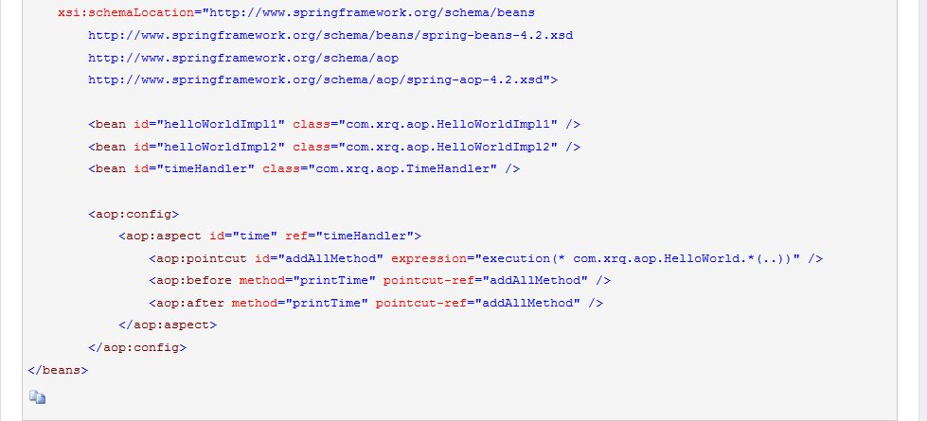

Sping aop 和aspectj的区别：https://blog.csdn.net/dm_vincent/article/details/57526325

Mybatis

每一个Mybatis的应用程序都以一个SqlSessionFactory对象的实例为核心。首先用字节流通过Resource将配置文件读入，然后通过SqlSessionFactoryBuilder().build方法创建SqlSessionFactory，然后再通过SqlSessionFactory.openSession()方法创建一个SqlSession为每一个数据库事务服务。

经历了Mybatis初始化 –>创建SqlSession –>运行SQL语句，返回结果三个过程

Servlet和Filter的区别：

整的流程是：Filter对用户请求进行预处理，接着将请求交给Servlet进行处理并生成响应，最后Filter再对服务器响应进行后处理。

Filter有如下几个用处：

Filter可以进行对特定的url请求和相应做预处理和后处理。

在HttpServletRequest到达Servlet之前，拦截客户的HttpServletRequest。

根据需要检查HttpServletRequest，也可以修改HttpServletRequest头和数据。

在HttpServletResponse到达客户端之前，拦截HttpServletResponse。

根据需要检查HttpServletResponse，也可以修改HttpServletResponse头和数据。

实际上Filter和Servlet极其相似，区别只是Filter不能直接对用户生成响应。实际上Filter里doFilter()方法里的代码就是从多个Servlet的service()方法里抽取的通用代码，通过使用Filter可以实现更好的复用。

Filter和Servlet的生命周期：

1.Filter在web服务器启动时初始化

2.如果某个Servlet配置了 1 ，该Servlet也是在Tomcat（Servlet容器）启动时初始化。

3.如果Servlet没有配置1 ，该Servlet不会在Tomcat启动时初始化，而是在请求到来时初始化。

4.每次请求， Request都会被初始化，响应请求后，请求被销毁。

5.Servlet初始化后，将不会随着请求的结束而注销。

6.关闭Tomcat时，Servlet、Filter依次被注销。

Hashmap rehash的过程：遍历老table，将每一个entry放到新数组的bucket地方，作为该地方链表的头，再放入新组的这个位置中。

Hashmap 1.8红黑树：https://blog.csdn.net/wushiwude/article/details/75331926

当执行put方法，桶中的元素增多，当桶中的元素个数多于8个时，会将桶树形化。

在红黑树中查找的时候，先使用hash查找，如果要查找的key的hash小于当前treenode的hash，那么在该treenode节点的左子树中查找，如果相等并且key equals返回true的话，说明找到了该节点，否则，就在该treenode的右子树中查找。

何时扩容？

1当size大于threshold时2 当一个桶中的元素个数大于树化阈值（8）时，但是table的length小于Min_treeify_capacity时。

当删除或者resize的时候，桶中的元素个数变少了，当少于6个的时候，将桶链表化，如果不少于6个，只是对桶的红黑树进行剪枝。

Min_treeify_capacity：

只有map中table的length大于64时，桶才可以树形化。

否则，桶内元素过多只是进行扩容。

/一个桶的树化阈值

//当桶中元素个数超过这个值时，需要使用红黑树节点替换链表节点

//这个值必须为 8，要不然频繁转换效率也不高

static final int TREEIFY_THRESHOLD = 8;

//一个树的链表还原阈值

//当扩容时，桶中元素个数小于这个值，就会把树形的桶元素 还原（切分）为链表结构

//这个值应该比上面那个小，至少为 6，避免频繁转换

static final int UNTREEIFY_THRESHOLD = 6;

//哈希表的最小树形化容量

//当哈希表中的table length大于这个值时，表中的桶才能进行树形化

//否则桶内元素太多时会扩容，而不是树形化

//为了避免进行扩容、树形化选择的冲突，这个值不能小于 4 * TREEIFY_THRESHOLD

static final int MIN_TREEIFY_CAPACITY = 64;

高并发hashmap resize时环问题：https://blog.csdn.net/dgutliangxuan/article/details/78779448

Jdk1.7 及之前版本：

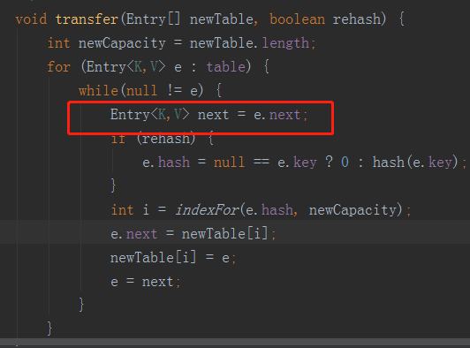

当线程1 2 都执行到这个地方，线程1 继续执行，线程2 挂起。等到线程1执行完了，线程2 继续执行，由于采用了链表头插入法（每次将节点插入到链表的头部，将该节点作为新的链表头放入bucket），所以当线程2被唤醒重新执行的时候，就会形成环，线程2的rehash会无限循环下去。

Jdk1.8修复了这个问题，resize的时候不再采用链表头插入法，而是链表尾插入，resize的时候将一个bucket处的所有节点顺序添加到一个链表的尾部，新链表头是head,链表尾是tail，完成这部分循环之后，将head放到bucket[i]处。

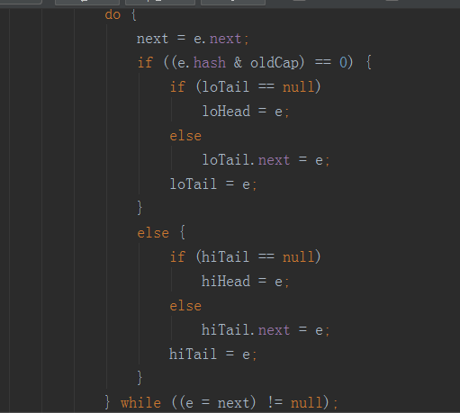

上图的逻辑是先将原来的链表根据hash求余后值中新增的bit是0还是1分为两个链表，然后将bit为0的链表放到新数组的原来索引处，将bit为1的链表（hiHead）放到新数组原来索引加oldCap的索引处。

HashMap与HashTable的区别。

1、HashMap是非线程安全的，HashTable是线程安全的。

2、HashMap的键和值都允许有null值存在，而HashTable则不行。

3、因为线程安全的问题，HashMap效率比HashTable的要高。

HashMap的实现机制：

维护一个每个元素是一个链表的数组，而且链表中的每个节点是一个Entry[]键值对的数据结构。

实现了数组+链表的特性，查找快，插入删除也快。

对于每个key,他对应的数组索引下标是 int i = hash(key.hashcode)&(len-1);

每个新加入的节点放在链表首，然后该新加入的节点指向原链表首

HashMap和treemap <https://blog.csdn.net/xlgen157387/article/details/47907721>

应该一开始给Hashmap合适的初始大小，避免频繁地扩容，扩容很影响效率

Hashmap: <https://blog.csdn.net/a_long_/article/details/51594159>

相同的对象key,hashcode码肯定是一样的，不同的对象key，hashcode码有可能是不一样的，一样的话会hash冲突。

Equals方法：

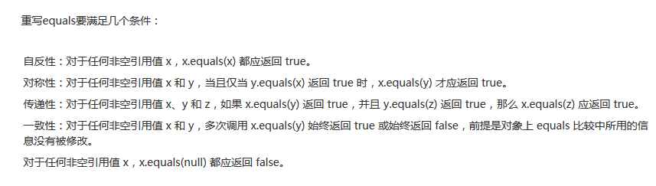

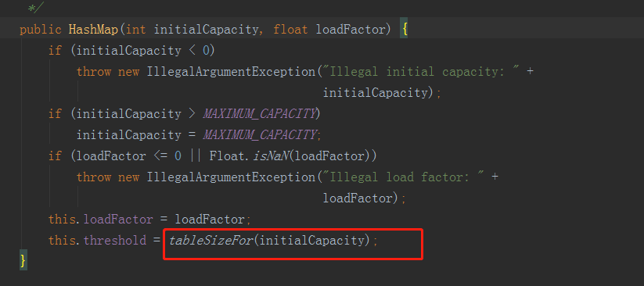

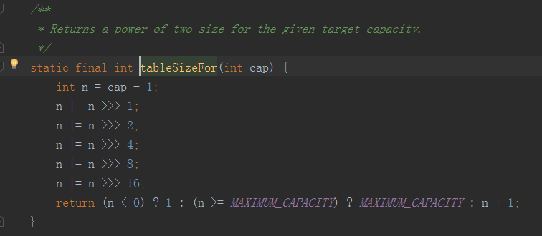

TableSizeFor()方法会把initCapacity变为大于等于initCapacity的最小2的幂次方。然后将这个初试容量给了是否resize的依据threshold.当size>threshold时，就会resize

为什么初始容量必须是2的幂次方呢？

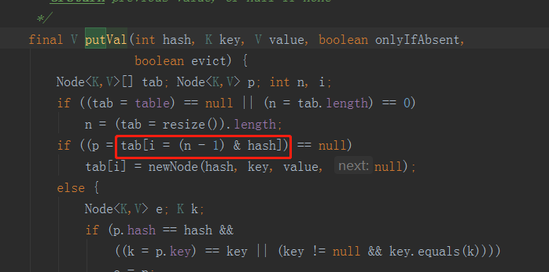

因为计算bucket索引的时候是使用如上图所示的用(capacity-1)&hash求bucket的索引的（）。只有capacity是2的幂次方的时候，这个计算才等于hash%capacity，用(capacity-1)&hash计算bucket索引很快。

为什么加载因子是0.75，设置太小频繁resize，设置太大hash碰撞严重，使查询效率降低。

<https://www.jianshu.com/p/64f6de3ffcc1>

设置为0.5 和1 都有什么后果，0.5太小 1 太大，取中间值，0.75是统计经验值，取空间和时间的折中，

ConcurrentHashmap: <https://www.cnblogs.com/ITtangtang/p/3948786.html>

<https://blog.csdn.net/bill_xiang_/article/details/81122044>

Conclusion :

HashTable容器使用synchronized来保证线程安全，但在线程竞争激烈的情况下HashTable的效率非常低下。因为当一个线程访问HashTable的同步方法时，其他线程访问HashTable的同步方法时，可能会进入阻塞或轮询状态。如线程1使用put进行添加元素，线程2不但不能使用put方法添加元素，并且也不能使用get方法来获取元素，所以竞争越激烈效率越低。

ConcurrentHashMap

Jdk1.7

采用了分段锁，用分段锁将数据一段一段锁起来。读的时候不加锁。修改的时候，如果修改的是不同的段，可以并发修改。

里边有一个final修饰的segment（继承了reentrantLock ）的数组。每一个segment是一个段。

Jdk1.7介绍segment:继承了reentrantLock 里边的字段主要有 count(volatile) modCount threshold hashEntry[](volatile) loadFactor(final) ,每个segment里边有一个HashEntry[]数组，该数组是volatile修饰的，HashEntry的key hash是final修饰的，value和next是volatile修饰的，所以读segment里边的元素的时候不用加锁。修改segment里边的元素的时候，需要加reentrantlock锁。

从1.8开始不使用segment，改用volatile修饰的node[]，修改用synchronized加锁。

SizeCtl: 如果为正，为threshold，如果为0，表明concurrenthashmap还没有初始化。为-1，concurrenthashmap正在进行初始化，为-N，表明N个线程正在对该map进行扩容。

jdk1.9（1.8）成了segment里只有一个loadfactor字段。

Jdk 1.7介绍hashEntry 四个字段 value next是volatile修饰的，key hash是final修饰的。

Jdk 1.9（1.8）不是hashEntry了成了node，里边的next的修饰符变成了volatile。

介绍put() remove() get() size()

Jdk1.6

Put() remove()加segment的reentrantlock锁

Get()不加锁为什么可以不加锁：1.里边用到的共享变量都是volatile修饰的，2.value也是volatile修饰的。Segment里边的table也是volatile修饰的。

但是getFirst()得到的头有可能过时。

Size() 先不加锁统计各个segment的大小，如果统计的过程中，容器的count发生了变化，则再采用加锁的方式来统计所有Segment的大小。要锁住每一个segment的修改方法（clean remove put），非常耗时。

Jdk 1.9 （1.8）

不再使用分段锁。采用volatile修饰node[]数组，对修改的方法加synchronized进行同步。

里边还保留了segment类（里边只有一个loadfactor字段），保留segment是为了兼容之前的版本的序列化。

put()方法使用了synchronized来同步，synchronized使用的锁是在node[]数组中查找到的node链表的第一个node。首先找到key value应该放到node[]数组的哪一个索引处。然后给该链表头加synchronized锁，遍历该处node链表中每一个node，如果能找到对应的node，用value替代oldValue，如果找不到，新建一个node接到链表的最后边。

Remove()方法

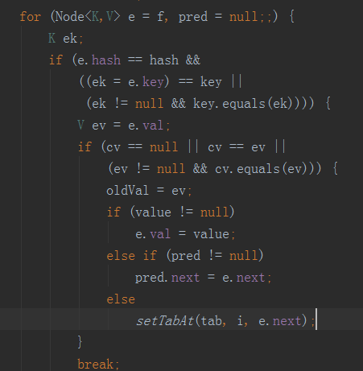

也是使用synchronized进行同步。如果能找到对应的值，删除链表中该node节点（pred.next=e.next）。

Get（）方法不加锁只是使用volatile修饰了node[]，保证了可见性和有序性。方法内容和hashmap的get()方法类似。

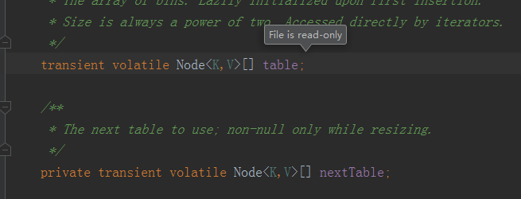

Size()方法也不加锁了。

所使用的锁分段技术，首先将数据分成一段一段的存储，然后给每一段数据配一把锁，当一个线程占用锁访问其中一个段数据的时候，其他段的数据也能被其他线程访问。有些方法需要跨段，比如size()和containsValue()，它们可能需要锁定整个表而而不仅仅是某个段，这需要按顺序锁定所有段，操作完毕后，又按顺序释放所有段的锁。这里“按顺序”是很重要的，否则极有可能出现死锁，在ConcurrentHashMap内部，段数组是final的，并且其成员变量实际上也是final的.

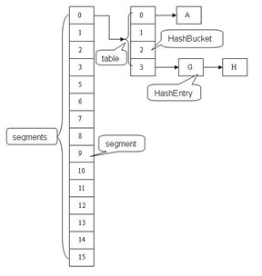

ConcurrentHashMap是由Segment数组结构和HashEntry数组结构组成。Segment是一种可重入锁ReentrantLock。HashEntry 是里边的元素除了value是volatile（保证读取到的都是最新值。）的，其他的都是final修饰的（这应该是jdk1.6的，可以确定jdk1.7已经把next改为volatile修饰的了）。

Remove操作：整个操作是先定位到段，然后委托给段的remove操作。因为entry里的next是final的，所以需要把要删除的entry前的entry都复制一遍然后连接到被删除的entry后边那个entry上，链表的头放到数组中。

Jdk1.7 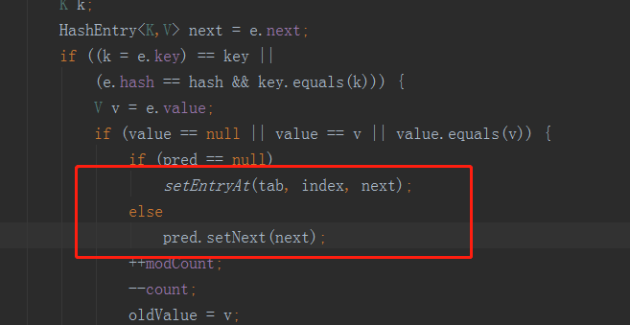

因为jdk1.7的next变为了volatile了，所以直接将前一个节点和后一个节点进行连接。

Jdk1.6 Get操作：get时，不加锁，先定位到segment然后在找到头结点进行读取操作。而value是volatile变量，所以可以保证在竞争条件时读取最新的值，如果读到的value是null，则可能正在修改，那么就调用ReadValueUnderLock函数，加锁保证读到的数据是正确的。

Jdk1.7 使用

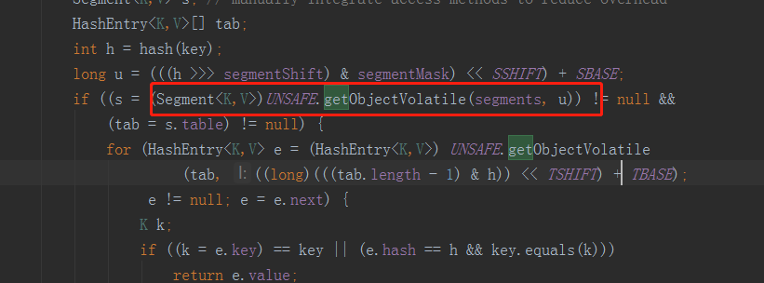

保证线程安全。

Put时会加锁，先定位到segment，然后让segment执行添加工作。被添加的hashEntry一律被添加到hash链的头部。

应用场景： 当有一个大数组时需要在多个线程共享时就可以考虑是否把它给分层多个节点了，避免大锁。

hashMap 是继承了基于Map接口的AbstractMap，底层采用的是hash算法，存储结构是“链表散列”。

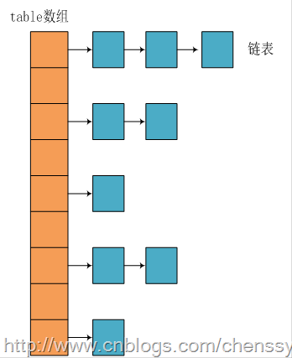

从上图我们可以看出HashMap底层实现还是数组，只是数组的每一项都是一条链。其中参数initialCapacity（构造中的参数）就代表了该数组的长度。其中Entry为HashMap的内部类，它包含了键key、值value、下一个节点next，以及hash值，这是非常重要的，正是由于Entry才构成了table数组的项为链表。

HashMap是线程不安全的，效率高。可以保存key value 值为null的键值对。

二、扩容问题。

随着HashMap中元素的数量越来越多，发生碰撞的概率就越来越大，所产生的链表长度就会越来越长，这样势必会影响HashMap的速度，为了保证HashMap的效率，系统必须要在某个临界点进行扩容处理。该临界点在当HashMap中元素的数量等于table数组长度*加载因子。但是扩容是一个非常耗时的过程，因为它需要重新计算这些数据在新table数组中的位置并进行复制处理。所以如果我们已经预知HashMap中元素的个数，那么预设元素的个数能够有效的提高HashMap的性能。

Fail-fast : <https://blog.csdn.net/zymx14/article/details/78394464>

Fail-fast：是在用迭代器遍历一个集合例如arraylist和hashmap的时候，如果同时对集合进行修改（添加、删除、修改等操作），会抛出currentmodificationException异常。单线程和多线程都可能出现这种情况。

为什么会抛出这个异常呢？

因为这些集合里都有一个字段modCount，用来表示集合被修改的次数。当对集合进行修改的时候，该字段会++。而在每次遍历的时候会检查modCount和exceptionModCount是否相等，如果不相等，会抛出该异常。

解决办法：

1.对于ArrayList使用copyOnWriterArraylist，该list和Arraylist几乎一样，只是在读写的时候，会复制一份数组中的数据，对这个副本进行操作，等操作完之后，将旧数组字段指向新的数组。对于hashmap可以使用currentHashmap。

2. 使用iterator遍历和移除元素，因为iterator的remove方法没有对modCount++，并且最后令ExceptedModCount等于modcount。

LinkedHashMap:

大多数情况下，只要不涉及线程安全问题，Map基本都可以使用HashMap，不过HashMap有一个问题，就是迭代HashMap的顺序并不是HashMap放置的顺序，也就是无序.

这个时候，LinkedHashMap就闪亮登场了，它虽然增加了时间和空间上的开销，但是通过维护一个运行于所有条目的双向链表，LinkedHashMap保证了元素迭代的顺序。该迭代顺序可以是插入顺序或者是访问顺序。

|  |  |
| --- | --- |
| **关  注  点** | **结      论** |
| LinkedHashMap是否允许空 | Key和Value都允许空 |
| LinkedHashMap是否允许重复数据 | Key重复会覆盖、Value允许重复 |
| LinkedHashMap是否有序 | **有序** |
| LinkedHashMap是否线程安全 | 非线程安全 |

LinkedHashMap可以认为是HashMap+LinkedList，即它既使用HashMap操作数据结构，又使用LinkedList维护插入元素的先后顺序.

Q:HashMap，ConcurrentHashMap与LinkedHashMap的区别

ConcurrentHashMap是使用了锁分段技术技术来保证线程安全的，锁分段技术：首先将数据分成一段一段的存储，然后给每一段数据配一把锁，当一个线程占用锁访问其中一个段数据的时候，其他段的数据也能被其他线程访问

ConcurrentHashMap 是在每个段（segment）中线程安全的

LinkedHashMap维护一个双链表，可以将里面的数据按写入的顺序读出

ConcurrentHashMap应用场景

1：ConcurrentHashMap的应用场景是高并发，但是并不能保证线程安全，而同步的HashMap是锁住整个容器，而加锁之后ConcurrentHashMap不需要锁住整个容器，只需要锁住对应的Segment就好了，所以可以保证高并发同步访问，提升了效率。

2：可以多线程写。

ConcurrentHashMap把HashMap分成若干个Segmenet

1.get时，不加锁，先定位到segment然后在找到头结点进行读取操作。而value是volatile变量，所以可以保证在竞争条件时保证读取最新的值，如果读到的value是null，则可能正在修改，那么就调用ReadValueUnderLock函数，加锁保证读到的数据是正确的。

2.Put时会加锁，一律添加到hash链的头部。

3.Remove时也会加锁，由于next是final类型不可改变，所以必须把删除的节点之前的节点都复制一遍。

4.ConcurrentHashMap允许多个修改操作并发进行，其关键在于使用了锁分离技术。它使用了多个锁来控制对Hash表的不同Segment进行的修改。

ConcurrentHashMap的应用场景是高并发，但是并不能保证线程安全，而同步的HashMap和HashTable的是锁住整个容器，而加锁之后ConcurrentHashMap不需要锁住整个容器，只需要锁住对应的segment就好了，所以可以保证高并发同步访问，提升了效率。

ConcurrentHashMap能够保证每一次调用都是原子操作，但是并不保证多次调用之间也是原子操作。

友情链接：Java集合—ConcurrentHashMap原理分析

Vector和ArrayList的区别

友情链接：Java中Vector和ArrayList的区别

SynchronizedHashMap和concurrenthashmap的区别：

SynchronizedHashMap：

会同步整个对象

每一次的读写操作都需要加锁

对整个对象加锁会极大降低性能

这相当于只允许同一时间内至多一个线程操作整个Map，而其他线程必须等待

当资源竞争激烈的时候，效率下降很多，不适合高并发。

Concurrenthashmap:

当你程序需要高度的并行化的时候，你应该使用ConcurrentHashMap

尽管没有同步整个Map，但是它仍然是线程安全的

读操作非常快，而写操作则是通过加锁完成的

采用了锁分层技术，效率更高，适合高并发访问。

Hashmap和hashtable的区别：

主要有两点。

ExecutorService service = Executors…. ExecutorService service = new ThreadPoolExecutor() ExecutorService service = new ScheduledThreadPoolExecutor();

ThreadPoolExecutor源码分析

线程池本身的状态：

等待任务队列和工作集：

线程池的主要状态锁：

线程池的存活时间和大小：

1.2 ThreadPoolExecutor 的内部工作原理

有了以上定义好的数据，下面来看看内部是如何实现的 。 Doug Lea 的整个思路总结起来就是 5 句话：

如果当前池大小 poolSize 小于 corePoolSize ，则创建新线程执行任务。

如果当前池大小 poolSize 大于 corePoolSize ，且等待队列未满，则进入等待队列

如果当前池大小 poolSize 大于 corePoolSize 且小于 maximumPoolSize ，且等待队列已满，则创建新线程执行任务。

如果当前池大小 poolSize 大于 corePoolSize 且大于 maximumPoolSize ，且等待队列已满，则调用拒绝策略来处理该任务。

线程池里的每个线程执行完任务后不会立刻退出，而是会去检查下等待队列里是否还有线程任务需要执行，如果在 keepAliveTime 里等不到新的任务了，那么线程就会退出。

Executor包结构

CopyOnWriteArrayList : 写时加锁，当添加一个元素的时候，将原来的容器进行copy，复制出一个新的容器，然后在新的容器里面写，写完之后再将原容器的引用指向新的容器，而读的时候是读旧容器的数据，所以可以进行并发的读，但这是一种弱一致性的策略。

使用场景：CopyOnWriteArrayList适合使用在读操作远远大于写操作的场景里，比如缓存。

Linux常用命令：cd，cp，mv，rm，ps（进程），tar，cat(查看内容)，chmod，vim，find，ls

死锁的必要条件

互斥 至少有一个资源处于非共享状态

占有并等待

非抢占

循环等待

解决死锁，第一个是死锁预防，就是不让上面的四个条件同时成立。二是，合理分配资源。

三是使用银行家算法，如果该进程请求的资源操作系统剩余量可以满足，那么就分配。

进程间的通信方式

管道( pipe )：管道是一种半双工的通信方式，数据只能单向流动，而且只能在具有亲缘关系的进程间使用。进程的亲缘关系通常是指父子进程关系。

有名管道 (named pipe) ： 有名管道也是半双工的通信方式，但是它允许无亲缘关系进程间的通信。

信号量( semophore ) ： 信号量是一个计数器，可以用来控制多个进程对共享资源的访问。它常作为一种锁机制，防止某进程正在访问共享资源时，其他进程也访问该资源。因此，主要作为进程间以及同一进程内不同线程之间的同步手段。

消息队列( message queue ) ： 消息队列是由消息的链表，存放在内核中并由消息队列标识符标识。消息队列克服了信号传递信息少、管道只能承载无格式字节流以及缓冲区大小受限等缺点。

信号 ( sinal ) ： 信号是一种比较复杂的通信方式，用于通知接收进程某个事件已经发生。

共享内存( shared memory ) ：共享内存就是映射一段能被其他进程所访问的内存，这段共享内存由一个进程创建，但多个进程都可以访问。共享内存是最快的 IPC 方式，它是针对其他进程间通信方式运行效率低而专门设计的。它往往与其他通信机制，如信号量，配合使用，来实现进程间的同步和通信。

套接字( socket ) ： 套解口也是一种进程间通信机制，与其他通信机制不同的是，它可用于不同机器间的进程通信。

进程与线程的区别和联系

操作系统的进程调度算法

计算机系统的层次存储结构详解

数据库事务是指作为单个逻辑工作单元执行的一系列操作。

友情链接：数据库事务的四大特性以及事务的隔离级别

MySQL数据库优化总结

MYSQL 优化常用方法

MySQL存储引擎－－MyISAM与InnoDB区别

关于SQL数据库中的范式

Hibernate的一级缓存是由Session提供的，因此它只存在于Session的生命周期中，当程序调用save(),update(),saveOrUpdate()等方法 及调用查询接口list,filter,iterate时，如Session缓存中还不存在相应的对象，Hibernate会把该对象加入到一级缓存中，当Session关闭的时候缓存也会消失。

Hibernate的一级缓存是Session所内置的，不能被卸载，也不能进行任何配置一级缓存采用的是key-value的Map方式来实现的，在缓存实体对象时，对象的主关键字ID是Map的key，实体对象就是对应的值。

Hibernate二级缓存：把获得的所有数据对象根据ID放入到第二级缓存中。Hibernate二级缓存策略，是针对于ID查询的缓存策略，删除、更新、增加数据的时候，同时更新缓存。

进程和线程的区别：

进程：每个进程都有独立的代码和数据空间（进程上下文），进程间的切换会有较大的开销，一个进程包含1–n个线程。

线程：同一类线程共享代码和数据空间，每个线程有独立的运行栈和程序计数器(PC)，线程切换开销小。

线程和进程一样分为五个阶段：创建、就绪、运行、阻塞、终止。

多进程是指操作系统能同时运行多个任务（程序）。

多线程是指在同一程序中有多个顺序流在执行。

在java中要想实现多线程，有三种手段，一种是继续Thread类，另外一种是实现Runable接口，还有就是实现Callable接口。

Switch能否用string做参数？

a.在 Java 7 之前, switch 只能支持byte,short,char,int 或者其对应的封装类以及 Enum 类型。在Java 7中,String 支持被加上了。

Object有哪些公用方法？

a.方法equals测试的是两个对象是否相等

b.方法clone进行对象拷贝

c.方法getClass返回和当前对象相关的Class对象

d.方法notify,notifyall,wait都是用来对给定对象进行线程同步的

Java的四种引用，强弱软虚，以及用到的场景

a.利用软引用和弱引用解决OOM问题：用一个HashMap来保存图片的路径和相应图片对象关联的软引用之间的映射关系，在内存不足时，JVM会自动回收这些缓存图片对象所占用的空间，从而有效地避免了OOM的问题。

b.通过软可及对象重获方法实现Java对象的高速缓存:比如我们创建了一Employee的类，如果每次需要查询一个雇员的信息。哪怕是几秒中之前刚刚查询过的，都要重新构建一个实例，这是需要消耗很多时间的。我们可以通过软引用和 HashMap 的结合，先是保存引用方面：以软引用的方式对一个Employee对象的实例进行引用并保存该引用到HashMap 上，key 为此雇员的 id，value为这个对象的软引用，另一方面是取出引用，缓存中是否有该Employee实例的软引用，如果有，从软引用中取得。如果没有软引用，或者从软引用中得到的实例是null，重新构建一个实例，并保存对这个新建实例的软引用。

c.强引用：如果一个对象具有强引用，它就不会被垃圾回收器回收。即使当前内存空间不足，JVM也不会回收它，而是抛出 OutOfMemoryError 错误，使程序异常终止。如果想中断强引用和某个对象之间的关联，可以显式地将引用赋值为null，这样一来的话，JVM在合适的时间就会回收该对象。

d.软引用：在使用软引用时，如果内存的空间足够，软引用就能继续被使用，而不会被垃圾回收器回收，只有在内存不足时，软引用才会被垃圾回收器回收。

e.弱引用：具有弱引用的对象拥有的生命周期更短暂。因为当 JVM 进行垃圾回收，一旦发现弱引用对象，无论当前内存空间是否充足，都会将弱引用回收。不过由于垃圾回收器是一个优先级较低的线程，所以并不一定能迅速发现弱引用对象。

f.虚引用：顾名思义，就是形同虚设，如果一个对象仅持有虚引用，那么它相当于没有引用，在任何时候都可能被垃圾回收器回收。

如何排查oom：https://www.cnblogs.com/webster1/p/7977466.html

最常见的OOM情况有一下三种：  
  java.lang.OutOfMemoryError: Java heap space ------>java堆内存溢出，此种情况最常见，一般由于内存泄露或者堆的大小设置不当引起。对于内存泄露，需要通过内存监控软件查找程序中的泄露代码，而堆大小可以通过虚拟机参数-Xms,-Xmx等修改。

java.lang.OutOfMemoryError: PermGen space ------>java永久代溢出，即方法区溢出了，一般出现于大量Class或者jsp页面，或者采用cglib等反射机制的情况，因为上述情况会产生大量的Class信息存储于方法区。此种情况可以通过更改方法区的大小来解决，使用类似-XX:PermSize=64m -XX:MaxPermSize=256m的形式修改。另外，过多的常量尤其是字符串也会导致方法区溢出

java.lang.StackOverflowError ------> 不会抛OOM error，但也是比较常见的Java内存溢出。JAVA虚拟机栈溢出，一般是由于程序中存在死循环或者深度递归调用造成的，栈大小设置太小也会出现此种溢出。可以通过虚拟机参数-Xss来设置栈的大小

如何排查：

是否各个内存区域设置过小。

是否有死循环调用方法或者过深的递归调用

是否有大量的动态规划、jsp。

然后从内存泄漏的三大原因排查。

Hashcode的作用，与 equal 有什么区别？

a.同样用于鉴定2个对象是否相等的，java集合中有 list 和 set 两类，其中 set不允许元素重复实现，那个这个不允许重复实现的方法，如果用 equal 去比较的话，如果存在1000个元素，你 new 一个新的元素出来，需要去调用1000次 equal 去逐个和他们比较是否是同一个对象，这样会大大降低效率。hashcode实际上是返回对象的存储地址，如果这个位置上没有元素，就把元素直接存储在上面，如果这个位置上已经存在元素，这个时候才去调用equal方法与新元素进行比较，相同的话就不存了，散列到其他地址上。

Override和Overload的含义以及区别

a.Overload顾名思义是重新加载，它可以表现类的多态性，可以是函数里面可以有相同的函数名但是参数名、返回值、类型不能相同；或者说可以改变参数、类型、返回值但是函数名字依然不变。

b.就是ride(重写)的意思，在子类继承父类的时候子类中可以定义某方法与其父类有相同的名称和参数，当子类在调用这一函数时自动调用子类的方法，而父类相当于被覆盖（重写）了。

具体可前往C++中重载、重写（覆盖）的区别实例分析查看

抽象类和接口的区别

a.一个类只能继承单个类，但是可以实现多个接口

b.抽象类中可以有构造方法，接口中不能有构造方法

c.抽象类中的所有方法并不一定要是抽象的，你可以选择在抽象类中实现一些基本的方法。而接口要求所有的方法都必须是抽象的

d.抽象类中可以包含静态方法，接口中不可以

e.抽象类中可以有普通成员变量，接口中不可以

解析XML的几种方式的原理与特点：DOM、SAX、PULL

a.DOM：消耗内存：先把xml文档都读到内存中，然后再用DOM API来访问树形结构，并获取数据。这个写起来很简单，但是很消耗内存。要是数据过大，手机不够牛逼，可能手机直接死机

b.SAX：解析效率高，占用内存少，基于事件驱动的：更加简单地说就是对文档进行顺序扫描，当扫描到文档(document)开始与结束、元素(element)开始与结束、文档(document)结束等地方时通知事件处理函数，由事件处理函数做相应动作，然后继续同样的扫描，直至文档结束。

c.PULL：与 SAX 类似，也是基于事件驱动，我们可以调用它的next（）方法，来获取下一个解析事件（就是开始文档，结束文档，开始标签，结束标签），当处于某个元素时可以调用XmlPullParser的getAttributte()方法来获取属性的值，也可调用它的nextText()获取本节点的值。

wait()和sleep()的区别

sleep来自Thread类，和wait来自Object类

调用sleep()方法的过程中，线程不会释放对象锁。而 调用 wait 方法线程会释放对象锁

sleep睡眠后不出让系统资源，wait让出系统资源其他线程可以占用CPU

sleep(milliseconds)需要指定一个睡眠时间，时间一到会自动唤醒

JAVA 中堆和栈的区别，说下java 的内存机制

a.基本数据类型比变量和对象的引用都是在栈分配的

b.堆内存用来存放由new创建的对象和数组

c.类变量（static修饰的变量），程序在一加载的时候就在堆中为类变量分配内存，堆中的内存地址存放在栈中

d.实例变量：当你使用java关键字new的时候，系统在堆中开辟并不一定是连续的空间分配给变量，是根据零散的堆内存地址，通过哈希算法换算为一长串数字以表征这个变量在堆中的”物理位置”,实例变量的生命周期–当实例变量的引用丢失后，将被GC（垃圾回收器）列入可回收“名单”中，但并不是马上就释放堆中内存

e.局部变量: 由声明在某方法，或某代码段里（比如for循环），执行到它的时候在栈中开辟内存，当局部变量一但脱离作用域，内存立即释放

JAVA多态的实现原理

a.抽象的来讲，多态的意思就是同一消息可以根据发送对象的不同而采用多种不同的行为方式。（发送消息就是函数调用）

b.实现的原理是动态绑定，程序调用的方法在运行期才动态绑定，追溯源码可以发现，JVM 通过参数的自动转型来找到合适的办法。

Spring 线程安全

<http://www.cnblogs.com/doit8791/p/4093808.html>

无状态bean（没有成员变量）是在多线程下也是线程安全的，可以设置为singleton。

有状态bean（用成员变量表示bean的状态）在多线程下就不是线程安全的了，一般不可以设置为singleton，但是spring使用了threadlocal对有状态bean实现了线程安全，所有可以将用threadlocal保证线程安全的有状态bean设置为singleton。所以spring中的大部分bean都是singleton的。

Prototype: 每次对bean的请求（将bean注入到其他的bean中或者用getbean()方法获取bean）都会创建一个新的bean实例。

**线程安全问题都是由全局变量及静态变量引起的。**

说一下spring的事务管理：

1. 说一下事务的四大特性。
2. Spring可以将事务作为横切关注点，通过aop方法模块化。
3. Spring不直接管理事务，而是交由事务管理器管理事务。
4. 常用的Spring的事务管理器：DataSourceTransactionmanager（用于Spring JDBC抽象框架、iBATIS或MyBatis框架的事务管理）、HibernateTransactionManager（用于hibernate的事务管理）。
5. 定义事务的属性。声明式事务通过**传播行为，隔离级别，只读提示，事务超时及回滚规则**来进行定义。主要介绍一下事务的传播行为（说上3种）和事务的隔离级别（5中）。

#{}和${}的区别：

<https://www.cnblogs.com/200911/p/5869097.html>

#{}是参数占位符，mybatis（prepareStatement）可以将sql语句里的#{}变为？， MyBatis启用了预编译功能，在SQL执行前，会先将上面的SQL发送给数据库进行编译；执行时，直接使用编译好的SQL，替换占位符“?”就可以了。因为SQL注入只能对编译过程起作用，所以这样的方式就很好地避免了SQL注入的问题。

${}是静态文本替换。

Sql中的${}会被直接替换为参数，然后送给数据库编译，所以不能避免注入攻击。

“**$**{xxx}”这样格式的参数**会直接参与SQL编译**，从而**不能避免注入攻击**。

Hr面试：

你觉得你相比于计算机专业的人有什么优势：

1. 短时间内掌握java，学习能力不比他们差
2. 主动转到这个行业，学习积极性更高，至少不会讨厌这个行业。计算机专业不一定喜欢这个行业，有的人甚至对这个行业有抵触情绪。因为他们中很大一部分是高考的时候被动选择的。

你觉得实习过程中遇到的最大困难是什么？